PROCESOS



DE

DE

DOCUMENTO

SISTEMAS

ÁREA D

*2015*



Hecho por:

Parte teórica:

© Empresa: SSISA

Autor • Cristian Francisco Godínez

Inducción de Procesos

© Empresa: Farmandína

Autor • Ricardo Portillo

Coordinador de Sistemas C.A.

**PRESENTACIÓN 6**

ÍNDICE

**SECCIÓN 1**

Introducción al documento

1. Objetivos 8
2. Clasificación de procesos 9
3. Codificación de procesos 10
4. División del documento 11-12
5. Formato instructivo de plantillas 13
6. Plantilla Modelo 14

**SECCIÓN 2 *14***

**SECCIÓN 3……………………………………………………………**

**SECCIÓN 4…………………………………………………………….**

### PRESENTACIÓN

Laboratorios **FARMANDÍNA** con el fin contar con material de apoyo que proporcione el entendimiento del desempeño de los procesos así como el mejoramiento continuo de estos estableciendo las mejores prácticas emite la presente guía de procedimientos y actividades donde se documenta a detalle la realización de las diferentes actividades en el área de sistemas, esto con el fin de unificar criterios, técnicas y herramientas utilizadas en la elaboración de todos los procesos llevados a cabo en la empresa.

PRESENTACIÓN

El presente documento específica los procesos del área de sistemas y tiene como misión fortalecer la capacidad de gestión en dicha área, además contribuir y brindar información respecto a su funcionamiento. No obstante a lo anterior, para la descripción de los procesos, se tendrá en cuenta todas las actividades y las fichas propuestas, dotando, de este modo, a todos los procesos o subprocesos descritos en el área de sistemas de una metodología común y una presentación homogénea que permita el seguimiento de las actividades de procesos en los distintos niveles de gestión.

SECCIÓN

INTRODUCCIÓN AL DOCUMENTO



1

###### **Objetivos**

La presente guía tiene como objeto establecer los principios y las directrices que permitan a la empresa FARMANDÍNA adoptar de manera efectiva un enfoque basado en procesos para la gestión de las actividades realizadas en el área de sistemas.

Para cumplir con este propósito, se ha pretendido elaborar un documento ágil y operativo, de rápida consulta que facilite un adecuado entendimiento de este enfoque para la gestión.

No se ha pretendido recoger en esta documentación una metodología en particular ni se pretende crear uniformidad en los sistemas de gestión, no obstante se ha capturado de manera secuencial las actividades de cada proceso y se ha plasmado en este documento de manera que cada persona pueda entender de forma sencilla y practica el manejo de cada proceso, dicho lo anterior se da una serie de objetivos para una comprensión de lo plasmado en este documento.

* Comprender los procesos administrativos, que se realizan en el área de

Sistemas para el cumplimiento de todos los requerimientos de Sistema de gestión de dicha área.

* Contar con documentación que permita analizar las operaciones y procesos y así poder tener la oportunidad de detectar áreas de mejora para fortalecer la gestión de Sistemas.
* Identificar y definir de manera estructural y con enfoque de procesos la aportación de cada área de la empresa que se relaciona con el área de Sistemas.
* Describir las actividades o pasos que se siguen para desarrollar y controlar un proceso y obtener un resultado predeterminado, de acuerdo con la normativa aplicable y las expectativas del cliente.
* Identificar todos los cambios que ocurren en los procesos y procedimientos en el área de Sistemas.
* Diseñar y elaborar el documento con base a las políticas de la empresa.

###### **CLASIFICACIÓN DE PROCESO**

El área de Sistemas mantiene una interrelación con los clientes de cada país que a su vez tienen dependientes, distribuidores etc. Es así como los procesos, están clasificados en dos maneras: los procesos de importación y los procesos de corrección de datos, esta es la base de la clasificación de los procesos que se detalla a continuación.

**Procesos de importación de datos:** Son aquellos que permiten guardar la información y a si permitir definir, desarrollar, implantar las estrategias y objetivos de cada área de la empresa. Estos procesos son la clave para gestionar y dar mantenimiento a las áreas involucradas y así dar la pauta para la administración y progreso de la empresa.

**Procesos de corrección de información:** Estos procesos tienen como misión apoyar a uno o más procesos claves. Se encuadra, en este tipo, los procesos necesarios para el control y la mejora del sistema de gestión en las diferentes áreas de la empresa.

Observación:

Los procesos de corrección IP, se realizan en la base de datos DataManagement.

###### **CODIFICACIÓN DE PROCESOS**

**Codificación de procesos Basado a los siguientes detalles.**

Debidamente identificados los procesos y procedimientos, resulta necesario codificar los mismos, como una forma de hacer más sencilla su identificación dentro de cada proceso. La codificación tanto de los procesos, como de los procedimientos es una actividad sencilla que se ha realizado utilizando las siglas y componentes del proceso.

La codificación de los documentos obedece a los siguientes criterios que se detallan en la siguiente tabla.

|  |  |
| --- | --- |
| EXPLICACIÓN | EJEMPLO |
| Las siglas del área de sistemas | AS (Área de Sistemas) |
| Las siglas de proceso | P (Proceso). |
| Las siglas de categoría de importación | ID (Importación de datos). |
| Las siglas de categoría de corrección | CD (Importación Datos). |
| Las siglas de sub-proceso | S(sub-proceso ) |
| Las siglas del país a que pertenece. | Las siglas para los países es la siguiente:  Nombre Código  Guatemala GT  El Salvador SV  Honduras HN  Nicaragua NI  Costa Rica CR  Panamá PA  República Dominicana DO |
| Numero de proceso por cada país. | 01(Proceso número uno) |
| De acuerdo a lo anterior el código del proceso y subproceso es. | **AS-PID-CR03**  Que se lee de la siguiente manera.  Proceso número tres del país de Costa Rica en la categoría de importación de datos perteneciente al área de Sistemas.  **S1-(AS-PIDCR03):**  Que se lee de la siguiente manera.  subproceso número uno del proceso 2 del país de Costa Rica. |

###### **ESTRUCTURA DEL DOCUMENTO**

El documento se estructura en cuatro secciones que se describen a continuación:

**SECCIÓN 1:** INTRODUCCIÓN AL DOCUMENTO

Esta sección, a modo de bloque introductorio, posee un carácter meramente instrumental, es decir, en él se recogen todos los elementos relativos al propio documento: sus objetivos, sus límites, el contenido de sus secciones, así como el modo de utilización que se considera más adecuado.

En él también se recogen elementos de contexto a tener en cuenta para entender con mayor precisión la razón de ser de los procesos y procedimientos cuya descripción se aborda para una mejor comprensión del documento.

**SECCIÓN 2:** CÓDIGO DE PROCESOS(códigos y nombres por país)

Esta sección, consiste en la visualización de todos los procesos contenidos en el documento, de manera que facilite la localización de aquel que se busca. Por ello, en la tabla figura el nombre de cada proceso y su código.

**SECCIÓN 3** PROCESOS

Constituye la parte central del documento y en él se recogen los procesos y procedimientos objeto de este documento. La información proporcionada incluye;

* Fichas de procesos: Se visualizaran las fichas y diferentes tipos de elementos que describen el comportamiento del proceso, dentro de estos elementos encontramos las actividades que representan el trabajo realizado, los eventos de inicio y de fin que indican el inicio y el fin de cada proceso además la ficha de procesos se acompaña de un diagrama de procesos.
* Diagrama de procesos**:** Se visualizaran los procesos de forma gráfica, estas graficas se realiza con diagramas BPMN.

* Descripción detallada de los diagramas: Se muestran los pasos detallados de cada diagrama. El detalle, son los pasos secuenciales de cada actividad. Se representa de la siguiente manera:
* Iniciales de la actividad(AANF),
* Nombre de actividad (Actualizar nombre de farmacia),
* Descripción del proceso (forma secuencial de lo que se debe realizar el proceso).

**SECCIÓN 4 ANEXOS**

Esta sección contiene información complementaria para la utilización eficaz del documento y contiene un **manual de usuario** así comoun glosario que se detallan a continuación:

* Manual de usuario

En esta sección, están contenidos todos los subprocesos de importación

con el asistente de SQL server, donde se especifica la fuente y el

destino de los datos a importar.

* Glosario

En esta sección, está contenida la información terminológica; que facilita la

lectura del documento.

###### **FORMATO INSTRUCTIVO DE FICHAS**

**Nombre del proceso:** Nombre con que se identifica el proceso.

**Código:** Número de identificación del proceso.

**Diagrama:** Resumen o breve descripción de los detalles gráficos del procedimiento.

**Fecha de aprobación:** Fecha en que fue revisado el proceso.

**Versión:** Número de cambios que tiene un proceso atreves del tiempo.

**Descripción:** Conjunto de operaciones o tareas propias del proceso.

**¿Para qué sirve?** Es una breve descripción de lo que afecta el

proceso.

**Observación:** En algunos de los procedimientos se ha entendido necesario efectuar observaciones adicionales para caracterizarlo de manera más precisa o para establecer determinadas peculiaridades. En estos casos, esa

información se ha incluido en este apartado.

**Objetivos del proceso:** Describe de manera más detallada el logro específico que se espera alcanzar en la ejecución del proceso, es decir, los resultados que cumplan con los requisitos previamente definidos.

**Entradas:** Se refiere a los insumos, archivos o información que se requiere para llevar a cabo el proceso. ¿Qué necesito?

**Salidas:** Se refiere a los resultados (productos) que se obtienen al ejecutar las actividades del proceso. ¿Qué entrego?

**Clasificación:** Identifica la categoría del proceso.

**Actores:** Es toda persona involucrada en los procesos. ¿Quién lo hace posible?

**Sub-procesos y actividades relacionadas:** Conjunto de Actividades relacionadas mutuamente o que interactúan para hacer posible el proceso.

**Elaborado por:** Persona quien elabora y propone el proceso.

**Revisado por:** Funcionario quien hace parte de la ejecución del proceso mayor jerarquía.

**Aprobado por:** Persona que verifica el proceso y lo aprueba para su publicación.

###### **FORMATO INSTRUCTIVO DE FICHAS**

|  |  |  |  |  |  |
| --- | --- | --- | --- | --- | --- |
|  | **NOMBRE DEL PROCESO** | | | | **Código** |
| **Diagrama:** |
| **FECHA: DE APROBACIÓN:** |
| **VERSIÓN:** |
|  | | | | | |
| **Descripción**  **¿Para qué sirve?**  **Observación** | | | | | |
| **Objetivo** **del proceso** | | | | | |
| **Entradas** | | **Datos adicionales** | | **Salidas** | |
| **Clasificación** | **Actores** |
| **Sub-procesos y actividades Relacionadas** | | | | | |
| PROCESO 1 | | Procesos 2 | Procesos 3 | Procesos 4 | |
| ELABORADO POR: | | REVISADO POR: | | APROBADO POR: | |
| FECHA: | | FECHA: | | FECHA: | |



.

2

SECCIÓN

CÓDIGOS

###### **CÓDIGOS DE PROCESOS**

|  |  |  |  |
| --- | --- | --- | --- |
| **CÓDIGO DE PROCESO** | | **NOMBRE DE PROCESO** | |
| **GT** | **GUATEMALA** | | |
| AS-PI-GT01 | | IMPORTACIÓN DE FARMACIAS A DATAMANAGEMENT. | |
| AS-PI-GT02 | | IMPORTACIÓN DE DEPENDIENTES A DATAMANAGEMENT. | |
| AS-PI-GT03 | | IMPORTACIÓN DE IP A “DATAMANAGEMENT”. | |
| AS-PI-GT04 | | IMPORTACIÓN DE REPORTE FARMACIAS CADEFARMA. | |
| AS-PI-GT05 | | IMPORTACIÓN DE REPORTE DE VENTAS FARMACIAS EL AHORRO | |
| AS-PI-GT06 | | IMPORTACIÓN DE REPORTE DE VENTAS FARMACIAS SAN JOSÉ | |
| AS-PI-GT07 | | IMPORTACIÓN DE REPORTE DE VENTAS FARMACIAS SANTA CECILIA | |
| AS-PI-GT08 | | IMPORTACIÓN DE REPORTE DE VENTAS FARMACIAS BATRES | |
| AS-PI-GT09 | | IMPORTACIÓN DE REPORTE DE VENTAS FARMACIAS MEXGUA | |
| AS-PC-GT14 | | FARMACIAS SIN CÓDIGO | |
| AS-PC-GT15 | | FARMACIAS SIN NOMBRE | |
| AS-PC-GT16 | | FARMACIAS CON ERROR DE CÓDIGO | |
| AS-PC-GT17 | | CORTES SIN PROMOTOR | |
| AS-PC-GT18 | | CORTES SIN NOMBRE DE PROMOTOR | |
| AS-PC-GT19 | | IMPORTACIÓN DE INVENTARIO GUATEMALA | |
| **SV** | | | **EL SALVADOR** |
| AS-PI-SV01 | | IMPORTACIÓN DE FARMACIAS A DATAMANAGEMENT. | |
| AS-PI-SV02 | | IMPORTACIÓN DE DEPENDIENTES A DATAMANAGEMENT. | |
| AS-PI-SV03 | | IMPORTACIÓN DE IP A “DATAMANAGEMENT”. | |
| AS-PI-SV04 | | IMPORTACIÓN DE REPORTE DE FARMACIAS CAMILA | |
| AS-PI-SV05 | | IMPORTACIÓN DE REPORTE DE FARMACIAS LA BUENA | |
| AS-PI-SV-06 | | IMPORTACIÓN DE REPORTE FARMACIAS RIO | |
| AS-PC-SV08 | | FARMACIAS SIN CÓDIGO | |
| AS-PC-SV09 | | FARMACIAS SIN NOMBRE | |
| AS-PC-SV10 | | FARMACIAS CON ERROR DE CÓDIGO | |
| AS-PC-SV11 | | CORTES SIN PROMOTOR | |
| AS-PISV-12 | | CORTES SIN NOMBRE DE PROMOTOR | |
| AS-PISV-13 | | IMPORTACION DE INVENTARIO EL SALVADOR | |
| **HN** | | | **HONDURAS** |
| AS-PI-HN01 | | IMPORTACIÓN DE FARMACIAS A DATAMANAGEMENT. | |
| AS-PI-HN02 | | IMPORTACIÓN DE DEPENDIENTES A DATAMANAGEMENT. | |
| AS-PI-HN03 | | IMPORTACIÓN DE IP A “DATAMANAGEMENT”. | |
| AS-PC-HN04 | | FARMACIAS SIN CÓDIGO | |
| AS-PC-HN05 | | FARMACIAS SIN NOMBRE | |
| AS-PC-HN06 | | FARMACIAS CON ERROR DE CÓDIGO | |
| AS-PC-HN07 | | CORTES SIN PROMOTOR | |
| AS-PI-HN08 | | CORTES SIN NOMBRE DE PROMOTOR | |
| AS-PI-HN09 | | IMPORTACION DE INVENTARIO HONDURAS | |
| **NI** | **NICARAGUA** | | |
| AS-PI-NI01 | | IMPORTACIÓN DE FARMACIAS A DATAMANAGEMENT. | |
| AS-PI-NI02 | | IMPORTACIÓN DE DEPENDIENTES A DATAMANAGEMENT. | |
| v  AS-PI-NI03 | | IMPORTACIÓN DE IP A “DATAMANAGEMENT”. | |
| AS-PC-NI04 | | FARMACIAS SIN CÓDIGO | |
| AS-PC-NI05 | | FARMACIAS SIN NOMBRE | |
| AS-PC-NI06 | | FARMACIAS CON ERROR DE CÓDIGO | |
| AS-PI-NI07 | | CORTES SIN PROMOTOR | |
| AS-PI-NI08 | | CORTES SI NOMBRE DE PROMOTOR | |
| AS-PI-NI09 | | IMPORTACIÓN DE INVENTARIO NICARAGUA | |
| **CR** | | | **COSTA RICA** |
| AS-PI-CR01 | | IMPORTACIÓN DE FARMACIAS A DATAMANAGEMENT. | |
| AS-PI-CR02 | | IMPORTACIÓN DE DEPENDIENTES A DATAMANAGEMENT. | |
| AS-PI-CR03 | | IMPORTACIÓN DE IP A “DATAMANAGEMENT”. | |
| AS-PC-CR04 | | FARMACIAS SIN CÓDIGO | |
| AS-PC-CR05 | | FARMACIAS SIN NOMBRE | |
| AS-PC-CR06 | | FARMACIAS CON ERROR DE CÓDIGO | |
| AS-PI-CR07 | | CORTES SIN PROMOTOR | |
| AS-PI-CR08 | | CORTES SI NOMBRE DE PROMOTOR | |
| AS-PI-CR09 | | IMPORTACIÓN DE INVENTARIO COSTA RICA | |
| **PA** | **PANAMÁ** | | |
| AS-PI-PA01 | | IMPORTACIÓN DE FARMACIAS A DATAMANAGEMENT. | |
| AS-PI-PA02 | | IMPORTACIÓN DE DEPENDIENTES A DATAMANAGEMENT. | |
| AS-PI-PA03 | | IMPORTACIÓN DE IP A “DATAMANAGEMENT”. | |
| AS-PC-PA04 | | FARMACIAS SIN CÓDIGO | |
| AS-PC-PA05 | | FARMACIAS SIN NOMBRE | |
| AS-PC-PA06 | | FARMACIAS CON ERROR DE CÓDIGO | |
| AS-PI-PA07 | | CORTES SIN PROMOTOR | |
| AS-PI-PA08 | | CORTES SI NOMBRE DE PROMOTOR | |
| AS-PI-PA09 | | IMPORTACIÓN DE INVENTARIO PANAMÁ | |
| **DO** | | | **REPÚBLICA DOMINICANA** |
| AS-PI-DO01 | | IMPORTACIÓN DE FARMACIAS A DATAMANAGEMENT. | |
| AS-PI-DO02 | | IMPORTACIÓN DE DEPENDIENTES A DATAMANAGEMENT. | |
| AS-PI-DO03 | | IMPORTACIÓN DE IP A “DATAMANAGEMENT”. | |
| AS-PC-DO04 | | FARMACIAS SIN CÓDIGO | |
| AS-PC-DO05 | | FARMACIAS SIN NOMBRE | |
| AS-PC-DO06 | | FARMACIAS CON ERROR DE CÓDIGO | |
| AS-PI-DO07 | | CORTES SIN PROMOTOR | |
| AS-PI-DO08 | | CORTES SI NOMBRE DE PROMOTOR | |
| AS-PI-DO09 | | IMPORTACIÓN DE INVENTARIO REPÚBLICA DOMINICANA | |



SECCIÓN

PROCESOS

(por país)

3

### 

GUATEMALA

**PROCESOS DE**

**IMPORTACION**



**IMPORTACIÓN DE FARMACIAS A**

**“DATAMANAGEMENT”**

|  |  |  |  |  |  |
| --- | --- | --- | --- | --- | --- |
|  | **IMPORTACIÓN DE FARMACIAS A “DATAMANAGEMENT”** | | | | **Código:** AS-PI-GT01 |
| **Diagrama:** D-(AS-PI-GT01) |
| **Fecha de aprobación:**  **7/1/2015** |
| **Versión: 01** |
| **Descripción**  El proceso de importación de farmacias inicia limpiando la tabla **farmacias1**, donde se depositara los registros de farmacias de manera temporal para una mejor homologación en los datos requeridos. Posteriormente se debe buscar las nuevas farmacias e ingresarlos a tabla principal de farmacias.  **¿Para qué sirve?**  Este proceso sirve para el ingreso de nuevas farmacias a la base de datos DataManagement que ingresan mensualmente a BNC Guatemala.  **Observación:** El proceso de importación de farmacias solicitado mensualmente por el representante del distribuidor o cuando el contralor de gastos (de empresa Farmandína) lo solicita. | | | | | |
| **Objetivo:** Ingresar nuevas farmacias de Guatemala a la base de datos **DataManagement**. | | | | | |
| **Entradas:** Archivo *dbc* de BNC **Guatemala.** | | **Datos Adicionales** | | **Salidas:** Nuevas farmacias en la base de datos DataManagement. | |
| **Clasificación:** Importación de Datos. | **Responsable:** Coordinador de  Sistemas. |
| **Actividades y subprocesos Relacionados** | | | | | |
| S1-(AS-PI-GT01)  . | |  | |  | |
| **Elaborado por:** Cristian Godínez.  FECHA:07/01/2015 | | **Revisado por:** Ricardo Portillo  FECHA: 7/1/2015 | | **Aprobado por:** Ricardo Portillo  FECHA:7/1/2015 | |

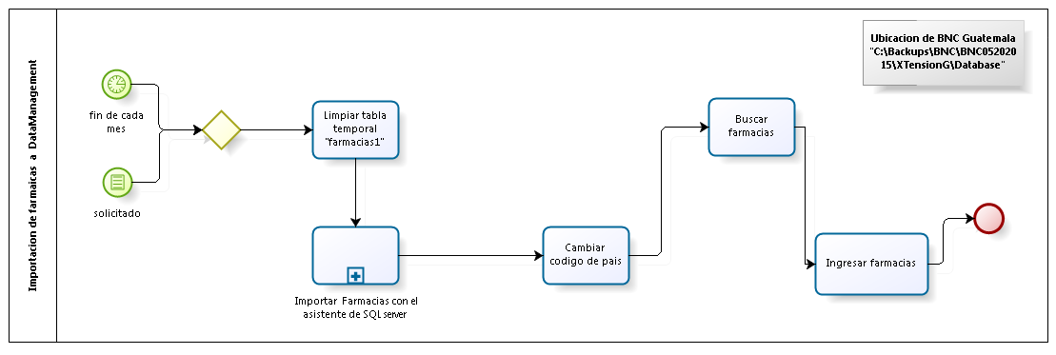

D- (AS-PI-GT01)

**Descripción Detallada de Diagrama: D-(AS-PI-GT01)**

|  |  |  |
| --- | --- | --- |
| ACTIVIDAD | NOMBRE | DESCRIPCIÓN |
| ALT | Limpiar tabla temporal “farmacias1” | Limpiar tabla temporal **"farmacias1"** ubicada en **DataManagement (SQL Server).** |
| ADFBD | Importar Farmacias con el Asistente de SQL Server | Ver: S1-(AS-PI-GT01) en Manual de usuario. |
| ACCP | Cambiar Código de país | Cambiar código de país **“GUA”** por **"GT"** a todos los registros de tabla **"farmacias1.** |
| ABF | Buscar Farmacias | Buscar farmacias Nuevas en tabla **"farmacias1"** que no existan en tabla principal "farmacias". |
| AIF | Ingresar farmacias | Ingresar las nuevas farmacias en tabla **“farmacias”.** |



**IMPORTACIÓN DE DEPENDIENTE A**

**“DATAMANAGEMENT”**

|  |  |  |  |  |  |
| --- | --- | --- | --- | --- | --- |
|  | **IMPORTACIÓN DE DEPENDIENTES A “DATAMANAGEMENT”** | | | | **Código:** AS-PI-GT02 |
| **Diagrama:** D-(AS-PI-GT02) |
| **Fecha de aprobación:**  **7/1/2015** |
| **Versión: 01** |
| **Descripción**  El proceso de importación de dependientes inicia limpiando la tabla **dep_pm_TMP**, donde se depositara los registros de dependientes de manera temporal para una mejor homologación en los datos requeridos. Posteriormente se debe buscar los nuevos dependientes e ingresarlos a tabla principal de dependientes.  **¿Para qué sirve?**  Este proceso sirve para el ingreso de nuevos dependientes a la base de datos DataManagement que ingresan mensualmente a BNC Guatemala.  **Observación:** El proceso de importación de dependientes es solicitado mensualmente por el representante del distribuidor o cuando el contralor de gastos (de empresa Farmandína) lo solicita. | | | | | |
| **Objetivo:** Ingresar nuevos dependientes de Guatemala a la base de datos **DataManagement**. | | | | | |
| **Entradas:** Archivo dbc de BNC **Guatemala.** | | **Datos Adicionales** | | **Salidas:** Nuevos dependientes en la base de datos DataManagement. | |
| **Clasificación:** Importación de Datos. | **Responsable:** Coordinador de  Sistemas. |
| **Actividades y subprocesos Relacionados** | | | | | |
| Sub1-(AS-PI-GT02) | |  | |  | |
| **Elaborado por:** Cristian Godínez.  FECHA:07/01/2015 | | **Revisado por:** Ricardo Portillo  FECHA: 7/1/2015 | | **Aprobado por:** Ricardo Portillo  FECHA:7/1/2015 | |

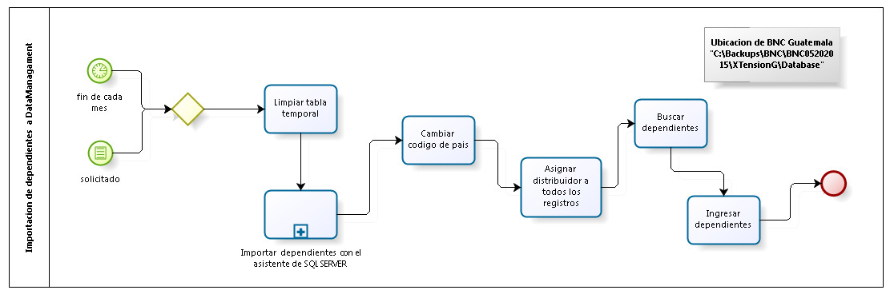

D- (AS-PI- GT02)

**Descripción detallada: D-(AS-PI-GT02)**

|  |  |  |
| --- | --- | --- |
| **ACTIVIDAD** | **NOMBRE** | **DESCRIPCIÓN** |
| ALTP | Limpiar tabla temporal "dep_pm_TMP" | Limpiar tabla temporal **"dep_pm_TMP"** ubicada en **DataManagement (SQL Server).** |
| AIDD | Importar Datos de dependientes de BNC a SQL SERVER | Ver: S1-(AS-PI-GT02) en Manual de usuario. |
| ACCP | Cambiar Código de país | Cambiar código de país **“GUA”** por **"GT"** a todos los registros de la tabla **"dep_pm_TMP"**. |
| AADR | Asignar distribuidor a todos los registros | Asignar **Distribuidor”1”** a todos los registros de la tabla **"dep_pm_TMP"**. |
| ABD | Buscar dependientes | Buscar dependiente en tabla **"dep_pm_TMP"** que no existan en tabla principal "**dep_pm**”. |
| AIP | Ingresar dependientes | Ingresar los nuevos dependientes en tabla **“dep_pm”.** |



**IMPORTACIÓN DE IP A**

**“DATAMANAGEMENT”**

|  |  |  |  |  |  |
| --- | --- | --- | --- | --- | --- |
|  | **IMPORTACIÓN DE IP A “DATAMANAGEMENT”** | | | | **Código:** AS-PI-GT03 |
| **Diagrama:** D-(AS-PI-GT03) |
| **Fecha de aprobación:**  **7/1/2015** |
| **Versión: 01** |
| **Descripción:** El proceso inicia con los datos de IP en BNC que tendrán que ser exportados a DataManagement, seguido de esta actividad se procede a la importación y homologación de datos en tabla [inversión en producto].  **¿Para qué sirve?**  Este proceso sirve para el ingreso de IP a la base de datos DataManagement.  **Observación:** Este proceso se realiza cada mes o conforme el representante de distribuidor y el contralor de gastos (de empresa Farmandína)los soliciten. | | | | | |
| **Objetivo:** Ingresar el IP de Guatemala a Base de datos DataManagement. | | | | | |
| **Entradas:** Archivo dbc de BNC **Guatemala.** | | **Datos Adicionales** | | **Salidas:** IP en DataManagement. | |
| **Clasificación:** Importación de Datos. | **Responsable:** Coordinador de  Sistemas. |
| **Actividades y subprocesos Relacionados** | | | | | |
| S1-(AS-PI-GT03) | |  | |  | |
| **Elaborado por:** Cristian Godínez.  FECHA:07/01/2015 | | **Revisado por:** Ricardo Portillo  FECHA: 7/1/2015 | | **Aprobado por:** Ricardo Portillo  FECHA:7/1/2015 | |

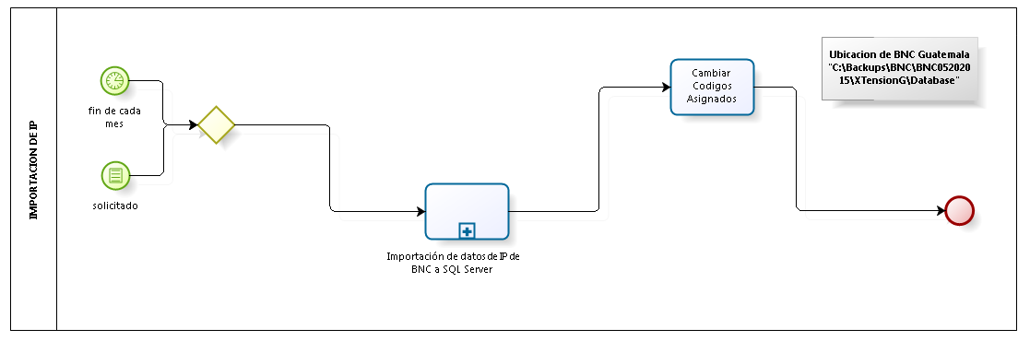

D- (AS-PI-GT03)

**Descripción Detallada de Diagrama D-(AS-PI-GT03)**

|  |  |  |
| --- | --- | --- |
| **ACTIVIDAD** | **NOMBRE** | **DESCRIPCIÓN** |
| AID | Importación de datos de IP de BNC a SQL Server | Ver: S1-(AS-PI-GT03) en Manual de usuario. |
| ACCA | Cambiar Códigos Asignados | Actualizar en tabla **“ [Inversión en producto]"** donde Codpais= **"GUA"** los siguientes campos con los valores que se dan a continuación.  Codpais='GT'  Distribuidor=1  Anio='año actual'  Mes='mes actual'  Anio_Rev= 'año actual'  Mes_Rev='Mes_Rev actual'  Semana_Rev='Semana_Rev actual' |

**IMPORTACIÓN DE REPORTE DE VENTAS**

**FARMACIAS CADEFARMA**

|  |  |  |  |  |  |
| --- | --- | --- | --- | --- | --- |
|  | **IMPORTACIÓN DE REPORTE VENTA FARMACIAS CADEFARMA** | | | | **Código:** AS-PI-GT04 |
| **Diagrama:** D-(AS-PI-GT04) |
| **Fecha de aprobación:**  **7/1/2015** |
| **Versión: 01** |
| **Descripción**  El proceso inicia con el envío del reporte de ventas de farmacias Cadefarma por medio de correo electrónico a Farmandína; una vez obtenido el archivo se debe guardar en la carpeta CRM que contiene el backup ordenado por fecha de todos los reportes de ventas. Seguidamente, debido a la diferencia de datos que existe en BNC es necesario dar formato SQL al archivo Excel para importarlo hacia la base de Datos DataManagement y así dar inicio a la homologación y creación del corte para la importación a BNC Guatemala.  **¿Para qué sirve?**  Este proceso sirve para el ingreso de reportes de farmacias Cadefarma a DataManagement y genera e ingresa el IP de farmacias Cadefarma a BNC Guatemala.  **Observación:** El reporte está contenido en un archivo Excel y es enviado por el representante de distribuidor mensualmente. | | | | | |
| **Objetivo:** Ingresar reporte de ventas de farmacias Cadefarma a DataManagement e ingresar el ip a BNC Guatemala. | | | | | |
| **Entradas**: Archivo Excel que contiene los datos de farmacias Cadefarma | | **Datos Adicionales** | | **Salidas:** Datos de ventas de farmacias Cadefarma en DataManagement e IP en BNC Guatemala. | |
| **Clasificación:** Importación de Datos. | **Actores:** Coordinador de  Sistemas, representante del distribuidor. |
| **Actividades y subprocesos Relacionados** | | | | | |
| S1-(AS-PI-GT04) | | S2-(AS-PI-GT04) | |  | |
| **Elaborado por:** Cristian Godínez.  FECHA:7/1/2015 | | **Revisado por:** Ricardo Portillo  FECHA: 7/1/2015 | | **Aprobado por:** Ricardo Portillo  FECHA:7/1/2015 | |

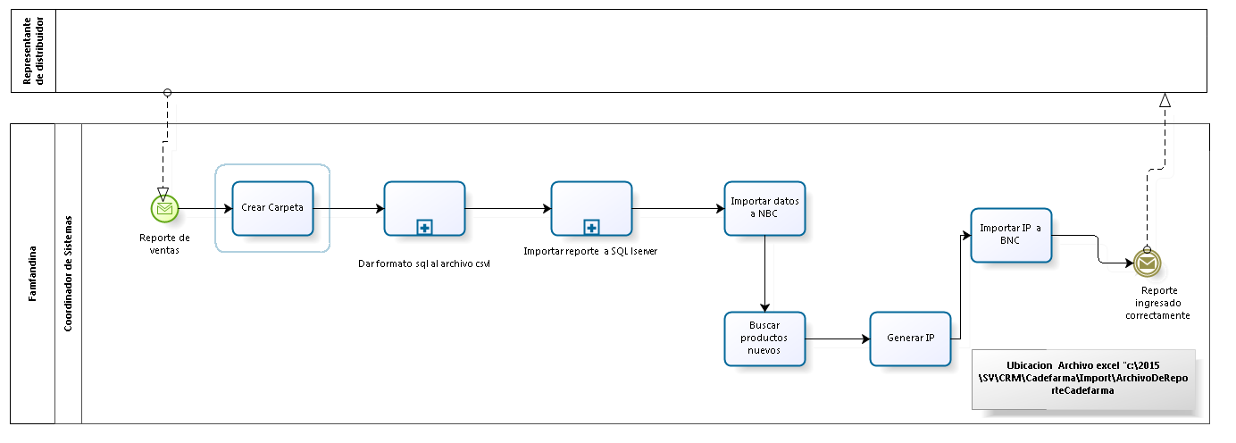

D- (AS-PI-GT04)

**Descripción detallada: D-(AS-PI-GT04)**

|  |  |  |
| --- | --- | --- |
| **ACTIVIDAD** | **NOMBRE** | **DESCRIPCIÓN** |
| AERV | Envía Reporte de ventas | El proceso comienza cuando el representante de distribuidor de farmacias Cadefarma envía reporte de venta (archivo Excel) a cuenta de correo. |
| ACC | Crear carpeta para el reporte | Crear carpeta con nombre del mes al que pertenece el reporte, en ruta **“C:\2015\GT\CRM\** **Cadefarma** yPegar **Reporte de venta (archivo Excel)**. |
| ADAE | Dar formato SQL a reporte de ventas | Ver subproceso: S1-(AS-PI-GT04). |
| AIPDS | Importar Reporte a SQL SERVER | Ver: S2-(AS-PI-GT04) en Manual de usuario. |
| ABPN | Buscar productos nuevos | Verificar si los productos del reporte existen en tabla **“ProductoDist”**  Si existen productos nuevos se deberán ingresar a Tabla **“ProductoDist”.** |
| AGCB | Generar ip | Generar IP para BNC con la consulta ubicada en **“C: \Documentos IT\scripts\CADEFARMA-Genera IP”).** |
| AIRB | Importar IP a BNC | Importar reporte (archivo Excel) a BNC Guatemala tabla  **[Inversión en producto]**. |
| AECN | Enviar correo de notificación | El correo se enviara al representante de distribuidor para notificarle que el reporte se ha ingresado correctamente. |

**Formato SQL a reporte de ventas farmacias Cadefarma:**

CÓDIGO: S1-(AS-PI-GT04)

**Observación:** Cada pestaña del libro contiene el reporte de ventas de una sucursal de las farmacias Cadefarma.

|  |
| --- |
| **No. FORMATO SQL A REPORTE DE VENTAS FARMACIAS CADEFARMA** |
| **Esta es la imagen del reporte de ventas de farmacias Cadefarma.** |
|  |

|  |  |
| --- | --- |
| |  | | --- | | 1. |   Agregar 3 columnas a cada sucursal las siguientes columnas y colocar el valor indicado a todos sus registros.  • Columna 1 con el código de dependiente.  • Columna 2 con nombre de Dependiente.  • Columna 3 con nombre de Sucursal.    Img. Ejemplo |
| |  | | --- | | 2 |   Unificar los datos de las pestañas del archivo Excel en una sola pestaña. |
| |  | | --- | | 3 |   Agregar los siguientes nombres de encabezado al archivo unificado (nombres de campos en base de datos DataManagement).  • Cod_Prod  • Producto  • Cod_Dependiente  • Dependiente  • Farmacia  • Unidades_Fact  • Venta |
| |  | | --- | | 4 |   Agregar las siguientes columnas y colocar el valor indicado a todos sus registros.  • "Anio" con el año actual del reporte  • "Mes" con el mes actual del reporte  • "Cliente" con valor de "7000000004"  • "Distribuidor" con valor "91 " |
| |  | | --- | | 5 |   Cambiar nombre de pestaña de libro Excel a nombre " VentasNC$". |

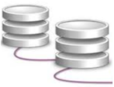**IMPORTACIÓN DE REPORTE DE VENTAS**

**FARMACIAS EL AHORRO**

|  |  |  |  |  |  |
| --- | --- | --- | --- | --- | --- |
|  | **IMPORTACIÓN DE REPORTE DE VENTAS FARMACIAS EL AHORRO** | | | | **Código:** PI-GT-05 |
| **Diagrama:**D-PI-GT05 |
| **Fecha de aprobación:**  **7/1/2015** |
| **Versión: 01** |
| **Descripción**  El proceso inicia con él envió del reporte de ventas de farmacias “El Ahorro” por medio de correo electrónico, una vez obtenido el archivo se debe limpiar la carpeta asignada para la importación del reporte, seguidamente debido a la diferencia de datos que existe en DataManagement es necesario dar formato SQL al archivo Excel y buscar los nuevos dependientes que se han agregado  A farmacias El ahorro e ingresarlos a la tabla principal de dependientes y así dar inicio a la creación y exportación de IP a BNC Guatemala.  **¿Para qué sirve?**  Este proceso sirve para el ingreso de reportes de ventas de farmacias “El Ahorro” a DataManagement e ingreso de IP a BNC Guatemala.  **Observación:** El reporte es enviado por el representante de distribuidor de farmacias El Ahorro mensualmente e importado a DataManagement por el programa de nombre”SSIS”. | | | | | |
| **Objetivo:** Ingresar reporte de Ventas de farmacias El Ahorro a DataManagement y BNC El Guatemala. | | | | | |
| **Entradas**: Archivo Excel que contiene los datos de reporte de ventas de farmacias El Ahorro. | | **Datos Adicionales** | | **Salidas:** Datos de ventas de farmacias El Ahorro en DataManagement e IP en BNC Guatemala. | |
| **Clasificación:** Importación de Datos. | **Responsables:**  ▪ Coordinador de  Sistemas.  ▪ Representante de distribuido. |
| **Actividades y subprocesos Relacionados** | | | | | |
|  | |  | |  | |
| **Elaborado por:** Cristian Godínez.  FECHA:7/1/2015 | | **Revisado por:** Ricardo Portillo  FECHA: 7/1/2015 | | **Aprobado por:** Ricardo Portillo  FECHA:7/1/2015 | |

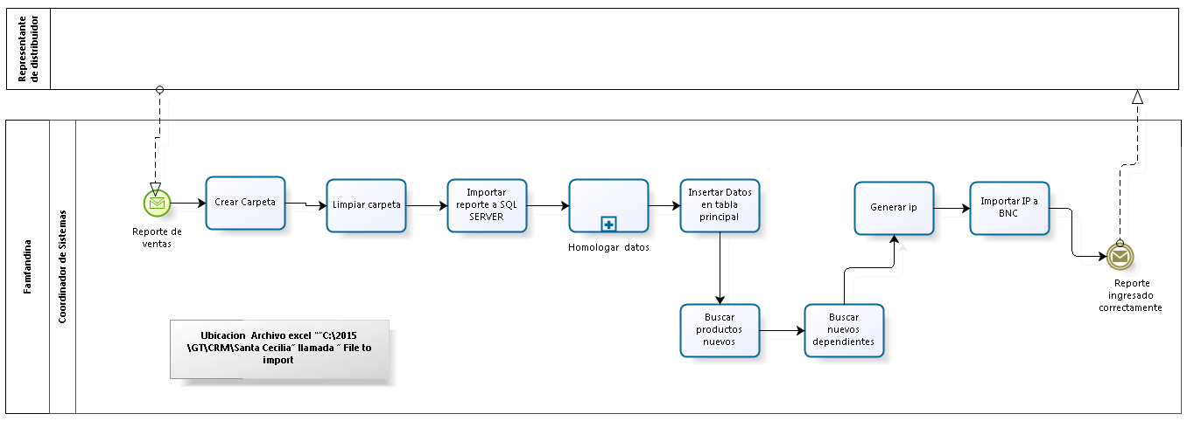

D- (AS-PI-GT05)

**Descripción detallada: D-(PI-GT05)**

|  |  |  |
| --- | --- | --- |
| **ACTIVIDAD** | **NOMBRE** | **DESCRIPCIÓN** |
| AERV | Envía reporte de ventas | El proceso comienza cuando el representante de distribuidor de farmacias El ahorro envía reporte de venta (archivos de texto) a cuenta de Correo. |
| ACC | Limpiar carpeta | ▪ Borrar todos los archivos de la carpeta con ubicación en **“C:\2015\GT\CRM\Santa Cecilia”** llamada **“ File to import ”**  ▪ Pegar los archivos de reporte en carpeta **“ File to import ”** |
| ALT | Limpiar tabla temporal | Limpiar tabla temporal  **“CRMSCTMP$”.** |
| AIRS | Importar reporte a SQL SERVER | Utilizar el programa “SSIS” con ubicación “C:\Documentos IT\Scripts” y cargar los archivos de la carpeta **“ File to import”**. |
| AHD | Homologar datos | Homologar el campo “fecha” de la tabla **“CRMSCTMP$”**para inserción en tabla **“VentasNC$”.**  Homologar formato de tabla **“CRMSCTMP$”** para inserción en tabla principal “VentasNC$” con los siguientes campos y colocar el valor indicado a todos los registros de cada columna.  Anio “ año actual ”  Mes “mes actual”  Cliente “2-18068”  Sucursal “36”  Distribuidor “92”  Farmacia “El Ahorro” |
| AIDTP | Insertar Datos en tabla principal | Insertar los datos Homologados de tabla **“CRMSCTMP$”** en tabla principal **“VestasNC$”.** |
| ABPN | Buscar productos nuevos | Verificar si los productos del reporte existen en tabla **“ProductoDist”**.   * Si existen productos nuevos se deberán ingresar a Tabla **“ProductoDist”**. |
| ABND | Buscar  nuevos dependientes | Verificar si existen dependientes nuevos en tabla **“dep_pm”**.   * Si existen dependientes nuevos se deberán ingresar a tabla **“dep_pm”**. |
| AGCB | Generar ip | Generar ip para BNC con la consulta ubicada en **“C: \Documentos IT\scripts\CRM UDF STA CECILIA”).** |
| AIRB | Importar Reporte a BNC | Importar reporte (archivo Excel) a BNC base datos Guatemala tabla **[Inversión en producto]**. |
| AECN | Enviar correo de notificación | El correo se enviara al representante de distribuidor para notificarle que el reporte se ha ingresado correctamente. |

**IMPORTACIÓN DE REPORTE DE VENTAS**

**FARMACIAS SAN JOSÉ**

|  |  |  |  |  |  |
| --- | --- | --- | --- | --- | --- |
|  | **IMPORTACIÓN DE REPORTE DE VENTA FARMACIAS SAN JOSÉ** | | | | **Código:** PI-GT06 |
| **Diagrama:** D-PI-GT06 |
| **Fecha de aprobación:**  **7/1/2015** |
| **Versión: 01** |
| **Descripción**  El proceso inicia con él envió del reporte de ventas de farmacias “San José” por medio de correo electrónico, una vez obtenido el archivo se debe guardar en la carpeta CRM que contiene el backup ordenado por fecha de todos los reportes de ventas. Seguidamente debido a la diferencia de datos que existe en BNC es necesario dar formato SQL al archivo Excel para importarlo hacia la base de Datos DataManagement y posterior al proceso de importación se debe buscar los productos y dependientes nuevos e insertarlos en las tablas principales asignadas.  **¿Para qué sirve?**  Este proceso ingresa las ventas mensuales de farmacias San José a DataManagement además de generar e ingresar el IP a BNC Guatemala.  **Observación:** El reporte está contenido en un archivo Excel y es enviado por el representante de distribuidor mensualmente. | | | | | |
| **Objetivo:** Ingresar reporte de ventas de farmacias “San José” a DataManagement y BNC Guatemala | | | | | |
| **Entradas**: Archivo Excel que contiene los datos de farmacias San José | | **Datos Adicionales** | | **Salidas:** Datos de ventas de farmacias “San José” en DataManagement e IP en BNC Guatemala. | |
| **Clasificación:** Importación de Datos. | **Responsable:** Coordinador de  Sistemas |
| **Actividades y subprocesos Relacionados** | | | | | |
| S1-(AS-PI-GT06)  . | | S2-(AS-PI-GT06) | |  | |
| **Elaborado por:** Cristian Godínez.  FECHA:7/1/2015 | | **Revisado por:** Ricardo Portillo  FECHA: 7/1/2015 | | **Aprobado por:** Ricardo Portillo  FECHA:7/1/2015 | |

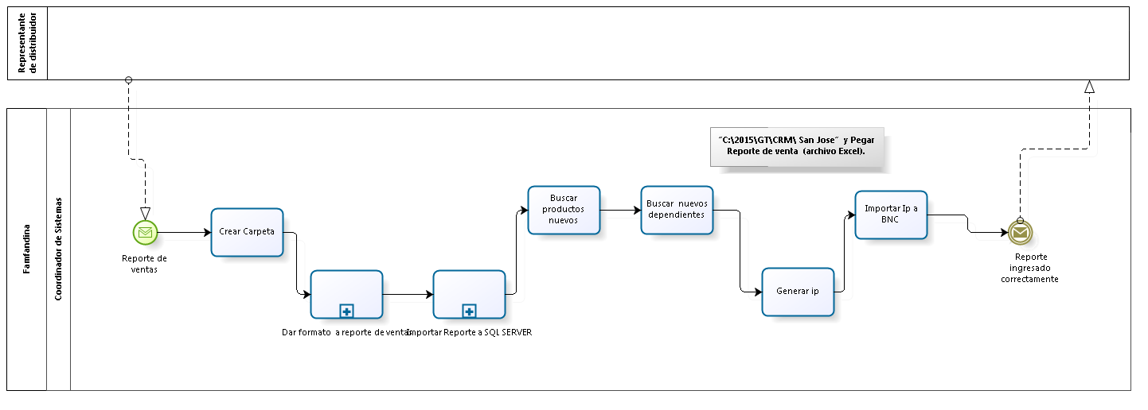

D- (AS-PI-GT06)

**Descripción detallada: D-(AS-PI-GT06)**

|  |  |  |
| --- | --- | --- |
| **ACTIVIDAD** | **NOMBRE** | **DESCRIPCIÓN** |
| AERV | Envía Reporte de ventas. | El proceso comienza cuando el Representante de distribuidor de farmacias San José envía reporte de venta (archivo Excel) a cuenta de Correo del coordinador de sistemas. |
| ACC | Crear carpeta | Crear carpeta con nombre del mes al que pertenece el reporte, con Ubicación en **“C:\2015\GT\CRM\** **San José”** yPegar **Reporte de venta (archivo Excel)**. |
| ADAE | Dar formato a reporte de ventas | Ver subproceso: S1-PI-GT06. |
| AIPDS | Importar Reporte a SQL SERVER | Ver: S2-(AS-PI-GT06) en Manual de usuario. |
| ABPN | Buscar productos nuevos | Verificar si los productos del reporte existen en tabla **“ProductoDist”**.   * Si existen productos nuevos se deberán ingresar a Tabla **“ProductoDist”**. |
| ABND | Buscar  nuevos dependientes | Verificar si existen dependientes nuevos en tabla  **“dep_pm”**.   * Si existen dependientes nuevos se deberán ingresar   a tabla **“dep_pm”**. |
| AGIFB | Generar IP | Generar ip para BNC con la consulta ubicada en **“C:**  **\Documentos IT\scripts\CRM UDF SN JOSÉ”).**  Crear archivo Excel y pegar ip generado  Guardar archivo en ruta **“C:\2015\GT\CRM\** **San José”**. |
| AIRB | Importar reporte a BNC | Importar el IP (archivo Excel) a BNC Guatemala a la tabla **[Inversión en producto]”**. |
| AECN | Enviar correo de notificación | El correo se enviara al representante de distribuidor para notificarle que el reporte se ha ingresado correctamente. |

**Formato SQL a reporte de ventas de farmacia San José**

**S1-PI-GT06**

**Observación**: Cada pestaña del libro contiene el reporte de ventas de una sucursal de farmacias San José.

|  |
| --- |
| **FORMATO SQL A REPORTE DE VENTAS FARMACIA SAN JOSE** |
| **Reporte de ventas farmacia San José 2**    Img. Reporte de ventas San Jose2 |
| |  | | --- | | 1. |   Unificar los datos en una pestaña.    Img. Ejemplo |
| |  | | --- | | 3 |   Sustituir los siguientes nombres a los nombres de encabezados.  • Sustituir "código " por " Cod_Prod"  • Sustituir "descripción " por "producto"  • Sustituir "Unidades "por" Unidades_fact"  • Sustituir "Total" por " Venta" |
| |  | | --- | | 4 |   Agregar las siguientes columnas y colocar el valor indicado a todos sus registros.  • "Anio" con el año actual del reporte  • "Mes" con el mes actual del reporte  • "Cliente" con valor de "4-1180"  • "Distribuidor" con valor "93 "  • "Sucursal" con valor de "32" |
| |  | | --- | | 5 |   Cambiar nombre de pestaña de libro Excel a nombre " VentasNC$" |

**IMPORTACIÓN DE REPORTE DE VENTAS**

**FARMACIAS SANTA CECILIA**

|  |  |  |  |  |  |
| --- | --- | --- | --- | --- | --- |
|  | **IMPORTACIÓN DE REPORTE VENTAS FARMACIAS SANTA CECILIA** | | | | **Código:** PI-GT07 |
| **Diagrama:** D-PI-GT07 |
| **Fecha de aprobación:**  **7/1/2015** |
| **Versión: 01** |
| **Descripción**  El proceso inicia con él envió del reporte de ventas de farmacias Santa Cecilia por medio de correo electrónico, una vez obtenido el archivo se debe limpiar la carpeta asignada para la importación del reporte. Seguidamente buscar los nuevos dependientes que se han agregado  A farmacias santa Cecilia e ingresarlos en tabla principal de dependientes y así dar inicio a la creación y exportación de IP a BNC Guatemala.  **¿Para qué sirve?**  Este proceso sirve para el ingreso de reportes de ventas de farmacias Santa Cecilia a DataManagement e ingreso de IP a BNC Guatemala.  **Observación:** El reporte es enviado por el representante de distribuidor de farmacias Santa Cecilia mensualmente e importado a DataManagement por el programa de nombre “SSIS”. | | | | | |
| **Objetivo:** Ingresar reporte de Ventas de farmacias Santa Cecilia a DataManagement y BNC Guatemala. | | | | | |
| **Entradas**: Archivo Excel que contiene los datos de farmacias Santa Cecilia. | | **Datos Adicionales** | | **Salidas:** Datos de ventas de farmacias Santa Cecilia en DataManagement e IP en BNC Guatemala. | |
| **Clasificación:** Importación de Datos. | **Responsable:**  ▪ Coordinador de  Sistemas.  ▪ Represéntate de distribuidor farmacias Santa C. |
| **Actividades y subprocesos Relacionados** | | | | | |
|  | |  | |  | |
| **Elaborado por:** Cristian Godínez.  FECHA:7/1/2015 | | **Revisado por:** Ricardo Portillo  FECHA: 7/1/2015 | | **Aprobado por:** Ricardo Portillo  FECHA:7/1/2015 | |

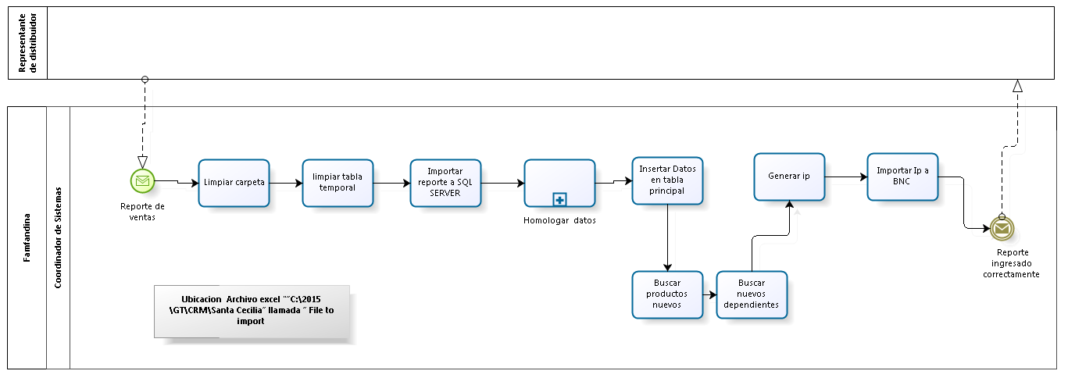

D- (AS-PI-GT07)

**Descripción detallada: D-PI-GT07**

|  |  |  |
| --- | --- | --- |
| **ACTIVIDAD** | **NOMBRE** | **DESCRIPCIÓN** |
| AERV | Envía Reporte de ventas. | El proceso comienza cuando el Representante de distribuidor de farmacias Santa Cecilia envía reporte de venta (archivos de texto) a cuenta de Correo. |
| ACC | Limpiar carpeta | Borrar todos los archivos de la carpeta con ubicación en **“C:\2015\GT\CRM\Santa Cecilia”**  llamada **“ File to import”.**  Pegar los archivos de reporte en carpeta **“ File to import ”.** |
| ALT | Limpiar tabla | Limpiar tabla temporal  **“CRMSCTMP$”.** |
| AIR | Importar reporte a SQL server | Utilizar el programa “SSIS” con ubicación “C:\Documentos IT\Scripts” y cargar los archivos de la carpeta **“ File to import ”**. |
| ABPN | Homologación de datos | Homologar el campo “fecha” de la tabla **“CRMSCTMP$”** para inserción en tabla “VentasNC$”.  Homologar formato de tabla **“CRMSCTMP$”** para inserción en tabla principal “VentasNC$” con los siguientes campos y colocar el valor indicado a todos los registros de cada columna.  Anio “ año actual ”  Mes “mes actual”  Cliente “2-18068”  Sucursal “34”  Distribuidor “92”  Farmacia “Santa Cecilia” |
| AIDTP | Insertar Datos en tabla principal | Insertar los datos Homologados de tabla **“CRMSCTMP$”** en tabla principal “VestasNC$”. |
| GIFB | Buscar productos nuevos | Verificar si los productos del reporte existen en tabla **“ProductoDist”**.  Si existen productos nuevos se deberán ingresar a Tabla **“ProductoDist”**. |
| IRB | Buscar  nuevos dependientes | Verificar si existen dependientes nuevos en tabla **“dep_pm”**.  Si existen dependientes nuevos se deberán ingresar a tabla **“dep_pm”**. |
| AGI | Generar Ip | Generar ip para BNC con consulta ubicada en **“C: \Documentos IT\scripts\CRM UDF STA CECILIA”).** |
| IRB | Importar Reporte a BNC | Importar reporte (archivo Excel) a BNC base datos Guatemala tabla **[Inversión en producto].** |
| AECN | Enviar correo de notificación | El correo se enviara al representante de distribuidor para notificarle que el reporte se ha ingresado correctamente. |

**IMPORTACIÓN DE REPORTE DE VENTAS**

**FARMACIAS BATRES**

|  |  |  |  |  |  |
| --- | --- | --- | --- | --- | --- |
|  | **IMPORTACIÓN DE REPORTE VENTAS FARMACIAS BATRES** | | | | **Código:**PI-GT08 |
| **Diagrama:**D-PI-GT08 |
| **Fecha de aprobación:**  **7/1/2015** |
| **Versión: 01** |
| **Descripción**  El proceso inicia con él envió del reporte de ventas de farmacias “Batres” por medio de correo electrónico, debido a la diferencia de datos se debe homologar el reporte para poder importarlo a la base de datos DataManagement y enviarlo a la tabla principal de ventas, en esta tabla se buscan los productos nuevos y se ingresan en tabla principal de productos. Este proceso concluye con el envío de correo electrónico notificando el ingreso del reporte de ventas.  **¿Para qué sirve?**  Este proceso sirve para el ingreso de reporte de ventas de farmacias Batres a DataManagement.  **Observación:** El reporte es enviado por el representante de distribuidor de farmacias Batres mensualmente. | | | | | |
| **Objetivo:** Ingresar reporte de Ventas de farmacias Batres. | | | | | |
| **Entradas**: Archivo Excel que contiene los datos de farmacias Batres | | **Datos Adicionales** | | **Salidas:** Datos de ventas de farmacias Batres en DataManagement. | |
| **Clasificación:** Importación de Datos. | **Responsable:**  ▪ Coordinador de  Sistemas.  ▪ Represéntate de distribuidor farmacias Batres |
| **Actividades y subprocesos Relacionados** | | | | | |
| S1-(AS-PI-GT08) | | S2-(AS-PI-GT08) | |  | |
| **Elaborado por:** Cristian Godínez.  FECHA:7/1/2015 | | **Revisado por:** Ricardo Portillo  FECHA: 7/1/2015 | | **Aprobado por:** Ricardo Portillo  FECHA:7/1/2015 | |

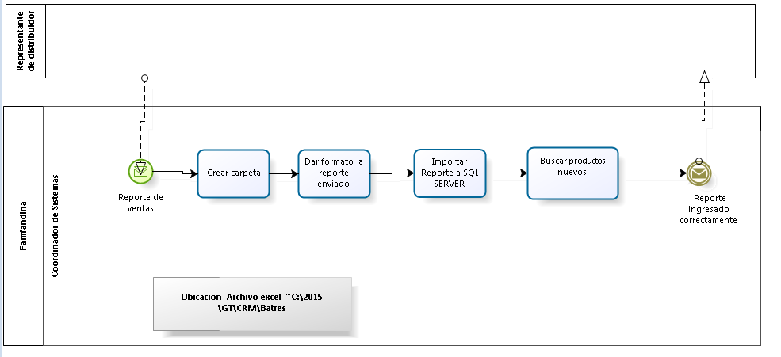**Diagrama BPMN: PROCESO PI-GT08**

D- (AS-PI-GT08)

**Descripción detallada: D-PGT08**

|  |  |  |
| --- | --- | --- |
| **ACTIVIDAD** | **NOMBRE** | **DESCRIPCIÓN** |
| AERV | Envía Reporte de ventas | El proceso comienza cuando el Representante de distribuidor de farmacias Batres envía reporte de venta (archivo Excel) a cuenta de Correo. |
| ACC | Crear carpeta | Crear carpeta con nombre del mes al que pertenece el reporte, en ruta **“C:\2015\GT\CRM\** **BATRES** yPegar **Reporte de venta (archivo Excel)**. |
| ADAE | Dar formato a reporte enviado | Ver subproceso “formato SQL a reporte de Ventas Farmacia Batres“. |
| AIPDS | Importar Reporte a SQL SERVER | Ver: S2-(AS-PI-GT08) en Manual de usuario |
| BPN | Buscar productos nuevos | Verificar si los productos del reporte existen en tabla **“ProductoDist”**.  Si existen productos nuevos se deberán ingresar a Tabla **“ProductoDist”**. |

**Formato SQL a reporte de ventas de farmacia Batres**

**S1-PI-GT08**

|  |
| --- |
| **No. FORMATO SQL A REPORTE DE VENTAS FARMACIAS BATRES** |
| **Archivo enviado** |
| |  | | --- | | 1. |   Eliminar las siguientes columnas  Suc_direccion  Articulo _codigo_hijo  Articulo_factor_unitario |
| |  | | --- | | 2 |   Agregar columnas con los siguientes valores en cada registro  Cod_dependiente sin valor  Dependiente sin valor  Cuota varlor “0”  Semana valor “semana actual” |
| |  | | --- | | 5 |   Cambiar nombre de pestaña de libro Excel a nombre " VentasNC$" |

**IMPORTACIÓN DE REPORTE DE VENTAS**

**FARMACIAS MEXGUA**

|  |  |  |  |  |  |
| --- | --- | --- | --- | --- | --- |
|  | **IMPORTACIÓN DE REPORTE VENTAS FARMACIAS MEXGUA** | | | | **Código:**PI-GT09 |
| **Diagrama:** D-PI-GT09 |
| **Fecha de aprobación:**  **7/1/2015** |
| **Versión: 01** |
| **Descripción**  El proceso inicia con él envió del reporte de ventas de farmacias “Mexgua” por medio de correo electrónico, una vez obtenido el archivo se debe crear la carpeta asignada para la importación del reporte. Seguidamente debido a la diferencia de datos que existe en DataManagement es necesario dar formato SQL al archivo Excel y buscar los nuevos dependientes que se han agregado  A farmacias “Mexgua” e ingresarlos a la tabla principal de dependientes y así dar inicio a la creación y exportación de IP a BNC Guatemala.  **¿Para qué sirve?**  Este proceso sirve para el ingreso de reportes de ventas de farmacias “Mexgua” DataManagement e ingreso de IP datos BNC Guatemala.  **Observación:** El reporte es enviado por el representante de distribuidor de farmacias “Mexgua” mensualmente e importado a DataManagement por el programa de nombre **SSIS**. | | | | | |
| **Objetivo:** Ingresar reporte de Ventas de farmacias Mexgua a DataManagement y BNC Guatemala. | | | | | |
| **Entradas**: Archivo Excel que contiene los datos de farmacias Mexgua. | | **Datos Adicionales** | | **Salidas:** Datos de ventas de farmacias Mexgua en DataManagement e IP en BNC Guatemala. | |
| **Clasificación:** Importación de Datos. | **Responsable:**  ▪ Coordinador de  Sistemas.  ▪ Represéntate de distribuidor farmacias Mexgua |
| **Actividades y subprocesos Relacionados** | | | | | |
| S1-(AS-PI-GT09) | | S2-(AS-PI-GT09) | |  | |
| **Elaborado por:** Cristian Godínez.  FECHA:7/1/2015 | | **Revisado por:** Ricardo Portillo  FECHA: 7/1/2015 | | **Aprobado por:** Ricardo Portillo  FECHA:7/1/2015 | |

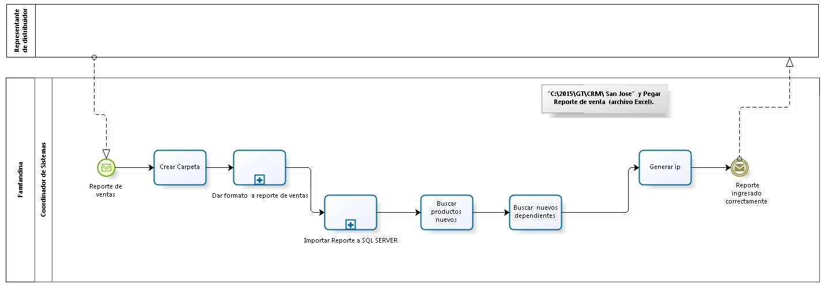**Diagrama BPMN: PROCESO PI-GT09**

D- (AS-PI-GT09)

**Descripción detallada: D-(AS-PI-GT09)**

|  |  |  |
| --- | --- | --- |
| **ACTIVIDAD** | **NOMBRE** | **DESCRIPCIÓN** |
| AERV | Envía Reporte de ventas | El proceso comienza cuando el representante de distribuidor de farmacias MEXGUA envía reporte de venta (archivo Excel) a cuenta de Correo. |
| ACC | Crear carpeta | Crear carpeta con nombre del mes al que pertenece el reporte, en ruta **“S:\2015\GT\CRM\Mexgua** yPegar **Reporte de venta (archivo Excel)**. |
| ALT | Limpiar tabla | Limpiar tabla temporal  **“CRMSCTMP$”.** |
| ADAE | Dar formato a reporte enviado | Ver subproceso: **S1-(AS-PI-GT09).** |
| AIPDS | Importar reporte ventas de farmacias Mexgua | Ver: S2-(AS-PI-GT09) en Manual de usuario. |
| BPN | Buscar productos nuevos | Verificar si los productos del reporte existen en tabla **“ProductoDist”**.  Si existen productos nuevos se deberán ingresar a Tabla **“ProductoDist”**. |
| GIFB | Buscar  nuevos dependientes | Verificar si existen dependientes nuevos en tabla **“dep_pm”**.  Si existen dependientes nuevos se deberán ingresar a tabla **“dep_pm”**. |
| GCB | Generar ip con formato BNC | Generar ip para BNC con consulta ubicada en **“C: \Documentos IT\scripts\CRM UDF MXG”)**.  Crear archivo Excel y pegar corte ip generado  Guardar archivo en ruta **“C:\2015\GT\CRM\Mexgua”**. |
| IRB | Importar Reporte a BNC | Importar reporte (archivo Excel) a BNC Guatemala. |
| AECN | Enviar correo de notificación | El correo se enviara al representante de distribuidor para notificarle que el reporte se ha ingresado correctamente. |

**Formato SQL a reporte de ventas de farmacia Mexgua**

**S1-PI-GT09**

|  |
| --- |
| **No. FORMATO SQL A REPORTE DE VENTAS FARMACIAS MEXGUA** |
| **Imagen de Archivo de reporte enviado** |
| |  | | --- | | 1. |   Agregar las siguientes columnas colocar el valor indicado a todos sus registros.  • Anio con valor “año actual”  • Mes con valor ”mes del reporte”  • Fecha con valor “fecha actual”  • Distribuidor con valor “90”  • Cliente con valor “7000000007”  Img. Ejemplo |
| |  | | --- | | 5 |   Cambiar nombre de pestaña de libro Excel a nombre " ventasNC" |

**PROCESOS DE**

**CORRECCIÓN**



**FARMACIAS SIN CÓDIGO**

|  |  |  |  |  |  |  |
| --- | --- | --- | --- | --- | --- | --- |
|  | **FARMACIAS SIN CÓDIGO** | | | | **Código:**AS-PC-GT14 | |
| **Diagrama:** D-(AS-PCGT14) | |
| **Fecha de aprobación:**  **7/1/2015** | |
| **Versión: 01** | |
| **Descripción**  Este proceso comienza cuando el contralor de gastos envía correo electrónico que contiene los cortes sin código de farmacias. Para la corrección debemos de buscar los cortes indicados y hacer la búsqueda del dependiente asignado al corte, ya que este tiene asignado la farmacia en tabla de dependientes. Posteriormente se verifica que el código de farmacias exista en la tabla principal de farmacias, si la verificación es falsa se busca en BNC Guatemala de lo contrario si es verdadera se hace la actualización de código de farmacia en tabla [Inversión en producto].  **¿Para qué sirve?**  Este proceso sirve para corregir los registros de IP del país de Guatemala que se visualizan sin código farmacia en la tabla [Inversión en producto].  **Observación:** Las farmacias no tienen código en tabla [Inversión en producto] pero si existen en tabla "farmacias". | | | | | | |
| **Objetivo**: Actualizar los códigos en los cortes de IP de Guatemala. | | | | | | |
| **Entradas:** Correo electrónico conteniendo los cortes  Sin código de farmacias. | | **Datos Adicionales** | | | | **Salidas:** Códigos de farmacias en tabla [Inversión en producto] de la base de datos DataManagement. |
| **Clasificación:** Corrección de Datos. | **Autores:**   * Coordinador   de sistemas.   * Contralor de gastos. | | |
| **Actividades y subprocesos Relacionados** | | | | | | |
|  | |  | |  | | |
| **Elaborado por:** Cristian Godínez.  FECHA:7/1/2015 | | **Revisado por:** Ricardo Portillo  FECHA: 7/1/2015 | | **Aprobado por:** Ricardo Portillo  FECHA:7/1/2015 | | |

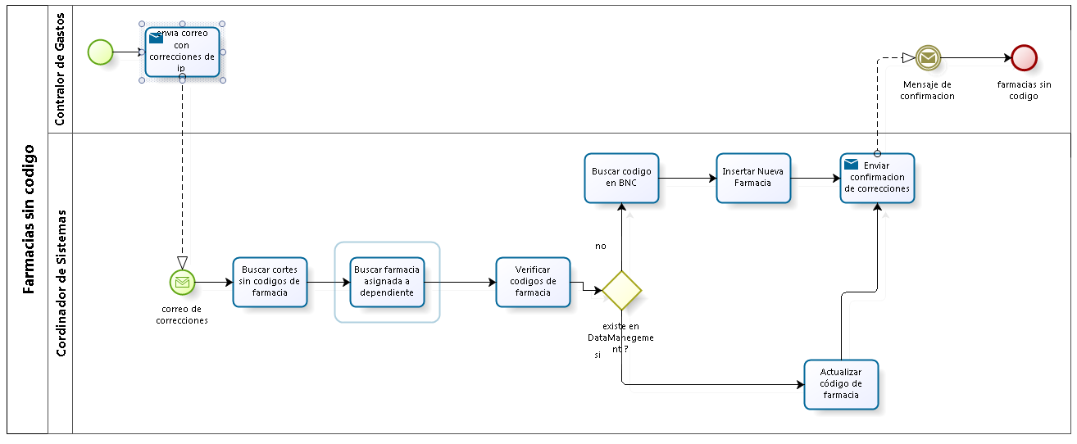

D- (AS-PC-GT14)

**Descripción detallada de Diagrama D-(AS-PC-GT14)**

|  |  |  |
| --- | --- | --- |
| **ACTIVIDAD** | **NOMBRE DE ACTIVIDAD** | **DESCRIPCIÓN** |
| AECCI | Envía correo con correcciones de ip | El proceso comienza cuando el contralor de gastos manda correo con los cortes sin código de farmacias |
| ABCCF | Buscar cortes sin código de farmacias. | Buscar campos que no tienen código de farmacias en la tabla  **[Inversión en producto]** con el corte indicado y donde el codPais='GT'. |
| ABFAD | Buscar farmacia asignada a dependiente. | Copiar código de dependiente (campo **"bene"**) en la tabla  **[Inversión en producto]** de los códigos de farmacia en blanco.  Buscar en tabla **"dep_pm"** el código de la farmacia (codFarm) asignada al dependiente. |
| AVCF | Verificar códigos de farmacia | Verificar que los códigos de farmacias solicitados a corregir no existan en tabla "farmacias".  Si los códigos no existen buscar en: Tabla **“farmacias”** o en BNC Guatemala que se encuentra ubicada en la siguiente ruta**.** (C:\BNC\XTensionG\DataBase\Sante.dbc). |
| AACF | Actualizar código de farmacia | Actualizar tabla **[Inversión en producto]** con el código de farmacia encontrado donde el código de país sea igual a codpais=”GT”. |
| AENCC | Enviar confirmación de correcciones | Enviar correo electrónico a contralor de gastos confirmando la corrección. |



**FARMACIAS SIN NOMBRE**

|  |  |  |  |  |  |  |
| --- | --- | --- | --- | --- | --- | --- |
|  | **FARMACIAS SIN NOMBRE** | | | | **Código:** AS-PC-GT15 | |
| **Diagrama:** D-(AS-PC-GT15) | |
| **Fecha de aprobación:**  **7/1/2015** | |
| **Versión: 01** | |
| **Descripción**  Este proceso comienza cuando el contralor de gastos envía correo electrónico el cual contiene los cortes sin nombre de farmacias. Para la corrección debemos de buscar los cortes indicados y verificar que el código de farmacias exista en la tabla principal de farmacias.  Posterior a la verificación, se busca en tabla principal de clientes o en BNC Guatemala el nombre de la farmacia y se actualiza en tabla principal de farmacias de DataManagement.  **¿Para qué sirve?**  Este proceso sirve para corregir los nombres inexistentes de farmacias en la tabla principal farmacias y por ende visualizar el nombre en tablas dinámicas usadas por el contralor de gastos.  **Observación:** El código de farmacia existe en tabla [Inversión en producto] pero no tiene nombre de farmacia en tabla "farmacias". | | | | | | |
| **Objetivo:** Ingresar los nombre de farmacias del país de Guatemala en tabla **Farmacias.** | | | | | | |
| **Entradas:** Correo electrónico conteniendo los cortes  Sin nombre de farmacias. | | **Datos Adicionales** | | | | **Salidas:** Nombre farmacias en tabla farmacias de la base de datos DataManagement. |
| **Clasificación:** Corrección de Datos. | **Autores:**   * Coordinador   de sistemas.   * Contralor de gastos. | | |
| **Actividades y subprocesos Relacionados** | | | | | | |
|  | |  | |  | | |
| **Elaborado por:** Cristian Godínez.  FECHA:7/1/2015 | | **Revisado por:** Ricardo Portillo  FECHA: 7/1/2015 | | **Aprobado por:** Ricardo Portillo  FECHA:7/1/2015 | | |

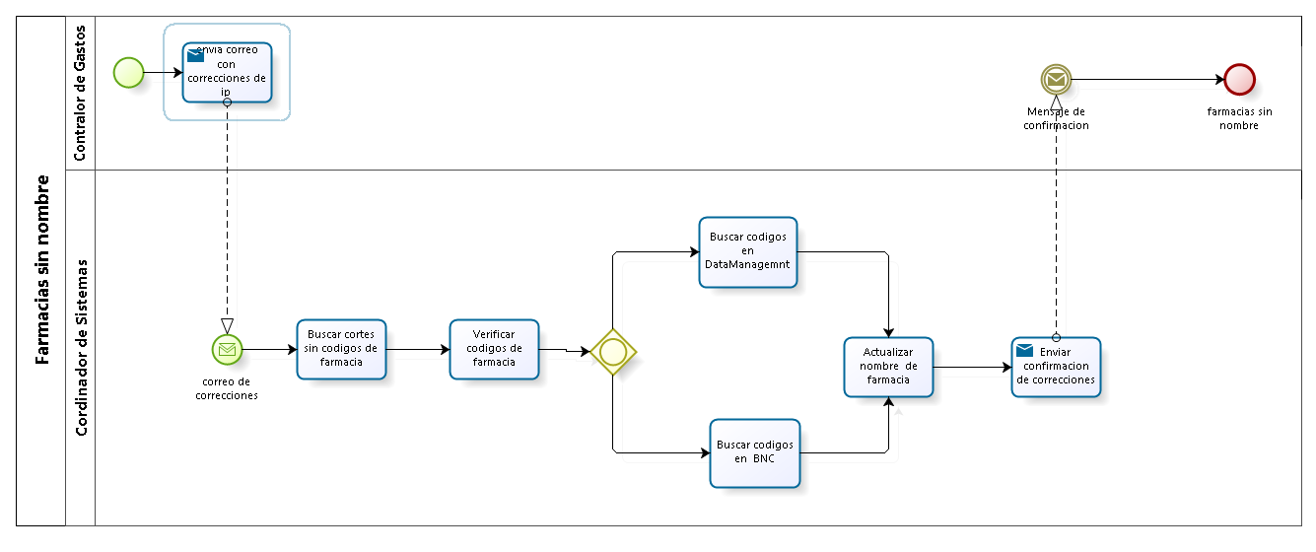

D- (AS-PC-GT15)

**Descripción detallada de Diagrama D-(AS-PC-GT15)**

|  |  |  |
| --- | --- | --- |
| **ACTIVIDAD** | **NOMBRE DE ACTIVIDAD** | **DESCRIPCIÓN** |
| AECCI | Envía correo con correcciones de ip. | El proceso comienza cuando el contralor de gasto manda el correo solicitando la corrección IP con los cortes de Guatemala. |
| ABCCF | Buscar cortes sin nombre de farmacia | Buscar campos que no tienen nombre de farmacias en **tabla [Inversión en producto]** con el corte indicado y donde el país sea igual a codPais='GT'. |
| AVCF | Verificar códigos de farmacia | Verificar que los códigos de farmacias solicitados a corregir no existan en tabla "farmacias".   * Si los códigos no existen buscar en: Tabla **“clientes$”** o en BNC Guatemala que se encuentra ubicada en la siguiente ruta**.** (C:\BNC\XTensionG\DataBase\Sante.dbc). |
| AACF | Actualizar nombre de farmacia | Actualizar en la tabla **“farmacias”** el campo **“farmacia”** donde el código de país sea codpais="GT". |
| AECC | Enviar confirmación de correcciones | Enviar correo electrónico a contralor de gastos confirmando la corrección |



**FARMACIAS CON ERROR DE CÓDIGO**

|  |  |  |  |  |  |  |
| --- | --- | --- | --- | --- | --- | --- |
|  | **FARMACIAS CON ERROR DE CÓDIGO** | | | **Código:** AS-PC-GT16 | | |
| **Diagrama:** D-(AS-PC-GT16) | | |
| **Fecha de aprobación:**  **7/1/2015** | | |
| **Versión: 01** | | |
| **Descripción**  Este proceso comienza cuando el contralor de gastos envía correo electrónico el cual contiene los cortes que tienen error en el código de farmacia. Para la corrección debemos de buscar los cortes indicados y verificar que los código de farmacias exista en la tabla principal de farmacias.  Posterior a la verificación se debe buscar en tabla principal de clientes o en BNC Guatemala los códigos a corregir y luego actualizarlos en la tabla [Inversión en producto].  **¿Para qué sirve?**  Este proceso sirve para corregir los códigos de farmacia en tabla principal de farmacias del país de Guatemala.  **Observación:** El código existe en tabla [Inversión en producto] pero tiene diferente código en la tabla "farmacias". Este proceso se realiza en base de datos DataManagement. | | | | | | |
| Corregir los códigos de farmacia de Guatemala con error en tabla [inversión en producto].  **Objetivo:** Corregir los códigos de farmacia de Guatemala con error en tabla [inversión en producto]. | | | | | | |
| **Entradas**: Correo electrónico conteniendo los cortes  que tienen error en el código de farmacias. | | **Datos Adicionales** | | | | **Salidas:** farmacias con código correcto en tabla [inversión en producto]. |
| **Clasificación:** Corrección de Datos. | **Autores:**   * Coordinador de sistemas. * Contralor de gastos. | | |
| **Actividades y subprocesos Relacionados** | | | | | | |
|  | |  | | |  | |
| **Elaborado por:** Cristian Godínez.  FECHA:7/1/2015 | | **Revisado por:** Ricardo Portillo  FECHA: 7/1/2015 | | | **Aprobado por:** Ricardo Portillo  FECHA:7/1/2015 | |

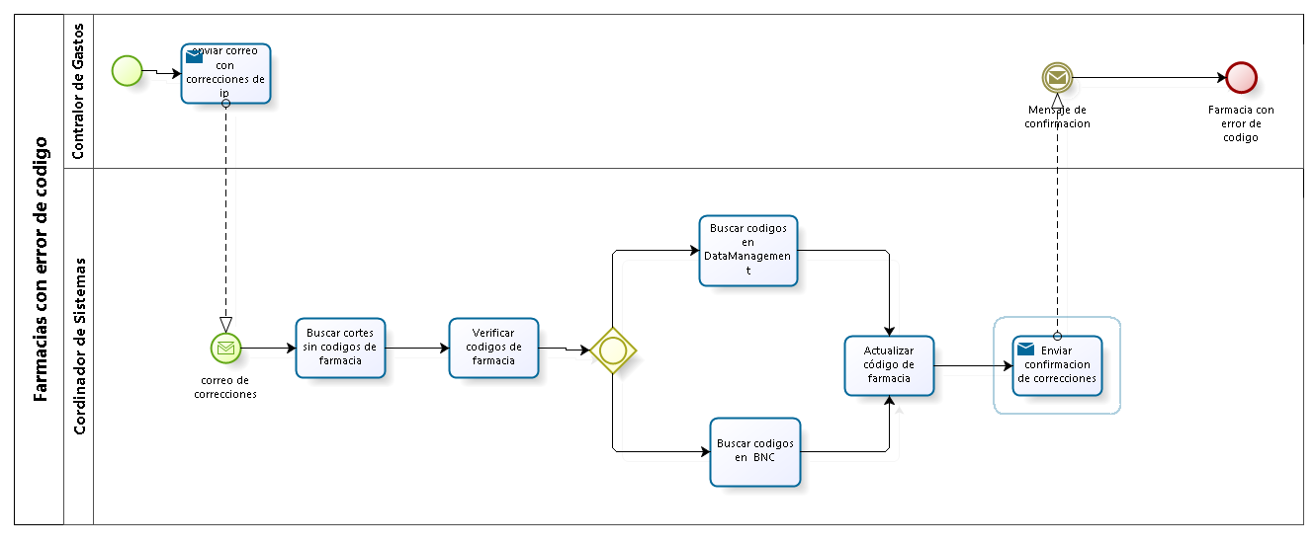

D- (AS-PC-GT16)

**Descripción Detallada de Diagrama D-(AS-PC-GT16)**

|  |  |  |
| --- | --- | --- |
| **ACTIVIDAD** | **NOMBRE DE ACTIVIDAD** | **DESCRIPCIÓN** |
| AECCI | Envía correo con correcciones de ip. | El proceso comienza cuando el contralor de gasto manda el correo solicitando la corrección IP con los cortes de Guatemala. |
| ABCCF | Buscar cortes sin nombre de farmacia | Buscar campos que no tienen nombre de farmacias en **tabla [Inversión en producto]** con el corte indicado y donde el país sea igual a codPais='GT' |
| AVCF | Verificar códigos de farmacia. | Verificar que los códigos de farmacias solicitados a corregir no existan en tabla "farmacias".  Si los códigos no existen buscar en: Tabla **“clientes$”** o en BNC Guatemala que se encuentra ubicada en la siguiente ruta**.** (C:\BNC\XTensionG\DataBase\Sante.dbc). |
| AACF | Actualizar nombre de farmacia. | Actualizar en la tabla  **[Inversión en producto]** el campo **“farmacia”** donde el código de país sea codpais=’GT’. |
| ECC | Enviar confirmación de correcciones | Enviar correo electrónico a contralor de gastos confirmando la corrección. |



**CORTES SIN PROMOTOR**

|  |  |  |  |  |  |  |
| --- | --- | --- | --- | --- | --- | --- |
|  | **CORTES SIN PROMOTOR** | | | **Código:** AS-PC-GT17 | | |
| **Diagrama:** D-(AS-PC-GT17) | | |
| **Fecha de aprobación:**  **7/1/2015** | | |
| **Versión: 01** | | |
| **Descripción**  Este proceso comienza cuando el contralor de gastos envía correo electrónico el cual contiene los cortes sin promotor. Para la corrección debemos de buscar los cortes indicados y verificar que el código de promotor exista en la tabla principal de promotores. Posterior a la verificación si los códigos no existen en tabla principal, se debe buscar en BNC Guatemala e ingresarlos a tabla “promotores”en la base de datos DataManagement**.**  **¿Para qué sirve?**  Este proceso sirve para corregir los códigos de promotor en tabla principal de promotores del país de Guatemala.  **Observación:** Código de promotor si existe en tabla **[inversiones en producto]** pero el registro no existe en tabla "promotores". | | | | | | |
| **Objetivo:** Crear nuevo registro de promotor en tabla **“promotores”**. | | | | | | |
| **Entradas**: Correo electrónico conteniendo los cortes  que no tienen promotores . | | **Datos Adicionales** | | | | **Salidas:** cortes con código de promotor en tabla [inversión en producto]. |
| **Clasificación:** Corrección de Datos. | **Autores:**   * Coordinador   de sistemas.   * Contralor de gastos. | | |
| **Actividades y subprocesos Relacionados** | | | | | | |
|  | |  | | |  | |
| **Elaborado por:** Cristian Godínez.  FECHA:7/1/2015 | | **Revisado por:** Ricardo Portillo  FECHA: 7/1/2015 | | | **Aprobado por:** Ricardo Portillo  FECHA:7/1/2015 | |

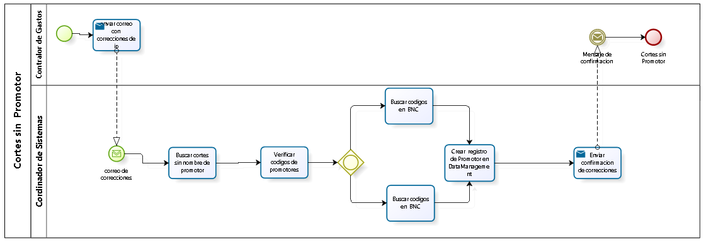

D- (AS-PC-GT17)

**Descripción Detallada de Diagrama D-(AS-PC-GT17)**

|  |  |  |
| --- | --- | --- |
| **ACTIVIDAD** | **NOMBRE DE ACTIVIDAD** | **DESCRIPCIÓN** |
| AECCI | Envía correo con correcciones de ip. | El proceso comienza cuando el contralor de gasto envía correo electrónico solicitando la corrección de los cortes que no tienen código de promotor. |
| ABCCP | Buscar cortes sin código de promotor | Buscar campos que no tienen código de promotor en **tabla [Inversión en producto]** con el corte indicado y donde el país sea igual a codPais='GT' |
| AVCP | Verificar códigos de farmacia. | Verificar que los códigos de promotor solicitados a corregir no existan en tabla "promotores".  Si los códigos no existen se debe buscar en BNC Guatemala tabla **“promotores**” o tabla **“vendedores”** que se encuentra ubicada en la siguiente ruta: (C:\BNC\XTensionG\DataBase\Sante.dbc). |
| ACNRP | Crear nuevo registro de promotor | Crear registro de promotor en tabla **"promotores"**(DataManagement). |
| AECC | Enviar confirmación de correcciones | Enviar correo electrónico a contralor de gastos confirmando la corrección. |



**CORTES SIN NOMBRE PROMOTOR**

|  |  |  |  |  |  |  |
| --- | --- | --- | --- | --- | --- | --- |
|  | **CORTES SIN NOMBRE DE PROMOTOR** | | | **Código:** AS-PC-GT18 | | |
| **Diagrama:** D-(AS-PC-GT18) | | |
| **Fecha de aprobación:**  **7/1/2015** | | |
| **Versión: 01** | | |
| **Descripción**  Este proceso comienza cuando el contralor de gastos envía correo electrónico el cual contiene los cortes que no tienen nombre de promotores. Para la corrección debemos de buscar los cortes indicados y verificar que el código de promotor no exista en la tabla principal de promotores.  Posterior a la verificación se debe buscar en BNC Guatemala los códigos de los promotores a corregir. Luego de la verificación en BNC se debe actualizar en la tabla “promotores”de DataManagement el nombre del promotor**.**  **¿Para qué sirve?**  Este proceso sirve para corregir el nombre de promotor de Guatemala en tabla principal de promotores.  **Observación:** Código de promotor si existe en tabla **[inversiones en producto]**  pero no tiene nombre en tabla "promotores". | | | | | | |
| **Objetivo:** Ingresar el nombre de promotor en la tabla **“promotores”**. | | | | | | |
| **Entradas**: Correo electrónico que contiene los cortes si nombre de promotor . | | **Datos Adicionales** | | | | **Salidas:** cortes con nombre de promotor en tabla **promotores**. |
| **Clasificación:** Corrección de Datos. | **Autores:**   * Coordinador   de sistemas.   * Contralor de gastos. | | |
| **Actividades y subprocesos Relacionados** | | | | | | |
|  | |  | | |  | |
| **Elaborado por:** Cristian Godínez.  FECHA:7/1/2015 | | **Revisado por:** Ricardo Portillo  FECHA: 7/1/2015 | | | **Aprobado por:** Ricardo Portillo  FECHA:7/1/2015 | |

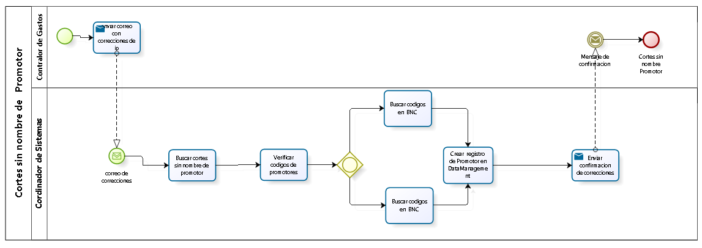

D- (AS-PC-GT18)

**Descripción Detallada de Diagrama D-(AS-PC-GT18)**

|  |  |  |
| --- | --- | --- |
| **ACTIVIDAD** | **NOMBRE DE ACTIVIDAD** | **DESCRIPCIÓN** |
| AECCI | Envía correo con correcciones de ip | El proceso comienza cuando el contralor de gasto envía correo electrónico solicitando la corrección de los cortes que no tienen código de promotor. |
| ABCCP | Buscar cortes sin código de promotor | Buscar campos que no tienen nombre de promotor en **tabla [Inversión en producto]** con el corte indicado y donde el país sea igual a codPais='GT'. |
| AVCP | Verificar códigos de farmacia | Verificar que los nombres de promotor solicitados a corregir no existan en tabla "promotores".   * Si los códigos no existen se debe buscar en BNC Guatemala tabla **“promotores**” o tabla **“vendedores”** que se encuentra ubicada en la siguiente ruta:   (C:\BNC\XTensionG\DataBase\Sante.dbc). |
| ACNRP | Crear nuevo registro de promotor | Ingresar nombre de promotor en tabla **"promotores"**. |
| AECC | Enviar confirmación de correcciones | Enviar correo electrónico a contralor de gastos confirmando la corrección. |

**IMPORTACIÓN DE INVENTARIO DE GUATEMALA**

|  |  |  |  |  |  |
| --- | --- | --- | --- | --- | --- |
|  | **IMPORTACIÓN DE INVENTARIO** | | | | **Código:** AS-PI-GT19 |
| **Diagrama:** D-(AS-PI-GT19) |
| **Fecha de aprobación:**  **7/1/2015** |
| **Versión: 01** |
| **Descripción**  El proceso inicia con el envío de inventario por medio de correo electrónico a Farmandína; una vez obtenido el archivo se debe guardar en la carpeta CRM que contiene el backup ordenado por fecha de todos los inventarios. Seguidamente, debido a la diferencia de datos que existe en BNC es necesario dar formato SQL al archivo Excel y limpiar la tabla intermedia para importarlo hacia la base de Datos DataManagement y así dar inicio a la verificación del producto e ingreso de inventario a la tabla principal.  **¿Para qué sirve?**  Este proceso sirve para el ingreso de inventarios y por ende agregar productos nuevos en tabla principal de productos de Guatemala.  **Observación:** El inventario está contenido en un archivo Excel y es enviado por el representante de distribuidor mensualmente. | | | | | |
| **Objetivo:** Ingresar Inventario de Guatemala en la base de datos DataMagement. | | | | | |
| **Entradas**: Archivo Excel que contiene los datos de inventarios de Guatemala. | | **Datos Adicionales** | | **Salidas:** Datos de inventario de Guatemala a DataManagement. | |
| **Clasificación:** Importación de Datos. | **Actores:** Coordinador de  Sistemas, representante del distribuidor. |
| **Actividades y subprocesos Relacionados** | | | | | |
| S1-(AS-PI-GT19) | | S2-(AS-PI-GT19) | |  | |
| **Elaborado por:** Cristian Godínez.  FECHA:7/1/2015 | | **Revisado por:** Ricardo Portillo  FECHA: 7/1/2015 | | **Aprobado por:** Ricardo Portillo  FECHA:7/1/2015 | |

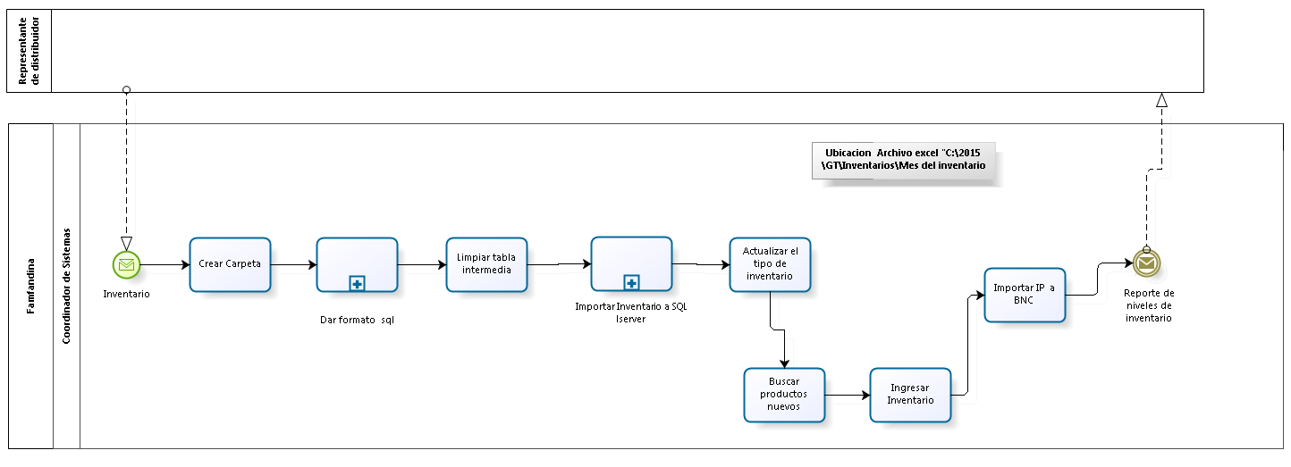

D- (AS-PI-GT19)

**Descripción detallada: D-(AS-PI-GT19)**

|  |  |  |
| --- | --- | --- |
| **ACTIVIDAD** | **NOMBRE** | **DESCRIPCIÓN** |
| AEI | Envía Inventario | El proceso inicia cuando el representante de distribuidor envía reporte de venta (archivo Excel) a cuenta de correo. |
| ACC | Crear carpeta para el inventario | Crear carpeta con nombre del mes al que pertenece el inventario, en ruta **“C:\2015\GT\Inventarios\** **“** y Pegar **Inventario (archivo Excel)**. |
| ALT | Limpiar tabla | Limpiar tabla temporal "invGT$" |
| AIIS | Importar inventario a SQL SERVER | Ver: S2-(AS-PI-GT19) en Manual de usuario. |
| ATI | Actualizar el tipo de inventario | Verificar en tabla "invGT$" el campo “texto breve de material”  Si el campo dice institucional se actualiza el tipo de inventario a “1” |
| ABPN | Buscar productos nuevos | Verificar si los productos del inventario existen en tabla **“ProductoDist”**  Si existen productos nuevos se deberán ingresar a Tabla **“ProductoDist”.** |
| ADAE | Dar formato de tabla principal | Se debe dar formato de tabla **“distInventario”** a todos los registros de la tabla **“intGT$”.** |
|  | Ingresar inventario en tabla principal | Se ingresaran los registros de tabla “invGT$” en tabla **“distInventarios”.** |
| AECN | Enviar reporte de niveles de inventario. | Se envía el reporte de niveles de inventario al representante de distribuidor. |



EL SALVADOR



**PROCESOS DE**

**IMPORTACION**

**IMPORTACIÓN DE FARMACIAS A**

**“DATAMANAGEMENT”**

|  |  |  |  |  |  |
| --- | --- | --- | --- | --- | --- |
|  | **IMPORTACIÓN DE FARMACIAS A “DATAMANAGEMENT”** | | | | **Código:** AS-PI-SV01 |
| **Diagrama:** D-(AS-PI-SV01) |
| **Fecha de aprobación:**  **7/1/2015** |
| **Versión: 01** |
| **Descripción**  El proceso de importación de farmacias inicia limpiando la tabla “farmacias1”, donde se depositara los registros de farmacias de manera temporal para una mejor homologación en los datos requeridos. Posteriormente se debe buscar las nuevas farmacias e ingresarlos a tabla principal de farmacias.  **¿Para qué sirve?**  Este proceso sirve para el ingreso de nuevas farmacias a la base de datos DataManagement que ingresan mensualmente a BNC El Salvador.  **Observación:** El proceso de importación de farmacias es solicitado mensualmente por el representante del distribuidor o cuando el contralor de gastos (de empresa Farmandína) lo solicita. | | | | | |
| **Objetivo:** Ingresar nuevas farmacias de El Salvador a la base de datos **DataManagement**. | | | | | |
| **Entradas:** Archivo dbc de BNC **El salvador.** | | **Datos Adicionales** | | **Salidas:** Nuevas farmacias en la base de datos DataManagement. | |
| **Clasificación:** Importación de Datos. | **Responsable:** Coordinador de  Sistemas. |
| **Actividades y subprocesos Relacionados** | | | | | |
| S1-(AS-PI-SV01)  . | |  | |  | |
| **Elaborado por:** Cristian Godínez.  FECHA:07/01/2015 | | **Revisado por:** Ricardo Portillo  FECHA: 7/1/2015 | | **Aprobado por:** Ricardo Portillo  FECHA:7/1/2015 | |

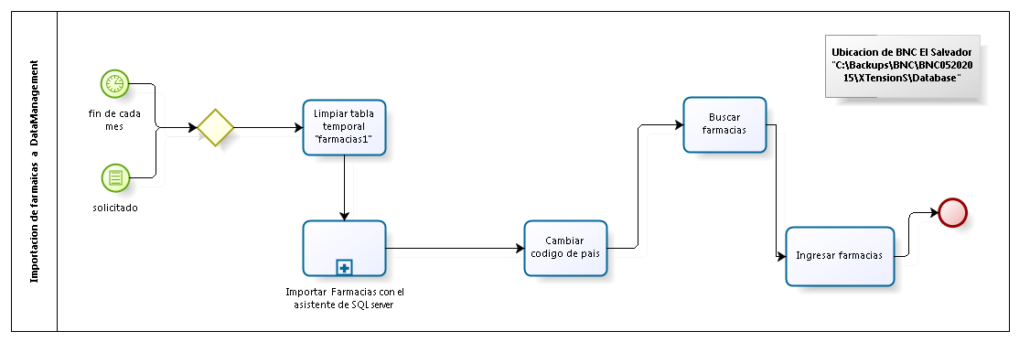

D- (AS-PI-SV01)

**Descripción Detallada de Diagrama: D-(AS-PI-SV01)**

|  |  |  |
| --- | --- | --- |
| ACTIVIDAD | NOMBRE | DESCRIPCIÓN |
| ALT | Limpiar tabla temporal “farmacias1” | Limpiar tabla temporal **"farmacias1"** ubicada en **DataManagement (SQL Server).** |
| ADFBD | Importar Farmacias con el Asistente de SQL Server | Ver: S1-(AS-PI-SV01) en Manual de usuario. |
| ACCP | Cambiar Código de país | Cambiar código de país **“SAL”** por **"SV"** a todos los registros de tabla **"farmacias1.** |
| ABF | Buscar Farmacias | Buscar farmacias Nuevas en tabla **"farmacias1"** que no existan en tabla principal "farmacias". |
| AIF | Ingresar farmacias | Ingresar las nuevas farmacias en tabla **“farmacias”.** |



**IMPORTACIÓN DE DEPENDIENTE A**

**“DATAMANAGEMENT”**

|  |  |  |  |  |  |
| --- | --- | --- | --- | --- | --- |
|  | **IMPORTACIÓN DE DEPENDIENTES A “DATAMANAGEMENT”** | | | | **Código:** AS-PI-SV02 |
| **Diagrama:** D-(AS-PISV02) |
| **Fecha de aprobación:**  **7/1/2015** |
| **Versión: 01** |
| **Descripción**  El proceso de importación de dependientes inicia limpiando la tabla **dep_pm_TMP**, donde se depositará los registros de dependientes de manera temporal para una mejor homologación en los datos requeridos. Posteriormente se debe buscar los nuevos dependientes e ingresarlos a tabla principal de dependientes.  **¿Para qué sirve?**  Este proceso sirve para el ingreso de nuevos dependientes a la base de datos DataManagement que ingresan mensualmente a BNC El Salvador.  **Observación:** El proceso de importación de dependientes es solicitado mensualmente por el representante del distribuidor o cuando el contralor de gastos (de empresa Farmandína) lo solicita. | | | | | |
| **Objetivo:** Ingresar nuevos dependientes de El Salvador a la base de datos **DataManagement**. | | | | | |
| **Entradas:** Archivo dbc de BNC **El Salvador** | | **Datos Adicionales** | | **Salidas:** Nuevos dependientes en la base de datos DataManagement. | |
| **Clasificación:** Importación de Datos. | **Responsable:** Coordinador de  Sistemas. |
| **Actividades y subprocesos Relacionados** | | | | | |
| Sub1-(AS-PI-SV02) | |  | |  | |
| **Elaborado por:** Cristian Godínez.  FECHA:07/01/2015 | | **Revisado por:** Ricardo Portillo  FECHA: 7/1/2015 | | **Aprobado por:** Ricardo Portillo  FECHA:7/1/2015 | |

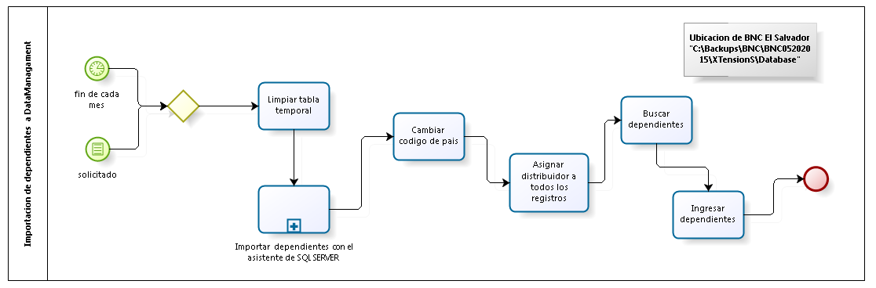

D- (AS-PI-SV02)

**Descripción detallada: D-(AS-PI-SV02)**

|  |  |  |
| --- | --- | --- |
| **ACTIVIDAD** | **NOMBRE** | **DESCRIPCIÓN** |
| ALTP | Limpiar tabla temporal "dep_pm_TMP" | Limpiar tabla temporal **"dep_pm_TMP"** ubicada en **DataManagement (SQL Server).** |
| AIDD | Importar Datos de dependientes de BNC a SQL SERVER | Ver: S1-(AS-PI-SV02) en Manual de usuario. |
| ACCP | Cambiar Código de país | Cambiar código de país **“SAL”** por **"SV"** a todos los registros de la tabla **"dep_pm_TMP"**. |
| AADR | Asignar distribuidor a todos los registros | Asignar **Distribuidor”1”** a todos los registros de la tabla **"dep_pm_TMP"**. |
| ABD | Buscar dependientes | Buscar dependiente en tabla **"dep_pm_TMP"** que no existan en tabla principal "**dep_pm**”. |
| AIP | Ingresar dependientes | Ingresar los nuevos dependientes en tabla **“dep_pm”.** |



**IMPORTACIÓN DE IP A**

**“DATAMANAGEMENT”**

|  |  |  |  |  |  |
| --- | --- | --- | --- | --- | --- |
|  | **IMPORTACIÓN DE IP A “DATAMANAGEMENT”** | | | | **Código:** AS-PI-SV03 |
| **Diagrama:** D-(AS-PI-SV03) |
| **Fecha de aprobación:**  **7/1/2015** |
| **Versión: 01** |
| **Descripción:** El proceso inicia con los datos de IP en BNC que tendrán que ser exportados a DataManagement, seguido de esta actividad se procede a la importación y homologación de datos en tabla [inversión en producto].  **¿Para qué sirve?**  Este proceso sirve para el ingreso de IP a la base de datos DataManagement.  **Observación:** Este proceso se realiza cada mes o conforme el representante de distribuidor y el contralor de gastos (de empresa Farmandína)los soliciten. | | | | | |
| **Objetivo:** Ingresar el IP de El Salvador a Base de datos DataManagement. | | | | | |
| **Entradas:** Archivo dbc de BNC **El Salvador.** | | **Datos Adicionales** | | **Salidas:** IP en DataManagement en tabla  **[Inversión en producto]**. | |
| **Clasificación:** Importación de Datos. | **Responsable:** Coordinador de  Sistemas. |
| **Actividades y subprocesos Relacionados** | | | | | |
| S1-(AS-PI-GT03) | |  | |  | |
| **Elaborado por:** Cristian Godínez.  FECHA:07/01/2015 | | **Revisado por:** Ricardo Portillo  FECHA: 7/1/2015 | | **Aprobado por:** Ricardo Portillo  FECHA:7/1/2015 | |

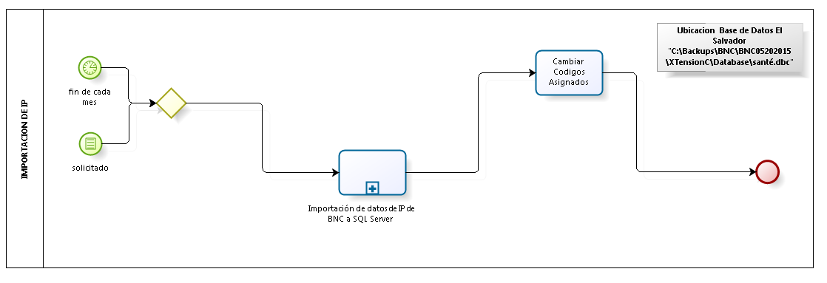

D- (AS-PI-SV03)

**Descripción Detallada de Diagrama D-(AS-PI-SV03)**

|  |  |  |
| --- | --- | --- |
| **ACTIVIDAD** | **NOMBRE** | **DESCRIPCIÓN** |
| AID | Importación de datos de IP de BNC a SQL Server | Ver: S1-(AS-PI-SV03) en Manual de usuario. |
| ACCA | Cambiar Códigos Asignados | Actualizar en tabla **“ [Inversión en producto]"** donde Codpais= **"SAL"** cambiar los siguientes campos con los valores que se dan a continuación.  Codpais='SV'  Distribuidor=5  Anio='año actual'  Mes='mes actual'  Anio_Rev= 'año actual'  Mes_Rev='Mes_Rev actual'  Semana_Rev='Semana_Rev actual' |

**IMPORTACIÓN DE REPORTE DE FARMACIAS CAMILA**

|  |  |  |  |  |  |
| --- | --- | --- | --- | --- | --- |
|  | **IMPORTACIÓN DE REPORTE FARMACIAS CAMILA** | | | | **Código: AS** PI-SV04 |
| **Diagrama:** D-PSV04 |
| **Fecha de aprobación:**  **7/1/2015** |
| **Versión: 01** |
| **Descripción**  Este proceso comienza con el envío del reporte de ventas que se debe guardar con el nombre de la fecha que se ha recibido, luego se le da formato para posteriormente importarlo a DataManagement. Debido a los nuevos productos que ingresan se debe buscar los productos nuevos que ingresaron en “Farmacias Camila” e insertarlos en la tabla correspondiente a productos para posteriormente generar el IP e insertarlo en BNC base de datos El Salvador.  **¿Para qué sirve?**  Este proceso sirve para el ingreso de reportes de farmacias Camila a DataManagement y BNC (vf9) El Salvador.  **Observación:** El reporte está contenido en un archivo Excel y es enviado por el representante de distribuidor mensualmente. | | | | | |
| **Objetivo:** Ingresar reporte de ventas de “Farmacias Camila” a DataManagement y BNC El Salvador. | | | | | |
| **Entradas**: Archivo Excel que contiene los datos de farmacias Camila | | **Datos Adicionales** | | **Salidas:** Datos de ip de farmacias La Camila en DataManagement y BNC El Salvador. | |
| **Clasificación:** Importación de Datos. | **Responsable:** Coordinador de  Sistemas |
| **Actividades y subprocesos Relacionados** | | | | | |
| **Descripción de Diagrama**  D-PSV04  . | | **Sub-proceso**  importación de datos de IP BNC a SQL Server con el asistente de SQL SERVER | |  | |
| **Elaborado por:** Cristian Godínez.  FECHA:7/1/2015 | | **Revisado por:** Ricardo Portillo  FECHA: 7/1/2015 | | **Aprobado por:** Ricardo Portillo  FECHA:7/1/2015 | |

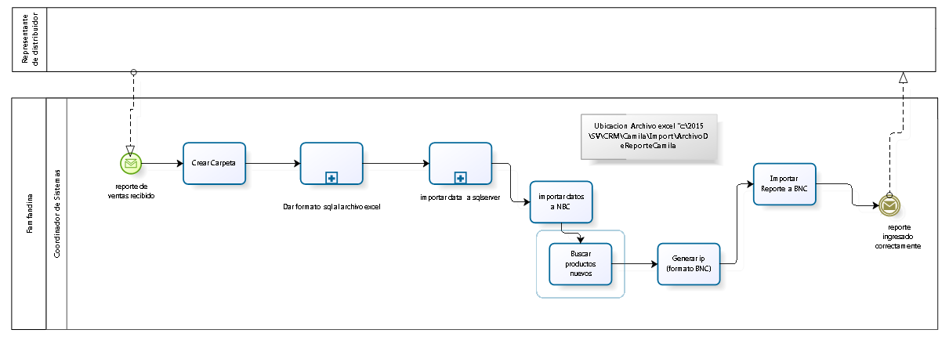

Diagrama: D- PSV-04

**Descripción detallada de Diagrama D-PSV-04**

|  |  |  |
| --- | --- | --- |
| **ACTIVIDAD** | **NOMBRE** | **DESCRIPCIÓN** |
| AERV | Envía Reporte de ventas | El proceso comienza cuando el Representante de distribuidor envía reporte de venta (archivo Excel) a cuenta de Correo Electrónico. |
| ACC | Crear carpeta para el reporte | Crear carpeta con nombre del mes al que pertenece el reporte, en ruta **“C:\2015\SV\CRM\Camila\Import”** yPegar **Reporte (archivo Excel)**. |
| ADAE | Dar formato SQL a reporte de ventas | Ver subproceso “formato SQL a reporte de Ventas Camila“. |
| AIPDS | Importar Reporte a SQL SERVER | Importación de reporte de ventas (archivo de Excel ) con el asistente de SQL Server(ver sección manual de usuario). |
| BPN | Buscar productos nuevos | Verificar si los productos del reporte existen en tabla **“ProductoDist”**   * Si existen productos nuevos se deberán ingresar a Tabla **“ProductoDist”.** |
| GCB | Generar ip | Generar ip para BNC con Query ubicado en **“C: \Documentos IT\scripts\CAMILA 2-Genera IP”).** |
| IRB | Importar Reporte a BNC | Importar reporte (archivo Excel) a BNC en base datos El Salvador tabla  **[Inversión en producto]**. |

**Detalle del Sub-proceso dar Formato SQL A REPORTE DE VENTAS FARMACIA CAMILA.**

|  |  |
| --- | --- |
| **Actividad** | **DESCRIPCIÓN** |
| 1 | Sustituir nombre de columna "sucursal" por "farmacia". |
| 2 | Sustituir nombre de columna "sucursal" por "farmacia". |
| 3 | Sustituir nombre de columna "nombre vendedor" por "dependiente" |
| 4 | Sustituir nombre de columna "cantidad" por "unidades_fact" |
| 5 | Sustituir nombre de columna "ventas" por "venta" |
| 6 | Sustituir nombre de columna "código" por "cod_producto" |
| 7 | Sustituir nombre de columna "item descripción" por "producto" |
| 8 | Sustituir nombre de columna "Dec" por "serie" |
| 9 | Sustituir nombre de columna "numero" por "documento" |
| 10 | Agregar la columna "Anio" con el año actual |
| 11 | Agregar la columna "Mes" con el mes actual |
| 12 | Agregar la columna "Semana" con la semana correspondiente al Reporte |
| 13 | Agregar la columna "Distribuidor" con el distribuidor "88" |
| 14 | cambiar nombre de pestaña de libro Excel a nombre "VentasNC" |



**IMPORTACIÓN DE REPORTE FARMACIAS LA BUENA**

|  |  |  |  |  |  |
| --- | --- | --- | --- | --- | --- |
|  | **IMPORTACIÓN DE REPORTE FARMACIAS LA BUENA** | | | | **Código:** PI-SV05 |
| **Diagrama:** D-PSV05 |
| **Fecha de aprobación:**  **7/1/2015** |
| **Versión: 01** |
| **Descripción**  Este proceso comienza con él envió de reporte de ventas que se debe guardar con el nombre de la fecha que se ha recibido, luego se le da formato para posteriormente importarlo a DataManagement. Debido a los nuevos productos que ingresan se debe buscar los productos nuevos que ingresaron en farmacias “La Buena” e insertarlos en la tabla correspondiente a productos para posteriormente generar el IP e ingresarlo en BNC El Salvador.  **¿Para qué sirve?**  Este proceso sirve para el ingreso de reportes de farmacias La Buena a DataManagement y BNC El Salvador (vf9).  **Observación:** El reporte está contenido en un archivo Excel y es enviado por el representante de distribuidor mensualmente. | | | | | |
| **Objetivo:** Ingresar reporte de Ventas de farmacias La Buena a DataManagement y BNC El Salvador. | | | | | |
| **Entradas**: Archivo Excel que contiene los datos de reporte de farmacias La Buena. | | **Datos Adicionales** | | **Salidas:** Datos de ip de farmacias La Buena en DataManagement y BNC El Salvador. | |
| **Clasificación:** Importación de Datos. | **Responsable:** Coordinador de  Sistemas |
| **Actividades y subprocesos Relacionados** | | | | | |
| **Descripción de Diagrama**  D-PSV05  . | | **Sub-proceso**  importación de datos de IP BNC a SQL Server con el asistente de SQL SERVER | |  | |
| **Elaborado por:** Cristian Godínez.  FECHA:7/1/2015 | | **Revisado por:** Ricardo Portillo  FECHA: 7/1/2015 | | **Aprobado por:** Ricardo Portillo  FECHA:7/1/2015 | |

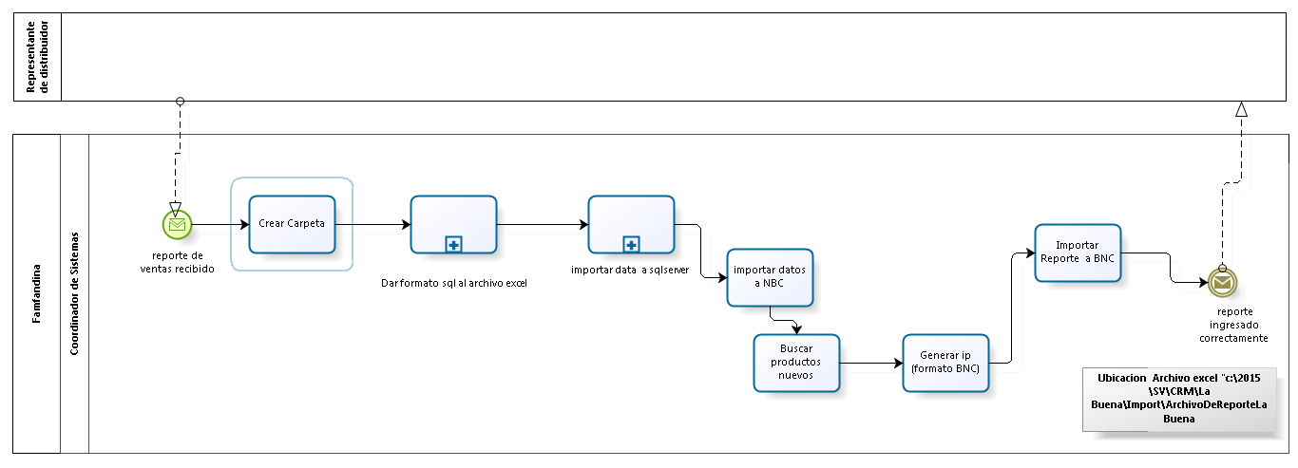

Diagrama: D- PSV-05

**Descripción detallada de Diagrama D-PSV-05**

|  |  |  |
| --- | --- | --- |
| **ACTIVIDAD** | **NOMBRE DE ACTIVIDAD** | **DESCRIPCIÓN** |
| AERV | Envía Reporte de ventas | El proceso comienza cuando el Representante de distribuidor envía reporte de venta (archivo Excel) a cuenta de Correo. |
| ACC | Crear carpeta | Crear carpeta en ruta **“C:\2015\SV\CRM\** **La Buena\”mes del envió del reporte”** yPegar **reporte de venta (archivo Excel)**. |
| ACC | Importar data a SQL Server |  |
| ADFR | Dar formato a reporte | Ver subproceso **“formato SQL a reporte de Ventas Farmacia LA BUENA“**. |
| AIPDS | Importar Reporte a SQL SERVER | Importación de reporte de ventas (archivo de Excel ) con el asistente de SQL Server(ver sección manual de usuario) . |
| BPN | Buscar productos nuevos | Verificar si los productos del reporte existen en tabla **“ProductoDist”.**   * Si existen productos nuevos se deberán ingresar a Tabla **“ProductoDist”.** |
| GCB | Generar ip | Generar ip para BNC con Query ubicado en **“C: \Documentos IT\scripts\La Buena 2-Genera IP”).** |
| IRB | Importar Reporte a BNC | Importar reporte (archivo Excel) a BNC base datos El Salvador tabla  **[Inversión en producto]**. |

**Proceso PSV-04**

**Detalle del Sub-proceso 1: dar Formato SQL A REPORTE DE VENTAS FARMACIA LA BUENA.**

|  |  |
| --- | --- |
| **Actividad** | **DESCRIPCIÓN** |
| 1. | Unificar los datos de cada dependiente en una sola pestaña. |
| 2. | Sustituir nombre de columna "ID" por "Cod_Dependiente". |
| 3. | Sustituir nombre de columna "Descripción" por "Dependiente". |
| 4. | Sustituir nombre de columna "IDITEM" por "Cod_Prod" |
| 5. | Sustituir nombre de columna "ITEMNOMBRE" por "Producto" |
| 6. | Eliminar columna "LABORATORIOSID" |
| 7. | Eliminar columna “DESCRIPCION” |
| 14 | cambiar nombre de pestaña de libro Excel a nombre " labuenatmp" |

**IMPORTACIÓN DE REPORTE FARMACIAS RIO**

|  |  |  |  |  |  |
| --- | --- | --- | --- | --- | --- |
|  | **IMPORTACIÓN DE REPORTE FARMACIAS RIO** | | | | **Código:** PI-SV06 |
| **Diagrama:** D-PSV06 |
| **Fecha de aprobación:**  **7/1/2015** |
| **Versión: 01** |
| **Descripción**  Este proceso comienza con él envió de reporte de ventas que se debe guardar con el nombre de la fecha que se ha recibido, luego se le da formato para posteriormente importarlo a DataManagement. Debido a los nuevos productos que ingresan se debe buscar los productos nuevos que ingresaron en farmacias “Rio” así como los dependientes y farmacias e insertarlos en la tabla correspondiente a productos para posteriormente generar el IP e insertarlo en BNC base de datos El Salvador.  **¿Para qué sirve?**  Este proceso sirve para el ingreso de reportes de farmacias Rio a DataManagement y BNC El Salvador (vf9).  **Observación:** El reporte está contenido en un archivo Excel y es enviado por el representante de distribuidor mensualmente. | | | | | |
| **Objetivo:** Ingresar reporte de Ventas de farmacias Rio a DataManagement y BNC El Salvador. | | | | | |
| **Entradas**: Archivo csv que contiene los datos del reporte de farmacia Rio. | | **Datos Adicionales** | | **Salidas:** Datos de ip en DataManagement y BNC El Salvador. | |
| **Clasificación:** Importación de Datos. | **Responsable:** Coordinador de  Sistemas |
| **Actividades y subprocesos Relacionados** | | | | | |
| **Descripción de Diagrama**  D-PSV06  . | | **Sub-proceso**  importación de datos de IP BNC a SQL Server con el asistente de SQL SERVER | |  | |
| **Elaborado por:** Cristian Godínez.  FECHA:7/1/2015 | | **Revisado por:** Ricardo Portillo  FECHA: 7/1/2015 | | **Aprobado por:** Ricardo Portillo  FECHA:7/1/2015 | |

**Diagrama BPMN: PROCESO PI-SV-06**

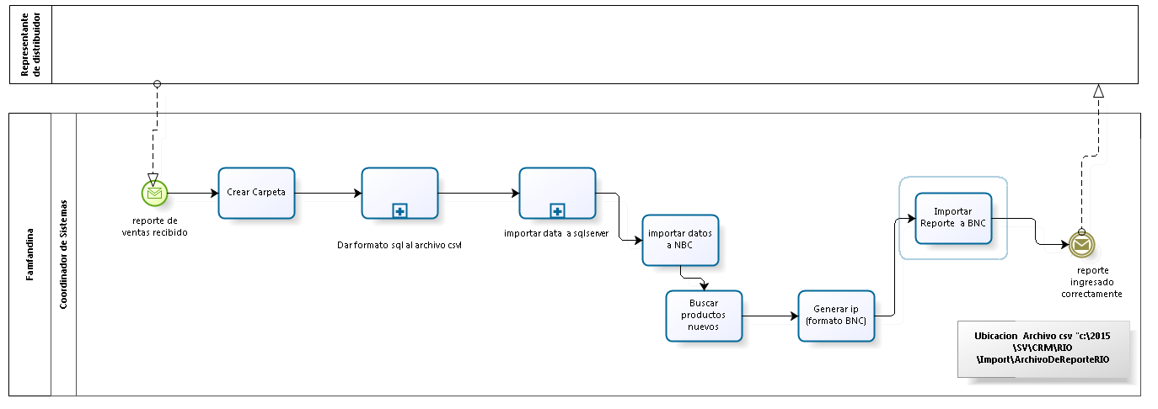

Diagrama: D- PSV-06

**Descripción detallada de Diagrama D-PSV-06**

|  |  |  |
| --- | --- | --- |
| **ACTIVIDAD** | **NOMBRE DE ACTIVIDAD** | **DESCRIPCIÓN** |
| AERV | Envía Reporte de ventas | El proceso comienza cuando el Representante de distribuidor de farmacias RIO envía reporte de venta (archivo csv) a cuenta de Correo. |
| ACC | Crear carpeta | Crear carpeta con nombre del mes al que pertenece el reporte, en ruta **“c:\2015\SV\CRM\Rio** yPegar **Reporte de venta (archivo Excel)**. |
|  | Importar archivos csv | Importar archivo con software ubicado en **C: \Documentos IT\scripts\IPR”** |
| BPN | Buscar productos nuevos | Verificar si los productos del reporte existen en tabla **“ProductoDist”**.   * Si existen productos nuevos se deberán ingresar a Tabla **“ProductoDist”**. |
|  | Buscar  nuevos dependientes | Verificar si existen dependientes nuevos en tabla **“dep_pm”**.   * Si existen dependientes nuevos se deberán ingresar a tabla **“dep_pm”**. |
| AGIFB | Generar ip con formato BNC | Generar ip para BNC con Query ubicado en **“C:**  **\Documentos IT\scripts\DepuracionfarmaciasRio”)**.  Crear archivo Excel y pegar corte ip generado.  Guardar archivo en ruta  **“C:\2015\SV\CRM\RIO”**. |
| IRB | Importar Reporte a BNC | Importar reporte (archivo Excel) a BNC base datos El Salvador tabla  **[Inversión en producto]**. |

**PROCESOS DE**

**CORRECCIÓN**



**FARMACIAS SIN CÓDIGO**

|  |  |  |  |  |  |  |
| --- | --- | --- | --- | --- | --- | --- |
|  | **FARMACIAS SIN CÓDIGO** | | | | **Código:**AS-PC-SV8 | |
| **Diagrama:**  D-(AS-PCSV8) | |
| **Fecha de aprobación:**  **7/1/2015** | |
| **Versión: 01** | |
| **Descripción**  Este proceso comienza cuando el contralor de gastos envía correo electrónico el cual contiene los cortes sin código de farmacias. Para la corrección debemos de buscar los cortes indicados y hacer la búsqueda del dependiente asignado al corte, ya que este tiene asignado la farmacia en tabla de dependientes. Posteriormente se verifica que el código de farmacias exista en la tabla principal de farmacias, si la verificación es falsa se busca en BNC El Salvador de lo contrario si es verdadera se hace la actualización de código de farmacia en tabla [Inversión en producto].  **¿Para qué sirve?**  Este proceso sirve para corregir los registros de IP de El Salvador que se visualizan sin código farmacia en la tabla [Inversión en producto].  **Observación:** Las farmacias no tienen código en tabla [Inversión en producto] pero si existen en tabla "farmacias". | | | | | | |
| **Objetivo**: Actualizar los códigos en los cortes de IP de El Salvador. | | | | | | |
| **Entradas:** Correo electrónico conteniendo los cortes  Sin código de farmacias. | | **Datos Adicionales** | | | | **Salidas:** Códigos de farmacias en tabla [Inversión en producto] de la base de datos DataManagement. |
| **Clasificación:** Corrección de Datos. | **Autores:**   * Coordinador   de sistemas.   * Contralor de gastos. | | |
| **Actividades y subprocesos Relacionados** | | | | | | |
|  | |  | |  | | |
| **Elaborado por:** Cristian Godínez.  FECHA:7/1/2015 | | **Revisado por:** Ricardo Portillo  FECHA: 7/1/2015 | | **Aprobado por:** Ricardo Portillo  FECHA:7/1/2015 | | |



D- (AS-PI-SV08)

**Descripción detallada de Diagrama D-(AS-PC-SV08)**

|  |  |  |
| --- | --- | --- |
| **ACTIVIDAD** | **NOMBRE DE ACTIVIDAD** | **DESCRIPCIÓN** |
| AECCI | Envía correo con correcciones de ip | El proceso comienza cuando el contralor de gastos manda correo con los cortes sin código de farmacias |
| ABCCF | Buscar cortes sin código de farmacias | Buscar campos que no tienen código de farmacias en la tabla  **[Inversión en producto]** con el corte indicado y donde el codPais='SV'. |
| ABFAD | Buscar farmacia asignada a dependiente | Copiar código de dependiente (campo **"bene"**) en la tabla  **[Inversión en producto]** de los códigos de farmacia en blanco.  Buscar en tabla **"dep_pm"** el código de la farmacia (codFarm) asignada al dependiente. |
| AVCF | Verificar códigos de farmacia | Verificar que los códigos de farmacias solicitados a corregir no existan en tabla "farmacias".   * Si los códigos no existen buscar en: Tabla **“farmacias”** o en BNC El Salvador que se encuentra ubicada en la siguiente ruta**.** (C:\BNC\XTensionS\DataBase\Sante.dbc). |
| AACF | Actualizar código de farmacia | Actualizar tabla **[Inversión en producto]** con el código de farmacia encontrado donde el código de país sea igual a codpais=”SV”. |
|  | Enviar confirmación de correcciones | Enviar correo electrónico a contralor de gastos confirmando la corrección. |



**FARMACIAS SIN NOMBRE**

|  |  |  |  |  |  |  |
| --- | --- | --- | --- | --- | --- | --- |
|  | **FARMACIAS SIN NOMBRE** | | | | **Código:** AS-PC-SV09 | |
| **Diagrama:** D-(AS-PC-SV09) | |
| **Fecha de aprobación:**  **7/1/2015** | |
| **Versión: 01** | |
| **Descripción**  Este proceso comienza cuando el contralor de gastos envía correo electrónico el cual contiene los cortes sin nombre de farmacias. Para la corrección debemos de buscar los cortes indicados y verificar que el código de farmacias exista en la tabla principal de farmacias.  Posterior a la verificación se busca en tabla principal de clientes o en BNC El Salvador el nombre de la farmacia y se actualiza en tabla principal de farmacias de DataManagement.  **¿Para qué sirve?**  Este proceso sirve para corregir los nombres inexistentes de farmacias en la tabla principal farmacias y por ende visualizar el nombre en tablas dinámicas usadas por el contralor de gastos.  **Observación:** El código de farmacia existe en tabla [Inversión en producto] pero no tiene nombre de farmacia en tabla "farmacias". | | | | | | |
| **Objetivo:** Ingresar los nombre de farmacias del país de El Salvador en tabla “Farmacias”. | | | | | | |
| **Entradas:** Correo electrónico conteniendo los cortes  Sin nombre de farmacias. | | **Datos Adicionales** | | | | **Salidas:** Nombre farmacias en tabla farmacias de la base de datos DataManagement. |
| **Clasificación:** Corrección de Datos. | **Autores:**   * Coordinador   de sistemas.   * Contralor de gastos. | | |
| **Actividades y subprocesos Relacionados** | | | | | | |
|  | |  | |  | | |
| **Elaborado por:** Cristian Godínez.  FECHA:7/1/2015 | | **Revisado por:** Ricardo Portillo  FECHA: 7/1/2015 | | **Aprobado por:** Ricardo Portillo  FECHA:7/1/2015 | | |



D- (AS-PC-GT15)

**Descripción detallada de Diagrama D-(AS-PC-SV09)**

|  |  |  |
| --- | --- | --- |
| **ACTIVIDAD** | **NOMBRE DE ACTIVIDAD** | **DESCRIPCIÓN** |
| AECCI | Envía correo con correcciones de ip | El proceso comienza cuando el contralor de gasto manda el correo solicitando la corrección IP con los cortes de El Salvador. |
| ABCCF | Buscar cortes sin nombre de farmacia | Buscar campos que no tienen nombre de farmacias en **tabla [Inversión en producto]** con el corte indicado y donde el país sea igual a codPais='SV' |
| AVCF | Verificar códigos de farmacia | Verificar que los códigos de farmacias solicitados a corregir no existan en tabla "farmacias".   * Si los códigos no existen buscar en: Tabla **“clientes$”** o en BNC El Salvador que se encuentra ubicada en la siguiente ruta**.** (C:\BNC\XTensionS\DataBase\Sante.dbc). |
| AACF | Actualizar nombre de farmacia. | Actualizar en la tabla **“farmacias”** el campo **“farmacia”** donde el código de país sea codpais="SV". |
| AECC | Enviar confirmación de correcciones | Enviar correo electrónico a contralor de gastos confirmando la corrección |



**FARMACIAS CON ERROR DE CÓDIGO**

|  |  |  |  |  |  |  |
| --- | --- | --- | --- | --- | --- | --- |
|  | **FARMACIAS CON ERROR DE CÓDIGO** | | | **Código:** AS-PC-SV10 | | |
| **Diagrama:** D-(AS-PC-SV10) | | |
| **Fecha de aprobación:**  **7/1/2015** | | |
| **Versión: 01** | | |
| **Descripción**  Este proceso comienza cuando el contralor de gastos envía correo electrónico el cual contiene los cortes que tienen error en el código de farmacia. Para la corrección debemos de buscar los cortes indicados y verificar que los códigos de farmacias existan en la tabla principal de farmacias.  Posterior a la verificación se debe buscar en tabla principal de clientes o en BNC El Salvador los códigos a corregir y luego actualizarlos en la tabla [Inversión en producto].  **¿Para qué sirve?**  Este proceso sirve para corregir los códigos de farmacia en tabla principal de farmacias del país de El Salvador.  **Observación:** El código existe en tabla [Inversión en producto] pero tiene diferente código en la tabla "farmacias". Este proceso se realiza en base de datos DataManagement. | | | | | | |
| **Objetivo:** Corregir los códigos de farmacia de El Salvador con error en tabla [inversión en producto]. | | | | | | |
| **Entradas**: Correo electrónico conteniendo los cortes  que tienen error en el código de farmacias. | | **Datos Adicionales** | | | | **Salidas:** farmacias con código correcto en tabla [inversión en producto]. |
| **Clasificación:** Corrección de Datos. | **Autores:**   * Coordinador   de sistemas.   * Contralor de gastos. | | |
| **Actividades y subprocesos Relacionados** | | | | | | |
|  | |  | | |  | |
| **Elaborado por:** Cristian Godínez.  FECHA:7/1/2015 | | **Revisado por:** Ricardo Portillo  FECHA: 7/1/2015 | | | **Aprobado por:** Ricardo Portillo  FECHA:7/1/2015 | |



D- (AS-PC-SV10)

**Descripción Detallada de Diagrama D-(AS-PC-SV10)**

|  |  |  |
| --- | --- | --- |
| **ACTIVIDAD** | **NOMBRE DE ACTIVIDAD** | **DESCRIPCIÓN** |
| AECCI | Envía correo con correcciones de ip | El proceso comienza cuando el contralor de gasto manda el correo solicitando la corrección IP con los cortes de El Salvador. |
| ABCCF | Buscar cortes sin nombre de farmacia | Buscar campos que no tienen nombre de farmacias en **tabla [Inversión en producto]** con el corte indicado y donde el país sea igual a codPais='SV'. |
| AVCF | Verificar códigos de farmacia | Verificar que los códigos de farmacias solicitados a corregir no existan en tabla "farmacias".   * Si los códigos no existen buscar en: Tabla **“clientes$”** o en BNC El Salvador que se encuentra ubicada en la siguiente ruta**.** (C:\BNC\XTensionS\DataBase\Sante.dbc). |
| AACF | Actualizar nombre de farmacia | Actualizar en la tabla  **[Inversión en producto]** el campo **“farmacia”** donde el código de país sea codpais=’SV’. |
| ECC | Enviar confirmación de correcciones | Enviar correo electrónico a contralor de gastos confirmando la corrección. |



**CORTES SIN PROMOTOR**

|  |  |  |  |  |  |  |
| --- | --- | --- | --- | --- | --- | --- |
|  | **CORTES SIN PROMOTOR** | | | **Código:** AS-PC-SV11 | | |
| **Diagrama:** D-(AS-PC-SV10) | | |
| **Fecha de aprobación:**  **7/1/2015** | | |
| **Versión: 01** | | |
| **Descripción**  Este proceso comienza cuando el contralor de gastos envía correo electrónico el cual contiene los cortes sin promotor. Para la corrección debemos de buscar los cortes indicados y verificar que el código de promotor exista en la tabla principal de promotores. Posterior a la verificación si los códigos no existen en tabla principal se debe buscar en BNC El Salvador e ingresarlos a tabla “promotores”en la base de datos DataManagement**.**  **¿Para qué sirve?**  Este proceso sirve para corregir los códigos de promotor en tabla principal de promotores del país de El Salvador.  **Observación:** Código de promotor si existe en tabla **[inversiones en producto]** pero el registro no existe en tabla "promotores". | | | | | | |
| **Objetivo:** Crear nuevo registro de promotor en tabla **“promotores”**. | | | | | | |
| **Entradas**: Correo electrónico conteniendo los cortes  que no tienen promotores . | | **Datos Adicionales** | | | | **Salidas:** cortes con código de promotor en tabla [inversión en producto]. |
| **Clasificación:** Corrección de Datos. | **Autores:**   * Coordinador   de sistemas.   * Contralor de gastos. | | |
| **Actividades y subprocesos Relacionados** | | | | | | |
|  | |  | | |  | |
| **Elaborado por:** Cristian Godínez.  FECHA:7/1/2015 | | **Revisado por:** Ricardo Portillo  FECHA: 7/1/2015 | | | **Aprobado por:** Ricardo Portillo  FECHA:7/1/2015 | |



D- (AS-PC-SV11)

**Descripción Detallada de Diagrama D-(AS-PC-SV11)**

|  |  |  |
| --- | --- | --- |
| **ACTIVIDAD** | **NOMBRE DE ACTIVIDAD** | **DESCRIPCIÓN** |
| AECCI | Envía correo con correcciones de ip. | El proceso comienza cuando el contralor de gasto envía correo electrónico solicitando la corrección de los cortes que no tienen código de promotor. |
| ABCCP | Buscar cortes sin código de promotor | Buscar campos que no tienen código de promotor en **tabla [Inversión en producto]** con el corte indicado y donde el país sea igual a codPais='GT' |
| AVCP | Verificar códigos de farmacia | Verificar que los códigos de promotor solicitados a corregir no existan en tabla "promotores".   * Si los códigos no existen se debe buscar en BNC Guatemala tabla **“promotores**” o tabla **“vendedores”** que se encuentra en la siguiente ruta: (C:\BNC\XTensionS\DataBase\Sante.dbc). |
| ACNRP | Crear nuevo registro de promotor | Crear registro de promotor en tabla **"promotores"**(DataManagement). |
| AECC | Enviar confirmación de correcciones | Enviar correo electrónico a contralor de gastos confirmando la corrección. |



**CORTES SIN NOMBRE DE PROMOTOR**

|  |  |  |  |  |  |  |
| --- | --- | --- | --- | --- | --- | --- |
|  | **CORTES SIN NOMBRE DE PROMOTOR** | | | **Código:** AS-PC-SV12 | | |
| **Diagrama:** D-(AS-PC-SV12) | | |
| **Fecha de aprobación:**  **7/1/2015** | | |
| **Versión: 01** | | |
| **Descripción**  Este proceso comienza cuando el contralor de gastos envía correo electrónico el cual contiene los cortes que no tienen nombre de promotores. Para la corrección debemos de buscar los cortes indicados y verificar que el código de promotor no exista en la tabla principal de promotores.  Posterior a la verificación se debe buscar en BNC El Salvador los códigos de los promotores a corregir. Posterior a la verificación en BNC se debe actualizar en la tabla “promotores”de DataManagement el nombre del promotor**.**  **¿Para qué sirve?**  Este proceso sirve para corregir el nombre de promotor de El Salvador en tabla principal de promotores.  **Observación:** Código de promotor si existe en tabla **[inversiones en producto]**  pero no tiene nombre en tabla "promotores". | | | | | | |
| **Objetivo:** Ingresar el nombre de promotor en la tabla **“promotores”**. | | | | | | |
| **Entradas**: Correo electrónico que contiene los cortes si nombre de promotor. | | **Datos Adicionales** | | | | **Salidas:** cortes con nombre de promotor en tabla **promotores**. |
| **Clasificación:** Corrección de Datos. | **Autores:**   * Coordinador   de sistemas.   * Contralor de gastos. | | |
| **Actividades y subprocesos Relacionados** | | | | | | |
|  | |  | | |  | |
| **Elaborado por:** Cristian Godínez.  FECHA:7/1/2015 | | **Revisado por:** Ricardo Portillo  FECHA: 7/1/2015 | | | **Aprobado por:** Ricardo Portillo  FECHA:7/1/2015 | |



D- (AS-PC-SV12)

**Descripción Detallada de Diagrama D-(AS-PC-SV12)**

|  |  |  |
| --- | --- | --- |
| **ACTIVIDAD** | **NOMBRE DE ACTIVIDAD** | **DESCRIPCIÓN** |
| AECCI | Envía correo con correcciones de ip | El proceso comienza cuando el contralor de gasto envía correo electrónico solicitando la corrección de los cortes que no tienen código de promotor. |
| ABCCP | Buscar cortes sin código de promotor | Buscar campos que no tienen nombre de promotor en **tabla [Inversión en producto]** con el corte indicado y donde el país sea igual a codPais='SV' |
| AVCP | Verificar códigos de farmacia | Verificar que los nombres de promotor solicitados a corregir no existan en tabla "promotores".   * Si los códigos no existen se debe buscar en BNC El Salvador tabla **“promotores**” o tabla **“vendedores”** que se encuentra ubicada en la siguiente ruta:   (C:\BNC\XTensionS\DataBase\Sante.dbc). |
| ACNRP | Crear nuevo registro de promotor | Ingresar nombre de promotor en tabla **"promotores"**. |
| AECC | Enviar confirmación de correcciones | Enviar correo electrónico a contralor de gastos confirmando la corrección. |

**IMPORTACIÓN DE INVENTARIO EL SALVADOR**

|  |  |  |  |  |  |
| --- | --- | --- | --- | --- | --- |
|  | **IMPORTACIÓN DE INVENTARIO** | | | | **Código:** AS-PI-SV13 |
| **Diagrama:** D-(AS-PI-SV13) |
| **Fecha de aprobación:**  **7/1/2015** |
| **Versión: 01** |
| **Descripción**  El proceso inicia con el envío de inventario por medio de correo electrónico a Farmandína; una vez obtenido el archivo se debe guardar en la carpeta que contiene el backup ordenado por fecha de todos los inventarios. Seguidamente, debido a la diferencia de datos que existe en BNC es necesario dar formato SQL al archivo Excel y limpiar la tabla intermedia para importarlo hacia la base de Datos DataManagement y así dar inicio a la verificación del producto e ingreso de inventario a la tabla principal.  **¿Para qué sirve?**  Este proceso sirve para el ingreso de inventarios y por ende agregar productos nuevos en tabla principal de productos de El Salvador.  **Observación:** El inventario está contenido en un archivo Excel y es enviado por el representante de distribuidor mensualmente. | | | | | |
| **Objetivo:** Ingresar Inventario de El Salvador en la base de datos DataMagement. | | | | | |
| **Entradas**: Archivo Excel que contiene los datos de inventarios de El Salvador. | | **Datos Adicionales** | | **Salidas:** Datos de inventario El Salvador a DataManagement. | |
| **Clasificación:** Importación de Datos. | **Actores:** Coordinador de  Sistemas, representante del distribuidor. |
| **Actividades y subprocesos Relacionados** | | | | | |
| S1-(AS-PI-GT19) | | S2-(AS-PI-GT19) | |  | |
| **Elaborado por:** Cristian Godínez.  FECHA:7/1/2015 | | **Revisado por:** Ricardo Portillo  FECHA: 7/1/2015 | | **Aprobado por:** Ricardo Portillo  FECHA:7/1/2015 | |

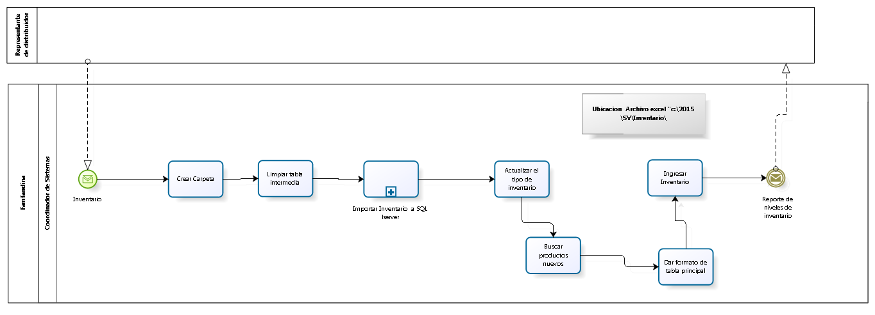

D- (AS-PI-SV13)

**Descripción detallada: D-(AS-PI-SV13)**

|  |  |  |
| --- | --- | --- |
| **ACTIVIDAD** | **NOMBRE** | **DESCRIPCIÓN** |
| AEI | Envía Inventario | El proceso inicia cuando el representante de distribuidor envía reporte de venta (archivo Excel) a cuenta de correo. |
| ACC | Crear carpeta para el inventario | Crear carpeta con nombre del mes al que pertenece el inventario, en ruta **“C:\2015\SV\Inventario\** **“** y Pegar **Inventario (archivo Excel)**. |
| ALT | Limpiar tabla | Limpiar tabla temporal "invSV$" |
| AIIS | Importar inventario a SQL SERVER | Ver: S2-(AS-PI-SV13) en Manual de usuario. |
| ATI | Actualizar el tipo de inventario | Verificar en tabla "invSV$" el campo “texto breve de material”  Si el campo dice institucional se actualiza el tipo de inventario a “1” |
| ABPN | Buscar productos nuevos | Verificar si los productos del inventario existen en tabla **“ProductoDist”**  Si existen productos nuevos se deberán ingresar a Tabla **“ProductoDist”.** |
| ADAE | Dar formato de tabla principal | Se debe dar formato de tabla **“distInventario”** a todos los registros de la tabla **“intSV$”.** |
|  | Ingresar inventario en tabla principal | Se ingresaran los registros de tabla “invSV$” en tabla **“distInventarios”.** |
| AECN | Enviar reporte de niveles de inventario. | Se envía el reporte de niveles de inventario al representante de distribuidor. |



HONDURAS

**PROCESOS DE**

**IMPORTACION**



**IMPORTACIÓN DE FARMACIAS A**

**“DATAMANAGEMENT”**

|  |  |  |  |  |  |
| --- | --- | --- | --- | --- | --- |
|  | **IMPORTACIÓN DE FARMACIAS A “DATAMANAGEMENT”** | | | | **Código:** AS-PI-HN01 |
| **Diagrama:** D-(AS-PI-HN01) |
| **Fecha de aprobación:**  **7/1/2015** |
| **Versión: 01** |
| **Descripción**  El proceso de importación de farmacias inicia limpiando la tabla **farmacias1**, donde se depositara los registros de farmacias de manera temporal para una mejor homologación en los datos requeridos. Posteriormente se debe buscar las nuevas farmacias e ingresarlos a tabla principal de farmacias.  **¿Para qué sirve?**  Este proceso sirve para el ingreso de nuevas farmacias a la base de datos DataManagement que ingresan mensualmente a BNC Honduras.  **Observación:** El proceso de importación de farmacias es solicitado mensualmente por el representante del distribuidor o cuando el contralor de gastos (de empresa Farmandína) lo solicita. | | | | | |
| **Objetivo:** Ingresar nuevas farmacias de Honduras a la base de datos **DataManagement**. | | | | | |
| **Entradas:** Archivo dbc de BNC **Honduras.** | | **Datos Adicionales** | | **Salidas:** Nuevas farmacias en la base de datos DataManagement. | |
| **Clasificación:** Importación de Datos. | **Responsable:** Coordinador de  Sistemas. |
| **Actividades y subprocesos Relacionados** | | | | | |
| S1-(AS-PI-HN01)  . | |  | |  | |
| **Elaborado por:** Cristian Godínez.  FECHA:07/01/2015 | | **Revisado por:** Ricardo Portillo  FECHA: 7/1/2015 | | **Aprobado por:** Ricardo Portillo  FECHA:7/1/2015 | |

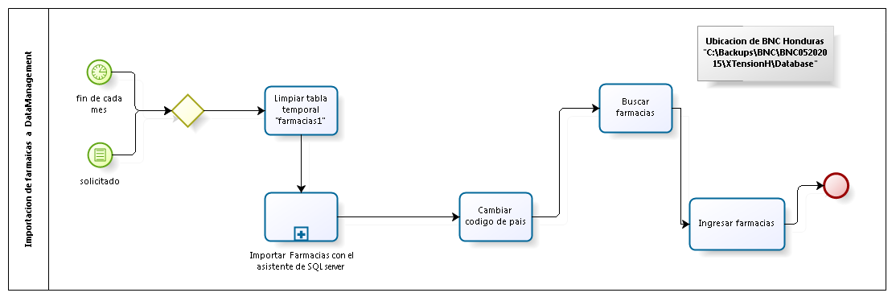

D- (AS-PI-HN01)

**Descripción Detallada de Diagrama: D-(AS-PI-HN01)**

|  |  |  |
| --- | --- | --- |
| ACTIVIDAD | NOMBRE | DESCRIPCIÓN |
| ALT | Limpiar tabla temporal “farmacias1” | Limpiar tabla temporal **"farmacias1"** ubicada en **DataManagement (SQL Server).** |
| ADFBD | Importar Farmacias con el Asistente de SQL Server | Ver: S1-(AS-PI-HN01) en Manual de usuario. |
| ACCP | Cambiar Código de país | Cambiar código de país **“HON”** por **"HN"** a todos los registros de tabla **"farmacias1.** |
| ABF | Buscar Farmacias | Buscar farmacias Nuevas en tabla **"farmacias1"** que no existan en tabla principal "farmacias". |
| AIF | Ingresar farmacias | Ingresar las nuevas farmacias en tabla **“farmacias”.** |



**IMPORTACIÓN DE DEPENDIENTE A**

**“DATAMANAGEMENT”**

|  |  |  |  |  |  |
| --- | --- | --- | --- | --- | --- |
|  | **IMPORTACIÓN DE DEPENDIENTES A “DATAMANAGEMENT”** | | | | **Código:** AS-PI-HN02 |
| **Diagrama:** D-(AS-PIHN02) |
| **Fecha de aprobación:**  **7/1/2015** |
| **Versión: 01** |
| **Descripción**  El proceso de importación de dependientes inicia limpiando la tabla **dep_pm_TMP**, donde se depositara los registros de dependientes de manera temporal para una mejor homologación en los datos requeridos. Posteriormente se debe buscar los nuevos dependientes e ingresarlos a tabla principal de dependientes.  **¿Para qué sirve?**  Este proceso sirve para el ingreso de nuevos dependientes a la base de datos DataManagement que ingresan mensualmente a BNC Honduras.  **Observación:** El proceso de importación de dependientes es solicitado mensualmente por el representante del distribuidor o cuando el contralor de gastos (de empresa Farmandína) lo solicita. | | | | | |
| **Objetivo:** Ingresar nuevos dependientes de Honduras a la base de datos **DataManagement**. | | | | | |
| **Entradas:** Archivo dbc de BNC **Honduras.** | | **Datos Adicionales** | | **Salidas:** Nuevos dependientes en la base de datos DataManagement. | |
| **Clasificación:** Importación de Datos. | **Responsable:** Coordinador de  Sistemas. |
| **Actividades y subprocesos Relacionados** | | | | | |
| Sub1-(AS-PI-HN02) | |  | |  | |
| **Elaborado por:** Cristian Godínez.  FECHA:07/01/2015 | | **Revisado por:** Ricardo Portillo  FECHA: 7/1/2015 | | **Aprobado por:** Ricardo Portillo  FECHA:7/1/2015 | |

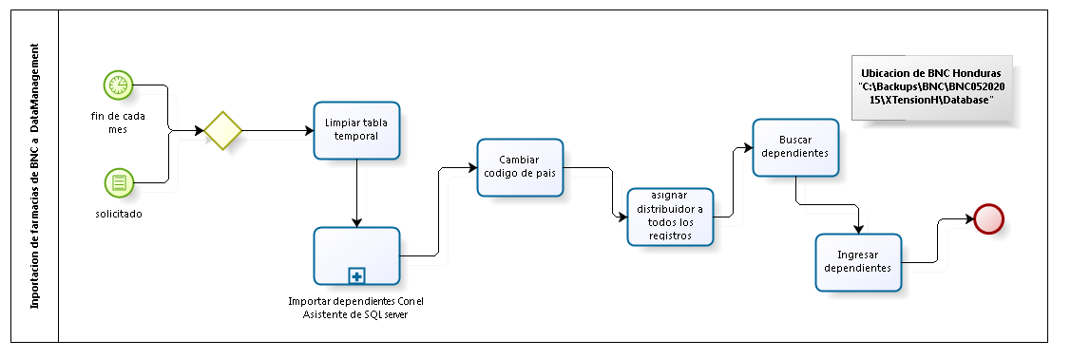

D- (AS-PI-HN02)

**Descripción detallada: D-(AS-PI-HN02)**

|  |  |  |
| --- | --- | --- |
| **ACTIVIDAD** | **NOMBRE** | **DESCRIPCIÓN** |
| ALTP | Limpiar tabla temporal "dep_pm_TMP" | Limpiar tabla temporal **"dep_pm_TMP"** ubicada en **DataManagement (SQL Server).** |
| AIDD | Importar Datos de dependientes de BNC a SQL SERVER | Ver: S1-(AS-PI-HN02) en Manual de usuario |
| ACCP | Cambiar Código de país | Cambiar código de país **“HON”** por **"HN"** a todos los registros de la tabla **"dep_pm_TMP"** |
| AADR | Asignar distribuidor a todos los registros. | Asignar **Distribuidor ”12”** a todos los registros de la tabla **"dep_pm_TMP"**. |
| ABD | Buscar dependientes. | Buscar dependiente en tabla **"dep_pm_TMP"** que no existan en tabla principal "**dep_pm**”. |
| AIP | Ingresar dependientes | Ingresar los nuevos dependientes en tabla **“dep_pm”.** |



**IMPORTACIÓN DE IP A**

**“DATAMANAGEMENT”**

|  |  |  |  |  |  |
| --- | --- | --- | --- | --- | --- |
|  | **IMPORTACIÓN DE IP A “DATAMANAGEMENT”** | | | | **Código:** AS-PI-HN03 |
| **Diagrama:** D-(AS-PI-HN03) |
| **Fecha de aprobación:**  **7/1/2015** |
| **Versión: 01** |
| **Descripción:** El proceso inicia con los datos de IP en BNC que tendrán que ser exportados a DataManagement, seguido de esta actividad se procede a la importación y homologación de datos en tabla [inversión en producto].  **¿Para qué sirve?**  Este proceso sirve para el ingreso de IP a la base de datos DataManagement.  **Observación:** Este proceso se realiza cada mes o conforme el representante de distribuidor y el contralor de gastos (de empresa Farmandína)los soliciten. | | | | | |
| **Objetivo:** Ingresar el IP de Honduras a Base de datos DataManagement. | | | | | |
| **Entradas:** Archivo dbc de BNC **Honduras.** | | **Datos Adicionales** | | **Salidas:** IP en DataManagement. | |
| **Clasificación:** Importación de Datos. | **Responsable:** Coordinador de  Sistemas. |
| **Actividades y subprocesos Relacionados** | | | | | |
| S1-(AS-PI-HN03) | |  | |  | |
| **Elaborado por:** Cristian Godínez.  FECHA:07/01/2015 | | **Revisado por:** Ricardo Portillo  FECHA: 7/1/2015 | | **Aprobado por:** Ricardo Portillo  FECHA:7/1/2015 | |

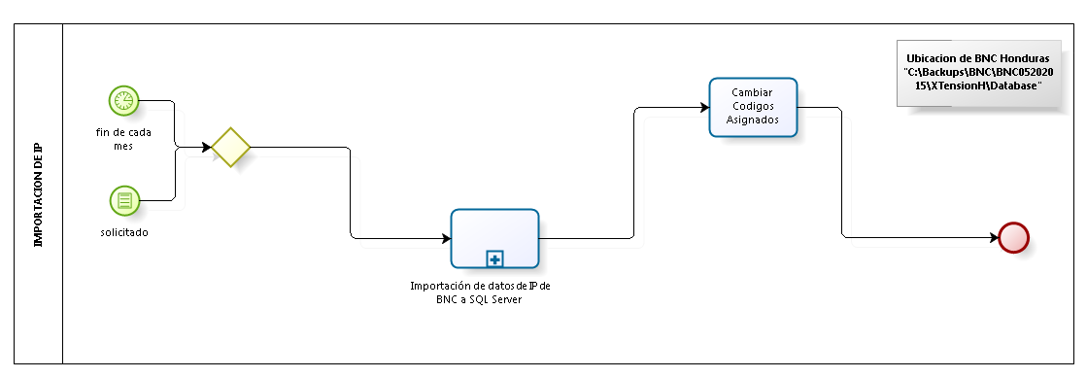

D- (AS-PIHN03)

**Descripción Detallada de Diagrama D-(AS-PI-HN03)**

|  |  |  |
| --- | --- | --- |
| **ACTIVIDAD** | **NOMBRE** | **DESCRIPCIÓN** |
| AID | Importación de datos de IP de BNC a SQL Server. | Ver: S1-(AS-PI-HN03) en Manual de usuario. |
| ACCA | Cambiar Códigos Asignados. | Actualizar en tabla **“ [Inversión en producto]"** donde Codpais= **"HON"** cambiar los siguientes campos con los valores que se dan a continuación.  Codpais='HN'  Distribuidor=12  Anio='año actual'  Mes='mes actual'  Anio_Rev= 'año actual'  Mes_Rev='Mes_Rev actual'  Semana_Rev='Semana_Rev actual' |

**PROCESOS DE**

**CORRECCIÓN**



**FARMACIAS SIN CÓDIGO**

|  |  |  |  |  |  |  |
| --- | --- | --- | --- | --- | --- | --- |
|  | **FARMACIAS SIN CÓDIGO** | | | | **Código:** AS-PC-HN4 | |
| **Diagrama:** D-(AS-PC- HN4) | |
| **Fecha de aprobación:**  **7/1/2015** | |
| **Versión: 01** | |
| **Descripción**  Este proceso comienza cuando el contralor de gastos envía correo electrónico el cual contiene los cortes sin código de farmacias. Para la corrección debemos de buscar los cortes indicados y hacer la búsqueda del dependiente asignado al corte, ya que este tiene asignado la farmacia en tabla de dependientes. Posteriormente se verifica que el código de farmacias exista en la tabla principal de farmacias, si la verificación es falsa se busca en BNC Honduras de lo contrario si es verdadera se hace la actualización de código de farmacia en tabla [Inversión en producto].  **¿Para qué sirve?**  Este proceso sirve para corregir los registros de IP de Honduras que se visualizan sin código farmacia en la tabla [Inversión en producto].  **Observación:** Las farmacias no tienen código en tabla [Inversión en producto] pero si existen en tabla "farmacias". | | | | | | |
| **Objetivo**: Actualizar los códigos en los cortes de IP de Honduras. | | | | | | |
| **Entradas:** Correo electrónico conteniendo los cortes  Sin código de farmacias. | | **Datos Adicionales** | | | | **Salidas:** Códigos de farmacias en tabla [Inversión en producto] de la base de datos DataManagement. |
| **Clasificación:** Corrección de Datos. | **Autores:**   * Coordinador   de sistemas.   * Contralor de gastos. | | |
| **Actividades y subprocesos Relacionados** | | | | | | |
|  | |  | |  | | |
| **Elaborado por:** Cristian Godínez.  FECHA:7/1/2015 | | **Revisado por:** Ricardo Portillo  FECHA: 7/1/2015 | | **Aprobado por:** Ricardo Portillo  FECHA:7/1/2015 | | |



D- (AS-PI-HN04)

**Descripción detallada de Diagrama D-(AS-PC-HN04)**

|  |  |  |
| --- | --- | --- |
| **ACTIVIDAD** | **NOMBRE DE ACTIVIDAD** | **DESCRIPCIÓN** |
| AECCI | Envía correo con correcciones de ip | El proceso comienza cuando el contralor de gastos manda correo con los cortes sin código de farmacias |
| ABCCF | Buscar cortes sin código de farmacias | Buscar campos que no tienen código de farmacias en la tabla  **[Inversión en producto]** con el corte indicado y donde el codPais='HON'. |
| ABFAD | Buscar farmacia asignada a dependiente. | Copiar código de dependiente (campo **"bene"**) en la tabla  **[Inversión en producto]** de los códigos de farmacia en blanco.  Buscar en tabla **"dep_pm"** el código de la farmacia (codFarm) asignada al dependiente. |
| AVCF | Verificar códigos de farmacia. | Verificar que los códigos de farmacias solicitados a corregir no existan en tabla "farmacias".   * Si los códigos no existen buscar en:   Tabla **“farmacias”** o en BNC Honduras que se encuentra ubicada en la siguiente ruta**.** (C:\BNC\XTensionHN\DataBase\Sante.dbc). |
| AACF | Actualizar código de farmacia. | Actualizar tabla **[Inversión en producto]** con el código de farmacia encontrado donde el código de país sea igual a codpais=”HN”. |
| AECC | Enviar confirmación de correcciones | Enviar correo electrónico a contralor de gastos confirmando la corrección. |



**FARMACIAS SIN NOMBRE**

|  |  |  |  |  |  |  |
| --- | --- | --- | --- | --- | --- | --- |
|  | **FARMACIAS SIN NOMBRE** | | | | **Código:** AS-PC- HN05 | |
| **Diagrama:** D-(AS-PC- HN05) | |
| **Fecha de aprobación:**  **7/1/2015** | |
| **Versión: 01** | |
| **Descripción**  Este proceso comienza cuando el contralor de gastos envía correo electrónico el cual contiene los cortes sin nombre de farmacias. Para la corrección debemos de buscar los cortes indicados y verificar que el código de farmacias exista en la tabla principal de farmacias.  Posterior a la verificación se busca en tabla principal de clientes o en BNC Honduras el nombre de la farmacia y se actualiza en tabla principal de farmacias de DataManagement.  **¿Para qué sirve?**  Este proceso sirve para corregir los nombres inexistentes de farmacias en la tabla principal farmacias y por ende visualizar el nombre en tablas dinámicas usadas por el contralor de gastos.  **Observación:** El código de farmacia existe en tabla [Inversión en producto] pero no tiene nombre de farmacia en tabla "farmacias". | | | | | | |
| **Objetivo:** Ingresar los nombre de farmacias del país de Honduras en tabla **Farmacias.** | | | | | | |
| **Entradas:** Correo electrónico conteniendo los cortes  Sin nombre de farmacias. | | **Datos Adicionales** | | | | **Salidas:** Nombre farmacias en tabla farmacias de la base de datos DataManagement. |
| **Clasificación:** Corrección de Datos. | **Autores:**   * Coordinador   de sistemas.   * Contralor de gastos. | | |
| **Actividades y subprocesos Relacionados** | | | | | | |
|  | |  | |  | | |
| **Elaborado por:** Cristian Godínez.  FECHA:7/1/2015 | | **Revisado por:** Ricardo Portillo  FECHA: 7/1/2015 | | **Aprobado por:** Ricardo Portillo  FECHA:7/1/2015 | | |



D- (AS-PC-HN5)

**Descripción detallada de Diagrama D-(AS-PC-HN05**

|  |  |  |
| --- | --- | --- |
| **ACTIVIDAD** | **NOMBRE DE ACTIVIDAD** | **DESCRIPCIÓN** |
| AECCI | Envía correo con correcciones de ip | El proceso comienza cuando el contralor de gasto manda el correo solicitando la corrección IP con los cortes de Honduras. |
| ABCCF | Buscar cortes sin nombre de farmacia | Buscar campos que no tienen nombre de farmacias en **tabla [Inversión en producto]** con el corte indicado y donde el país sea igual a codPais='HN'. |
| AVCF | Verificar códigos de farmacia | Verificar que los códigos de farmacias solicitados a corregir no existan en tabla "farmacias".   * Si los códigos no existen buscar en: Tabla **“clientes$”** o en BNC Honduras que se encuentra ubicada en la siguiente ruta**.** (C:\BNC\XTensionHN\DataBase\Sante.dbc). |
| AACF | Actualizar nombre de farmacia | Actualizar en la tabla **“farmacias”** el campo **“farmacia”** donde el código de país sea codpais="HN". |
| AECC | Enviar confirmación de correcciones | Enviar correo electrónico a contralor de gastos confirmando la corrección. |



**FARMACIAS CON ERROR DE CÓDIGO**

|  |  |  |  |  |  |  |
| --- | --- | --- | --- | --- | --- | --- |
|  | **FARMACIAS CON ERROR DE CÓDIGO** | | | **Código:** AS-PC- HN06 | | |
| **Diagrama:** D-(AS-PC- HN06) | | |
| **Fecha de aprobación:**  **7/1/2015** | | |
| **Versión: 01** | | |
| **Descripción**  Este proceso comienza cuando el contralor de gastos envía correo electrónico el cual contiene los cortes que tienen error en el código de farmacia. Para la corrección debemos de buscar los cortes indicados y verificar que el código de farmacia exista en la tabla principal de farmacias.  Posterior a la verificación se debe buscar en tabla principal de clientes o en BNC Honduras los códigos a corregir y luego actualizarlos en la tabla [Inversión en producto].  **¿Para qué sirve?**  Este proceso sirve para corregir los códigos de farmacia en tabla principal de farmacias del país de Honduras.  **Observación:** El código existe en tabla [Inversión en producto] pero tiene diferente código en la tabla "farmacias". Este proceso se realiza en base de datos DataManagement. | | | | | | |
| Corregir los códigos de farmacia de Honduras con error en tabla [inversión en producto].  **Objetivo:** Corregir los códigos de farmacia de Honduras con error en tabla [inversión en producto]. | | | | | | |
| **Entradas**: Correo electrónico conteniendo los cortes  que tienen error en el código de farmacias. | | **Datos Adicionales** | | | | **Salidas:** farmacias con código correcto en tabla [inversión en producto]. |
| **Clasificación:** Corrección de Datos. | **Autores:**   * Coordinador   de sistemas.   * Contralor de gastos. | | |
| **Actividades y subprocesos Relacionados** | | | | | | |
|  | |  | | |  | |
| **Elaborado por:** Cristian Godínez.  FECHA:7/1/2015 | | **Revisado por:** Ricardo Portillo  FECHA: 7/1/2015 | | | **Aprobado por:** Ricardo Portillo  FECHA:7/1/2015 | |



D- (AS-PC-HN06)

**Descripción Detallada de Diagrama D-(AS-PC-HN06)**

|  |  |  |
| --- | --- | --- |
| **ACTIVIDAD** | **NOMBRE DE ACTIVIDAD** | **DESCRIPCIÓN** |
| AECCI | Envía correo con correcciones de ip | El proceso comienza cuando el contralor de gasto manda el correo solicitando la corrección IP con los cortes de Honduras. |
| ABCCF | Buscar cortes sin nombre de farmacia | Buscar campos que no tienen nombre de farmacias en **tabla [Inversión en producto]** con el corte indicado y donde el país sea igual a codPais='HN'. |
| AVCF | Verificar códigos de farmacia | Verificar que los códigos de farmacias solicitados a corregir no existan en tabla "farmacias".   * Si los códigos no existen buscar en: Tabla **“clientes$”** o en BNC Honduras que se encuentra ubicada en la siguiente ruta**.** (C:\BNC\XTensionH\DataBase\Sante.dbc). |
| AACF | Actualizar nombre de farmacia | Actualizar en la tabla  **[Inversión en producto]** el campo **“farmacia”** donde el código de país sea codpais=’HN’. |
| AECC | Enviar confirmación de correcciones | Enviar correo electrónico a contralor de gastos confirmando la corrección |



**CORTES SIN PROMOTOR**

|  |  |  |  |  |  |  |
| --- | --- | --- | --- | --- | --- | --- |
|  | **CORTES SIN PROMOTOR** | | | **Código:** AS-PC-HN07 | | |
| **Diagrama:** D-(AS-PC-HN07) | | |
| **Fecha de aprobación:**  **7/1/2015** | | |
| **Versión: 01** | | |
| **Descripción**  Este proceso comienza cuando el contralor de gastos envía correo electrónico el cual contiene los cortes sin promotor. Para la corrección debemos de buscar los cortes indicados y verificar que el código de promotor exista en la tabla principal de promotores. Posterior a la verificación si los códigos no existen en tabla principal se debe buscar en BNC Honduras e ingresarlos a tabla “promotores”en la base de datos DataManagement**.**  **¿Para qué sirve?**  Este proceso sirve para corregir los códigos de promotor en tabla principal de promotores del país de Honduras.  **Observación:** Código de promotor si existe en tabla **[inversiones en producto]** pero el registro no existe en tabla "promotores". | | | | | | |
| **Objetivo:** Crear nuevo registro de promotor en tabla **“promotores”**. | | | | | | |
| **Entradas**: Correo electrónico conteniendo los cortes  que no tienen promotores . | | **Datos Adicionales** | | | | **Salidas:** cortes con código de promotor en tabla [inversión en producto]. |
| **Clasificación:** Corrección de Datos. | **Autores:**   * Coordinador   de sistemas.   * Contralor de gastos. | | |
| **Actividades y subprocesos Relacionados** | | | | | | |
|  | |  | | |  | |
| **Elaborado por:** Cristian Godínez.  FECHA:7/1/2015 | | **Revisado por:** Ricardo Portillo  FECHA: 7/1/2015 | | | **Aprobado por:** Ricardo Portillo  FECHA:7/1/2015 | |



D- (AS-PC-HN07)

**Descripción Detallada de Diagrama D-(AS-PC-HN07)**

|  |  |  |
| --- | --- | --- |
| **ACTIVIDAD** | **NOMBRE DE ACTIVIDAD** | **DESCRIPCIÓN** |
| AECCI | Envía correo con correcciones de ip | El proceso comienza cuando el contralor de gasto envía correo electrónico solicitando la corrección de los cortes que no tienen código de promotor. |
| ABCCP | Buscar cortes sin código de promotor | Buscar campos que no tienen código de promotor en **tabla [Inversión en producto]** con el corte indicado y donde el país sea igual a codPais='HN' |
| AVCP | Verificar códigos de farmacia. | Verificar que los códigos de promotor solicitados a corregir no existan en tabla "promotores".   * Si los códigos no existen se debe buscar en BNC Honduras tabla **“promotores**” o tabla **“vendedores”** que se encuentra ubicada en la siguiente ruta:   (C:\BNC\XTensionHN\DataBase\Sante.dbc). |
| ACNRP | Crear nuevo registro de promotor | Crear registro de promotor en tabla **"promotores"**(DataManagement). |
| AECC | Enviar confirmación de correcciones | Enviar correo electrónico a contralor de gastos confirmando la corrección. |



**CORTES SIN NOMBRE DE PROMOTOR**

|  |  |  |  |  |  |  |
| --- | --- | --- | --- | --- | --- | --- |
|  | **CORTES SIN NOMBRE DE PROMOTOR** | | | **Código:** AS-PC-HN08 | | |
| **Diagrama:** D-(AS-PC-HN08) | | |
| **Fecha de aprobación:**  **7/1/2015** | | |
| **Versión: 01** | | |
| **Descripción**  Este proceso comienza cuando el contralor de gastos envía correo electrónico el cual contiene los cortes que no tienen nombre de promotores. Para la corrección debemos de buscar los cortes indicados y verificar que el código de promotor no exista en la tabla principal de promotores.  Posterior a la verificación se debe buscar en BNC Honduras los códigos de los promotores a corregir. Posterior a la verificación en BNC se debe actualizar en la tabla “promotores”de DataManagement el nombre del promotor**.**  **¿Para qué sirve?**  Este proceso sirve para corregir el nombre de promotor de Honduras en tabla principal de promotores.  **Observación:** Código de promotor si existe en tabla **[inversiones en producto]**  pero no tiene nombre en tabla "promotores". | | | | | | |
| **Objetivo:** Ingresar el nombre de promotor en la tabla **“promotores”**. | | | | | | |
| **Entradas**: Correo electrónico que contiene los cortes si nombre de promotor. | | **Datos Adicionales** | | | | **Salidas:** cortes con nombre de promotor en tabla **promotores**. |
| **Clasificación:** Corrección de Datos. | **Autores:**   * Coordinador   de sistemas.   * Contralor de gastos. | | |
| **Actividades y subprocesos Relacionados** | | | | | | |
|  | |  | | |  | |
| **Elaborado por:** Cristian Godínez.  FECHA:7/1/2015 | | **Revisado por:** Ricardo Portillo  FECHA: 7/1/2015 | | | **Aprobado por:** Ricardo Portillo  FECHA:7/1/2015 | |



D- (AS-PC-HN08)

**Descripción Detallada de Diagrama D-(AS-PC-HN08)**

|  |  |  |
| --- | --- | --- |
| **ACTIVIDAD** | **NOMBRE DE ACTIVIDAD** | **DESCRIPCIÓN** |
| AECCI | Envía correo con correcciones de ip. | El proceso comienza cuando el contralor de gasto envía correo electrónico solicitando la corrección de los cortes que no tienen código de promotor. |
| ABCCP | Buscar cortes sin código de promotor | Buscar campos que no tienen nombre de promotor en **tabla [Inversión en producto]** con el corte indicado y donde el país sea igual a codPais='HN' |
| AVCP | Verificar códigos de farmacia | Verificar que los nombres de promotor solicitados a corregir no existan en tabla "promotores".   * Si los códigos no existen se debe buscar en BNC Honduras tabla **“promotores**” o tabla **“vendedores”** que se encuentra ubicada en la siguiente ruta:   (C:\BNC\XTensionH\DataBase\Sante.dbc). |
| ACNRP | Crear nuevo registro de promotor | Ingresar nombre de promotor en tabla **"promotores"**. |
| AECC | Enviar confirmación de correcciones | Enviar correo electrónico a contralor de gastos confirmando la corrección. |

**IMPORTACIÓN DE INVENTARIO HONDURAS**

|  |  |  |  |  |  |
| --- | --- | --- | --- | --- | --- |
|  | **IMPORTACIÓN DE INVENTARIO** | | | | **Código:** AS-PI-HN09 |
| **Diagrama:** D-(AS-PI-HN09) |
| **Fecha de aprobación:**  **7/1/2015** |
| **Versión: 01** |
| **Descripción**  El proceso inicia con el envío de inventario por medio de correo electrónico a Farmandína; una vez obtenido el archivo se debe guardar en la carpeta que contiene el backup ordenado por fecha de todos los inventarios. Seguidamente, debido a la diferencia de datos que existe en BNC es necesario dar formato SQL al archivo Excel y limpiar la tabla intermedia para importarlo hacia la base de Datos DataManagement y así dar inicio a la verificación del producto e ingreso de inventario a la tabla principal.  **¿Para qué sirve?**  Este proceso sirve para el ingreso de inventarios y por ende agregar productos nuevos en tabla principal de productos.  **Observación:** El inventario está contenido en un archivo Excel y es enviado por el representante de distribuidor mensualmente. | | | | | |
| **Objetivo:** Ingresar Inventario de Honduras en la base de datos DataManagement. | | | | | |
| **Entradas**: Archivo Excel que contiene los datos de inventarios de Honduras. | | **Datos Adicionales** | | **Salidas:** Datos de invantario de Honduras a DataManagement. | |
| **Clasificación:** Importación de Datos. | **Actores:** Coordinador de  Sistemas, representante del distribuidor. |
| **Actividades y subprocesos Relacionados** | | | | | |
| S1-(AS-PI-HN09) | | S2-(AS-PI-HN09) | |  | |
| **Elaborado por:** Cristian Godínez.  FECHA:7/1/2015 | | **Revisado por:** Ricardo Portillo  FECHA: 7/1/2015 | | **Aprobado por:** Ricardo Portillo  FECHA:7/1/2015 | |

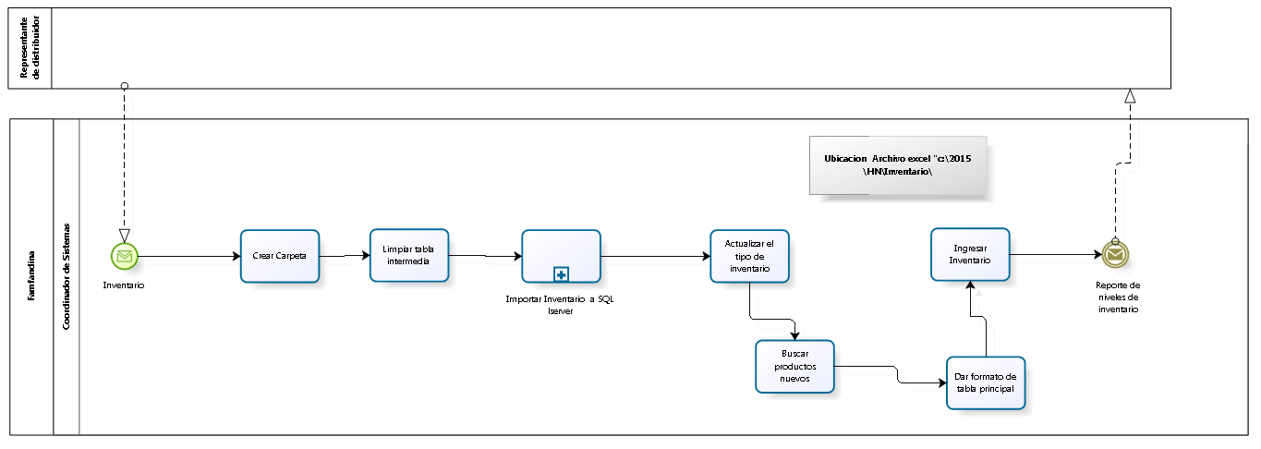

D- (AS-PI-HN09)

**Descripción detallada: D-(AS-PI-HN09)**

|  |  |  |
| --- | --- | --- |
| **ACTIVIDAD** | **NOMBRE** | **DESCRIPCIÓN** |
| AEI | Envía Inventario | El proceso inicia cuando el representante de distribuidor envía reporte de venta (archivo Excel) a cuenta de correo. |
| ACC | Crear carpeta para el inventario | Crear carpeta con nombre del mes al que pertenece el inventario, en ruta **“C:\2015\HN\Inventarios** **“** y Pegar **Inventario (archivo Excel)**. |
| ALT | Limpiar tabla | Limpiar tabla temporal "invHN$" |
| AIIS | Importar inventario a SQL SERVER | Ver: S2-(AS-PI-HN09) en Manual de usuario. |
| ATI | Actualizar el tipo de inventario | Verificar en tabla "invHN$" el campo “texto breve de material”  Si el campo dice institucional se actualiza el tipo de inventario a “1” |
| ABPN | Buscar productos nuevos | Verificar si los productos del inventario existen en tabla **“ProductoDist”**  Si existen productos nuevos se deberán ingresar a Tabla **“ProductoDist”.** |
| ADAE | Dar formato de tabla principal | Se debe dar formato de tabla **“distInventario”** a todos los registros de la tabla **“invHN$”.** |
|  | Ingresar inventario en tabla principal | Se ingresaran los registros de tabla “invHN$” en tabla **“distInventarios”.** |
| AECN | Enviar reporte de niveles de inventario. | Se envía el reporte de niveles de inventario al representante de distribuidor. |



NICARAGUA

**PROCESOS DE**

**IMPORTACION**



**IMPORTACIÓN DE FARMACIAS A**

**“DATAMANAGEMENT”**

|  |  |  |  |  |  |
| --- | --- | --- | --- | --- | --- |
|  | **IMPORTACIÓN DE FARMACIAS A “DATAMANAGEMENT”** | | | | **Código:** AS-PI-NI01 |
| **Diagrama:** D-(AS-PI-NI01) |
| **Fecha de aprobación:**  **7/1/2015** |
| **Versión: 01** |
| **Descripción**  El proceso de importación de farmacias inicia limpiando la tabla **farmacias1**, donde se depositara los registros de farmacias de manera temporal para una mejor homologación en los datos requeridos. Posteriormente se debe buscar las nuevas farmacias e ingresarlos a tabla principal de farmacias.  **¿Para qué sirve?**  Este proceso sirve para el ingreso de nuevas farmacias a la base de datos DataManagement que ingresan mensualmente a BNC Nicaragua.  **Observación:** El proceso de importación de farmacias es solicitado mensualmente por el representante del distribuidor o cuando el contralor de gastos (de empresa Farmandína) lo solicita. | | | | | |
| **Objetivo:** Ingresar nuevas farmacias de Nicaragua a la base de datos **DataManagement**. | | | | | |
| **Entradas:** Archivo dbc de BNC **Nicaragua.** | | **Datos Adicionales** | | **Salidas:** Nuevas farmacias en la base de datos DataManagement. | |
| **Clasificación:** Importación de Datos. | **Responsable:** Coordinador de  Sistemas. |
| **Actividades y subprocesos Relacionados** | | | | | |
| S1-(AS-PI-NI01)  . | |  | |  | |
| **Elaborado por:** Cristian Godínez.  FECHA:07/01/2015 | | **Revisado por:** Ricardo Portillo  FECHA: 7/1/2015 | | **Aprobado por:** Ricardo Portillo  FECHA:7/1/2015 | |

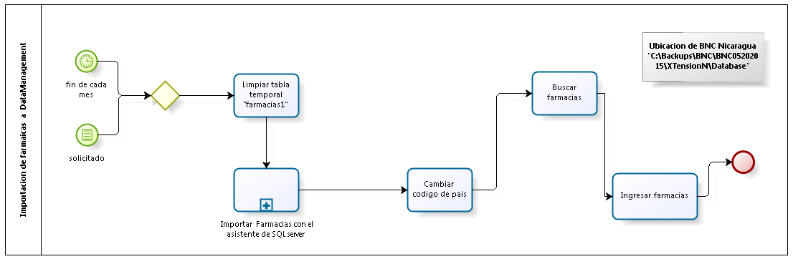

D- (AS-PI-NI01)

**Descripción Detallada de Diagrama: D-(AS-PI-NI01)**

|  |  |  |
| --- | --- | --- |
| ACTIVIDAD | NOMBRE | DESCRIPCIÓN |
| ALT | Limpiar tabla temporal “farmacias1” | Limpiar tabla temporal **"farmacias1"** ubicada en **DataManagement (SQL Server).** |
| ADFBD | Importar Farmacias con el Asistente de SQL Server | Ver: S1-(AS-PI-NI01) en Manual de usuario. |
| ACCP | Cambiar Código de país | Cambiar código de país **“NIC”** por **"NI"** a todos los registros de tabla **"farmacias1.** |
| ABF | Buscar Farmacias | Buscar farmacias Nuevas en tabla **"farmacias1"** que no existan en tabla principal "farmacias". |
| AIF | Ingresar farmacias | Ingresar las nuevas farmacias en tabla **“farmacias”.** |



**IMPORTACIÓN DE DEPENDIENTE A**

**“DATAMANAGEMENT”**

|  |  |  |  |  |  |
| --- | --- | --- | --- | --- | --- |
|  | **IMPORTACIÓN DE DEPENDIENTES A “DATAMANAGEMENT”** | | | | **Código:** AS-PI-NI02 |
| **Diagrama:** D-(AS-PI-NI02) |
| **Fecha de aprobación:**  **7/1/2015** |
| **Versión: 01** |
| **Descripción**  El proceso de importación de dependientes inicia limpiando la tabla **dep_pm_TMP**, donde se depositara los registros de dependientes de manera temporal para una mejor homologación en los datos requeridos. Posteriormente se debe buscar los nuevos dependientes e ingresarlos a tabla principal de dependientes.  **¿Para qué sirve?**  Este proceso sirve para el ingreso de nuevos dependientes a la base de datos DataManagement que ingresan mensualmente a BNC Nicaragua.  **Observación:** El proceso de importación de dependientes es solicitado mensualmente por el representante del distribuidor o cuando el contralor de gastos (de empresa Farmandína) lo solicita. | | | | | |
| **Objetivo:** Ingresar nuevos dependientes de Nicaragua a la base de datos **DataManagement**. | | | | | |
| **Entradas:** Archivo dbc de BNC **Nicaragua** | | **Datos Adicionales** | | **Salidas:** Nuevos dependientes en la base de datos DataManagement. | |
| **Clasificación:** Importación de Datos. | **Responsable:** Coordinador de  Sistemas. |
| **Actividades y subprocesos Relacionados** | | | | | |
| Sub1-(AS-PI-NI02) | |  | |  | |
| **Elaborado por:** Cristian Godínez.  FECHA:07/01/2015 | | **Revisado por:** Ricardo Portillo  FECHA: 7/1/2015 | | **Aprobado por:** Ricardo Portillo  FECHA:7/1/2015 | |

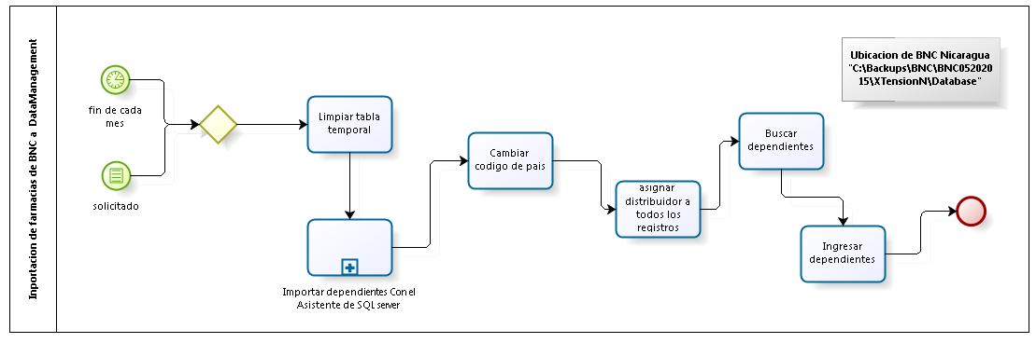

D- (AS-PI-NI02)

**Descripción detallada: D-(AS-PI-NI02)**

|  |  |  |
| --- | --- | --- |
| **ACTIVIDAD** | **NOMBRE** | **DESCRIPCIÓN** |
| ALTP | Limpiar tabla temporal "dep_pm_TMP" | Limpiar tabla temporal **"dep_pm_TMP"** ubicada en **DataManagement (SQL Server).** |
| AIDD | Importar Datos de dependientes de BNC a SQL SERVER | Ver: S1-(AS-PI-NI02) en Manual de usuario. |
| ACCP | Cambiar Código de país | Cambiar código de país **“NIC”** por **"NI"** a todos los registros de la tabla **"dep_pm_TMP"**. |
| AADR | Asignar distribuidor a todos los registros. | Asignar **Distribuidor”6”** a todos los registros de la tabla **"dep_pm_TMP"**. |
| ABD | Buscar dependientes. | Buscar dependiente en tabla **"dep_pm_TMP"** que no existan en tabla principal "**dep_pm**”. |
| AIP | Ingresar dependientes | Ingresar los nuevos dependientes en tabla **“dep_pm”.** |



**IMPORTACIÓN DE IP A**

**“DATAMANAGEMENT”**

|  |  |  |  |  |  |
| --- | --- | --- | --- | --- | --- |
|  | **IMPORTACIÓN DE IP A “DATAMANAGEMENT”** | | | | **Código:** AS-PI-NI03 |
| **Diagrama:** D-(AS-PI-NI03) |
| **Fecha de aprobación:**  **7/1/2015** |
| **Versión: 01** |
| **Descripción:** El proceso inicia con los datos de IP en BNC que tendrán que ser exportados a DataManagement, seguido de esta actividad se procede a la importación y homologación de datos en tabla [inversión en producto].  **¿Para qué sirve?**  Este proceso sirve para el ingreso de IP a la base de datos DataManagement.  **Observación:** Este proceso se realiza cada mes o conforme el representante de distribuidor y el contralor de gastos (de empresa Farmandína)los soliciten. | | | | | |
| **Objetivo:** Ingresar el IP de Nicaragua a Base de datos DataManagement. | | | | | |
| **Entradas:** Archivo dbc de BNC **Nicaragua.** | | **Datos Adicionales** | | **Salidas:** IP en DataManagement en tabla  **[Inversión en producto]**. | |
| **Clasificación:** Importación de Datos. | **Responsable:** Coordinador de  Sistemas. |
| **Actividades y subprocesos Relacionados** | | | | | |
| S1-(AS-PI-NI03) | |  | |  | |
| **Elaborado por:** Cristian Godínez.  FECHA:07/01/2015 | | **Revisado por:** Ricardo Portillo  FECHA: 7/1/2015 | | **Aprobado por:** Ricardo Portillo  FECHA:7/1/2015 | |

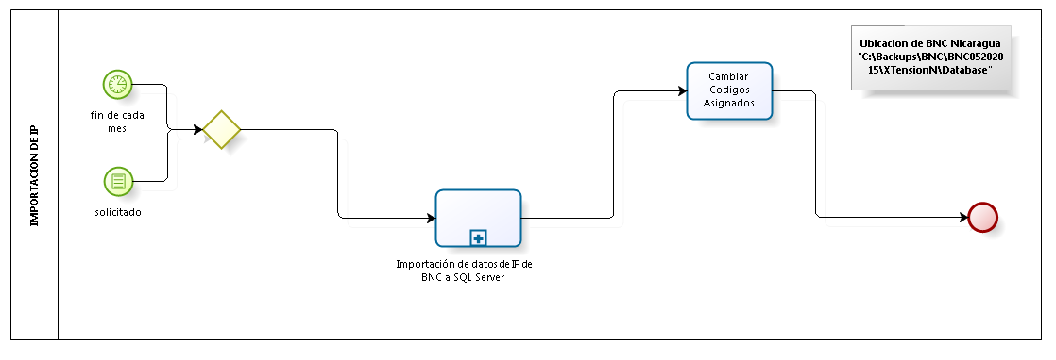

D- (AS-PINI03)

**Descripción Detallada de Diagrama D-(AS-PI-NI03)**

|  |  |  |
| --- | --- | --- |
| **ACTIVIDAD** | **NOMBRE** | **DESCRIPCIÓN** |
| AID | Importación de datos de IP de BNC a SQL Server | Ver: S1-(AS-PI-NI03) en Manual de usuario. |
| ACCA | Cambiar Códigos Asignados | Actualizar en tabla **“ [Inversión en producto]"** donde Codpais= **"NIC"** cambiar los siguientes campos con los valores que se dan a continuación.  Codpais='NI'  Distribuidor=6  Anio='año actual'  Mes='mes actual'  Anio_Rev= 'año actual'  Mes_Rev='Mes_Rev actual'  Semana_Rev='Semana_Rev actual' |

**PROCESOS DE**

**CORRECCIÓN**



**FARMACIAS SIN CÓDIGO**

|  |  |  |  |  |  |  |
| --- | --- | --- | --- | --- | --- | --- |
|  | **FARMACIAS SIN CÓDIGO** | | | | **Código:** AS-PC-NI04 | |
| **Diagrama:** D-(AS-PC- NI04) | |
| **Fecha de aprobación:**  **7/1/2015** | |
| **Versión: 01** | |
| **Descripción**  Este proceso comienza cuando el contralor de gastos envía correo electrónico el cual contiene los cortes sin código de farmacias. Para la corrección debemos de buscar los cortes indicados y hacer la búsqueda del dependiente asignado al corte, ya que este tiene asignado la farmacia en tabla de dependientes. Posteriormente se verifica que el código de farmacias exista en la tabla principal de farmacias, si la verificación es falsa se busca en BNC Nicaragua de lo contrario si es verdadera se hace la actualización de código de farmacia en tabla [Inversión en producto].  **¿Para qué sirve?**  Este proceso sirve para corregir los registros de IP de Nicaragua que se visualizan sin código farmacia en la tabla [Inversión en producto].  **Observación:** Las farmacias no tienen código en tabla [Inversión en producto] pero si existen en tabla "farmacias". | | | | | | |
| **Objetivo**: Actualizar los códigos en los cortes de IP de Nicaragua. | | | | | | |
| **Entradas:** Correo electrónico conteniendo los cortes  Sin código de farmacias. | | **Datos Adicionales** | | | | **Salidas:** Códigos de farmacias en tabla [Inversión en producto] de la base de datos DataManagement. |
| **Clasificación:** Corrección de Datos. | **Autores:**   * Coordinador de sistemas. * Contralor de gastos. | | |
| **Actividades y subprocesos Relacionados** | | | | | | |
|  | |  | |  | | |
| **Elaborado por:** Cristian Godínez.  FECHA:7/1/2015 | | **Revisado por:** Ricardo Portillo  FECHA: 7/1/2015 | | **Aprobado por:** Ricardo Portillo  FECHA:7/1/2015 | | |



D- (AS-PI-NI04)

**Descripción detallada de Diagrama D-(AS-PC-NI04)**

|  |  |  |
| --- | --- | --- |
| **ACTIVIDAD** | **NOMBRE DE ACTIVIDAD** | **DESCRIPCIÓN** |
| AECCI | Envía correo con correcciones de ip | El proceso comienza cuando el contralor de gastos manda correo con los cortes sin código de farmacias. |
| ABCCF | Buscar cortes sin código de farmacias | Buscar campos que no tienen código de farmacias en la tabla  **[Inversión en producto]** con el corte indicado y donde el codPais='NI'. |
| ABFAD | Buscar farmacia asignada a dependiente | Copiar código de dependiente (campo **"bene"**) en la tabla  **[Inversión en producto]** de los códigos de farmacia en blanco.  Buscar en tabla **"dep_pm"** el código de la farmacia (codFarm) asignada al dependiente. |
| AVCF | Verificar códigos de farmacia | Verificar que los códigos de farmacias solicitados a corregir no existan en tabla "farmacias".   * Si los códigos no existen buscar en: Tabla **“farmacias”** o en BNC Nicaragua que se encuentra ubicada en la siguiente ruta**.** (C:\BNC\XTensionN\DataBase\Sante.dbc). |
| AACF | Actualizar código de farmacia. | Actualizar tabla **[Inversión en producto]** con el código de farmacia encontrado donde el código de país sea igual a codpais=”NI”. |
| AECC | Enviar confirmación de correcciones | Enviar correo electrónico a contralor de gastos confirmando la corrección. |



**FARMACIAS SIN NOMBRE**

|  |  |  |  |  |  |  |
| --- | --- | --- | --- | --- | --- | --- |
|  | **FARMACIAS SIN NOMBRE** | | | | **Código:** AS-PC-NI05 | |
| **Diagrama:** D-(AS-PC-NI05) | |
| **Fecha de aprobación:**  **7/1/2015** | |
| **Versión: 01** | |
| **Descripción**  Este proceso comienza cuando el contralor de gastos envía correo electrónico el cual contiene los cortes sin nombre de farmacias. Para la corrección debemos de buscar los cortes indicados y verificar que el código de farmacias exista en la tabla principal de farmacias.  Posterior a la verificación se busca en tabla principal de clientes o en BNC Nicaragua el nombre de la farmacia y se actualiza en tabla principal de farmacias de DataManagement.  **¿Para qué sirve?**  Este proceso sirve para corregir los nombres inexistentes de farmacias en la tabla principal farmacias y por ende visualizar el nombre en tablas dinámicas usadas por el contralor de gastos.  **Observación:** El código de farmacia existe en tabla [Inversión en producto] pero no tiene nombre de farmacia en tabla "farmacias". | | | | | | |
| **Objetivo:** Ingresar los nombre de farmacias del país de Nicaragua a en tabla **Farmacias.** | | | | | | |
| **Entradas:** Correo electrónico conteniendo los cortes  Sin nombre de farmacias. | | **Datos Adicionales** | | | | **Salidas:** Nombre farmacias en tabla farmacias de la base de datos DataManagement. |
| **Clasificación:** Corrección de Datos. | **Autores:**   * Coordinador   de sistemas.   * Contralor de gastos. | | |
| **Actividades y subprocesos Relacionados** | | | | | | |
|  | |  | |  | | |
| **Elaborado por:** Cristian Godínez.  FECHA:7/1/2015 | | **Revisado por:** Ricardo Portillo  FECHA: 7/1/2015 | | **Aprobado por:** Ricardo Portillo  FECHA:7/1/2015 | | |



D- (AS-PC-NI05)

**Descripción detallada de Diagrama D-(AS-PC-NI05)**

|  |  |  |
| --- | --- | --- |
| **ACTIVIDAD** | **NOMBRE DE ACTIVIDAD** | **DESCRIPCIÓN** |
| AECCI | Envía correo con correcciones de ip | El proceso comienza cuando el contralor de gasto manda el correo solicitando la corrección IP con los cortes de Nicaragua. |
| ABCCF | Buscar cortes sin nombre de farmacia | Buscar campos que no tienen nombre de farmacias en **tabla [Inversión en producto]** con el corte indicado y donde el país sea igual a codPais='NI'. |
| AVCF | Verificar códigos de farmacia | Verificar que los códigos de farmacias solicitados a corregir no existan en tabla "farmacias".   * Si los códigos no existen buscar en: Tabla **“clientes$”** o en BNC Nicaragua que se encuentra ubicada en la siguiente ruta**.** (C:\BNC\XTensionN\DataBase\Sante.dbc). |
| AACF | Actualizar nombre de farmacia | Actualizar en la tabla **“farmacias”** el campo **“farmacia”** donde el código de país sea codpais="NI". |
| AECC | Enviar confirmación de correcciones | Enviar correo electrónico a contralor de gastos confirmando la corrección |



**FARMACIAS CON ERROR DE CÓDIGO**

|  |  |  |  |  |  |  |
| --- | --- | --- | --- | --- | --- | --- |
|  | **FARMACIAS CON ERROR DE CÓDIGO** | | | **Código:** AS-PC-NI06 | | |
| **Diagrama:** D-(AS-PC-NI06) | | |
| **Fecha de aprobación:**  **7/1/2015** | | |
| **Versión: 01** | | |
| **Descripción**  Este proceso comienza cuando el contralor de gastos envía correo electrónico el cual contiene los cortes que tienen error en el código de farmacia. Para la corrección debemos de buscar los cortes indicados y verificar que el código de farmacias exista en la tabla principal de farmacias.  Posterior a la verificación se debe buscar en tabla principal de clientes o en BNC Nicaragua los códigos a corregir y luego actualizarlos en la tabla [Inversión en producto].  **¿Para qué sirve?**  Este proceso sirve para corregir los códigos de farmacia en tabla principal de farmacias del país de Nicaragua.  **Observación:** El código existe en tabla [Inversión en producto] pero tiene diferente código en la tabla "farmacias". Este proceso se realiza en base de datos DataManagement. | | | | | | |
| **Objetivo:** Corregir los códigos de farmacia de Nicaragua con error en tabla [inversión en producto]. | | | | | | |
| **Entradas**: Correo electrónico conteniendo los cortes  que tienen error en el código de farmacias. | | **Datos Adicionales** | | | | **Salidas:** farmacias con código correcto en tabla [inversión en producto]. |
| **Clasificación:** Corrección de Datos. | **Autores:**   * Coordinador   de sistemas.   * Contralor de gastos. | | |
| **Actividades y subprocesos Relacionados** | | | | | | |
|  | |  | | |  | |
| **Elaborado por:** Cristian Godínez.  FECHA:7/1/2015 | | **Revisado por:** Ricardo Portillo  FECHA: 7/1/2015 | | | **Aprobado por:** Ricardo Portillo  FECHA:7/1/2015 | |



D- (AS-PC-NI06)

**Descripción Detallada de Diagrama D-(AS-PC-NI06)**

|  |  |  |
| --- | --- | --- |
| **ACTIVIDAD** | **NOMBRE DE ACTIVIDAD** | **DESCRIPCIÓN** |
| AECCI | Envía correo con correcciones de ip | El proceso comienza cuando el contralor de gasto manda el correo solicitando la corrección IP con los cortes de Nicaragua. |
| ABCCF | Buscar cortes sin nombre de farmacia | Buscar campos que no tienen nombre de farmacias en **tabla [Inversión en producto]** con el corte indicado y donde el país sea igual a codPais='NI' |
| AVCF | Verificar códigos de farmacia | Verificar que los códigos de farmacias solicitados a corregir no existan en tabla "farmacias".   * Si los códigos no existen buscar en: Tabla **“clientes$”** o en BNC Nicaragua que se encuentra ubicada en la siguiente ruta**.** (C:\BNC\XTensionN\DataBase\Sante.dbc). |
| AACF | Actualizar nombre de farmacia | Actualizar en la tabla  **[Inversión en producto]** el campo **“farmacia”** donde el código de país sea codpais=’NI’. |
| AECC | Enviar confirmación de correcciones | Enviar correo electrónico a contralor de gastos confirmando la corrección. |



**CORTES SIN PROMOTOR**

|  |  |  |  |  |  |  |
| --- | --- | --- | --- | --- | --- | --- |
|  | **CORTES SIN PROMOTOR** | | | **Código:** AS-PC-NI07 | | |
| **Diagrama:** D-(AS-PC-NI07) | | |
| **Fecha de aprobación:**  **7/1/2015** | | |
| **Versión: 01** | | |
| **Descripción**  Este proceso comienza cuando el contralor de gastos envía correo electrónico el cual contiene los cortes sin promotor. Para la corrección debemos de buscar los cortes indicados y verificar que el código de promotor exista en la tabla principal de promotores. Posterior a la verificación si los códigos no existen en tabla principal se debe buscar en BNC Nicaragua e ingresarlos a tabla “promotores”en la base de datos DataManagement**.**  **¿Para qué sirve?**  Este proceso sirve para corregir los códigos de promotor en tabla principal de promotores del país de Nicaragua.  **Observación:** Código de promotor si existe en tabla **[inversiones en producto]** pero el registro no existe en tabla "promotores". | | | | | | |
| **Objetivo:** Crear nuevo registro de promotor en tabla **“promotores”**. | | | | | | |
| **Entradas**: Correo electrónico conteniendo los cortes  que no tienen promotores . | | **Datos Adicionales** | | | | **Salidas:** cortes con código de promotor en tabla [inversión en producto]. |
| **Clasificación:** Corrección de Datos. | **Autores:**   * Coordinador   de sistemas.   * Contralor de gastos. | | |
| **Actividades y subprocesos Relacionados** | | | | | | |
|  | |  | | |  | |
| **Elaborado por:** Cristian Godínez.  FECHA:7/1/2015 | | **Revisado por:** Ricardo Portillo  FECHA: 7/1/2015 | | | **Aprobado por:** Ricardo Portillo  FECHA:7/1/2015 | |



D- (AS-PC-NI7)

**Descripción Detallada de Diagrama D-(AS-PC-NI07)**

|  |  |  |
| --- | --- | --- |
| **ACTIVIDAD** | **NOMBRE DE ACTIVIDAD** | **DESCRIPCIÓN** |
| AECCI | Envía correo con correcciones de ip | El proceso comienza cuando el contralor de gasto envía correo electrónico solicitando la corrección de los cortes que no tienen código de promotor. |
| ABCCP | Buscar cortes sin código de promotor | Buscar campos que no tienen código de promotor en **tabla [Inversión en producto]** con el corte indicado y donde el país sea igual a codPais='NI'. |
| AVCP | Verificar códigos de farmacia | Verificar que los códigos de promotor solicitados a corregir no existan en tabla "promotores".   * Si los códigos no existen se debe buscar en BNC Nicaragua tabla **“promotores**” o tabla **“vendedores”** que se encuentra ubicada en la siguiente ruta:   (C:\BNC\XTensionN\DataBase\Sante.dbc). |
| ACNRP | Crear nuevo registro de promotor | Crear registro de promotor en tabla **"promotores"**(DataManagement). |
| AECC | Enviar confirmación de correcciones | Enviar correo electrónico a contralor de gastos confirmando la corrección. |



**CORTE SIN NOMBRE DE PROMOTOR**

|  |  |  |  |  |  |  |
| --- | --- | --- | --- | --- | --- | --- |
|  | **CORTES SIN NOMBRE DE PROMOTOR** | | | **Código:** AS-PC-NI08 | | |
| **Diagrama:** D-(AS-PC-NI08) | | |
| **Fecha de aprobación:**  **7/1/2015** | | |
| **Versión: 01** | | |
| **Descripción**  Este proceso comienza cuando el contralor de gastos envía correo electrónico el cual contiene los cortes que no tienen nombre de promotores. Para la corrección debemos de buscar los cortes indicados y verificar que el código de promotor no exista en la tabla principal de promotores.  Posterior a la verificación se debe buscar en BNC Nicaragua los códigos de los promotores a corregir. Posterior a la verificación en BNC se debe actualizar en la tabla “promotores” de DataManagement el nombre del promotor**.**  **¿Para qué sirve?**  Este proceso sirve para corregir el nombre de promotor de Nicaragua en tabla principal de promotores.  **Observación:** Código de promotor si existe en tabla **[inversiones en producto]**  pero no tiene nombre en tabla "promotores". | | | | | | |
| **Objetivo:** Ingresar el nombre de promotor en la tabla **“promotores”**. | | | | | | |
| **Entradas**: Correo electrónico que contiene los cortes si nombre de promotor. | | **Datos Adicionales** | | | | **Salidas:** cortes con nombre de promotor en tabla **promotores**. |
| **Clasificación:** Corrección de Datos. | **Autores:**   * Coordinador   de sistemas.   * Contralor de gastos. | | |
| **Actividades y subprocesos Relacionados** | | | | | | |
|  | |  | | |  | |
| **Elaborado por:** Cristian Godínez.  FECHA:7/1/2015 | | **Revisado por:** Ricardo Portillo  FECHA: 7/1/2015 | | | **Aprobado por:** Ricardo Portillo  FECHA:7/1/2015 | |



D- (AS-PC-NI08)

**Descripción Detallada de Diagrama D-(AS-PC-NI08)**

|  |  |  |
| --- | --- | --- |
| **ACTIVIDAD** | **NOMBRE DE ACTIVIDAD** | **DESCRIPCIÓN** |
| AECCI | Envía correo con correcciones de ip | El proceso comienza cuando el contralor de gasto envía correo electrónico solicitando la corrección de los cortes que no tienen código de promotor. |
| ABCCP | Buscar cortes sin código de promotor | Buscar campos que no tienen nombre de promotor en **tabla [Inversión en producto]** con el corte indicado y donde el país sea igual a codPais='NI' |
| AVCP | Verificar códigos de farmacia | Verificar que los nombres de promotor solicitados a corregir no existan en tabla "promotores".   * Si los códigos no existen se debe buscar en BNC Nicaragua tabla **“promotores**” o tabla **“vendedores”** que se encuentra ubicada en la siguiente ruta:   (C:\BNC\XTensionN\DataBase\Sante.dbc). |
| ACNRP | Crear nuevo registro de promotor | Ingresar nombre de promotor en tabla **"promotores"**. |
| AECC | Enviar confirmación de correcciones | Enviar correo electrónico a contralor de gastos confirmando la corrección. |

**IMPORTACIÓN DE INVENTARIO NICARAGUA**

|  |  |  |  |  |  |
| --- | --- | --- | --- | --- | --- |
|  | **IMPORTACIÓN DE INVENTARIO** | | | | **Código:** AS-PI-NI09 |
| **Diagrama:** D-(AS-PI-NI09) |
| **Fecha de aprobación:**  **7/1/2015** |
| **Versión: 01** |
| **Descripción**  El proceso inicia con el envío de inventario por medio de correo electrónico a Farmandína; una vez obtenido el archivo se debe guardar en la carpeta que contiene el backup ordenado por fecha de todos los inventarios. Seguidamente, debido a la diferencia de datos que existe en BNC es necesario dar formato SQL al archivo Excel y limpiar la tabla intermedia para importarlo hacia la base de Datos DataManagement y así dar inicio a la verificación del producto e ingreso de inventario a la tabla principal.  **¿Para qué sirve?**  Este proceso sirve para el ingreso de inventarios y por ende agregar productos nuevos en tabla principal de productos.  **Observación:** El inventario está contenido en un archivo Excel y es enviado por el representante de distribuidor mensualmente. | | | | | |
| **Objetivo:** Ingresar Inventario de Nicaragua en la base de datos DataManagement. | | | | | |
| **Entradas**: Archivo Excel que contiene los datos de inventarios de Nicaragua. | | **Datos Adicionales** | | **Salidas:** Datos de inventario de Nicaragua a DataManagement. | |
| **Clasificación:** Importación de Datos. | **Actores:** Coordinador de  Sistemas, representante del distribuidor. |
| **Actividades y subprocesos Relacionados** | | | | | |
| S1-(AS-PI-NI09) | | S2-(AS-PI-NI09) | |  | |
| **Elaborado por:** Cristian Godínez.  FECHA:7/1/2015 | | **Revisado por:** Ricardo Portillo  FECHA: 7/1/2015 | | **Aprobado por:** Ricardo Portillo  FECHA:7/1/2015 | |

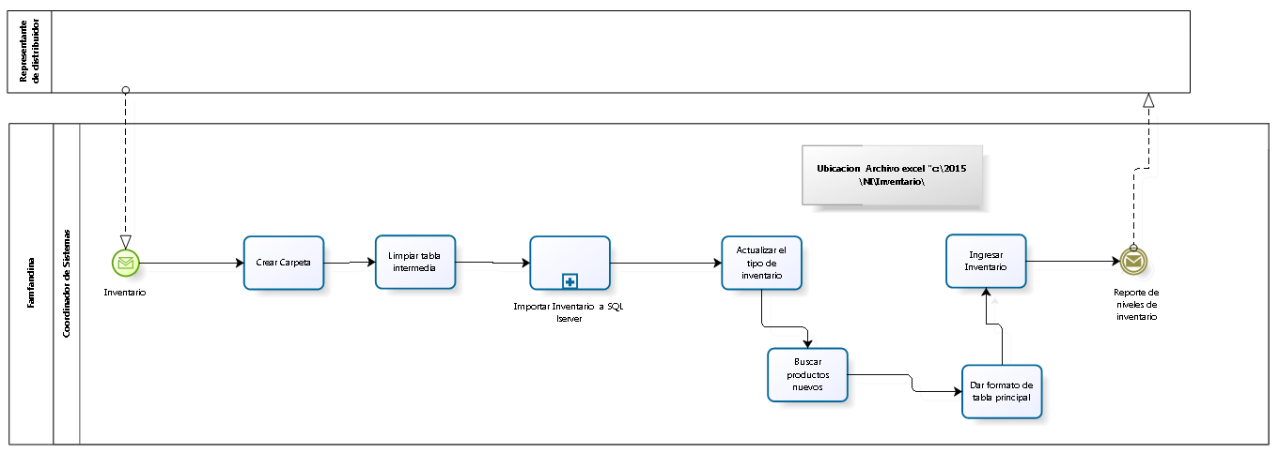

D- (AS-PI-NI09)

**Descripción detallada: D-(AS-PI-NI09)**

|  |  |  |
| --- | --- | --- |
| **ACTIVIDAD** | **NOMBRE** | **DESCRIPCIÓN** |
| AEI | Envía Inventario | El proceso inicia cuando el representante de distribuidor envía reporte de venta (archivo Excel) a cuenta de correo. |
| ACC | Crear carpeta para el inventario | Crear carpeta con nombre del mes al que pertenece el inventario, en ruta **“C:\2015\NI\Inventarios** **“** y Pegar **Inventario (archivo Excel)**. |
| ALT | Limpiar tabla | Limpiar tabla temporal "invNI$" |
| AIIS | Importar inventario a SQL SERVER | Ver: S2-(AS-PI-NI09) en Manual de usuario. |
| ATI | Actualizar el tipo de inventario | Verificar en tabla "invNI$" el campo “texto breve de material”  Si el campo dice institucional se actualiza el tipo de inventario a “1” |
| ABPN | Buscar productos nuevos | Verificar si los productos del inventario existen en tabla **“ProductoDist”**  Si existen productos nuevos se deberán ingresar a Tabla **“ProductoDist”.** |
| ADAE | Dar formato de tabla principal | Se debe dar formato de tabla **“distInventario”** a todos los registros de la tabla **“invNI$”.** |
|  | Ingresar inventario en tabla principal | Se ingresaran los registros de tabla “invNI$” en tabla **“distInventarios”.** |
| AECN | Enviar reporte de niveles de inventario. | Se envía el reporte de niveles de inventario al representante de distribuidor. |



COSTA RICA

**PROCESOS DE**

**IMPORTACION**



**IMPORTACIÓN DE FARMACIAS A**

**“DATAMANAGEMENT”**

|  |  |  |  |  |  |
| --- | --- | --- | --- | --- | --- |
|  | **IMPORTACIÓN DE FARMACIAS A “DATAMANAGEMENT”** | | | | **Código:** AS-PI-CR01 |
| **Diagrama:** D-(AS-PI-CR01) |
| **Fecha de aprobación:**  **7/1/2015** |
| **Versión: 01** |
| **Descripción**  El proceso de importación de farmacias inicia limpiando la tabla **farmacias1**, donde se depositara los registros de farmacias de manera temporal para una mejor homologación en los datos requeridos. Posteriormente se debe buscar las nuevas farmacias e ingresarlos a tabla principal de farmacias.  **¿Para qué sirve?**  Este proceso sirve para el ingreso de nuevas farmacias a la base de datos DataManagement que ingresan mensualmente a BNC Costa Rica.  **Observación:** El proceso de importación de farmacias es solicitado mensualmente por el representante del distribuidor o cuando el contralor de gastos (de empresa Farmandína) lo solicita. | | | | | |
| **Objetivo:** Ingresar nuevas farmacias de Costa Rica a la base de datos **DataManagement**. | | | | | |
| **Entradas:** Archivo dbc de BNC **Costa Rica.** | | **Datos Adicionales** | | **Salidas:** Nuevas farmacias en la base de datos DataManagement. | |
| **Clasificación:** Importación de Datos. | **Responsable:** Coordinador de  Sistemas. |
| **Actividades y subprocesos Relacionados** | | | | | |
| S1-(AS-PI-CR01)  . | |  | |  | |
| **Elaborado por:** Cristian Godínez.  FECHA:07/01/2015 | | **Revisado por:** Ricardo Portillo  FECHA: 7/1/2015 | | **Aprobado por:** Ricardo Portillo  FECHA:7/1/2015 | |

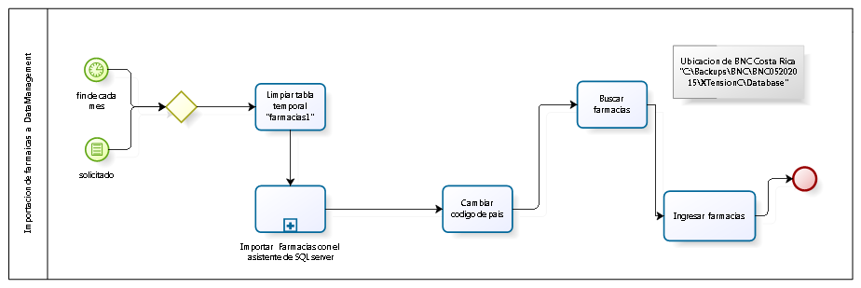

D- (AS-PI-CR01)

**Descripción Detallada de Diagrama: D-(AS-PI-CR01)**

|  |  |  |
| --- | --- | --- |
| ACTIVIDAD | NOMBRE | DESCRIPCIÓN |
| ALT | Limpiar tabla temporal “farmacias1” | Limpiar tabla temporal **"farmacias1"** ubicada en **DataManagement (SQL Server).** |
| ADFBD | Importar Farmacias con el Asistente de SQL Server | Ver: S1-(AS-PI-CR01) en Manual de usuario. |
| ACCP | Cambiar Código de país | Cambiar código de país **“CRI”** por **"CR"** a todos los registros de tabla **"farmacias1.** |
| ABF | Buscar Farmacias | Buscar farmacias Nuevas en tabla **"farmacias1"** que no existan en tabla principal "farmacias". |
| AIF | Ingresar farmacias | Insertar las nuevas farmacias que se hayan encontrado en tabla **“farmacias1”** en tabla principal **“farmacias”**. |
| AIF | Ingresar farmacias | Ingresar las nuevas farmacias en tabla “farmacias”. |



**IMPORTACIÓN DE DEPENDIENTE A**

**“DATAMANAGEMENT”**

|  |  |  |  |  |  |
| --- | --- | --- | --- | --- | --- |
|  | **IMPORTACIÓN DE DEPENDIENTES A “DATAMANAGEMENT”** | | | | **Código:** AS-PI-CR02 |
| **Diagrama:** D-(AS-PI-CR02) |
| **Fecha de aprobación:**  **7/1/2015** |
| **Versión: 01** |
| **Descripción**  El proceso de importación de dependientes inicia limpiando la tabla **dep_pm_TMP**, donde se depositara los registros de dependientes de manera temporal para una mejor homologación en los datos requeridos. Posteriormente se debe buscar los nuevos dependientes e ingresarlos a tabla principal de dependientes.  **¿Para qué sirve?**  Este proceso sirve para el ingreso de nuevos dependientes a la base de datos DataManagement que ingresan mensualmente a BNC Costa Rica.  **Observación:** El proceso de importación de dependientes es solicitado mensualmente por el representante del distribuidor o cuando el contralor de gastos (de empresa Farmandína) lo solicita. | | | | | |
| **Objetivo:** Ingresar nuevos dependientes de Costa Rica a la base de datos **DataManagement**. | | | | | |
| **Entradas:** Archivo dbc de BNC **Costa Rica.** | | **Datos Adicionales** | | **Salidas:** Nuevos dependientes en la base de datos DataManagement. | |
| **Clasificación:** Importación de Datos. | **Responsable:** Coordinador de  Sistemas. |
| **Actividades y subprocesos Relacionados** | | | | | |
| Sub1-(AS-PI-CR02) | |  | |  | |
| **Elaborado por:** Cristian Godínez.  FECHA:07/01/2015 | | **Revisado por:** Ricardo Portillo  FECHA: 7/1/2015 | | **Aprobado por:** Ricardo Portillo  FECHA:7/1/2015 | |

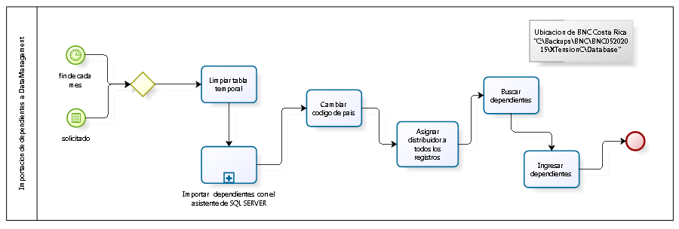

D- (AS-PI-CR02)

**Descripción detallada: D-(AS-PI-CR02)**

|  |  |  |
| --- | --- | --- |
| **ACTIVIDAD** | **NOMBRE** | **DESCRIPCIÓN** |
| ALTP | Limpiar tabla temporal "dep_pm_TMP" | Limpiar tabla temporal **"dep_pm_TMP"** ubicada en **DataManagement (SQL Server).** |
| AIDD | Importar Datos de dependientes de BNC a SQL SERVER | Ver: S1-(AS-PI-CR02) en Manual de usuario. |
| ACCP | Cambiar Código de país | Cambiar código de país **“CRI”** por **"CR"** a todos los registros de la tabla **"dep_pm_TMP"**. |
| AADR | Asignar distribuidor a todos los registros | Asignar **Distribuidor”10”** a todos los registros de la tabla **"dep_pm_TMP"**. |
| ABD | Buscar dependientes | Buscar dependiente en tabla **"dep_pm_TMP"** que no existan en tabla principal "**dep_pm**”. |
| AIP | Ingresar dependientes | Ingresar los nuevos dependientes en tabla **“dep_pm”.** |



**IMPORTACIÓN DE IP A**

**“DATAMANAGEMENT”**

|  |  |  |  |  |  |
| --- | --- | --- | --- | --- | --- |
|  | **IMPORTACIÓN DE IP A “DATAMANAGEMENT”** | | | | **Código:** AS-PI-CR03 |
| **Diagrama:** D-(AS-PI-CR03) |
| **Fecha de aprobación:**  **7/1/2015** |
| **Versión: 01** |
| **Descripción:** El proceso inicia con los datos de IP en BNC que tendrán que ser exportados a DataManagement, seguido de esta actividad se procede a la importación y homologación de datos en tabla [inversión en producto].  **¿Para qué sirve?**  Este proceso sirve para el ingreso de IP a la base de datos DataManagement.  **Observación:** Este proceso se realiza cada mes o conforme el representante de distribuidor y el contralor de gastos (de empresa Farmandína)los soliciten. | | | | | |
| **Objetivo:** Ingresar el IP de Costa Rica a Base de datos DataManagement. | | | | | |
| **Entradas:** Archivo dbc de BNC **Costa Rica.** | | **Datos Adicionales** | | **Salidas:** IP en DataManagement en tabla  **[Inversión en producto]**. | |
| **Clasificación:** Importación de Datos. | **Responsable:** Coordinador de  Sistemas. |
| **Actividades y subprocesos Relacionados** | | | | | |
| S1-(AS-PI-CR03) | |  | |  | |
| **Elaborado por:** Cristian Godínez.  FECHA:07/01/2015 | | **Revisado por:** Ricardo Portillo  FECHA: 7/1/2015 | | **Aprobado por:** Ricardo Portillo  FECHA:7/1/2015 | |

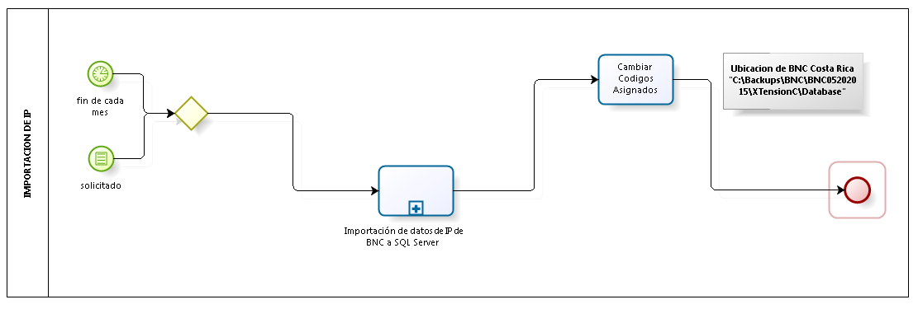

D- (AS-PI-CR03)

**Descripción Detallada de Diagrama D-(AS-PI-CR03)**

|  |  |  |
| --- | --- | --- |
| **ACTIVIDAD** | **NOMBRE** | **DESCRIPCIÓN** |
| AID | Importación de datos de IP de BNC a SQL Server | Ver: S1-(AS-PI-CR03) en Manual de usuario. |
| ACCA | Cambiar Códigos Asignados | Actualizar en tabla **“ [Inversión en producto]"** donde Codpais= **"CRI"** cambiar los siguientes campos con los valores que se dan a continuación.  Codpais='CR'  Distribuidor=10  Anio='año actual'  Mes='mes actual'  Anio_Rev= 'año actual'  Mes_Rev='Mes_Rev actual'  Semana_Rev='Semana_Rev actual' |

**PROCESOS DE**

**CORRECCIÓN**



**FARMACIAS SIN CÓDIGO**

|  |  |  |  |  |  |  |
| --- | --- | --- | --- | --- | --- | --- |
|  | **FARMACIAS SIN CÓDIGO** | | | | **Código:** AS-PC-CR04 | |
| **Diagrama:**  D-(AS-PC-CR04) | |
| **Fecha de aprobación:**  **7/1/2015** | |
| **Versión: 01** | |
| **Descripción**  Este proceso comienza cuando el contralor de gastos envía correo electrónico el cual contiene los cortes sin código de farmacias. Para la corrección debemos de buscar los cortes indicados y hacer la búsqueda del dependiente asignado al corte, ya que este tiene asignado la farmacia en tabla de dependientes. Posteriormente se verifica que el código de farmacias exista en la tabla principal de farmacias, si la verificación es falsa se busca en BNC Costa Rica de lo contrario si es verdadera se hace la actualización de código de farmacia en tabla [Inversión en producto].  **¿Para qué sirve?**  Este proceso sirve para corregir los registros de IP de Costa Rica que se visualizan sin código farmacia en la tabla [Inversión en producto].  **Observación:** Las farmacias no tienen código en tabla [Inversión en producto] pero si existen en tabla "farmacias". | | | | | | |
| **Objetivo**: Actualizar los códigos en los cortes de IP Costa Rica. | | | | | | |
| **Entradas:** Correo electrónico conteniendo los cortes  Sin código de farmacias. | | **Datos Adicionales** | | | | **Salidas:** Códigos de farmacias en tabla [Inversión en producto] de la base de datos DataManagement. |
| **Clasificación:** Corrección de Datos. | **Autores:**   * Coordinador   de sistemas.   * Contralor de gastos. | | |
| **Actividades y subprocesos Relacionados** | | | | | | |
|  | |  | |  | | |
| **Elaborado por:** Cristian Godínez.  FECHA:7/1/2015 | | **Revisado por:** Ricardo Portillo  FECHA: 7/1/2015 | | **Aprobado por:** Ricardo Portillo  FECHA:7/1/2015 | | |



D- (AS-PI-CR04)

**Descripción detallada de Diagrama D-(AS-PC-CR04)**

|  |  |  |
| --- | --- | --- |
| **ACTIVIDAD** | **NOMBRE DE ACTIVIDAD** | **DESCRIPCIÓN** |
| AECCI | Envía correo con correcciones de ip | El proceso comienza cuando el contralor de gastos manda correo con los cortes sin código de farmacias |
| ABCCF | Buscar cortes sin código de farmacias | Buscar campos que no tienen código de farmacias en la tabla  **[Inversión en producto]** con el corte indicado y donde el codPais='CR'. |
| ABFAD | Buscar farmacia asignada a dependiente | Copiar código de dependiente (campo **"bene"**) en la tabla  **[Inversión en producto]** de los códigos de farmacia en blanco.  Buscar en tabla **"dep_pm"** el código de la farmacia (codFarm) asignada al dependiente. |
| AVCF | Verificar códigos de farmacia | Verificar que los códigos de farmacias solicitados a corregir no existan en tabla "farmacias".   * Si los códigos no existen buscar en: Tabla **“farmacias”** o en BNC Costa Rica que se encuentra ubicada en la siguiente ruta**.** (C:\BNC\XTensionC\DataBase\Sante.dbc). |
| AACF | Actualizar código de farmacia | Actualizar tabla **[Inversión en producto]** con el código de farmacia encontrado donde el código de país sea igual a codpais=”CR”. |
| AECC | Enviar confirmación de correcciones | Enviar correo electrónico a contralor de gastos confirmando la corrección. |



**FARMACIAS SIN NOMBRE**

|  |  |  |  |  |  |  |
| --- | --- | --- | --- | --- | --- | --- |
|  | **FARMACIAS SIN NOMBRE** | | | | **Código:** AS-PC-CR05 | |
| **Diagrama:** D-(AS-PC-CR05) | |
| **Fecha de aprobación:**  **7/1/2015** | |
| **Versión: 01** | |
| **Descripción**  Este proceso comienza cuando el contralor de gastos envía correo electrónico el cual contiene los cortes sin nombre de farmacias. Para la corrección debemos de buscar los cortes indicados y verificar que el código de farmacias exista en la tabla principal de farmacias.  Posterior a la verificación se busca en tabla principal de clientes o en BNC Costa Rica el nombre de la farmacia y se actualiza en tabla principal de farmacias de DataManagement.  **¿Para qué sirve?**  Este proceso sirve para corregir los nombres inexistentes de farmacias en la tabla principal farmacias y por ende visualizar el nombre en tablas dinámicas usadas por el contralor de gastos.  **Observación:** El código de farmacia existe en tabla [Inversión en producto] pero no tiene nombre de farmacia en tabla "farmacias". | | | | | | |
| **Objetivo:** Ingresar los nombre de farmacias del país de Costa Rica a en tabla **Farmacias.** | | | | | | |
| **Entradas:** Correo electrónico conteniendo los cortes  Sin nombre de farmacias. | | **Datos Adicionales** | | | | **Salidas:** Nombre farmacias en tabla farmacias de la base de datos DataManagement. |
| **Clasificación:** Corrección de Datos. | **Autores:**   * Coordinador   de sistemas.   * Contralor de gastos. | | |
| **Actividades y subprocesos Relacionados** | | | | | | |
|  | |  | |  | | |
| **Elaborado por:** Cristian Godínez.  FECHA:7/1/2015 | | **Revisado por:** Ricardo Portillo  FECHA: 7/1/2015 | | **Aprobado por:** Ricardo Portillo  FECHA:7/1/2015 | | |



D- (AS-PC-CR05)

**Descripción detallada de Diagrama D-(AS-PC-CR05)**

|  |  |  |
| --- | --- | --- |
| **ACTIVIDAD** | **NOMBRE DE ACTIVIDAD** | **DESCRIPCIÓN** |
| AECCI | Envía correo con correcciones de ip | El proceso comienza cuando el contralor de gasto manda el correo solicitando la corrección IP con los cortes de Costa Rica. |
| ABCCF | Buscar cortes sin nombre de farmacia | Buscar campos que no tienen nombre de farmacias en **tabla [Inversión en producto]** con el corte indicado y donde el país sea igual a codPais='CR' |
| AVCF | Verificar códigos de farmacia | Verificar que los códigos de farmacias solicitados a corregir no existan en tabla "farmacias".   * Si los códigos no existen buscar en: Tabla **“clientes$”** o en BNC Costa Rica que se encuentra ubicada en la siguiente ruta(C:\BNC\XTensionC\DataBase\Sante.dbc). |
| AACF | Actualizar nombre de farmacia | Actualizar en la tabla **“farmacias”** el campo **“farmacia”** donde el código de país sea codpais="CR". |
| AECC | Enviar confirmación de correcciones | Enviar correo electrónico a contralor de gastos confirmando la corrección. |



**FARMACIAS CON ERROR DE CÓDIGO**

|  |  |  |  |  |  |  |
| --- | --- | --- | --- | --- | --- | --- |
|  | **FARMACIAS CON ERROR DE CÓDIGO** | | | **Código:** AS-PC-CR06 | | |
| **Diagrama:** D-(AS-PC-CR06) | | |
| **Fecha de aprobación:**  **7/1/2015** | | |
| **Versión: 01** | | |
| **Descripción**  Este proceso comienza cuando el contralor de gastos envía correo electrónico el cual contiene los cortes que tienen error en el código de farmacia. Para la corrección debemos de buscar los cortes indicados y verificar que el código de farmacia exista en la tabla principal de farmacias.  Posterior a la verificación se debe buscar en tabla principal de clientes o en BNC Costa Rica los códigos a corregir y luego actualizarlos en la tabla [Inversión en producto].  **¿Para qué sirve?**  Este proceso sirve para corregir los códigos de farmacia en tabla principal de farmacias del país de Costa Rica.  **Observación:** El código existe en tabla [Inversión en producto] pero tiene diferente código en la tabla "farmacias". Este proceso se realiza en base de datos DataManagement. | | | | | | |
| **Objetivo:** Corregir los códigos de farmacia de Costa Rica con error en tabla [inversión en producto]. | | | | | | |
| **Entradas**: Correo electrónico conteniendo los cortes que tienen error en el código de farmacias. | | **Datos Adicionales** | | | | **Salidas:** farmacias con código correcto en tabla [inversión en producto]. |
| **Clasificación:** Corrección de Datos. | **Autores:**   * Coordinador   de sistemas.   * Contralor de gastos. | | |
| **Actividades y subprocesos Relacionados** | | | | | | |
|  | |  | | |  | |
| **Elaborado por:** Cristian Godínez.  FECHA:7/1/2015 | | **Revisado por:** Ricardo Portillo  FECHA: 7/1/2015 | | | **Aprobado por:** Ricardo Portillo  FECHA:7/1/2015 | |



D- (AS-PC-CR06)

**Descripción Detallada de Diagrama D-(AS-PC-CR06)**

|  |  |  |
| --- | --- | --- |
| **ACTIVIDAD** | **NOMBRE DE ACTIVIDAD** | **DESCRIPCIÓN** |
| AECCI | Envía correo con correcciones de ip | El proceso comienza cuando el contralor de gasto manda el correo solicitando la corrección IP con los cortes de Costa Rica. |
| ABCCF | Buscar cortes sin nombre de farmacia | Buscar campos que no tienen nombre de farmacias en **tabla [Inversión en producto]** con el corte indicado y donde el país sea igual a codPais='CR' |
| AVCF | Verificar códigos de farmacia | Verificar que los códigos de farmacias solicitados a corregir no existan en tabla "farmacias".   * Si los códigos no existen buscar en: Tabla **“clientes$”** o en BNC Costa Rica que se encuentra ubicada en la siguiente ruta**.** (C:\BNC\XTensionC\DataBase\Sante.dbc). |
| AACF | Actualizar nombre de farmacia | Actualizar en la tabla  **[Inversión en producto]** el campo **“farmacia”** donde el código de país sea codpais=’CR. |
| AECC | Enviar confirmación de correcciones | Enviar correo electrónico a contralor de gastos confirmando la corrección. |



**CORTES SIN PROMOTOR**

|  |  |  |  |  |  |  |
| --- | --- | --- | --- | --- | --- | --- |
|  | **CORTES SIN PROMOTOR** | | | **Código:** AS-PC-CR07 | | |
| **Diagrama:** D-(AS-PC-CR07) | | |
| **Fecha de aprobación:**  **7/1/2015** | | |
| **Versión: 01** | | |
| **Descripción**  Este proceso comienza cuando el contralor de gastos envía correo electrónico el cual contiene los cortes sin promotor. Para la corrección debemos de buscar los cortes indicados y verificar que el código de promotor exista en la tabla principal de promotores. Posterior a la verificación si los códigos no existen en tabla principal se debe buscar en BNC Costa Rica e ingresarlos a tabla “promotores”en la base de datos DataManagement**.**  **¿Para qué sirve?**  Este proceso sirve para corregir los códigos de promotor en tabla principal de promotores del país de Costa Rica.  **Observación:** Código de promotor si existe en tabla **[inversiones en producto]** pero el registro no existe en tabla "promotores". | | | | | | |
| **Objetivo:** Crear nuevo registro de promotor en tabla **“promotores”**. | | | | | | |
| **Entradas**: Correo electrónico conteniendo los cortes  que no tienen promotores . | | **Datos Adicionales** | | | | **Salidas:** cortes con código de promotor en tabla [inversión en producto]. |
| **Clasificación:** Corrección de Datos. | **Autores:**   * Coordinador   de sistemas.   * Contralor de gastos. | | |
| **Actividades y subprocesos Relacionados** | | | | | | |
|  | |  | | |  | |
| **Elaborado por:** Cristian Godínez.  FECHA:7/1/2015 | | **Revisado por:** Ricardo Portillo  FECHA: 7/1/2015 | | | **Aprobado por:** Ricardo Portillo  FECHA:7/1/2015 | |



D- (AS-PC-CR7)

**Descripción Detallada de Diagrama D-(AS-PC-CR07)**

|  |  |  |
| --- | --- | --- |
| **ACTIVIDAD** | **NOMBRE DE ACTIVIDAD** | **DESCRIPCIÓN** |
| AECCI | Envía correo con correcciones de ip | El proceso comienza cuando el contralor de gasto envía correo electrónico solicitando la corrección de los cortes que no tienen código de promotor. |
| ABCCP | Buscar cortes sin código de promotor | Buscar campos que no tienen código de promotor en **tabla [Inversión en producto]** con el corte indicado y donde el país sea igual a codPais='NI' |
| AVCP | Verificar códigos de farmacia | Verificar que los códigos de promotor solicitados a corregir no existan en tabla "promotores".   * Si los códigos no existen se debe buscar en BNC Costa Rica tabla **“promotores**” o tabla **“vendedores”** que se encuentra ubicada en la siguiente ruta:   (C:\BNC\XTensionC\DataBase\Sante.dbc). |
| ACNRP | Crear nuevo registro de promotor | Crear registro de promotor en tabla **"promotores"**(DataManagement). |
| AECC | Enviar confirmación de correcciones | Enviar correo electrónico a contralor de gastos confirmando la corrección. |



**CORTES SIN PROMOTOR**

|  |  |  |  |  |  |  |
| --- | --- | --- | --- | --- | --- | --- |
|  | **CORTES SIN NOMBRE DE PROMOTOR** | | | **Código:** AS-PC-NI08 | | |
| **Diagrama:** D-(AS-PC-NI08) | | |
| **Fecha de aprobación:**  **7/1/2015** | | |
| **Versión: 01** | | |
| **Descripción**  Este proceso comienza cuando el contralor de gastos envía correo electrónico el cual contiene los cortes que no tienen nombre de promotores. Para la corrección debemos de buscar los cortes indicados y verificar que el código de promotor no exista en la tabla principal de promotores.  Posterior a la verificación se debe buscar en BNC Costa Rica los códigos de los promotores a corregir. Posterior a la verificación en BNC se debe actualizar en la tabla “promotores”de DataManagement el nombre del promotor**.**  **¿Para qué sirve?**  Este proceso sirve para corregir el nombre de promotor de Costa Rica en tabla principal de promotores.  **Observación:** Código de promotor si existe en tabla **[inversiones en producto]**  pero no tiene nombre en tabla "promotores". | | | | | | |
| **Objetivo:** Ingresar el nombre de promotor en la tabla **“promotores”**. | | | | | | |
| **Entradas**: Correo electrónico que contiene los cortes si nombre de promotor. | | **Datos Adicionales** | | | | **Salidas:** cortes con nombre de promotor en tabla **promotores**. |
| **Clasificación:** Corrección de Datos. | **Autores:**   * Coordinador de sistemas. * Contralor de gastos. | | |
| **Actividades y subprocesos Relacionados** | | | | | | |
|  | |  | | |  | |
| **Elaborado por:** Cristian Godínez.  FECHA:7/1/2015 | | **Revisado por:** Ricardo Portillo  FECHA: 7/1/2015 | | | **Aprobado por:** Ricardo Portillo  FECHA:7/1/2015 | |



D- (AS-PC-CR08)

**Descripción Detallada de Diagrama D-(AS-PC-CR08)**

|  |  |  |
| --- | --- | --- |
| **ACTIVIDAD** | **NOMBRE DE ACTIVIDAD** | **DESCRIPCIÓN** |
| AECCI | Envía correo con correcciones de ip | El proceso comienza cuando el contralor de gasto envía correo electrónico solicitando la corrección de los cortes que no tienen código de promotor. |
| ABCCP | Buscar cortes sin código de promotor | Buscar campos que no tienen nombre de promotor en **tabla [Inversión en producto]** con el corte indicado y donde el país sea igual a codPais='NI' |
| AVCP | Verificar códigos de farmacia | Verificar que los nombres de promotor solicitados a corregir no existan en tabla "promotores".   * Si los códigos no existen se debe buscar en BNC Costa Rica tabla **“promotores**” o tabla **“vendedores”** que se encuentra ubicada en la siguiente ruta:   (C:\BNC\XTensionC\DataBase\Sante.dbc). |
| ACNRP | Crear nuevo registro de promotor | Ingresar nombre de promotor en tabla **"promotores"**. |
| AECC | Enviar confirmación de correcciones | Enviar correo electrónico a contralor de gastos confirmando la corrección. |

**IMPORTACIÓN DE INVENTARIO DE COSTA RICA**

|  |  |  |  |  |  |
| --- | --- | --- | --- | --- | --- |
|  | **IMPORTACIÓN DE INVENTARIO** | | | | **Código:** AS-PI-CR09 |
| **Diagrama:** D-(AS-PI-CR09) |
| **Fecha de aprobación:**  **7/1/2015** |
| **Versión: 01** |
| **Descripción**  El proceso inicia con el envío de inventario por medio de correo electrónico a Farmandína; una vez obtenido el archivo se debe guardar en la carpeta que contiene el backup ordenado por fecha de todos los inventarios. Seguidamente, debido a la diferencia de datos que existe en BNC es necesario dar formato SQL al archivo Excel y limpiar la tabla intermedia para importarlo hacia la base de Datos DataManagement y así dar inicio a la verificación del producto e ingreso de inventario a la tabla principal.  **¿Para qué sirve?**  Este proceso sirve para el ingreso de inventarios y por ende agregar productos nuevos en tabla principal de productos.  **Observación:** El inventario está contenido en un archivo Excel y es enviado por el representante de distribuidor mensualmente. | | | | | |
| **Objetivo:** Ingresar Inventario de Costa Rica en la base de datos DataManagement. | | | | | |
| **Entradas**: Archivo Excel que contiene los datos de inventarios de Costa Rica. | | **Datos Adicionales** | | **Salidas:** Datos de inventario en Panamá a DataManagement e IP en BNC Costa Rica. | |
| **Clasificación:** Importación de Datos. | **Actores:** Coordinador de  Sistemas, representante del distribuidor. |
| **Actividades y subprocesos Relacionados** | | | | | |
| S1-(AS-PI-CR09) | | S2-(AS-PI-CR09) | |  | |
| **Elaborado por:** Cristian Godínez.  FECHA:7/1/2015 | | **Revisado por:** Ricardo Portillo  FECHA: 7/1/2015 | | **Aprobado por:** Ricardo Portillo  FECHA:7/1/2015 | |

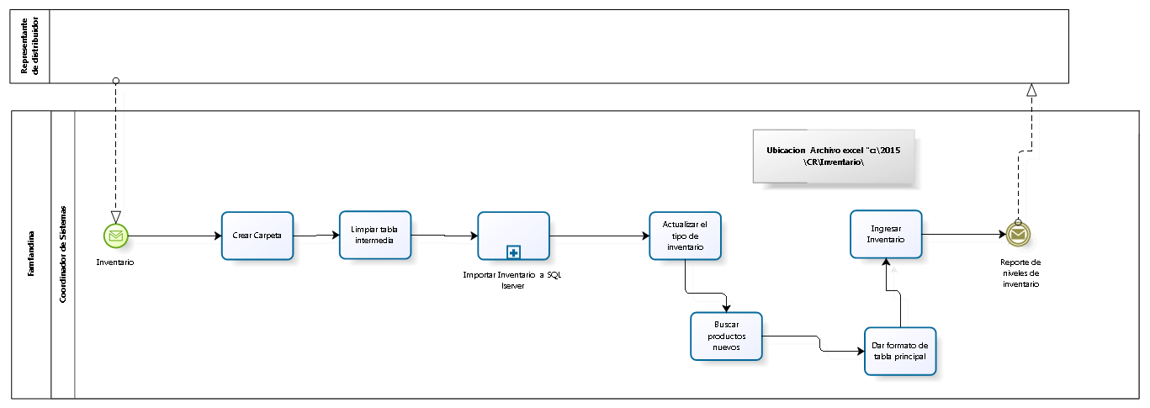

D- (AS-PI-CR09)

**Descripción detallada: D-(AS-PI-CR09)**

|  |  |  |
| --- | --- | --- |
| **ACTIVIDAD** | **NOMBRE** | **DESCRIPCIÓN** |
| AEI | Envía Inventario | El proceso inicia cuando el representante de distribuidor envía reporte de venta (archivo Excel) a cuenta de correo. |
| ACC | Crear carpeta para el inventario | Crear carpeta con nombre del mes al que pertenece el inventario, en ruta **“C:\2015\CR\Inventarios** **“** y Pegar **Inventario (archivo Excel)**. |
| ALT | Limpiar tabla | Limpiar tabla temporal "invCR$" |
| AIIS | Importar inventario a SQL SERVER | Ver: S2-(AS-PI-CR09) en Manual de usuario. |
| ATI | Actualizar el tipo de inventario | Verificar en tabla "invCR$" el campo “texto breve de material”  Si el campo dice institucional se actualiza el tipo de inventario a “1” |
| ABPN | Buscar productos nuevos | Verificar si los productos del inventario existen en tabla **“ProductoDist”**  Si existen productos nuevos se deberán ingresar a Tabla **“ProductoDist”.** |
| ADAE | Dar formato de tabla principal | Se debe dar formato de tabla **“distInventario”** a todos los registros de la tabla **“invCR$”.** |
|  | Ingresar inventario en tabla principal | Se ingresaran los registros de tabla “invCR$” en tabla **“distInventarios”.** |
| AECN | Enviar reporte de niveles de inventario. | Se envía el reporte de niveles de inventario al representante de distribuidor. |



PANAMÁ

**PROCESOS DE**

**IMPORTACION**



**IMPORTACIÓN DE FARMACIAS A**

**“DATAMANAGEMENT”**

|  |  |  |  |  |  |
| --- | --- | --- | --- | --- | --- |
|  | **IMPORTACIÓN DE FARMACIAS A “DATAMANAGEMENT”** | | | | **Código:** AS-PI-PA01 |
| **Diagrama:** D-(AS-PI-PA01) |
| **Fecha de aprobación:**  **7/1/2015** |
| **Versión: 01** |
| **Descripción**  El proceso de importación de farmacias inicia limpiando la tabla **farmacias1**, donde se depositará los registros de farmacias de manera temporal para una mejor homologación en los datos requeridos. Posteriormente se debe buscar las nuevas farmacias e ingresarlos a tabla principal de farmacias.  **¿Para qué sirve?**  Este proceso sirve para el ingreso de nuevas farmacias a la base de datos DataManagement que ingresan mensualmente a BNC Panamá.  **Observación:** El proceso de importación de farmacias es solicitado mensualmente por el representante del distribuidor o cuando el contralor de gastos (de empresa Farmandína) lo solicita. | | | | | |
| **Objetivo:** Ingresar nuevas farmacias de Panamá a la base de datos **DataManagement**. | | | | | |
| **Entradas:** Archivo dbc de BNC **Panamá.** | | **Datos Adicionales** | | **Salidas:** Nuevas farmacias en la base de datos DataManagement. | |
| **Clasificación:** Importación de Datos. | **Responsable:** Coordinador de  Sistemas. |
| **Actividades y subprocesos Relacionados** | | | | | |
| S1-(AS-PI-PA01)  . | |  | |  | |
| **Elaborado por:** Cristian Godínez.  FECHA:07/01/2015 | | **Revisado por:** Ricardo Portillo  FECHA: 7/1/2015 | | **Aprobado por:** Ricardo Portillo  FECHA:7/1/2015 | |

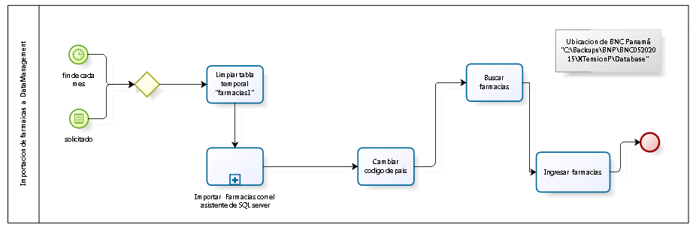

D- (AS-PI-PA01)

**Descripción Detallada de Diagrama: D-(AS-PI-PA01)**

|  |  |  |
| --- | --- | --- |
| ACTIVIDAD | NOMBRE | DESCRIPCIÓN |
| ALT | Limpiar tabla temporal “farmacias1” | Limpiar tabla temporal **"farmacias1"** ubicada en **DataManagement (SQL Server).** |
| ADFBD | Importar Farmacias con el Asistente de SQL Server | Ver: S1-(AS-PI-PA01) en Manual de usuario. |
| ACCP | Cambiar Código de país | Cambiar código de país **“PAN”** por **"PA"** a todos los registros de tabla **"farmacias1.** |
| ABF | Buscar Farmacias | Buscar farmacias Nuevas en tabla **"farmacias1"** que no existan en tabla principal "farmacias". |
| AIF | Ingresar farmacias | Ingresar las nuevas farmacias en tabla “farmacias”. |



**IMPORTACIÓN DE DEPENDIENTE A**

**“DATAMANAGEMENT”**

|  |  |  |  |  |  |
| --- | --- | --- | --- | --- | --- |
|  | **IMPORTACIÓN DE DEPENDIENTES A “DATAMANAGEMENT”** | | | | **Código:** AS-PI-PA02 |
| **Diagrama:** D-(AS-PI-PA02) |
| **Fecha de aprobación:**  **7/1/2015** |
| **Versión: 01** |
| **Descripción**  El proceso de importación de dependientes inicia limpiando la tabla **dep_pm_TMP**, donde se depositara los registros de dependientes de manera temporal para una mejor homologación en los datos requeridos. Posteriormente se debe buscar los nuevos dependientes e ingresarlos a tabla principal de dependientes.  **¿Para qué sirve?**  Este proceso sirve para el ingreso de nuevos dependientes a la base de datos DataManagement que ingresan mensualmente a BNC Panamá.  **Observación:** El proceso de importación de dependientes es solicitado mensualmente por el representante del distribuidor o cuando el contralor de gastos (de empresa Farmandína) lo solicita. | | | | | |
| **Objetivo:** Ingresar nuevos dependientes de Panamá a la base de datos **DataManagement**. | | | | | |
| **Entradas:** Archivo dbc de BNC **Panamá.** | | **Datos Adicionales** | | **Salidas:** Nuevos dependientes en la base de datos DataManagement. | |
| **Clasificación:** Importación de Datos. | **Responsable:** Coordinador de  Sistemas. |
| **Actividades y subprocesos Relacionados** | | | | | |
| Sub1-(AS-PI-PA02) | |  | |  | |
| **Elaborado por:** Cristian Godínez.  FECHA:07/01/2015 | | **Revisado por:** Ricardo Portillo  FECHA: 7/1/2015 | | **Aprobado por:** Ricardo Portillo  FECHA:7/1/2015 | |

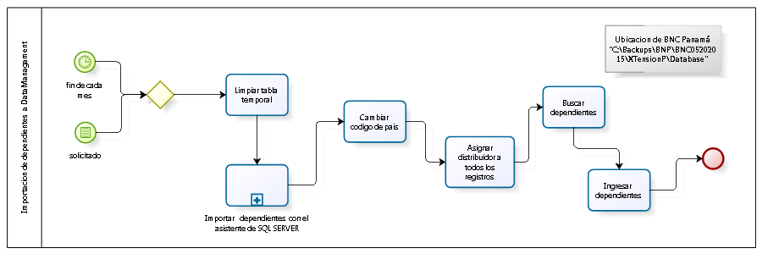

D- (AS-PI-PA02)

**Descripción detallada: D-(AS-PI-PA02)**

|  |  |  |
| --- | --- | --- |
| **ACTIVIDAD** | **NOMBRE** | **DESCRIPCIÓN** |
| ALTP | Limpiar tabla temporal "dep_pm_TMP" | Limpiar tabla temporal **"dep_pm_TMP"** ubicada en **DataManagement (SQL Server).** |
| AIDD | Importar Datos de dependientes de BNC a SQL SERVER | Ver: S1-(AS-PI-PA02) en Manual de usuario. |
| ACCP | Cambiar Código de país | Cambiar código de país **“PAN”** por **"PA"** a todos los registros de la tabla **"dep_pm_TMP"**. |
| AADR | Asignar distribuidor a todos los registros | Asignar **Distribuidor”8”** a todos los registros de la tabla **"dep_pm_TMP"**. |
| ABD | Buscar dependientes | Buscar dependiente en tabla **"dep_pm_TMP"** que no existan en tabla principal "**dep_pm**”. |
| AIP | Ingresar dependientes | Ingresar los nuevos dependientes en tabla **“dep_pm”.** |



**IMPORTACIÓN DE IP A**

**“DATAMANAGEMENT”**

|  |  |  |  |  |  |
| --- | --- | --- | --- | --- | --- |
|  | **IMPORTACIÓN DE IP A “DATAMANAGEMENT”** | | | | **Código:** AS-PI-PA03 |
| **Diagrama:** D-(AS-PI-PA03) |
| **Fecha de aprobación:**  **7/1/2015** |
| **Versión: 01** |
| **Descripción**  El proceso inicia con los datos de IP en BNC que tendrán que ser exportados a DataManagement, seguido de esta actividad se procede a la importación y homologación de datos en tabla [inversión en producto].  **¿Para qué sirve?**  Este proceso sirve para el ingreso de IP a la base de datos DataManagement.  **Observación:** Este proceso se realiza cada mes o conforme el representante de distribuidor y el contralor de gastos (de empresa Farmandína)los soliciten. | | | | | |
| **Objetivo:** Ingresar el IP de Panamá a Base de datos DataManagement. | | | | | |
| **Entradas:** Archivo dbc de BNC **Panamá.** | | **Datos Adicionales** | | **Salidas:** IP en DataManagement en tabla  **[Inversión en producto]**. | |
| **Clasificación:** Importación de Datos. | **Responsable:** Coordinador de  Sistemas. |
| **Actividades y subprocesos Relacionados** | | | | | |
| S1-(AS-PI-PA03) | |  | |  | |
| **Elaborado por:** Cristian Godínez.  FECHA:07/01/2015 | | **Revisado por:** Ricardo Portillo  FECHA: 7/1/2015 | | **Aprobado por:** Ricardo Portillo  FECHA:7/1/2015 | |

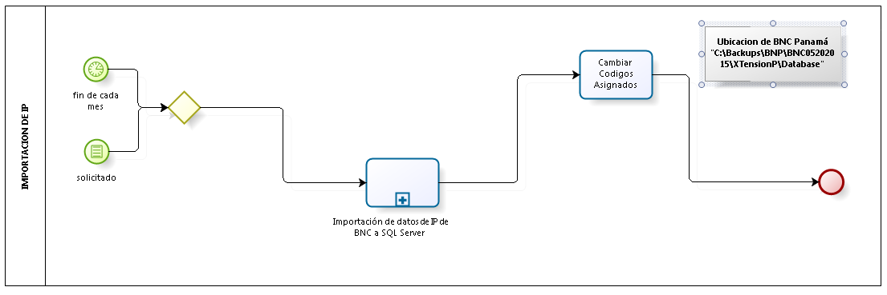

D- (AS-PI-PA03)

**Descripción Detallada de Diagrama D-(AS-PI-PA03)**

|  |  |  |
| --- | --- | --- |
| **ACTIVIDAD** | **NOMBRE** | **DESCRIPCIÓN** |
| AID | Importación de datos de IP de BNC a SQL Server | Ver: S1-(AS-PI-PA03) en Manual de usuario. |
| ACCA | Cambiar Códigos Asignados | Actualizar en tabla **“ [Inversión en producto]"** donde Codpais= **"PAN"** cambiar los siguientes campos con los valores que se dan a continuación.  Codpais='PA'  Distribuidor=8  Anio='año actual'  Mes='mes actual'  Anio_Rev= 'año actual'  Mes_Rev='Mes_Rev actual'  Semana_Rev='Semana_Rev actual' |

**PROCESOS DE**

**CORRECCIÓN**



**FARMACIAS SIN CÓDIGO**

|  |  |  |  |  |  |  |
| --- | --- | --- | --- | --- | --- | --- |
|  | **FARMACIAS SIN CÓDIGO** | | | | **Código:** AS-PC-PA04 | |
| **Diagrama:** D-(AS-PC- PA04) | |
| **Fecha de aprobación:**  **7/1/2015** | |
| **Versión: 01** | |
| **Descripción**  Este proceso comienza cuando el contralor de gastos envía correo electrónico el cual contiene los cortes sin código de farmacias. Para la corrección debemos de buscar los cortes indicados y hacer la búsqueda del dependiente asignado al corte, ya que este tiene asignado la farmacia en tabla de dependientes. Posteriormente se verifica que el código de farmacias exista en la tabla principal de farmacias, si la verificación es falsa se busca en BNC Panamá de lo contrario si es verdadera se hace la actualización de código de farmacia en tabla [Inversión en producto].  **¿Para qué sirve?**  Este proceso sirve para corregir los registros de IP de Panamá que se visualizan sin código farmacia en la tabla [Inversión en producto].  **Observación:** Las farmacias no tienen código en tabla [Inversión en producto] pero si existen en tabla "farmacias". | | | | | | |
| **Objetivo**: Actualizar los códigos en los cortes de IP Panamá. | | | | | | |
| **Entradas:** Correo electrónico conteniendo los cortes  Sin código de farmacias. | | **Datos Adicionales** | | | | **Salidas:** Códigos de farmacias en tabla [Inversión en producto] de la base de datos DataManagement. |
| **Clasificación:** Corrección de Datos. | **Autores:**   * Coordinador   de sistemas.   * Contralor de gastos. | | |
| **Actividades y subprocesos Relacionados** | | | | | | |
|  | |  | |  | | |
| **Elaborado por:** Cristian Godínez.  FECHA:7/1/2015 | | **Revisado por:** Ricardo Portillo  FECHA: 7/1/2015 | | **Aprobado por:** Ricardo Portillo  FECHA:7/1/2015 | | |



D- (AS-PI-PA04)

**Descripción detallada de Diagrama D-(AS-PC-PA04)**

|  |  |  |
| --- | --- | --- |
| **ACTIVIDAD** | **NOMBRE DE ACTIVIDAD** | **DESCRIPCIÓN** |
| AECCI | Envía correo con correcciones de ip | El proceso comienza cuando el contralor de gastos manda correo con los cortes sin código de farmacias |
| ABCCF | Buscar cortes sin código de farmacias | Buscar campos que no tienen código de farmacias en la tabla  **[Inversión en producto]** con el corte indicado y donde el codPais='PA'. |
| ABFAD | Buscar farmacia asignada a dependiente | Copiar código de dependiente (campo **"bene"**) en la tabla  **[Inversión en producto]** de los códigos de farmacia en blanco.  Buscar en tabla **"dep_pm"** el código de la farmacia (codFarm) asignada al dependiente. |
| AVCF | Verificar códigos de farmacia | Verificar que los códigos de farmacias solicitados a corregir no existan en tabla "farmacias".   * Si los códigos no existen buscar en:   Tabla **“farmacias”** o en BNC Panamá que se encuentra ubicada en la siguiente ruta**.** (C:\BNC\XTensionP\DataBase\Sante.dbc). |
| AACF | Actualizar código de farmacia | Actualizar tabla **[Inversión en producto]** con el código de farmacia encontrado donde el código de país sea igual a codpais=”PA”. |
| AECC | Enviar confirmación de correcciones | Enviar correo electrónico a contralor de gastos confirmando la corrección. |



**FARMACIAS SIN NOMBRE**

|  |  |  |  |  |  |  |
| --- | --- | --- | --- | --- | --- | --- |
|  | **FARMACIAS SIN NOMBRE** | | | | **Código:** AS-PC-PA05 | |
| **Diagrama:** D-(AS-PC-PA05) | |
| **Fecha de aprobación:**  **7/1/2015** | |
| **Versión: 01** | |
| **Descripción**  Este proceso comienza cuando el contralor de gastos envía correo electrónico el cual contiene los cortes sin nombre de farmacias. Para la corrección debemos de buscar los cortes indicados y verificar que el código de farmacias exista en la tabla principal de farmacias.  Posterior a la verificación se busca en tabla principal de clientes o en BNC Panamá el nombre de la farmacia y se actualiza en tabla principal de farmacias de DataManagement.  **¿Para qué sirve?**  Este proceso sirve para corregir los nombres inexistentes de farmacias en la tabla principal farmacias y por ende visualizar el nombre en tablas dinámicas usadas por el contralor de gastos.  **Observación:** El código de farmacia existe en tabla [Inversión en producto] pero no tiene nombre de farmacia en tabla "farmacias". | | | | | | |
| **Objetivo:** Ingresar los nombre de farmacias del país de Panamá a en tabla **Farmacias.** | | | | | | |
| **Entradas:** Correo electrónico conteniendo los cortes  Sin nombre de farmacias. | | **Datos Adicionales** | | | | **Salidas:** Nombre farmacias en tabla farmacias de la base de datos DataManagement. |
| **Clasificación:** Corrección de Datos. | **Autores:**   * Coordinador   de sistemas.   * Contralor de gastos. | | |
| **Actividades y subprocesos Relacionados** | | | | | | |
|  | |  | |  | | |
| **Elaborado por:** Cristian Godínez.  FECHA:7/1/2015 | | **Revisado por:** Ricardo Portillo  FECHA: 7/1/2015 | | **Aprobado por:** Ricardo Portillo  FECHA:7/1/2015 | | |



D- (AS-PC-PA05)

**Descripción detallada de Diagrama D-(AS-PC-PA05)**

|  |  |  |
| --- | --- | --- |
| **ACTIVIDAD** | **NOMBRE DE ACTIVIDAD** | **DESCRIPCIÓN** |
| AECCI | Envía correo con correcciones de ip | El proceso comienza cuando el contralor de gasto manda el correo solicitando la corrección IP con los cortes de Panamá. |
| ABCCF | Buscar cortes sin nombre de farmacia | Buscar campos que no tienen nombre de farmacias en **tabla [Inversión en producto]** con el corte indicado y donde el país sea igual a codPais='PA'. |
| AVCF | Verificar códigos de farmacia | Verificar que los códigos de farmacias solicitados a corregir no existan en tabla "farmacias".   * Si los códigos no existen buscar en: Tabla **“clientes$”** o en BNC Panamá que se encuentra ubicada en la siguiente ruta**.** (C:\BNC\XTensionP\DataBase\Sante.dbc). |
| AACF | Actualizar nombre de farmacia | Actualizar en la tabla **“farmacias”** el campo **“farmacia”** donde el código de país sea codpais="PA". |
| AECC | Enviar confirmación de correcciones | Enviar correo electrónico a contralor de gastos confirmando la corrección. |



**FARMACIAS CON ERROR DE CÓDIGO**

|  |  |  |  |  |  |  |
| --- | --- | --- | --- | --- | --- | --- |
|  | **FARMACIAS CON ERROR DE CÓDIGO** | | | **Código:** AS-PC-PA06 | | |
| **Diagrama:** D-(AS-PC-PA06) | | |
| **Fecha de aprobación:**  **7/1/2015** | | |
| **Versión: 01** | | |
| **Descripción**  Este proceso comienza cuando el contralor de gastos envía correo electrónico el cual contiene los cortes que tienen error en el código de farmacia. Para la corrección debemos de buscar los cortes indicados y verificar que el código de farmacias exista en la tabla principal de farmacias.  Posterior a la verificación se debe buscar en tabla principal de clientes o en BNC Panamá los códigos a corregir y luego actualizarlos en la tabla [Inversión en producto].  **¿Para qué sirve?**  Este proceso sirve para corregir los códigos de farmacia en tabla principal de farmacias del país de Panamá.  **Observación:** El código existe en tabla [Inversión en producto] pero tiene diferente código en la tabla "farmacias". Este proceso se realiza en base de datos DataManagement. | | | | | | |
| **Objetivo:** Corregir los códigos de farmacia de Panamá con error en tabla [inversión en producto]. | | | | | | |
| **Entradas**: Correo electrónico conteniendo los cortes  que tienen error en el código de farmacias. | | **Datos Adicionales** | | | | **Salidas:** farmacias con código correcto en tabla [inversión en producto]. |
| **Clasificación:** Corrección de Datos. | **Autores:**   * Coordinador   de sistemas.   * Contralor de gastos. | | |
| **Actividades y subprocesos Relacionados** | | | | | | |
|  | |  | | |  | |
| **Elaborado por:** Cristian Godínez.  FECHA:7/1/2015 | | **Revisado por:** Ricardo Portillo  FECHA: 7/1/2015 | | | **Aprobado por:** Ricardo Portillo  FECHA:7/1/2015 | |



D- (AS-PC-PA06)

**Descripción Detallada de Diagrama D-(AS-PC-PA06)**

|  |  |  |
| --- | --- | --- |
| **ACTIVIDAD** | **NOMBRE DE ACTIVIDAD** | **DESCRIPCIÓN** |
| AECCI | Envía correo con correcciones de ip | El proceso comienza cuando el contralor de gasto manda el correo solicitando la corrección IP con los cortes de Panamá. |
| ABCCF | Buscar cortes sin nombre de farmacia | Buscar campos que no tienen nombre de farmacias en **tabla [Inversión en producto]** con el corte indicado y donde el país sea igual a codPais='PA'. |
| AVCF | Verificar códigos de farmacia | Verificar que los códigos de farmacias solicitados a corregir no existan en tabla "farmacias".   * Si los códigos no existen buscar en: Tabla **“clientes$”** o en BNC Panamá que se encuentra ubicada en la siguiente ruta**.** (C:\BNC\XTensionP\DataBase\Sante.dbc). |
| AACF | Actualizar nombre de farmacia | Actualizar en la tabla  **[Inversión en producto]** el campo **“farmacia”** donde el código de país sea codpais=’PA´. |
| AECC | Enviar confirmación de correcciones | Enviar correo electrónico a contralor de gastos confirmando la corrección |



**CORTES SIN PROMOTOR**

|  |  |  |  |  |  |  |
| --- | --- | --- | --- | --- | --- | --- |
|  | **CORTES SIN PROMOTOR** | | | **Código:** AS-PC-PA07 | | |
| **Diagrama:** D-(AS-PC-PA07) | | |
| **Fecha de aprobación:**  **7/1/2015** | | |
| **Versión: 01** | | |
| **Descripción**  Este proceso comienza cuando el contralor de gastos envía correo electrónico el cual contiene los cortes sin promotor. Para la corrección debemos de buscar los cortes indicados y verificar que el código de promotor exista en la tabla principal de promotores. Posterior a la verificación si los códigos no existen en tabla principal se debe buscar en BNC Panamá e ingresarlos a tabla “promotores”en la base de datos DataManagement**.**  **¿Para qué sirve?**  Este proceso sirve para corregir los códigos de promotor en tabla principal de promotores del país de Panamá.  **Observación:** Código de promotor si existe en tabla **[inversiones en producto]** pero el registro no existe en tabla "promotores". | | | | | | |
| **Objetivo:** Crear nuevo registro de promotor en tabla **“promotores”**. | | | | | | |
| **Entradas**: Correo electrónico conteniendo los cortes  que no tienen promotores . | | **Datos Adicionales** | | | | **Salidas:** cortes con código de promotor en tabla [inversión en producto]. |
| **Clasificación:** Corrección de Datos. | **Autores:**   * Coordinador   de sistemas.   * Contralor de gastos. | | |
| **Actividades y subprocesos Relacionados** | | | | | | |
|  | |  | | |  | |
| **Elaborado por:** Cristian Godínez.  FECHA:7/1/2015 | | **Revisado por:** Ricardo Portillo  FECHA: 7/1/2015 | | | **Aprobado por:** Ricardo Portillo  FECHA:7/1/2015 | |



D- (AS-PC-PA7)

**Descripción Detallada de Diagrama D-(AS-PC-PA07)**

|  |  |  |
| --- | --- | --- |
| **ACTIVIDAD** | **NOMBRE DE ACTIVIDAD** | **DESCRIPCIÓN** |
| AECCI | Envía correo con correcciones de ip | El proceso comienza cuando el contralor de gasto envía correo electrónico solicitando la corrección de los cortes que no tienen código de promotor. |
| ABCCP | Buscar cortes sin código de promotor | Buscar campos que no tienen código de promotor en **tabla [Inversión en producto]** con el corte indicado y donde el país sea igual a codPais='PA' |
| AVCP | Verificar códigos de farmacia. | Verificar que los códigos de promotor solicitados a corregir no existan en tabla "promotores".   * Si los códigos no existen se debe buscar en BNC Panamá tabla **“promotores**” o tabla **“vendedores”** que se encuentra ubicada en la siguiente ruta:   (C:\BNC\XTensionP\DataBase\Sante.dbc). |
| ACNRP | Crear nuevo registro de promotor | Crear registro de promotor en tabla **"promotores"**(DataManagement). |
| AECC | Enviar confirmación de correcciones | Enviar correo electrónico a contralor de gastos confirmando la corrección. |



**CORTES SIN NOMBRE DE PROMOTOR**

|  |  |  |  |  |  |  |
| --- | --- | --- | --- | --- | --- | --- |
|  | **CORTES SIN NOMBRE DE PROMOTOR** | | | **Código:** AS-PC-PAI08 | | |
| **Diagrama:** D-(AS-PC-PA08) | | |
| **Fecha de aprobación:**  **7/1/2015** | | |
| **Versión: 01** | | |
| **Descripción**  Este proceso comienza cuando el contralor de gastos envía correo electrónico el cual contiene los cortes que no tienen nombre de promotores. Para la corrección debemos de buscar los cortes indicados y verificar que el código de promotor no exista en la tabla principal de promotores.  Posterior a la verificación se debe buscar en BNC Panamá los códigos de los promotores a corregir. Posterior a la verificación en BNC se debe actualizar en la tabla “promotores”de DataManagement el nombre del promotor**.**  **¿Para qué sirve?**  Este proceso sirve para corregir el nombre de promotor de Panamá en tabla principal de promotores.  **Observación:** Código de promotor si existe en tabla **[inversiones en producto]**  pero no tiene nombre en tabla "promotores". | | | | | | |
| **Objetivo:** Ingresar el nombre de promotor en la tabla **“promotores”**. | | | | | | |
| **Entradas**: Correo electrónico que contiene los cortes si nombre de promotor. | | **Datos Adicionales** | | | | **Salidas:** cortes con nombre de promotor en tabla **promotores**. |
| **Clasificación:** Corrección de Datos. | **Autores:**   * Coordinador de sistemas. * Contralor de gastos. | | |
| **Actividades y subprocesos Relacionados** | | | | | | |
|  | |  | | |  | |
| **Elaborado por:** Cristian Godínez.  FECHA:7/1/2015 | | **Revisado por:** Ricardo Portillo  FECHA: 7/1/2015 | | | **Aprobado por:** Ricardo Portillo  FECHA:7/1/2015 | |



D- (AS-PC-PA08)

**Descripción Detallada de Diagrama D-(AS-PC-PA08)**

|  |  |  |
| --- | --- | --- |
| **ACTIVIDAD** | **NOMBRE DE ACTIVIDAD** | **DESCRIPCIÓN** |
| AECCI | Envía correo con correcciones de ip | El proceso comienza cuando el contralor de gasto envía correo electrónico solicitando la corrección de los cortes que no tienen código de promotor. |
| ABCCP | Buscar cortes sin código de promotor | Buscar campos que no tienen nombre de promotor en **tabla [Inversión en producto]** con el corte indicado y donde el país sea igual a codPais='NI'. |
| AVCP | Verificar códigos de farmacia | Verificar que los nombres de promotor solicitados a corregir no existan en tabla "promotores".   * Si los códigos no existen se debe buscar en BNC Panamá tabla **“promotores**” o tabla **“vendedores”** que se encuentra ubicada en la siguiente ruta:   (C:\BNC\XTensionP\DataBase\Sante.dbc). |
| ACNRP | Crear nuevo registro de promotor | Ingresar nombre de promotor en tabla **"promotores"**. |
| AECC | Enviar confirmación de correcciones | Enviar correo electrónico a contralor de gastos confirmando la corrección. |

**IMPORTACIÓN DE INVENTARIO DE PANAMÁ**

|  |  |  |  |  |  |
| --- | --- | --- | --- | --- | --- |
|  | **IMPORTACIÓN DE INVENTARIO** | | | | **Código:** AS-PI-PA09 |
| **Diagrama:** D-(AS-PI-PA09) |
| **Fecha de aprobación:**  **7/1/2015** |
| **Versión: 01** |
| **Descripción**  El proceso inicia con el envío de inventario por medio de correo electrónico a Farmandína; una vez obtenido el archivo se debe guardar en la carpeta que contiene el backup ordenado por fecha de todos los inventarios. Seguidamente, debido a la diferencia de datos que existe en BNC es necesario dar formato SQL al archivo Excel y limpiar la tabla intermedia para importarlo hacia la base de Datos DataManagement y así dar inicio a la verificación del producto e ingreso de inventario a la tabla principal.  **¿Para qué sirve?**  Este proceso sirve para el ingreso de inventarios y por ende agregar productos nuevos en tabla principal de productos.  **Observación:** El inventario está contenido en un archivo Excel y es enviado por el representante de distribuidor mensualmente. | | | | | |
| **Objetivo:** Ingresar Inventario de Panamá en la base de datos DataManagement. | | | | | |
| **Entradas**: Archivo Excel que contiene los datos de inventarios de Panamá. | | **Datos Adicionales** | | **Salidas:** Datos de inventarios de Panamá en DataManagement e IP en BNC Panamá. | |
| **Clasificación:** Importación de Datos. | **Actores:** Coordinador de  Sistemas, representante del distribuidor. |
| **Actividades y subprocesos Relacionados** | | | | | |
| S1-(AS-PI-PA09) | |  | |  | |
| **Elaborado por:** Cristian Godínez.  FECHA:7/1/2015 | | **Revisado por:** Ricardo Portillo  FECHA: 7/1/2015 | | **Aprobado por:** Ricardo Portillo  FECHA:7/1/2015 | |

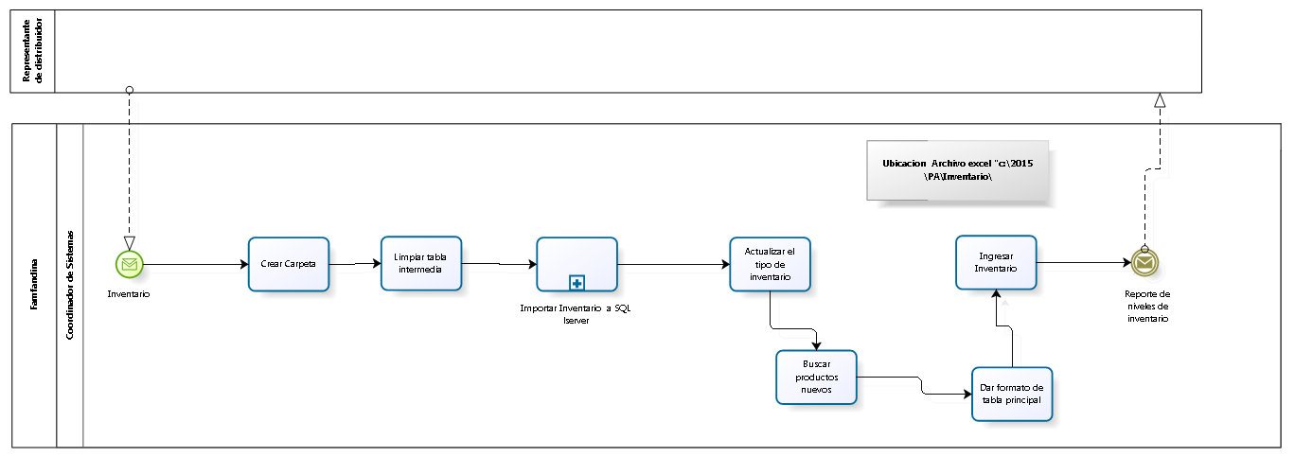

D- (AS-PI-PA09)

**Descripción detallada: D-(AS-PI-PA09)**

|  |  |  |
| --- | --- | --- |
| **ACTIVIDAD** | **NOMBRE** | **DESCRIPCIÓN** |
| AEI | Envía Inventario | El proceso inicia cuando el representante de distribuidor envía reporte de venta (archivo Excel) a cuenta de correo. |
| ACC | Crear carpeta para el inventario | Crear carpeta con nombre del mes al que pertenece el inventario, en ruta **“C:\2015\PA\Inventarios** **“** y Pegar **Inventario (archivo Excel)**. |
| ALT | Limpiar tabla | Limpiar tabla temporal "invPA$" |
|  |  |  |
| AIIS | Importar inventario a SQL SERVER | Ver: S2-(AS-PI-PA09) en Manual de usuario. |
| ATI | Actualizar el tipo de inventario | Verificar en tabla "invPA$" el campo “texto breve de material”  Si el campo dice institucional se actualiza el tipo de inventario a “1” |
| ABPN | Buscar productos nuevos | Verificar si los productos del inventario existen en tabla **“ProductoDist”**  Si existen productos nuevos se deberán ingresar a Tabla **“ProductoDist”.** |
| ADAE | Dar formato de tabla principal | Se debe dar formato de tabla **“distInventario”** a todos los registros de la tabla **“invCR$”.** |
|  | Ingresar inventario en tabla principal | Se ingresaran los registros de tabla “invPA$” en tabla **“distInventarios”.** |
| AECN | Enviar reporte de niveles de inventario. | Se envía el reporte de niveles de inventario al representante de distribuidor. |

REPÚBLICA DOMINICANA



**PROCESOS DE**

**IMPORTACION**



**IMPORTACIÓN DE FARMACIAS A**

**“DATAMANAGEMENT”**

|  |  |  |  |  |  |
| --- | --- | --- | --- | --- | --- |
|  | **IMPORTACIÓN DE FARMACIAS A “DATAMANAGEMENT”** | | | | **Código:** AS-PI-D01 |
| **Diagrama:** D-(AS-PI-DO01) |
| **Fecha de aprobación:**  **7/1/2015** |
| **Versión: 01** |
| **Descripción**  El proceso de importación de farmacias inicia limpiando la tabla **farmacias1**, donde se depositara los registros de farmacias de manera temporal para una mejor homologación en los datos requeridos. Posteriormente se debe buscar los nuevas farmacias e ingresarlos a tabla principal de farmacias.  **¿Para qué sirve?**  Este proceso sirve para el ingreso de nuevas farmacias a la base de datos DataManagement que ingresan mensualmente a BNC República Dominicana.  **Observación:** El proceso de importación de farmacias es solicitado mensualmente por el representante del distribuidor o cuando el contralor de gastos (de empresa Farmandína) lo solicita. | | | | | |
| **Objetivo:** Ingresar nuevas farmacias de República Dominicana a la base de datos **DataManagement**. | | | | | |
| **Entradas:** Archivo dbc de BNC **República Dominicana.** | | **Datos Adicionales** | | **Salidas:** Nuevas farmacias en la base de datos DataManagement. | |
| **Clasificación:** Importación de Datos. | **Responsable:** Coordinador de  Sistemas. |
| **Actividades y subprocesos Relacionados** | | | | | |
| S1-(AS-PI-DO01)  . | |  | |  | |
| **Elaborado por:** Cristian Godínez.  FECHA:07/01/2015 | | **Revisado por:** Ricardo Portillo  FECHA: 7/1/2015 | | **Aprobado por:** Ricardo Portillo  FECHA:7/1/2015 | |

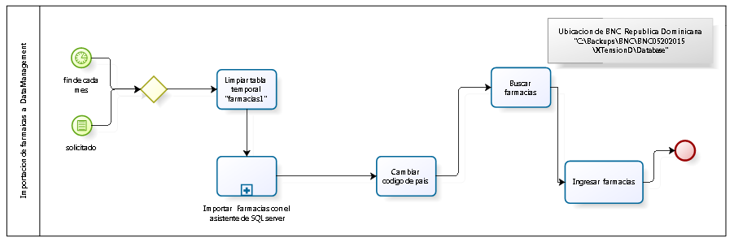

D- (AS-PI-DO01)

**Descripción Detallada de Diagrama: D-(AS-PI-DO01)**

|  |  |  |
| --- | --- | --- |
| ACTIVIDAD | NOMBRE | DESCRIPCIÓN |
| ALT | Limpiar tabla temporal “farmacias1” | Limpiar tabla temporal **"farmacias1"** ubicada en **DataManagement (SQL Server).** |
| ADFBD | Importar Farmacias con el Asistente de SQL Server | Ver: S1-(AS-PI-DO01) en Manual de usuario. |
| ACCP | Cambiar Código de país | Cambiar código de país **“DOM”** por **"DO"** a todos los registros de tabla **"farmacias1.** |
| ABF | Buscar Farmacias | Buscar farmacias Nuevas en tabla **"farmacias1"** que no existan en tabla principal "farmacias". |
| AIF | Ingresar farmacias | Ingresar las nuevas farmacias en tabla “farmacias”. |



**IMPORTACIÓN DE DEPENDIENTE A**

**“DATAMANAGEMENT”**

|  |  |  |  |  |  |
| --- | --- | --- | --- | --- | --- |
|  | **IMPORTACIÓN DE DEPENDIENTES A “DATAMANAGEMENT”** | | | | **Código:** AS-PI-DO02 |
| **Diagrama:** D-(AS-PI-DO02) |
| **Fecha de aprobación:**  **7/1/2015** |
| **Versión: 01** |
| **Descripción**  El proceso de importación de dependientes inicia limpiando la tabla **dep_pm_TMP**, donde se depositara los registros de dependientes de manera temporal para una mejor homologación en los datos requeridos. Posteriormente se debe buscar los nuevos dependientes e ingresarlos a tabla principal de dependientes.  **¿Para qué sirve?**  Este proceso sirve para el ingreso de nuevos dependientes a la base de datos DataManagement que ingresan mensualmente a BNC República Dominicana.  **Observación:** El proceso de importación de dependientes es solicitado mensualmente por el representante del distribuidor o cuando el contralor de gastos (de empresa Farmandína) lo solicita. | | | | | |
| **Objetivo:** Ingresar nuevos dependientes de República Dominicana a la base de datos **DataManagement**. | | | | | |
| **Entradas:** Archivo dbc de BNC **República Dominicana.** | | **Datos Adicionales** | | **Salidas:** Nuevos dependientes en la base de datos DataManagement. | |
| **Clasificación:** Importación de Datos. | **Responsable:** Coordinador de  Sistemas. |
| **Actividades y subprocesos Relacionados** | | | | | |
| Sub1-(AS-PI-DO02) | |  | |  | |
| **Elaborado por:** Cristian Godínez.  FECHA:07/01/2015 | | **Revisado por:** Ricardo Portillo  FECHA: 7/1/2015 | | **Aprobado por:** Ricardo Portillo  FECHA:7/1/2015 | |

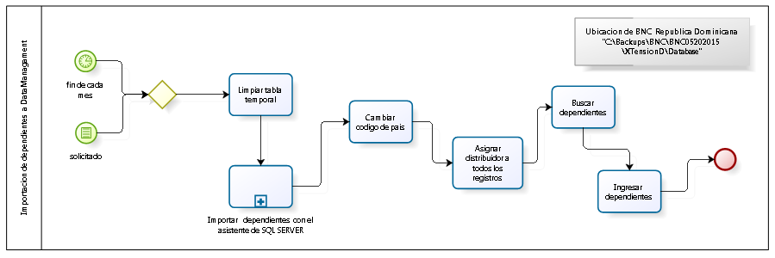

D- (AS-PI-DO02)

**Descripción detallada: D-(AS-PI-DO02)**

|  |  |  |
| --- | --- | --- |
| **ACTIVIDAD** | **NOMBRE** | **DESCRIPCIÓN** |
| ALTP | Limpiar tabla temporal "dep_pm_TMP" | Limpiar tabla temporal **"dep_pm_TMP"** ubicada en **DataManagement (SQL Server).** |
| AIDD | Importar Datos de dependientes de BNC a SQL SERVER | Ver: S1-(AS-PI-DO02) en Manual de usuario. |
| ACCP | Cambiar Código de país | Cambiar código de país **“DOM”** por **"DO"** a todos los registros de la tabla **"dep_pm_TMP"**. |
| AADR | Asignar distribuidor a todos los registros | Asignar **Distribuidor”9”** a todos los registros de la tabla **"dep_pm_TMP"**. |
| AIP | Ingresar dependientes | Ingresar los nuevos dependientes en tabla “dep_pm”. |



**IMPORTACIÓN DE IP A**

**“DATAMANAGEMENT”**

|  |  |  |  |  |  |
| --- | --- | --- | --- | --- | --- |
|  | **IMPORTACIÓN DE IP A “DATAMANAGEMENT”** | | | | **Código:** AS-PI-DO03 |
| **Diagrama:** D-(AS-PI-DO03) |
| **Fecha de aprobación:**  **7/1/2015** |
| **Versión: 01** |
| **Descripción**  El proceso inicia con los datos de IP en BNC que tendrán que ser exportados a DataManagement, seguido de esta actividad se procede a la importación y homologación de datos en tabla [inversión en producto].  **¿Para qué sirve?**  Este proceso sirve para el ingreso de IP a la base de datos DataManagement.  **Observación:** Este proceso se realiza cada mes o conforme el representante de distribuidor y el contralor de gastos (de empresa Farmandína)los soliciten. | | | | | |
| **Objetivo:** Ingresar el IP de República dominicana a Base de datos DataManagement. | | | | | |
| **Entradas:** Archivo dbc de BNC **República Dominicana.** | | **Datos Adicionales** | | **Salidas:** IP en DataManagement en tabla  **[Inversión en producto]**. | |
| **Clasificación:** Importación de Datos. | **Responsable:** Coordinador de  Sistemas. |
| **Actividades y subprocesos Relacionados** | | | | | |
| S1-(AS-PI-DO03) | |  | |  | |
| **Elaborado por:** Cristian Godínez.  FECHA:07/01/2015 | | **Revisado por:** Ricardo Portillo  FECHA: 7/1/2015 | | **Aprobado por:** Ricardo Portillo  FECHA:7/1/2015 | |

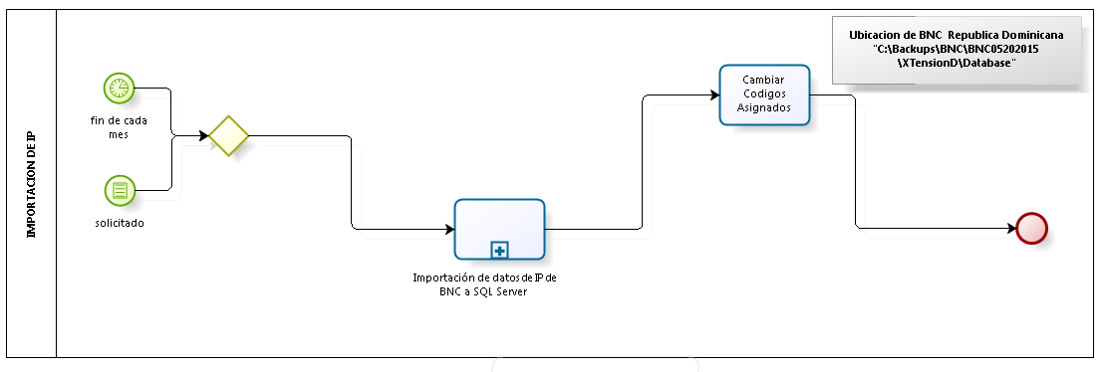

D- (AS-PI-DO03)

**Descripción Detallada de Diagrama D-(AS-PI-DO03)**

|  |  |  |
| --- | --- | --- |
| **ACTIVIDAD** | **NOMBRE** | **DESCRIPCIÓN** |
| AID | Importación de datos de IP de BNC a SQL Server | Ver: S1-(AS-PI-DO03) en Manual de usuario. |
| ACCA | Cambiar Códigos Asignados | Actualizar en tabla **“ [Inversión en producto]"** donde Codpais= **"DOM"** cambiar los siguientes campos con los valores que se dan a continuación.  Codpais='DO'  Distribuidor=9  Anio='año actual'  Mes='mes actual'  Anio_Rev= 'año actual'  Mes_Rev='Mes_Rev actual'  Semana_Rev='Semana_Rev actual' |

**PROCESOS DE**

**CORRECCIÓN**



**FARMACIAS SIN CÓDIGO**

|  |  |  |  |  |  |  |
| --- | --- | --- | --- | --- | --- | --- |
|  | **FARMACIAS SIN CÓDIGO** | | | | **Código:** AS-PC-DO04 | |
| **Diagrama:**  D-(AS-PC- O04) | |
| **Fecha de aprobación:**  **7/1/2015** | |
| **Versión: 01** | |
| **Descripción**  Este proceso comienza cuando el contralor de gastos envía correo electrónico el cual contiene los cortes sin código de farmacias. Para la corrección debemos de buscar los cortes indicados y hacer la búsqueda del dependiente asignado al corte, ya que este tiene asignado la farmacia en tabla de dependientes. Posteriormente se verifica que el código de farmacias exista en la tabla principal de farmacias, si la verificación es falsa se busca en BNC República Dominicana de lo contrario si es verdadera se hace la actualización de código de farmacia en tabla [Inversión en producto].  **¿Para qué sirve?**  Este proceso sirve para corregir los registros de IP de República Dominicana que se visualizan sin código farmacia en la tabla [Inversión en producto].  **Observación:** Las farmacias no tienen código en tabla [Inversión en producto] pero si existen en tabla "farmacias". | | | | | | |
| **Objetivo**: Actualizar los códigos en los cortes de IP República Dominicana. | | | | | | |
| **Entradas:** Correo electrónico conteniendo los cortes  Sin código de farmacias. | | **Datos Adicionales** | | | | **Salidas:** Códigos de farmacias en tabla [Inversión en producto] de la base de datos DataManagement. |
| **Clasificación:** Corrección de Datos. | **Autores:**   * Coordinador   de sistemas.   * Contralor de gastos. | | |
| **Actividades y subprocesos Relacionados** | | | | | | |
|  | |  | |  | | |
| **Elaborado por:** Cristian Godínez.  FECHA:7/1/2015 | | **Revisado por:** Ricardo Portillo  FECHA: 7/1/2015 | | **Aprobado por:** Ricardo Portillo  FECHA:7/1/2015 | | |



D- (AS-PI-DO04)

**Descripción detallada de Diagrama D-(AS-PC-DO04)**

|  |  |  |
| --- | --- | --- |
| **ACTIVIDAD** | **NOMBRE DE ACTIVIDAD** | **DESCRIPCIÓN** |
| AECCI | Envía correo con correcciones de ip | El proceso comienza cuando el contralor de gastos manda correo con los cortes sin código de farmacias |
| ABCCF | Buscar cortes sin código de farmacias | Buscar campos que no tienen código de farmacias en la tabla  **[Inversión en producto]** con el corte indicado y donde el codPais='DO'. |
| ABFAD | Buscar farmacia asignada a dependiente | Copiar código de dependiente (campo **"bene"**) en la tabla  **[Inversión en producto]** de los códigos de farmacia en blanco.  Buscar en tabla **"dep_pm"** el código de la farmacia (codFarm) asignada al dependiente. |
| AVCF | Verificar códigos de farmacia | Verificar que los códigos de farmacias solicitados a corregir no existan en tabla "farmacias".   * Si los códigos no existen buscar en:   Tabla **“farmacias”** o en BNC República Dominicana que se encuentra ubicada en la siguiente ruta**.** (C:\BNC\XTensionD\DataBase\Sante.dbc). |
| AACF | Actualizar código de farmacia | Actualizar tabla **[Inversión en producto]** con el código de farmacia encontrado donde el código de país sea igual a codpais=”DO”. |
| AECC | Enviar confirmación de correcciones | Enviar correo electrónico a contralor de gastos confirmando la corrección. |



**FARMACIAS SIN NOMBRE**

|  |  |  |  |  |  |  |
| --- | --- | --- | --- | --- | --- | --- |
|  | **FARMACIAS SIN NOMBRE** | | | | **Código:** AS-PC-DO=05 | |
| **Diagrama:** D-(AS-PC-DO05) | |
| **Fecha de aprobación:**  **7/1/2015** | |
| **Versión: 01** | |
| **Descripción**  Este proceso comienza cuando el contralor de gastos envía correo electrónico el cual contiene los cortes sin nombre de farmacias. Para la corrección debemos de buscar los cortes indicados y verificar que el código de farmacias exista en la tabla principal de farmacias.  Posterior a la verificación se busca en tabla principal de clientes o en BNC República Dominicana el nombre de la farmacia y se actualiza en tabla principal de farmacias de DataManagement.  **¿Para qué sirve?**  Este proceso sirve para corregir los nombres inexistentes de farmacias en la tabla principal farmacias y por ende visualizar el nombre en tablas dinámicas usadas por el contralor de gastos.  **Observación:** El código de farmacia existe en tabla [Inversión en producto] pero no tiene nombre de farmacia en tabla "farmacias". | | | | | | |
| **Objetivo:** Ingresar los nombre de farmacias del país de República Dominicana a en tabla **Farmacias.** | | | | | | |
| **Entradas:** Correo electrónico conteniendo los cortes  Sin nombre de farmacias. | | **Datos Adicionales** | | | | **Salidas:** Nombre farmacias en tabla farmacias de la base de datos DataManagement. |
| **Clasificación:** Corrección de Datos. | **Autores:**   * Coordinador de sistemas. * Contralor de gastos. | | |
| **Actividades y subprocesos Relacionados** | | | | | | |
|  | |  | |  | | |
| **Elaborado por:** Cristian Godínez.  FECHA:7/1/2015 | | **Revisado por:** Ricardo Portillo  FECHA: 7/1/2015 | | **Aprobado por:** Ricardo Portillo  FECHA:7/1/2015 | | |



D- (AS-PC-DO05)

**Descripción detallada de Diagrama D-(AS-PC-DO05)**

|  |  |  |
| --- | --- | --- |
| **ACTIVIDAD** | **NOMBRE DE ACTIVIDAD** | **DESCRIPCIÓN** |
| AECCI | Envía correo con correcciones de ip | El proceso comienza cuando el contralor de gasto manda el correo solicitando la corrección IP con los cortes de República Dominicana. |
| ABCCF | Buscar cortes sin nombre de farmacia | Buscar campos que no tienen nombre de farmacias en **tabla [Inversión en producto]** con el corte indicado y donde el país sea igual a codPais='DO'. |
| AVCF | Verificar códigos de farmacia | Verificar que los códigos de farmacias solicitados a corregir no existan en tabla "farmacias".   * Si los códigos no existen buscar en: Tabla **“clientes$”** o en BNC República Dominicana que se encuentra ubicada en la siguiente ruta**.** (C:\BNC\XTensionD\DataBase\Sante.dbc). |
| AACF | Actualizar nombre de farmacia | Actualizar en la tabla **“farmacias”** el campo **“farmacia”** donde el código de país sea codpais="DO". |
| AECC | Enviar confirmación de correcciones | Enviar correo electrónico a contralor de gastos confirmando la corrección. |



**FARMACIAS CON ERROR DE CÓDIGO**

|  |  |  |  |  |  |  |
| --- | --- | --- | --- | --- | --- | --- |
|  | **FARMACIAS CON ERROR DE CÓDIGO** | | | **Código:** AS-PC-DO06 | | |
| **Diagrama:** D-(AS-PC-DO06) | | |
| **Fecha de aprobación:**  **7/1/2015** | | |
| **Versión: 01** | | |
| **Descripción**  Este proceso comienza cuando el contralor de gastos envía correo electrónico el cual contiene los cortes que tienen error en el código de farmacia. Para la corrección debemos de buscar los cortes indicados y verificar que los código de farmacias exista en la tabla principal de farmacias.  Posterior a la verificación se debe buscar en tabla principal de clientes o en BNC República Dominicana los códigos a corregir y luego actualizarlos en la tabla [Inversión en producto].  **¿Para qué sirve?**  Este proceso sirve para corregir los códigos de farmacia en tabla principal de farmacias del país de República Dominicana.  **Observación:** El código existe en tabla [Inversión en producto] pero tiene diferente código en la tabla "farmacias". Este proceso se realiza en base de datos DataManagement. | | | | | | |
| **Objetivo:** Corregir los códigos de farmacia de República Dominicana con error en tabla [inversión en producto]. | | | | | | |
| **Entradas**: Correo electrónico conteniendo los cortes  que tienen error en el código de farmacias. | | **Datos Adicionales** | | | | **Salidas:** farmacias con código correcto en tabla [inversión en producto]. |
| **Clasificación:** Corrección de Datos. | **Autores:**   * Coordinador de sistemas. * Contralor de gastos. | | |
| **Actividades y subprocesos Relacionados** | | | | | | |
|  | |  | | |  | |
| **Elaborado por:** Cristian Godínez.  FECHA:7/1/2015 | | **Revisado por:** Ricardo Portillo  FECHA: 7/1/2015 | | | **Aprobado por:** Ricardo Portillo  FECHA:7/1/2015 | |



D- (AS-PC-DO06)

**Descripción Detallada de Diagrama D-(AS-PC-DO06)**

|  |  |  |
| --- | --- | --- |
| **ACTIVIDAD** | **NOMBRE DE ACTIVIDAD** | **DESCRIPCIÓN** |
| AECCI | Envía correo con correcciones de ip | El proceso comienza cuando el contralor de gasto manda el correo solicitando la corrección IP con los cortes de República Dominicana. |
| ABCCF | Buscar cortes sin nombre de farmacia | Buscar campos que no tienen nombre de farmacias en **tabla [Inversión en producto]** con el corte indicado y donde el país sea igual a codPais='DO'. |
| AVCF | Verificar códigos de farmacia | Verificar que los códigos de farmacias solicitados a corregir no existan en tabla "farmacias".   * Si los códigos no existen buscar en: Tabla **“clientes$”** o en BNC República Dominicana que se encuentra ubicada en la siguiente ruta**.** (C:\BNC\XTensionD\DataBase\Sante.dbc). |
| AACF | Actualizar nombre de farmacia | Actualizar en la tabla  **[Inversión en producto]** el campo **“farmacia”** donde el código de país sea codpais=’DO´. |
| AECC | Enviar confirmación de correcciones | Enviar correo electrónico a contralor de gastos confirmando la corrección |



**CORTES SIN PROMOTOR**

|  |  |  |  |  |  |  |
| --- | --- | --- | --- | --- | --- | --- |
|  | **CORTES SIN PROMOTOR** | | | **Código:** AS-PC-DO07 | | |
| **Diagrama:** D-(AS-PC-DO07) | | |
| **Fecha de aprobación:**  **7/1/2015** | | |
| **Versión: 01** | | |
| **Descripción**  Este proceso comienza cuando el contralor de gastos envía el correo electrónico que contiene los cortes sin promotor. Para la corrección se debe buscar los cortes indicados y verificar que el código de promotor exista en la tabla principal de promotores. Posterior a la verificación si los códigos no existen en tabla principal se debe buscar en BNC República Dominicana e ingresarlos a tabla “promotores”en la base de datos DataManagement**.**  **¿Para qué sirve?**  Este proceso sirve para corregir los códigos de promotor en tabla principal de promotores del país de República Dominicana.  **Observación:** Código de promotor si existe en tabla **[inversiones en producto]** pero el registro no existe en tabla "promotores". | | | | | | |
| **Objetivo:** Crear nuevo registro de promotor en tabla **“promotores”**. | | | | | | |
| **Entradas**: Correo electrónico conteniendo los cortes  que no tienen promotores . | | **Datos Adicionales** | | | | **Salidas:** cortes con código de promotor en tabla [inversión en producto]. |
| **Clasificación:** Corrección de Datos. | **Autores:**   * Coordinador de sistemas. * Contralor de gastos. | | |
| **Actividades y subprocesos Relacionados** | | | | | | |
|  | |  | | |  | |
| **Elaborado por:** Cristian Godínez.  FECHA:7/1/2015 | | **Revisado por:** Ricardo Portillo  FECHA: 7/1/2015 | | | **Aprobado por:** Ricardo Portillo  FECHA:7/1/2015 | |



D- (AS-PC-DO7)

**Descripción Detallada de Diagrama D-(AS-PC-DO07)**

|  |  |  |
| --- | --- | --- |
| **ACTIVIDAD** | **NOMBRE DE ACTIVIDAD** | **DESCRIPCIÓN** |
| AECCI | Envía correo con correcciones de ip | El proceso comienza cuando el contralor de gasto envía correo electrónico solicitando la corrección de los cortes que no tienen código de promotor. |
| ABCCP | Buscar cortes sin código de promotor | Buscar campos que no tienen código de promotor en **tabla [Inversión en producto]** con el corte indicado y donde el país sea igual a codPais='DO' |
| AVCP | Verificar códigos de farmacia. | Verificar que los códigos de promotor solicitados a corregir no existan en tabla "promotores".   * Si los códigos no existen se debe buscar en BNC República Dominicana tabla **“promotores**” o tabla **“vendedores”** que se encuentra ubicada en la siguiente ruta:   (C:\BNC\XTensionD\DataBase\Sante.dbc). |
| ACNRP | Crear nuevo registro de promotor | Crear registro de promotor en tabla **"promotores"**(DataManagement). |
| AECC | Enviar confirmación de correcciones | Enviar correo electrónico a contralor de gastos confirmando la corrección. |



**FARMACIAS SIN CÓDIGO DE PROMOTOR**

|  |  |  |  |  |  |  |
| --- | --- | --- | --- | --- | --- | --- |
|  | **CORTES SIN NOMBRE DE PROMOTOR** | | | **Código:** AS-PC-DO08 | | |
| **Diagrama:** D-(AS-PC-DO08) | | |
| **Fecha de aprobación:**  **7/1/2015** | | |
| **Versión: 01** | | |
| **Descripción**  Este proceso comienza cuando el contralor de gastos envía el correo electrónico que contiene los cortes que no tienen nombre de promotores. Para la corrección se debe buscar los cortes indicados y verificar que el código de promotor no exista en la tabla principal de promotores.  Posterior a la verificación se debe buscar en BNC República Dominicana los códigos de los promotores a corregir. Posterior a la verificación en BNC se debe actualizar en la tabla “promotores”de DataManagement el nombre del promotor**.**  **¿Para qué sirve?**  Este proceso sirve para corregir el nombre de promotor de República Dominicana en tabla principal de promotores.  **Observación:** Código de promotor si existe en tabla **[inversiones en producto]**  pero no tiene nombre en tabla "promotores". | | | | | | |
| **Objetivo:** Ingresar el nombre de promotor en la tabla **“promotores”**. | | | | | | |
| **Entradas**: Correo electrónico que contiene los cortes si nombre de promotor. | | **Datos Adicionales** | | | | **Salidas:** cortes con nombre de promotor en tabla **promotores**. |
| **Clasificación:** Corrección de Datos. | **Autores:**   * Coordinador   de sistemas.   * Contralor de gastos. | | |
| **Actividades y subprocesos Relacionados** | | | | | | |
|  | |  | | |  | |
| **Elaborado por:** Cristian Godínez.  FECHA:7/1/2015 | | **Revisado por:** Ricardo Portillo  FECHA: 7/1/2015 | | | **Aprobado por:** Ricardo Portillo  FECHA:7/1/2015 | |



D- (AS-PC-DO08)

**Descripción Detallada de Diagrama D-(AS-PC-DO08)**

|  |  |  |
| --- | --- | --- |
| **ACTIVIDAD** | **NOMBRE DE ACTIVIDAD** | **DESCRIPCIÓN** |
| AECCI | Envía correo con correcciones de ip | El proceso comienza cuando el contralor de gasto envía correo electrónico solicitando la corrección de los cortes que no tienen código de promotor. |
| ABCCP | Buscar cortes sin código de promotor | Buscar campos que no tienen nombre de promotor en **tabla [Inversión en producto]** con el corte indicado y donde el país sea igual a codPais='DO'. |
| AVCP | Verificar códigos de farmacia | Verificar que los nombres de promotor solicitados a corregir no existan en tabla "promotores".   * Si los códigos no existen se debe buscar en BNC República Dominicana tabla **“promotores**” o tabla **“vendedores”** que se encuentra ubicada en la siguiente ruta:   (C:\BNC\XTensionD\DataBase\Sante.dbc). |
| ACNRP | Crear nuevo registro de promotor | Ingresar nombre de promotor en tabla **"promotores"**. |
| AECC | Enviar confirmación de correcciones | Enviar correo electrónico a contralor de gastos confirmando la corrección. |

**IMPORTACIÓN DE INVENTARIO DE REPÚBLICA DOMINICA**

|  |  |  |  |  |  |
| --- | --- | --- | --- | --- | --- |
|  | **IMPORTACIÓN DE INVENTARIO** | | | | **Código:** AS-PI-DO09 |
| **Diagrama:** D-(AS-PI-DO09) |
| **Fecha de aprobación:**  **7/1/2015** |
| **Versión: 01** |
| **Descripción**  El proceso inicia con el envío de inventario por medio de correo electrónico a Farmandína; una vez obtenido el archivo se debe guardar en la carpeta que contiene el backup ordenado por fecha de todos los inventarios. Seguidamente, debido a la diferencia de datos que existe en BNC es necesario dar formato SQL al archivo Excel y limpiar la tabla intermedia para importarlo hacia la base de Datos DataManagement y así dar inicio a la verificación del producto e ingreso de inventario a la tabla principal.  **¿Para qué sirve?**  Este proceso sirve para el ingreso de inventarios y por ende agregar productos nuevos en tabla principal de productos.  **Observación:** El inventario está contenido en un archivo Excel y es enviado por el representante de distribuidor mensualmente. | | | | | |
| **Objetivo:** Ingresar Inventario de República Dominicana en la base de datos DataManagement. | | | | | |
| **Entradas**: Archivo Excel que contiene los datos de inventarios de República Dominicana. | | **Datos Adicionales** | | **Salidas:** Datos de inventarios de Republica Dominicana en DataManagement e IP en BNC República Dominicana. | |
| **Clasificación:** Importación de Datos. | **Actores:** Coordinador de  Sistemas, representante del distribuidor. |
| **Actividades y subprocesos Relacionados** | | | | | |
| S1-(AS-PI-DO09) | |  | |  | |
| **Elaborado por:** Cristian Godínez.  FECHA:7/1/2015 | | **Revisado por:** Ricardo Portillo  FECHA: 7/1/2015 | | **Aprobado por:** Ricardo Portillo  FECHA:7/1/2015 | |

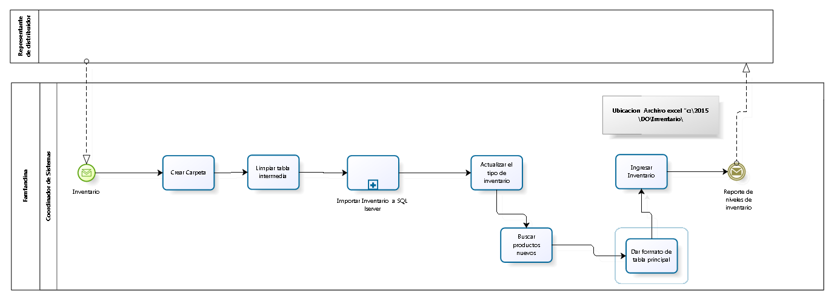

D- (AS-PI-DO09)

**Descripción detallada: D-(AS-PI-DO09)**

|  |  |  |
| --- | --- | --- |
| **ACTIVIDAD** | **NOMBRE** | **DESCRIPCIÓN** |
| AEI | Envía Inventario | El proceso inicia cuando el representante de distribuidor envía reporte de venta (archivo Excel) a cuenta de correo. |
| ACC | Crear carpeta para el inventario | Crear carpeta con nombre del mes al que pertenece el inventario, en ruta **“C:\2015\RD\Inventarios** **“** y Pegar **Inventario (archivo Excel)**. |
| ALT | Limpiar tabla | Limpiar tabla intermedia "invDO$" |
|  |  |  |
| AIIS | Importar inventario a SQL SERVER | Ver: S2-(AS-PI-DO09) en Manual de usuario. |
| ATI | Actualizar el tipo de inventario | Verificar en tabla "invDO$" el campo “texto breve de material”  Si el campo dice institucional se actualiza el tipo de inventario a “1” |
| ABPN | Buscar productos nuevos | Verificar si los productos del inventario existen en tabla **“ProductoDist”**  Si existen productos nuevos se deberán ingresar a Tabla **“ProductoDist”.** |
| ADAE | Dar formato de tabla principal | Se debe dar formato de tabla **“distInventario”** a todos los registros de la tabla **“invDO$”.** |
|  | Ingresar inventario en tabla principal | Se ingresaran los registros de tabla “invDO$” en tabla **“distInventarios”.** |
| AECN | Enviar reporte de niveles de inventario. | Se envía el reporte de niveles de inventario al representante de distribuidor. |

4



SECCIÓN

*ANEXOS*



MANUAL DE USUARIO

INTRODUCCIÓN

La sección de anexos incluye el manual de usuario que trata la importación de la información con el asistente de SQL server que se utiliza para el soporte de la base de datos DataManagement. Esta información está contenida en archivos, los cuales están contenidos en carpetas que se han creado para llevar un orden y llevar una mejor administración. Debido a lo mencionado anteriormente, se da la ubicación de cada una de las carpetas y archivos así como el destino de la información dentro de la base de datos DataManagement (nombre de tablas y nombres de campos) ya que sería posible seleccionar datos que pertenezcan a diferentes tablas, también es permitido establecer reglas o condiciones que tengan que cumplir dichos datos para poder ser considerados como registros resultantes.

Con el afán de establecer una mejor compresión de los procesos de importación con el asistente de SQL server este manual se ha dividido por países y se detalla por cada uno las importaciones de farmacias, dependientes, IP, reportes de ventas, evacuaciones, e inventarios.

**INICIANDO SQL SERVER 2008**

Para iniciar el trabajo con SQL SERVER 2008 y poder realizar las importaciones se debe ingresar al motor de base de datos para lo cual seguiremos los siguientes pasos:

* Hacer clic en el botón de inicio.
* 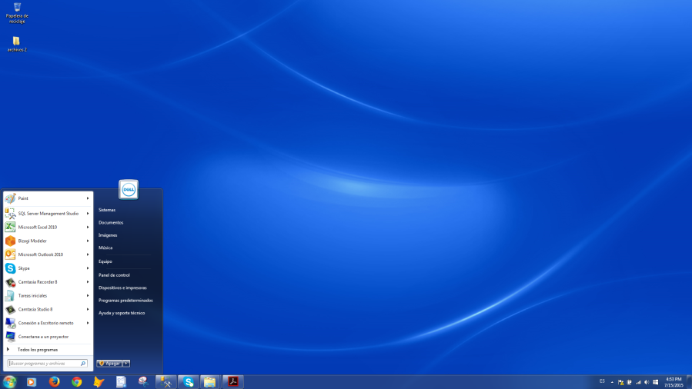Se busca el icono de SQL Management Studio.
* Y finalmente hacer clic en SQL Server Management Studio
* 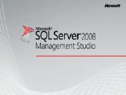Se espera que cargue…
* **Una vez cargado el motor de base de datos realizamos la conexión con el servidor.**

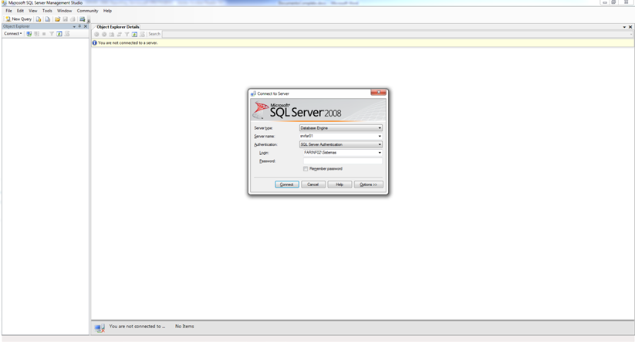

* **Como se pude observar; tenemos la opción de elegir el tipo de servidor, el nombre del servidor y el tipo de autentificación.**

**El tipo de servidor nombre del servidor (ha sido definido) El tipo de autentificación**

**al que debemos conectarnos al momento de la instalación**

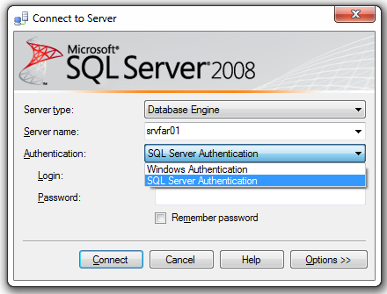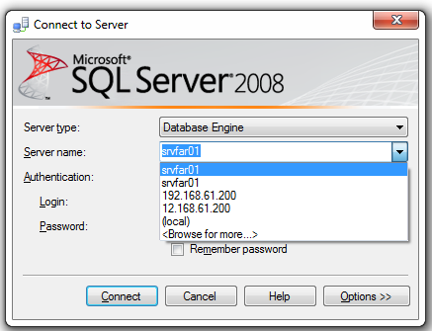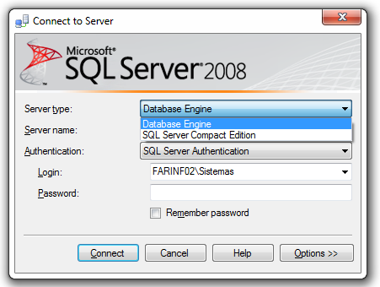

Elegir **“SQL server Authentication”**

Elegir **“srvfar01”**

Elegir **“Database Engien”**

* Una vez elijamos las opciones anteriores debemos autenticarnos con nuestro nombre de usuario y nuestra contraseña.

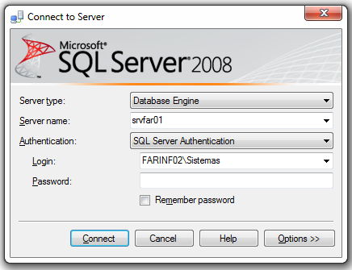

Nombre de usuario asignado

Contraseña asignada

* Finalmente vemos que la conexión ha sido realizada.

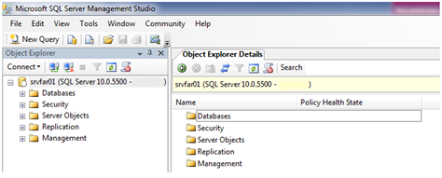

Conexión exitosa

* Los objetos los podemos ver en las carpetas como Base de Datos, cuando lo extendemos, entre otros; como también veremos las Bases de Datos Existentes una de ellas es la base de datos **DataManagement.**

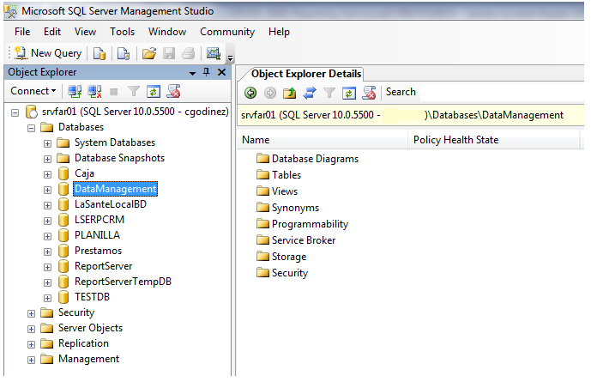



GUATEMALA

*SUB-PROCESOS*

*(Importaciones con el asistente de SQL server)*

**Importar farmacias con el asistente de SQL server**

**S1-(AS-PI-GT01)**

* Al ingresar al sistema ubicamos la base de datos DataManagement.

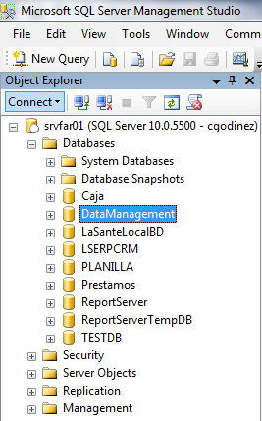.

* Para ingresar al asistente de SQL server hacemos clic derecho sobre la Base de datos

**DataManagement** y seguimos las siguientes instrucciones.

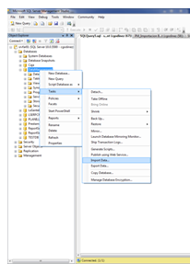

Realice clic derecho

en "DataManagement"

Seleccionamos en el menú emergente **“ Taks”**

Seleccionamos en el menú emergente **" Import Data"**

* Se mostrara la ventana  **Choose a Data Source** donde se tendrá que elegir la fuente de donde vienen los datos.

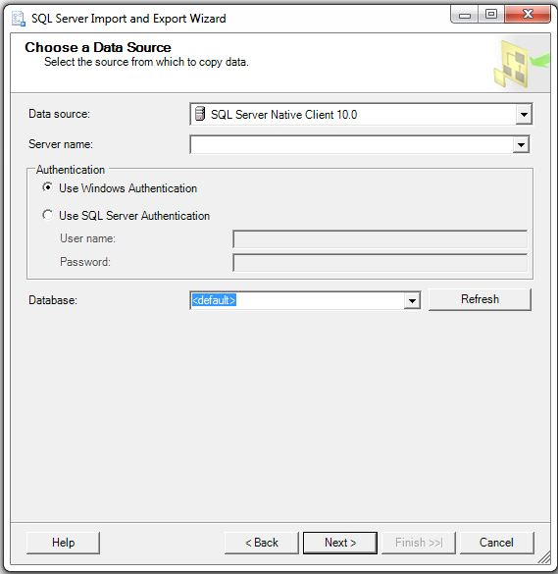

Presionar

<<next>>

* En la opción **"Data source"** elegir la opción **"Microsoft OLE DB Provider for Visual FoxPro"**

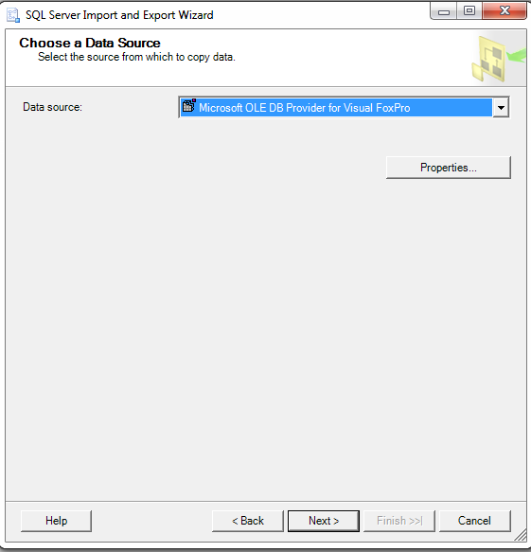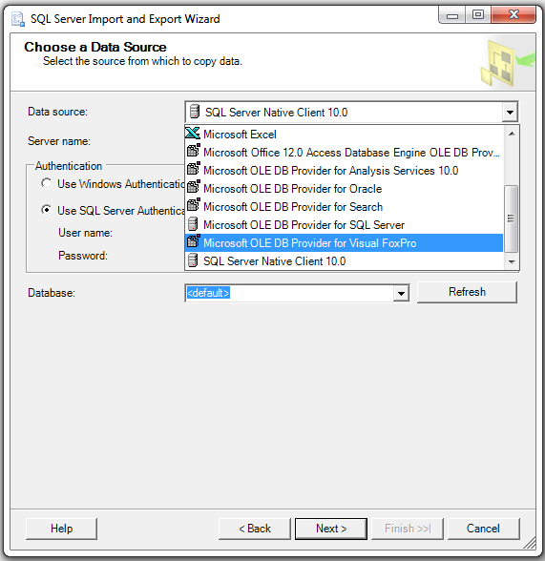

Seleccionar la opción

<<propiedades>>

* Al presionar propiedades se mostrara la ventana **Propiedades de vínculo de datos** donde se debe hacer las siguientes acciones.

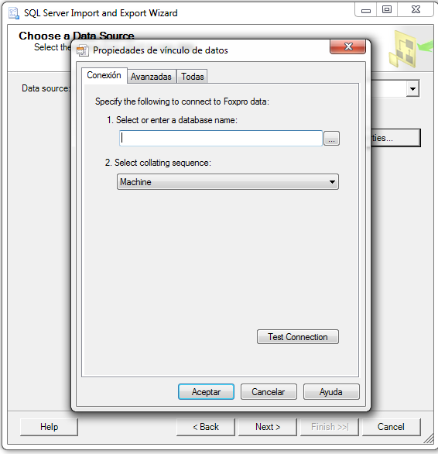

Seleccionar pestañas

"conexiones"

Dar clic para escoger el tipo de base de datos

* El sistema mostrara el diálogo **Configure Connection** donde se da la ubicación del archivo a exportar.

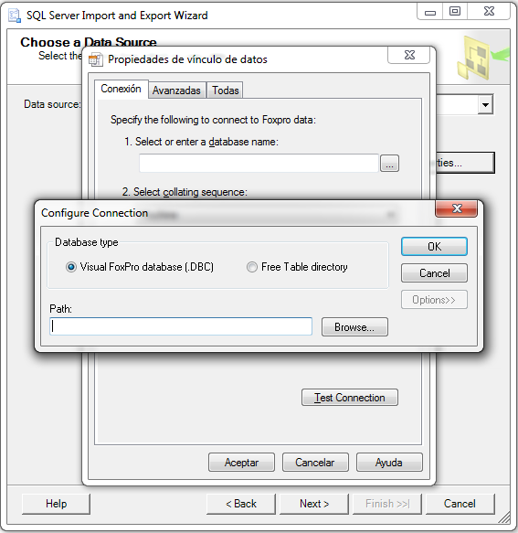

Presionar << Browser>>

* Se mostrara la ventana para seleccionar la base de datos **a importar, con ubicación en**

**"c:\\Backups\BNC\BNC05202015\XTensionG\Database"**

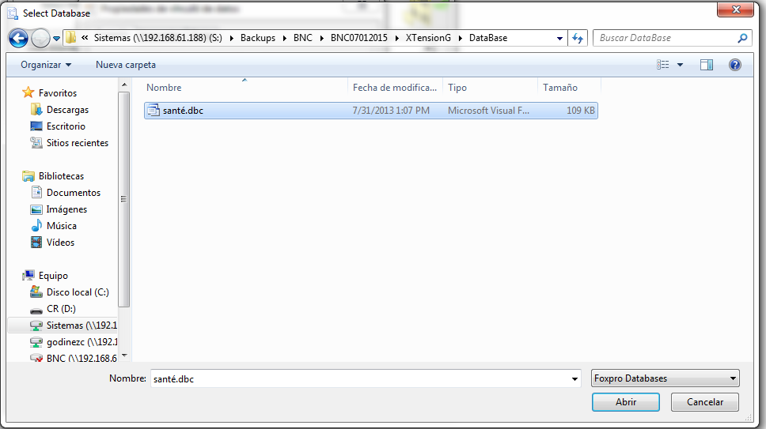

Seleccionar Base de datos "sante"

Presionar <<abrir>>

* En la ventana **Configure Connection** presionar <<ok>>

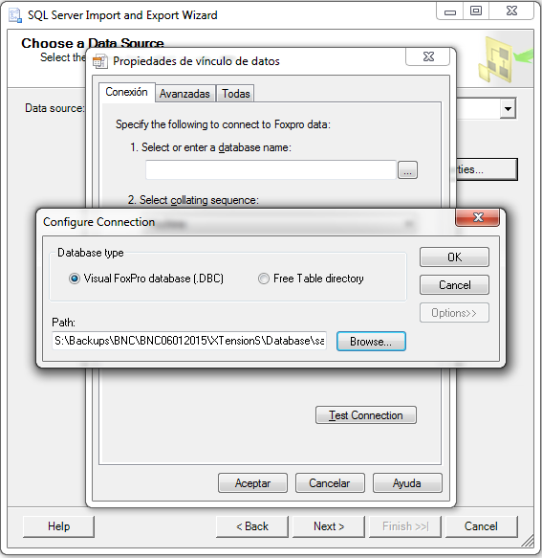

* En la ventana P**ropiedades de vinculo de datos**  seleccionar la opción <<aceptar>>**.**

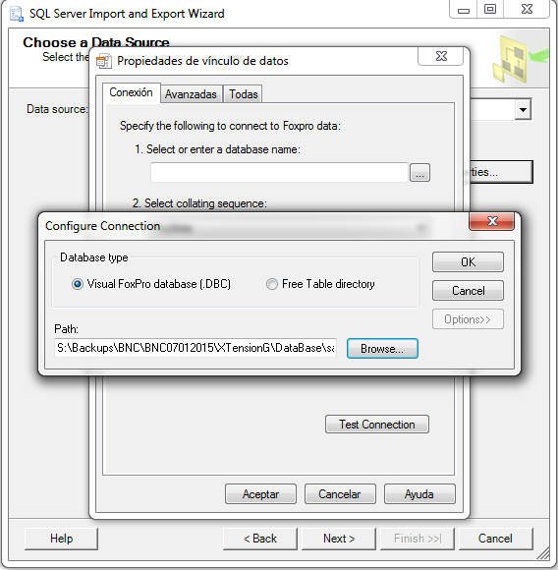

* En la ventana **Choose a Data Source** seleccionar la opción<<next>>.

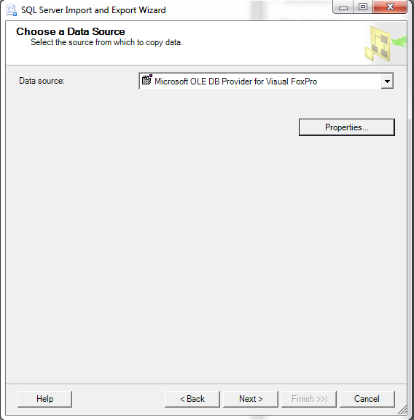

* El sistema mostrara la ventana **Choose a destination** donde se especifica en que servidor está ubicada la base de datos por ende se tendrá que autenticar con el usuario y la contraseña asignada.

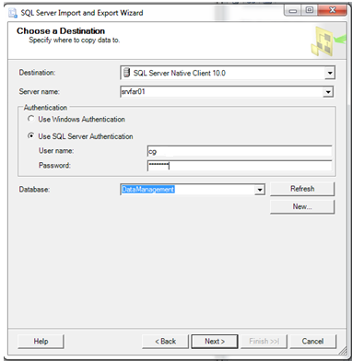

Elegir "SQL Server Native client"

Elegir "srvfar01"

Ingresar nombre de usuario asignado

Seleccionar "Use SQL Server Authentication"

Ingresar contraseña asignada

Elegir

"DataManagement"

Presionar <<next>>

* A Continuación se mostrara la ventana **Specify table copy or Query** donde se tiene que especificar que tablas de la base de datos deseamos importar, seleccionaremos la primera opción.

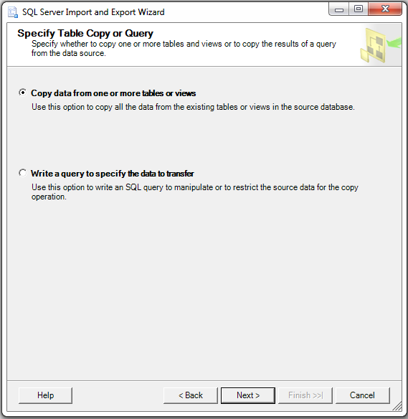

Presionar <<next>>

Seleccionar opción C**opy data from one or more tables oviews"**

* En la ventana  **select Source tables and views**  se seleccionara la fuente y el destino que deben tomar las tablas de la base de datos BNC Guatemala además de poder editar el mapeo de cada dato incluido en ellas para evitar errores de importación.

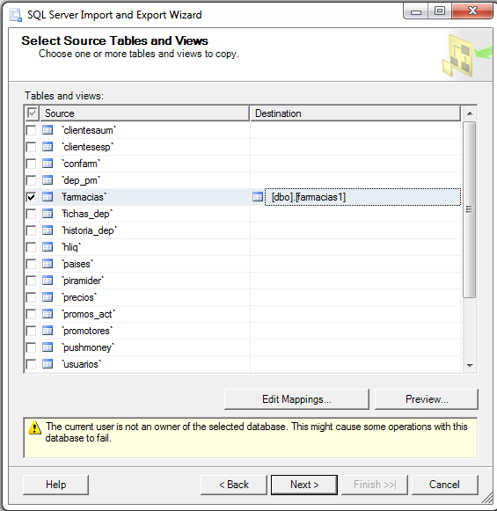

En la opción "Tables and views" se mostrara las opciones **"source"** y **"Destination"** así como todas las tablas de la base de datos a importar.

En la opción source seleccionar tabla "Farmacias"

Seleccionar **" Edit.**

**Mappings"** y se mostrará

La ventana **"Column**

**Mappings"**

Se mostrara en la opción

Destination las tablas de

destino donde irán los

datos elegir la tabla

**"Farmacias1"**



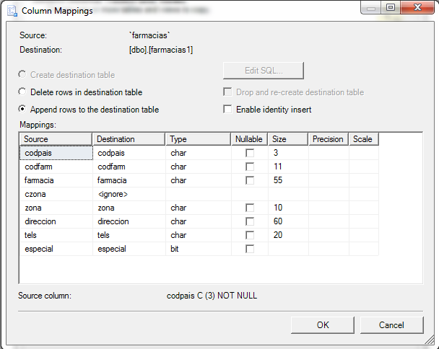

En esta ventana se debe

verificar que los datos a importar existan en tabla **"** farmacias**"(mapeo)**  de DataManagement

Dar clic en **<<ok>>**



Posterior al mapeo de datos presionar opción **<<ok>>**

* En la siguiente ventana **"Convert Types Without Conversion Checking"** se verifica la fuente y el destino de la información.

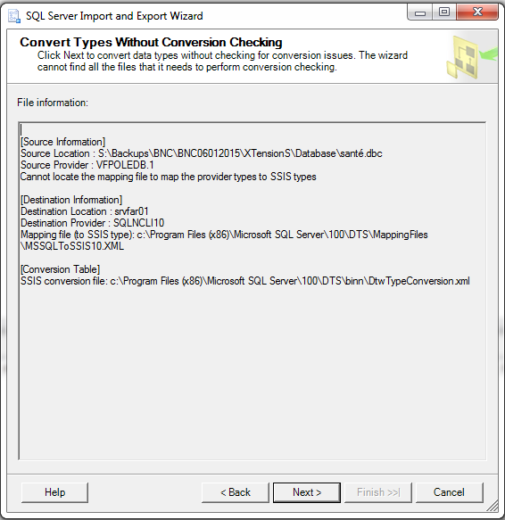

Presionar <<next>>

* El sistema mostrara la ventana **Run Package".**

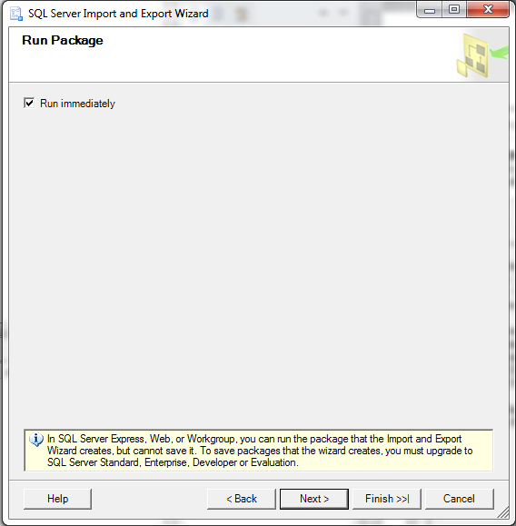

Presionar << **next>>**

* El sistema mostrara la ventana **Complete the Wizard.**

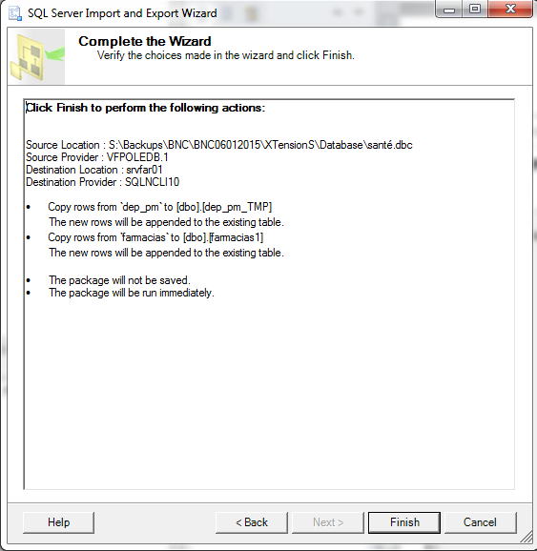

Presionar << **Finish>>**

* Para finalizar se muestra que todo se ha realizado correctamente.

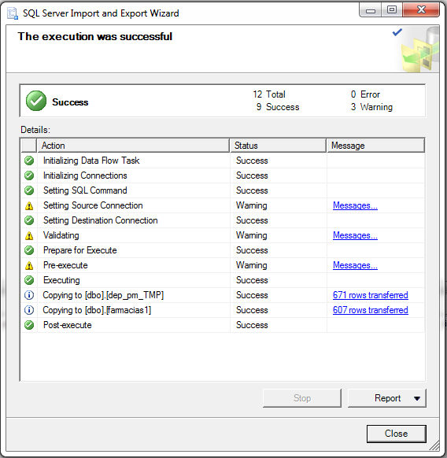

Presionar <<**close>>**

**Importar dependientes a DataManagement**

**S1-(AS-PI-GT02)**

* Al ingresar al sistema ubicamos la base de datos DataManagement.

.

* Para ingresar al asistente de SQL server hacemos clic derecho sobre la Base de datos

**DataManagement** y seguimos las siguientes instrucciones.



Realice clic derecho

en "DataManagement"

Seleccionamos en el menú emergente **“ Taks”**

Seleccionamos en el menú emergente **"Import Data"**

* Se mostrara la ventana  **Choose a Data Source** donde se tendrá que elegir la fuente de donde vienen los datos.



* En la opción **"Data source"** elegir la opción **"Microsoft OLE DB Provider for Visual FoxPro"**



Seleccionar la opción

<<Propiedades>>

* Al presionar propiedades se mostrara la ventana **Propiedades de vínculo de datos** donde se debe hacer las siguientes acciones.



Seleccionar pestañas

"conexiones"

Dar clic para escoger el tipo de base de datos

* El sistema mostrara el diálogo **Configure Connection** donde se da la ubicación del archivo a exportar.



Seleccionar opción << Browser>>"

* Se mostrara la ventana para seleccionar la base de datos **a importar, con ubicación en**

**"c:\\Backups\BNC\BNC05202015\XTensionG\Database"**



Seleccionar Base de datos "sante"

Seleccionar <<abrir>>

* En la ventana **Configure Connection** presionar <<ok>>



* En la ventana P**ropiedades de vinculo de datos**  seleccionar la opción <<aceptar>>**.**

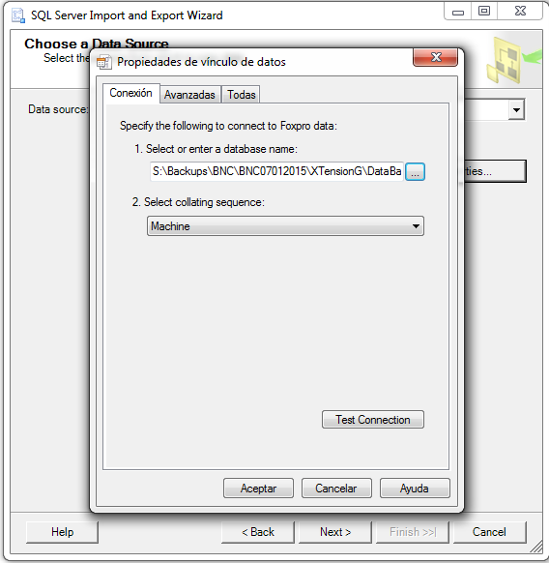

En la ventana **Choose a Data Source** Dar clic en <<next>>



* El sistema mostrara el diálogo **Choose a destination** donde se especifica en que servidor está ubicada la base de datos por ende se tendrá que autenticar con el usuario y la contraseña asignada.



Elegir "SQL Server Native client"

Elegir "srvfar01"

Ingresar nombre de usuario asignado

Seleccionar "Use SQL Server Authentication"

Ingresar contraseña asignada

Elegir

"DataManagement"

Seleccionar <<next>>

* A Continuación se mostrara la ventana **Specify table copy or Query** donde se tiene que especificar que tablas de la base de datos deseamos importar, seleccionaremos la primera opción.



Dar clic en <<next>>

Seleccionar opción C**opy data from one or more tables oviews"**

* En el diálogo  **select Source tables and views**  se seleccionara la fuente y el destino que deben tomar las tablas de la base de datos BNC Guatemala además de poder editar el mapeo de cada dato incluido en ellas para evitar errores de importación.

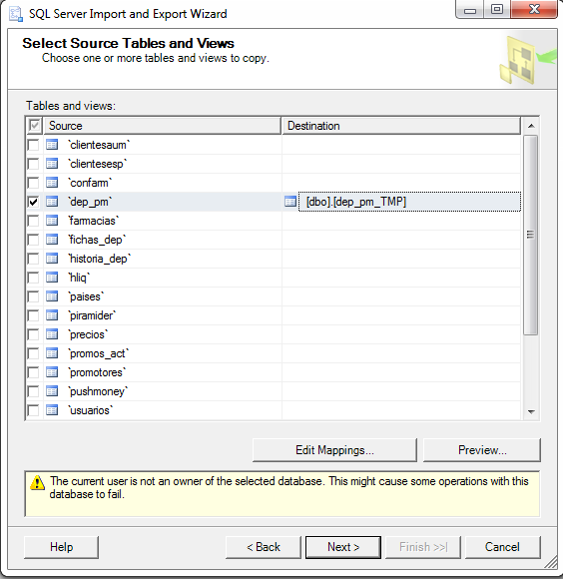

En la opción "Tables and views" se mostrara las opciones **"source"** y **"Destination"** así como todas las tablas de la base de datos a importar.

En la opción source seleccionar tabla "dep_pm"

Seleccionar **" Edit.**

**Mappings"** y se mostrará

La ventana **"Column**

**Mappings"**

Se mostrara en la opción

Destination las tablas de

destino donde irán los

datos elegir la tabla

**"dep_pm_TMP"**



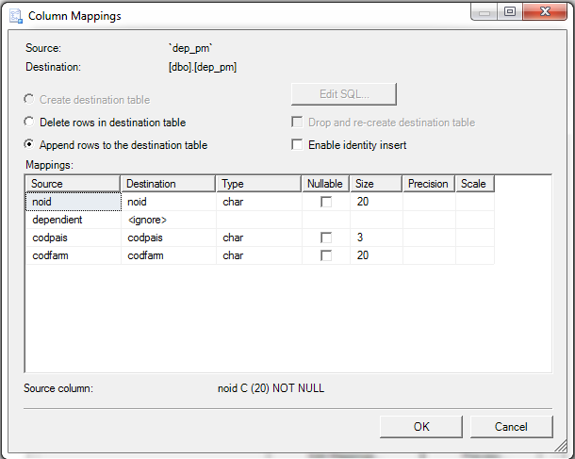

En esta ventana se debe

verificar que los datos a importar existan en tabla **"**dep_pm**"**  de DataManagement

Dar clic en **<<ok>>**

* Posteriormente se debe cambiar en la columna “Destination” el destino del campo “dependient”.

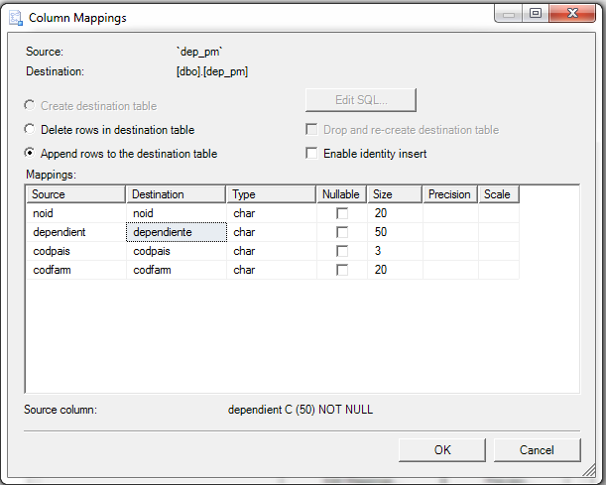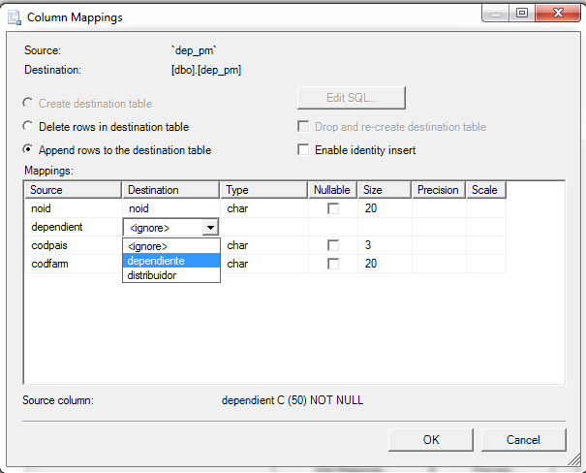

Presionar <<ok>>

Cambiar “Ignore” por “dependiente”



Posterior al mapeo de datos presionar **<<ok>>**

* En el siguiente diálogo **"Convert Types Without Conversion Checking"** se verifica la fuente y el destino de la información.



Presionar <<next>>

* El sistema mostrara el diálogo **Run Package".**



Presionar << **next>>**

* El sistema mostrara la ventana **Complete the Wizard.**



Presionar << **Finish>>**

* Para finalizar se muestra que todo se ha realizado correctamente.



Presionar **<<close>>**

**Importar IP a DataManagement**

**S1-(AS-PI-GT03)**

* Al ingresar al sistema ubicamos la base de datos DataManagement.

.

* Para ingresar al asistente de SQL server hacemos clic derecho sobre la Base de datos

**DataManagement** y seguimos las siguientes instrucciones.



Realice clic derecho

en "DataManagement"

Seleccionamos en el menú emergente **“ Taks”**

Seleccionamos en el menú emergente **"Import Data"**

* Se mostrara la ventana  **Choose a Data Source** donde se tendrá que elegir la fuente de donde vienen los datos.



* En la opción **"Data source"** elegir la opción **"Microsoft OLE DB Provider for Visual FoxPro"**



Seleccionar la opción

<<Propiedades>>

* Al presionar propiedades se mostrara la ventana **Propiedades de vínculo de datos** donde se debe hacer las siguientes acciones.



Seleccionar pestañas

"conexiones"

Dar clic para escoger el tipo de base de datos

* El sistema mostrara la ventana **Configure Connection** donde se da la ubicación del

archivo a exportar.



Seleccionar opción << Browser>>"

* Se mostrara la ventana para seleccionar la base de datos **a importar, con ubicación en**

**"c:\\Backups\BNC\BNC05202015\XTensionG\Database"**



Seleccionar Base de datos "sante"

Seleccionar <<abrir>>

* En la ventana **Configure Connection** presionar <<ok>>



* En la ventana P**ropiedades de vinculo de datos**  seleccionar la opción <<aceptar>>**.**



* En la ventana **Choose a Data Source** Dar clic en <<next>>.



* El sistema mostrara la ventana **Choose a destination** donde se especifica en que servidor está ubicada la base de datos por ende se tendrá que autenticar con el usuario y la contraseña asignada.



Elegir "SQL Server Native client"

Elegir "srvfar01"

Ingresar nombre de usuario asignado

Seleccionar "Use SQL Server Authentication"

Ingresar contraseña asignada

Elegir

"DataManagement"

Seleccionar <<next>>

* A Continuación se mostrara la ventana **Specify table copy or Query** donde se tiene que especificar que tablas de la base de datos deseamos importar, seleccionaremos la primera opción.

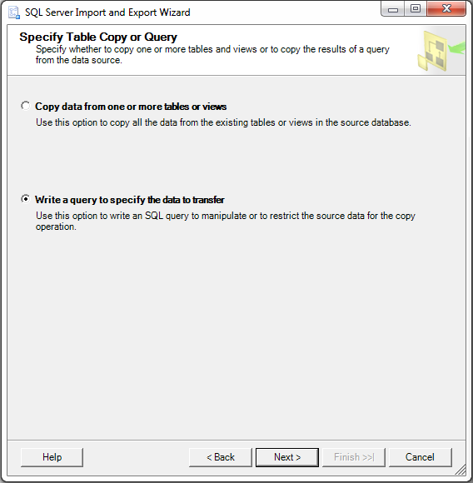

Seleccionar opción **“Write a query to specify the data to transfer”**

Presionar <<next>>

* En la ventana **Provide a Source Query** se especifica los datos a importar a la base de datos DataManagement.

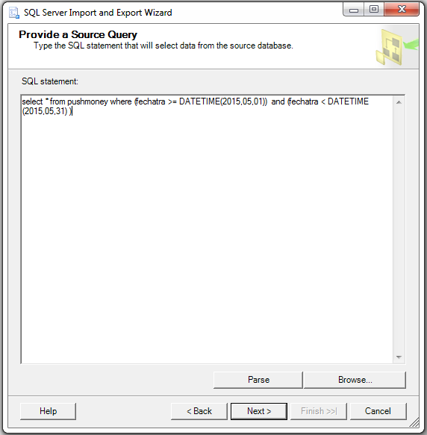

Presionar <next>>

* Posteriormente se selecciona el destino de los datos en DataManagement.

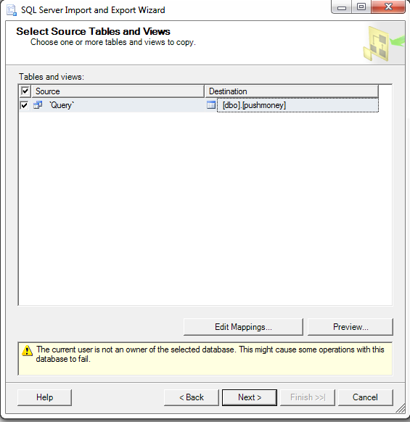

Los Datos de IP se importan a tabla

[Inversión en producto]

Presionar **" Edit.**

**Mappings"** y se mostrará

La ventana **"Column**

**Mappings"**



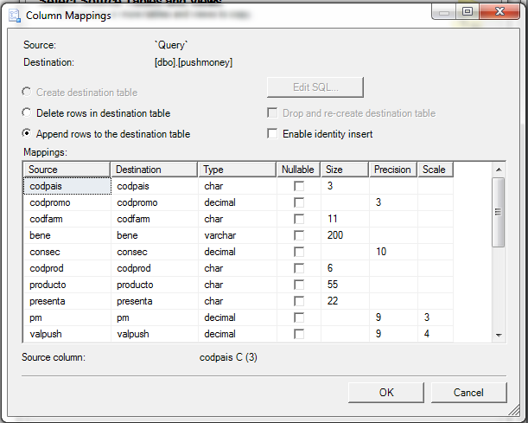

En esta ventana se debe

verificar que los datos a importar existan en tabla **"**dep_pm**"**  de DataManagement

Dar clic en **<<ok>>**

* En la siguiente ventana **"Convert Types Without Conversion Checking"** se verifica la fuente y el destino de la información.



Presionar <<next>>

* El sistema mostrara la ventana **Run Package".**



Presionar << **next>>**

* El sistema mostrara la ventana **Complete the Wizard.**



Presionar << **Finish>>**

* Para finalizar se muestra que todo se ha realizado correctamente.



Presionar **<<close>>**

**Importar reporte de ventas Cadefarma a DataManagement**

**S2-(AS-PI-GT04)**

* Al ingresar al sistema ubicamos la base de datos DataManagement.

.

* Para ingresar al asistente de SQL server hacemos clic derecho sobre la Base de datos

**DataManagement** y seguimos las siguientes instrucciones.



Realice clic derecho

en "DataManagement"

Seleccionamos en el menú emergente **“ Taks”**

Seleccionamos en el menú emergente **"Import Data"**

* Se mostrara la ventana  **Choose a Data Source** donde se tendrá que elegir la fuente de donde vienen los datos.



* En la opción **"Data source"** elegir la opción **"Microsoft EXCEL"**

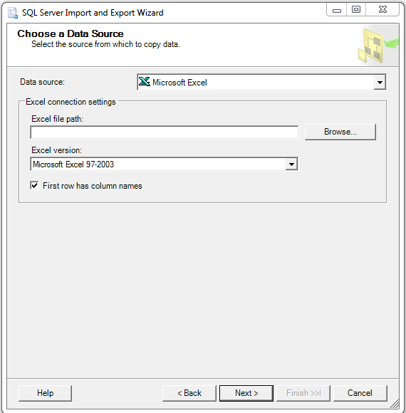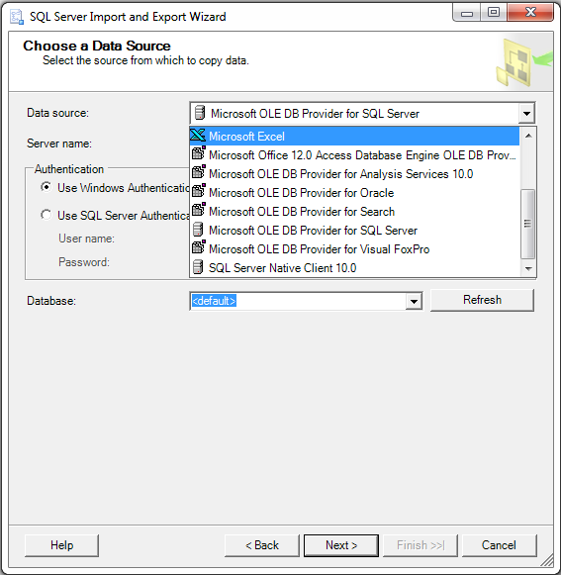

Seleccionar la opción

<<Brose>>

* Se mostrara la ventana para seleccionar la base de datos **a importar, con ubicación en**

**"c:\\2015\GT\CRM\CADEFARMA\MES DE CARPETA CREADA"**

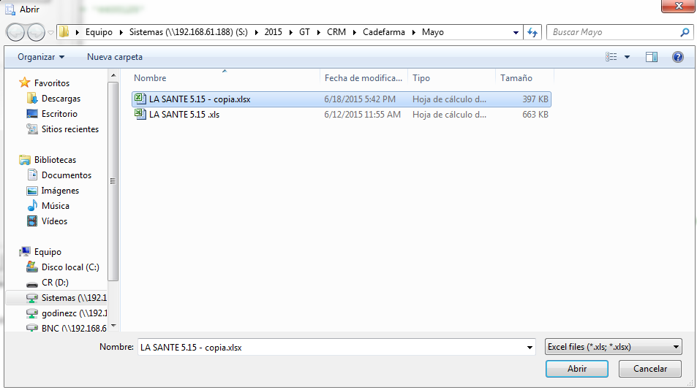

* En la ventana **Choose a Data Source** Dar clic en <<next>>.

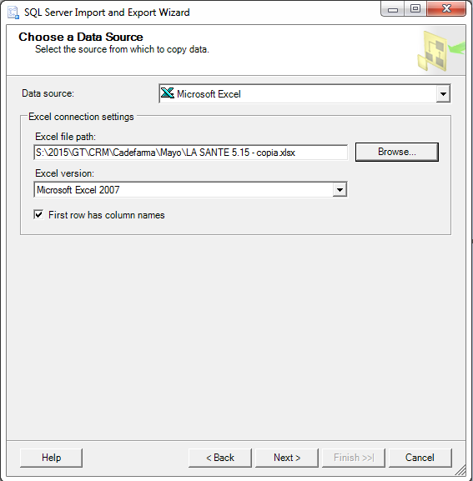

* El sistema mostrará el diálogo **Choose a destination** donde se especifica en que servidor está ubicada la base de datos por ende se tendrá que autenticar con el usuario y la contraseña asignada.



Elegir "SQL Server Native client"

Elegir "srvfar01"

Ingresar nombre de usuario asignado

Seleccionar "Use SQL Server Authentication"

Ingresar contraseña asignada

Elegir

"DataManagement"

Seleccionar <<next>>

* A Continuación se mostrara la ventana **Specify table copy or Query** donde se tiene que especificar que tablas de la base de datos deseamos importar, seleccionaremos la primera opción.



Dar clic en <<next>>

Seleccionar opción C**opy data from one or more tables oviews"**

* En el diálogo **Select source tables and views** se debe seleccionar el archivo Excel para poder seleccionar el destino que debe tener en DataManagement.

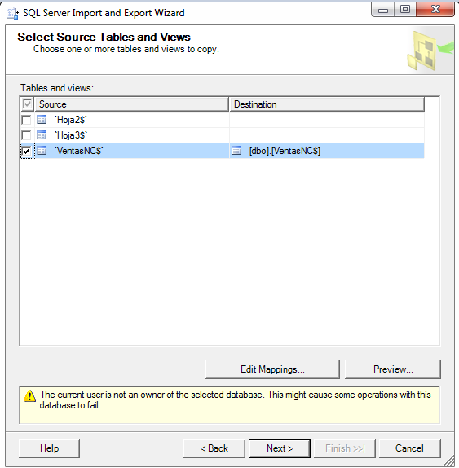

Se mostrara en la opción

Destination las tablas de

destino donde irán los

datos elegir la tabla

**"ventasNC$"**

Seleccionar **" Edit.**

**Mappings"** y se mostrará

La ventana **"Column**

**Mappings"**



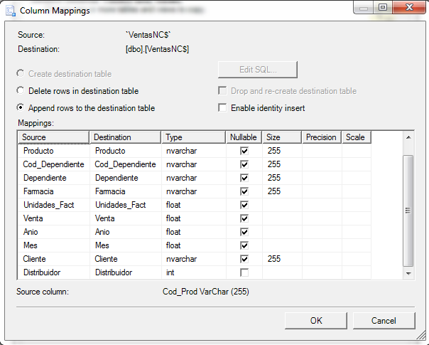

Dar clic en **<<ok>>**

En esta ventana se debe

verificar que los datos a importar existan en tabla **"**ventasNC$**"**  de DataManagement



Posterior al mapeo de datos presionar **<<ok>>**

* El sistema mostrara la ventana **Run Package.**



Presionar << **next>>**

* El sistema mostrara la ventana **Complete the Wizard.**



Presionar << **Finish>>**

* Para finalizar se muestra que todo se ha realizado correctamente.



Presionar **<<close>>**

**Importar reporte de venta de Farmacia San José a DataManagement**

**S2-(AS-PI-GT06)**

* Al ingresar al sistema ubicamos la base de datos DataManagement.

.

* Para ingresar al asistente de SQL server hacemos clic derecho sobre la Base de datos

**DataManagement** y seguimos las siguientes instrucciones.



Realice clic derecho

en "DataManagement"

Seleccionamos en el menú emergente **“ Taks”**

Seleccionamos en el menú emergente **"Import Data"**

* Se mostrara la ventana  **Choose a Data Source** donde se tendrá que elegir la fuente de donde vienen los datos.



* En la opción **"Data source"** elegir la opción **"Microsoft EXCEL"**



Seleccionar la opción

<<Brose>>

* Se mostrara la ventana para seleccionar la base de datos **a importar, con ubicación en**

**"c:\\2015\GT\CRM\SAN JOSÉ\MES DE CARPETA CREADA"**

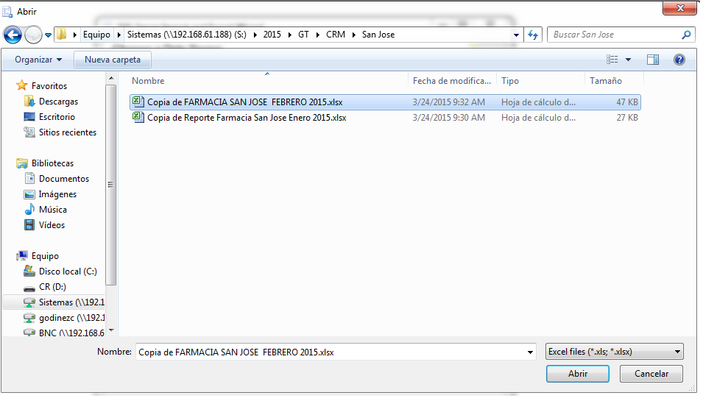

* En la ventana **Choose a Data Source** Dar clic en <<next>>.

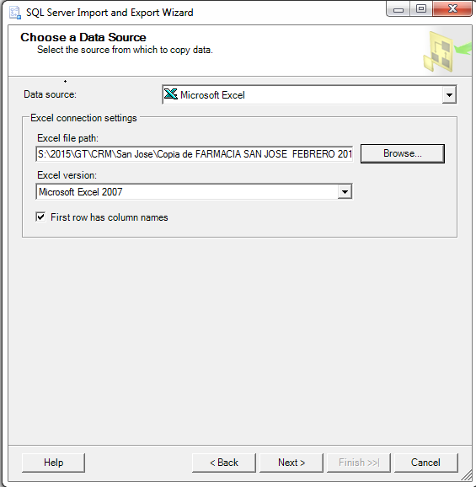

* El sistema mostrara la ventana **Choose a destination** donde se especifica en que servidor está ubicada la base de datos por ende se tendrá que autenticar con el usuario y la contraseña asignada.



Elegir "SQL Server Native client"

Elegir "srvfar01"

Ingresar nombre de usuario asignado

Seleccionar "Use SQL Server Authentication"

Ingresar contraseña asignada

Elegir

"DataManagement"

Seleccionar <<next>>

* A Continuación se mostrara la ventana **Specify table copy or Query** donde se tiene que especificar que tablas de la base de datos deseamos importar, seleccionaremos la primera opción.



Dar clic en <<next>>

Seleccionar opción C**opy data from one or more tables oviews"**

* En la ventana **Select source tables and views** se debe seleccionar el archivo Excel para poder seleccionar el destino que debe tener en DataManagement.



Se mostrara en la opción

Destination las tablas de

destino donde irán los

datos elegir la tabla

**"ventasNC$"**

Seleccionar **" Edit.**

**Mappings"** y se mostrará

La ventana **"Column**

**Mappings"**

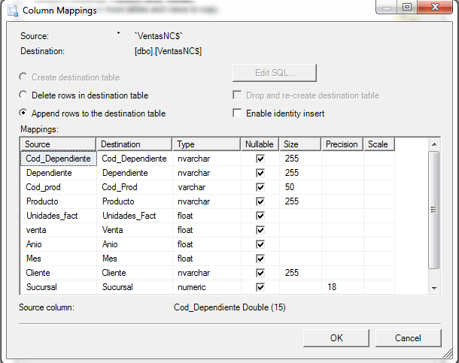

Dar clic en **<<ok>>**

En esta ventana se debe

verificar que los datos a importar existan en tabla **"**ventasNC$**"**  de DataManagement



Posterior al mapeo de datos presionar **<<ok>>**

* El sistema mostrara la ventana **Run Package.**



Presionar << **next>>**

* El sistema mostrara la ventana **Complete the Wizard.**



Presionar << **Finish>>**

* Para finalizar se muestra que todo se ha realizado correctamente.



Presionar **<<close>>**

**Importar reporte de ventas de farmacia Batres**

**S2-(AS-PI-GT08)**

* Al ingresar al sistema ubicamos la base de datos DataManagement.

.

* Para ingresar al asistente de SQL server hacemos clic derecho sobre la Base de datos

**DataManagement** y seguimos las siguientes instrucciones.



Realice clic derecho

en "DataManagement"

Seleccionamos en el menú emergente **“ Taks”**

Seleccionamos en el menú emergente **"Import Data"**

* Se mostrara la ventana  **Choose a Data Source** donde se tendrá que elegir la fuente de donde vienen los datos.



* En la opción **"Data source"** elegir la opción **"Microsoft EXCEL"**



Seleccionar la opción

<<Brose>>

* Se mostrara la ventana para seleccionar la base de datos **a importar, con ubicación en**

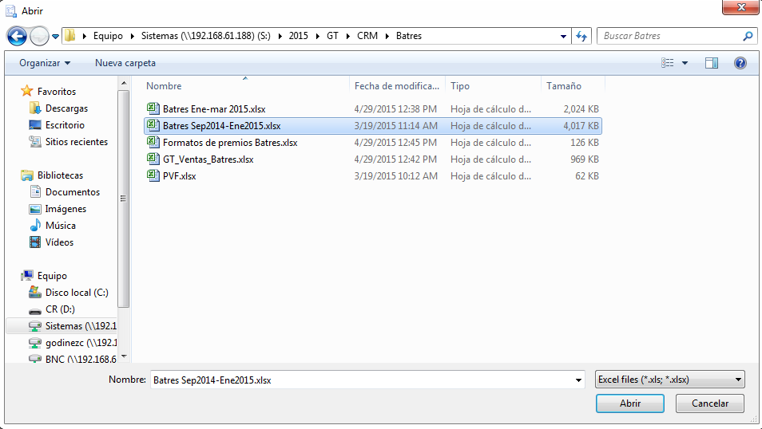 **"c:\\2015\GT\CRM\Batres\MES DE CARPETA CREADA".**

* En la ventana **Choose a Data Source** Dar clic en <<next>>.

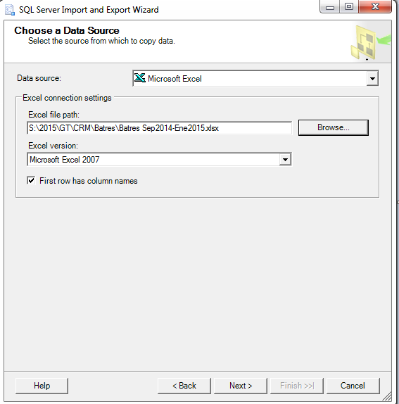

* El sistema mostrara la ventana **Choose a destination** donde se especifica en que servidor está ubicada la base de datos por ende se tendrá que autenticar con el usuario y la contraseña asignada.



Elegir "SQL Server Native client"

Elegir "srvfar01"

Ingresar nombre de usuario asignado

Seleccionar "Use SQL Server Authentication"

Ingresar contraseña asignada

Elegir

"DataManagement"

Seleccionar <<next>>

* A Continuación se mostrara la ventana **Specify table copy or Query** donde se tiene que especificar que tablas de la base de datos deseamos importar, seleccionaremos la primera opción.



Dar clic en <<next>>

Seleccionar opción C**opy data from one or more tables oviews"**

* En la ventana **Select source tables and views** se debe seleccionar el archivo Excel para poder seleccionar el destino que debe tener en DataManagement.



Se mostrara en la opción

Destination las tablas de

destino donde irán los

datos elegir la tabla

**"ventasNC$"**

Seleccionar **" Edit.**

**Mappings"** y se mostrará

La ventana **"Column**

**Mappings"**

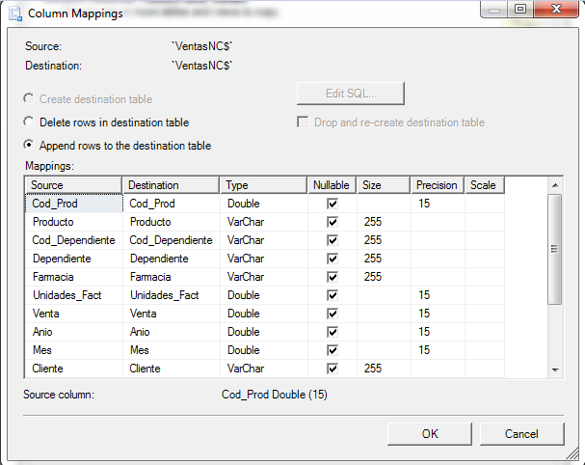

Dar clic en **<<ok>>**

En esta ventana se debe

verificar que los datos a importar existan en tabla **"**ventasNC$**"**  de DataManagement



Posterior al mapeo de datos presionar **<<ok>>**

* El sistema mostrara la ventana **Run Package.**



Presionar << **next>>**

* El sistema mostrara la ventana **Complete the Wizard.**



Presionar << **Finish>>**

* Para finalizar se muestra que todo se ha realizado correctamente.



Presionar **<<close>>**

**Importar reporte de farmacias Mexgua a DataManagement**

**S1-(AS-PI-GT09)**

* Al ingresar al sistema ubicamos la base de datos DataManagement.

.

* Para ingresar al asistente de SQL server hacemos clic derecho sobre la Base de datos

**DataManagement** y seguimos las siguientes instrucciones.



Realice clic derecho

en "DataManagement"

Seleccionamos en el menú emergente **“ Taks”**

Seleccionamos en el menú emergente **"Import Data"**

* Se mostrara la ventana  **Choose a Data Source** donde se tendrá que elegir la fuente de donde vienen los datos.



* En la opción **"Data source"** elegir la opción **"Microsoft EXCEL"**



Seleccionar la opción

<<Brose>>

* Se mostrara la ventana para seleccionar la base de datos **a importar, con ubicación en**

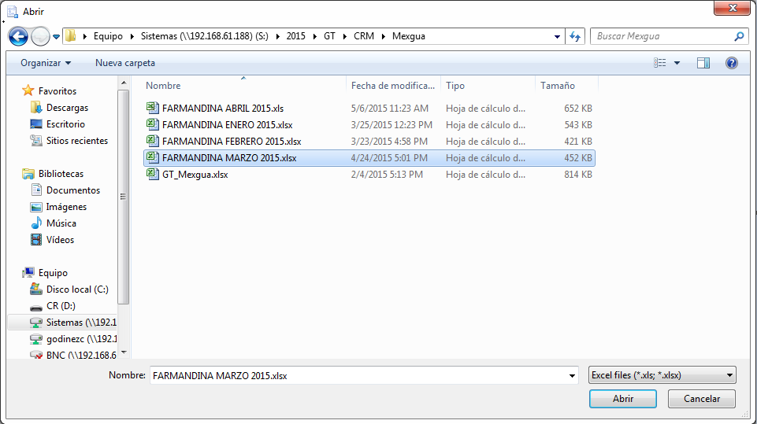 **"c:\\2015\GT\CRM\Mexgua\MES DE CARPETA CREADA".**

* En la ventana **Choose a Data Source** Dar clic en <<next>>.

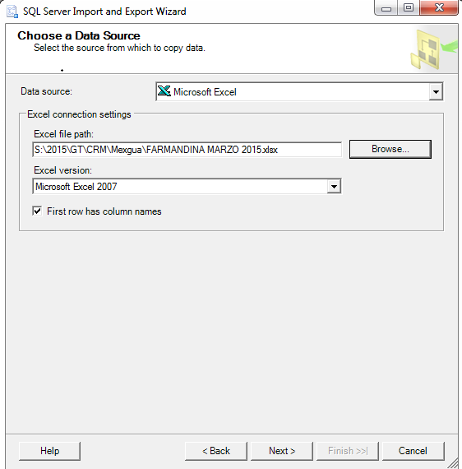

* El sistema mostrara la ventana **Choose a destination** donde se especifica en que servidor está ubicada la base de datos por ende se tendrá que autenticar con el usuario y la contraseña asignada.



Elegir "SQL Server Native client"

Elegir "srvfar01"

Ingresar nombre de usuario asignado

Seleccionar "Use SQL Server Authentication"

Ingresar contraseña asignada

Elegir

"DataManagement"

Seleccionar <<next>>

* A Continuación se mostrara la ventana **Specify table copy or Query** donde se tiene que especificar que tablas de la base de datos deseamos importar, seleccionaremos la primera opción.



Dar clic en <<next>>

Seleccionar opción C**opy data from one or more tables oviews"**

* En la ventana **Select source tables and views** se debe seleccionar el archivo Excel para poder seleccionar el destino que debe tener en DataManagement.



Se mostrara en la opción

Destination las tablas de

destino donde irán los

datos elegir la tabla

**"ventasNC$"**

Seleccionar **" Edit.**

**Mappings"** y se mostrará

La ventana **"Column**

**Mappings"**

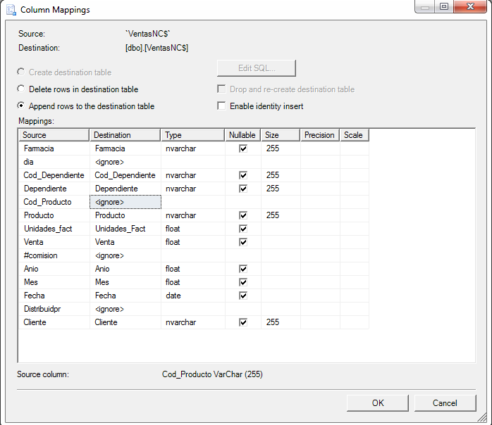

Dar clic en **<<ok>>**

En esta ventana se debe

verificar que los datos a importar existan en tabla **"**ventasNC$**"**  de DataManagement

* En la columna de destino cambiar el siguiente campo.

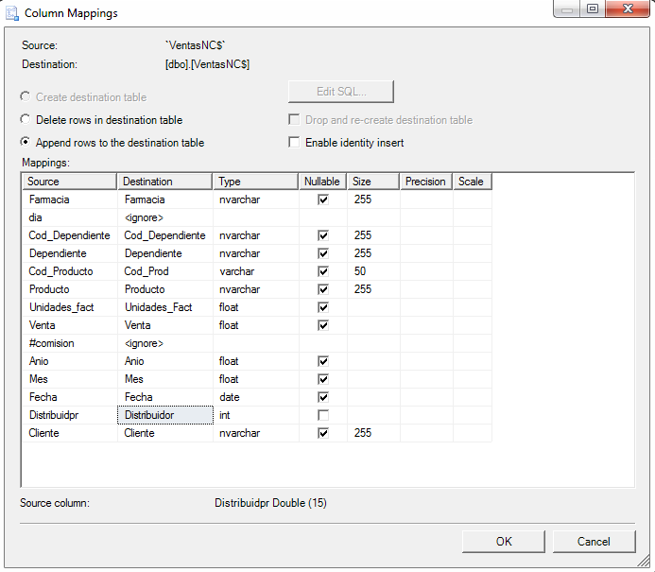

Seleccionar Cod_Prod

Presionar << **ok>>**



Posterior al mapeo de datos presionar **<<ok>>**

* El sistema mostrara la ventana **Run Package.**



Presionar << **next>>**

* El sistema mostrara la ventana **Complete the Wizard.**



Presionar << **Finish>>**

* Para finalizar se muestra que todo se ha realizado correctamente.



Presionar **<<close>>**

**Sub-proceso: Importar Inventario**

**Código: S-PI-GT19**

* Al ingresar al sistema ubicamos la base de datos DataManagement.

.

* Para ingresar al asistente de SQL server hacemos clic derecho sobre la Base de datos

**DataManagement** y seguimos las siguientes instrucciones.



Realice clic derecho

en "DataManagement"

Seleccionamos en el menú emergente **“ Taks”**

Seleccionamos en el menú emergente **"Import Data"**

* Se mostrara la ventana  **Choose a Data Source** donde se tendrá que elegir la fuente de donde vienen los datos.



* En la opción **"Data source"** elegir la opción **"Microsoft EXCEL"**



Seleccionar la opción

<<Brose>>

* Se mostrara la ventana para seleccionar la base de datos **a importar, con ubicación en**

**"c:\\2015\GT\Inventario\MES DE CARPETA CREADA".**

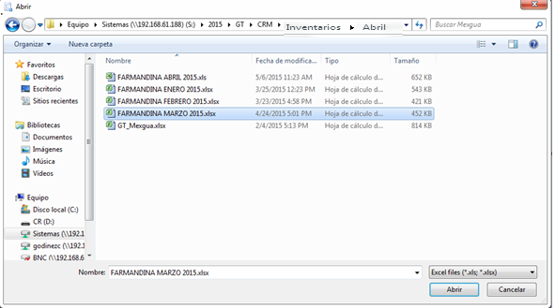

* En la ventana **Choose a Data Source** Dar clic en <<next>>.



* El sistema mostrara la ventana **Choose a destination** donde se especifica en que servidor está ubicada la base de datos por ende se tendrá que autenticar con el usuario y la contraseña asignada.



Elegir "SQL Server Native client"

Elegir "srvfar01"

Ingresar nombre de usuario asignado

Seleccionar "Use SQL Server Authentication"

Ingresar contraseña asignada

Elegir

"DataManagement"

Seleccionar <<next>>

* A Continuación se mostrara la ventana **Specify table copy or Query** donde se tiene que especificar que tablas de la base de datos deseamos importar, seleccionaremos la primera opción.



Dar clic en <<next>>

Seleccionar opción C**opy data from one or more tables oviews"**

* En la ventana **Select source tables and views** se debe de seleccionar el archivo Excel para poder seleccionar el destino que debe de tener en DataManagement.



Se mostrara en la opción

Destination las tablas de

destino donde irán los

datos elegir la tabla

**"ventasNC$"**

Seleccionar **" Edit.**

**Mappings"** y se mostrará

La ventana **"Column**

**Mappings"**

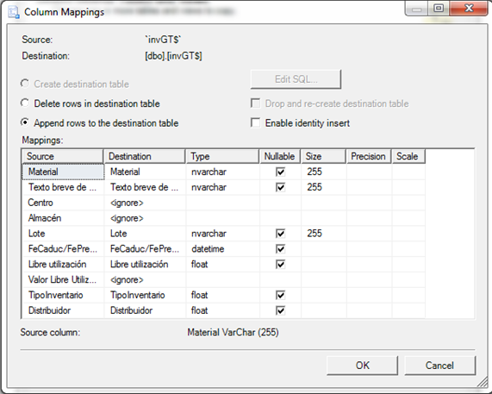

Dar clic en **<<ok>>**

En esta ventana se debe

verificar que los datos a importar existan en tabla **"**Invent**"**  de DataManagement



Posterior al mapeo de datos presionar **<<ok>>**

* El sistema mostrara la ventana **Run Package.**



Presionar << **next>>**

* El sistema mostrara la ventana **Complete the Wizard.**



Presionar << **Finish>>**

* Para finalizar se muestra que todo se ha realizado correctamente.



Presionar **<<close>>**



*SUB-PROCESOS*

*(Importaciones con el asistente de SQL server)*

EL SALVADOR

**Importar farmacias con el asistente de SQL server**

**S1-(AS-PI-**SV01**)**

* Al ingresar al sistema ubicamos la base de datos DataManagement.

.

* Para ingresar al asistente de SQL server hacemos clic derecho sobre la Base de datos

**DataManagement** y seguimos las siguientes instrucciones.



Realice clic derecho

en "DataManagement"

Seleccionamos en el menú emergente **“ Taks”**

Seleccionamos en el menú emergente **" Import Data"**

* Se mostrara la ventana  **Choose a Data Source** donde se tendrá que elegir la fuente de donde vienen los datos.



Presionar

<<next>>

* En la opción **"Data source"** elegir la opción **"Microsoft OLE DB Provider for Visual FoxPro"**



Seleccionar la opción

<<propiedades>>

* Al presionar propiedades se mostrara la ventana **Propiedades de vínculo de datos** donde se debe hacer las siguientes acciones.



Seleccionar pestañas

"conexiones"

Dar clic para escoger el tipo de base de datos

* El sistema mostrara la ventana **Configure Connection** donde se da la ubicación del

archivo a exportar.



Presionar << Browser>>

* Se mostrara la ventana para seleccionar la base de datos **a importar, con ubicación en**

**"c:\\Backups\BNC\BNC05202015\XTensionS\Database"**

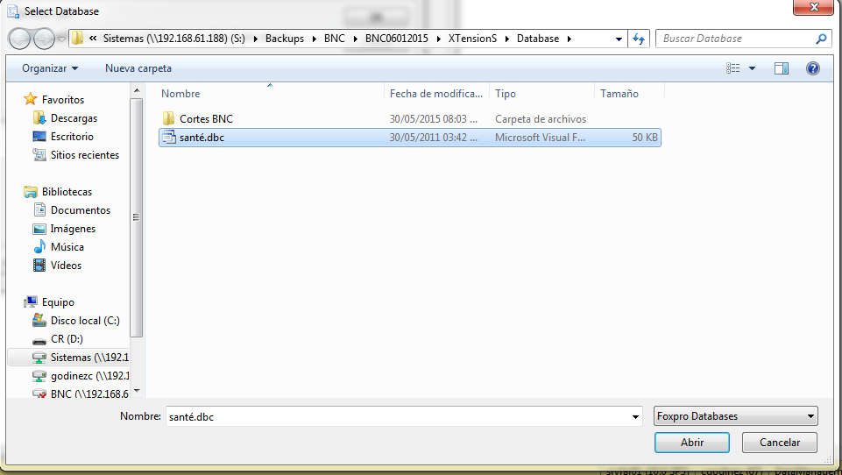

Seleccionar Base de datos "sante"

Presionar <<abrir>>

* En la ventana **Configure Connection** presionar <<ok>>



* En la ventana P**ropiedades de vinculo de datos**  seleccionar la opción <<aceptar>>**.**

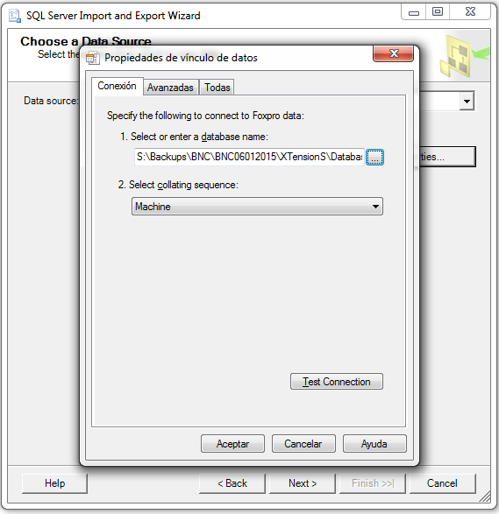

* En la ventana **Choose a Data Source** seleccionar la opción<<next>>.



* El sistema mostrara la ventana **Choose a destination** donde se especifica en que servidor está ubicada la base de datos por ende se tendrá que autenticar con el usuario y la contraseña asignada.



Elegir "SQL Server Native client"

Elegir "srvfar01"

Ingresar nombre de usuario asignado

Seleccionar "Use SQL Server Authentication"

Ingresar contraseña asignada

Elegir

"DataManagement"

Presionar <<next>>

* A Continuación se mostrara la ventana **Specify table copy or Query** donde se tiene que especificar que tablas de la base de datos deseamos importar, seleccionaremos la primera opción.



Presionar <<next>>

Seleccionar opción C**opy data from one or more tables oviews"**

* En la ventana  **select Source tables and views**  se seleccionara la fuente y el destino que deben tomar las tablas de la base de datos BNC El Salvador además de poder editar el mapeo de cada dato incluido en ellas para evitar errores de importación.



En la opción "Tables and views" se mostrara las opciones **"source"** y **"Destination"** así como todas las tablas de la base de datos a importar.

En la opción source seleccionar tabla "Farmacias"

Seleccionar **" Edit.**

**Mappings"** y se mostrará

La ventana **"Column**

**Mappings"**

Se mostrara en la opción

Destination las tablas de

destino donde irán los

datos elegir la tabla

**"Farmacias1"**





En esta ventana se debe

verificar que los datos a importar existan en tabla **"** farmacias**"(mapeo)**  de DataManagement

Dar clic en **<<ok>>**



Posterior al mapeo de datos presionar opción **<<ok>>**

* En la siguiente ventana **"Convert Types Without Conversion Checking"** se verifica la fuente y el destino de la información.



Presionar <<next>>

* El sistema mostrara la ventana **Run Package".**



Presionar << **next>>**

* El sistema mostrara la ventana **Complete the Wizard.**



Presionar << **Finish>>**

* 17**.** Para finalizar



Presionar <<**close>>**

**Importar farmacias con el asistente de SQL server**

**S1-(AS-PI-SV02)**

* Al ingresar al sistema ubicamos la base de datos DataManagement.

.

* Para ingresar al asistente de SQL server hacemos clic derecho sobre la Base de datos

**DataManagement** y seguimos las siguientes instrucciones.



Realice clic derecho

en "DataManagement"

Seleccionamos en el menú emergente **“ Taks”**

Seleccionamos en el menú emergente **"Import Data"**

* Se mostrara la ventana  **Choose a Data Source** donde se tendrá que elegir la fuente de donde vienen los datos.



* En la opción **"Data source"** elegir la opción **"Microsoft OLE DB Provider for Visual FoxPro"**



Seleccionar la opción

<<Propiedades>>

* Al presionar propiedades se mostrara la ventana **Propiedades de vínculo de datos** donde se debe hacer las siguientes acciones.



Seleccionar pestañas

"conexiones"

Dar clic para escoger el tipo de base de datos

* El sistema mostrara la ventana **Configure Connection** donde se da la ubicación del

archivo a exportar.



Seleccionar opción << Browser>>"

* Se mostrara la ventana para seleccionar la base de datos **a importar, con ubicación en**

**"c:\\Backups\BNC\BNC05202015\XTensionS\Database"**



Seleccionar Base de datos "sante"

Seleccionar <<abrir>>

* En la ventana **Configure Connection** presionar <<ok>>



* En la ventana P**ropiedades de vinculo de datos**  seleccionar la opción <<aceptar>>**.**



En la ventana **Choose a Data Source** Dar clic en <<next>>



* El sistema mostrara la ventana **Choose a destination** donde se especifica en que servidor está ubicada la base de datos por ende se tendrá que autenticar con el usuario y la contraseña asignada.



Elegir "SQL Server Native client"

Elegir "srvfar01"

Ingresar nombre de usuario asignado

Seleccionar "Use SQL Server Authentication"

Ingresar contraseña asignada

Elegir

"DataManagement"

Seleccionar <<next>>

* A Continuación se mostrara la ventana **Specify table copy or Query** donde se tiene que especificar que tablas de la base de datos deseamos importar, seleccionaremos la primera opción.



Dar clic en <<next>>

Seleccionar opción C**opy data from one or more tables oviews"**

* En la ventana  **select Source tables and views**  se seleccionara la fuente y el destino que deben tomar las tablas de la base de datos BNC El Salvador además de poder editar el mapeo de cada dato incluido en ellas para evitar errores de importación.



En la opción "Tables and views" se mostrara las opciones **"source"** y **"Destination"** así como todas las tablas de la base de datos a importar.

En la opción source seleccionar tabla "dep_pm"

Seleccionar **" Edit.**

**Mappings"** y se mostrará

La ventana **"Column**

**Mappings"**

Se mostrara en la opción

Destination las tablas de

destino donde irán los

datos elegir la tabla

**"dep_pm_TMP"**





En esta ventana se debe

verificar que los datos a importar existan en tabla **"**dep_pm**"**  de DataManagement

Dar clic en **<<ok>>**

* Posteriormente se debe cambiar en la columna “Destination” el destino del campo “dependient”.



Presionar <<ok>>

Cambiar “Ignore” por “dependiente”



Posterior al mapeo de datos presionar **<<ok>>**

* En la siguiente ventana **"Convert Types Without Conversion Checking"** se verifica la fuente y el destino de la información.



Presionar <<next>>

* El sistema mostrara la ventana **Run Package".**



Presionar << **next>>**

* El sistema mostrara la ventana **Complete the Wizard.**



Presionar << **Finish>>**

* 17**.** Para finalizar se muestra que todo se ha realizado correctamente.



Presionar **<<close>>**

**Importar IP con el asistente de SQL server**

**S1-(AS-PI-SV03)**

* Al ingresar al sistema ubicamos la base de datos DataManagement.

.

* Para ingresar al asistente de SQL server hacemos clic derecho sobre la Base de datos **DataManagement** y seguimos las siguientes instrucciones.



Realice clic derecho

en "DataManagement"

Seleccionamos en el menú emergente **“ Taks”**

Seleccionamos en el menú emergente **"Import Data"**

* Se mostrara la ventana  **Choose a Data Source** donde se tendrá que elegir la fuente de donde vienen los datos.



* En la opción **"Data source"** elegir la opción **"Microsoft OLE DB Provider for Visual FoxPro"**



Seleccionar la opción

<<Propiedades>>

* Al presionar propiedades se mostrara la ventana **Propiedades de vínculo de datos** donde se debe hacer las siguientes acciones.



Seleccionar pestañas

"conexiones"

Dar clic para escoger el tipo de base de datos

* El sistema mostrara la ventana **Configure Connection** donde se da la ubicación del archivo a exportar.



Seleccionar opción << Browser>>"

* Se mostrara la ventana para seleccionar la base de datos **a importar, con ubicación en**

**"c:\\Backups\BNC\BNC05202015\XTensionS\Database"**



Seleccionar Base de datos "sante"

Seleccionar <<abrir>>

* En la ventana **Configure Connection** presionar <<ok>>



* En la ventana P**ropiedades de vinculo de datos**  seleccionar la opción <<aceptar>>**.**



* En la ventana **Choose a Data Source** Dar clic en <<next>>.



* El sistema mostrara la ventana **Choose a destination** donde se especifica en que servidor está ubicada la base de datos por ende se tendrá que autenticar con el usuario y la contraseña asignada.



Elegir "SQL Server Native client"

Elegir "srvfar01"

Ingresar nombre de usuario asignado

Seleccionar "Use SQL Server Authentication"

Ingresar contraseña asignada

Elegir

"DataManagement"

Seleccionar <<next>>

* A Continuación se mostrara la ventana **Specify table copy or Query** donde se tiene que especificar que tablas de la base de datos deseamos importar, seleccionaremos la primera opción.



Seleccionar opción **“Write a query to specify the data to transfer”**

Presionar <<next>>

* En la ventana **Provide a Source Qurey** se especifica los datos a importar a la base de datos DataManagement.



Presionar <next>>

* Posteriormente se selecciona el destino de los datos en DataManagement.



Los Datos de IP se importan a tabla

[Inversión en producto]

Presionar **" Edit.**

**Mappings"** y se mostrará

La ventana **"Column**

**Mappings"**





En esta ventana se debe

verificar que los datos a importar existan en tabla **"**dep_pm**"**  de DataManagement

Dar clic en **<<ok>>**

* En la siguiente ventana **"Convert Types Without Conversion Checking"** se verifica la fuente y el destino de la información.



Presionar <<next>>

* El sistema mostrara la ventana **Run Package".**



Presionar << **next>>**

* El sistema mostrara la ventana **Complete the Wizard.**



Presionar << **Finish>>**

* 17**.** Para finalizar



Presionar **<<close>>**

**Importar reporte de ventas de farmacias Camila a DataManagement**

**S2-(AS-PI-SV04)**

* Al ingresar al sistema ubicamos la base de datos DataManagement.

.

* Para ingresar al asistente de SQL server hacemos clic derecho sobre la Base de datos

**DataManagement** y seguimos las siguientes instrucciones.



Realice clic derecho

en "DataManagement"

Seleccionamos en el menú emergente **“ Taks”**

Seleccionamos en el menú emergente **"Import Data"**

* Se mostrara la ventana  **Choose a Data Source** donde se tendrá que elegir la fuente de donde vienen los datos.



* En la opción **"Data source"** elegir la opción **"Microsoft EXCEL"**



Seleccionar la opción

<<Brose>>

* Se mostrara la ventana para seleccionar la base de datos **a importar, con ubicación en**

**"c:\\2015\SV\CRM\CAMILA\MES DE CARPETA CREADA"**



* En la ventana **Choose a Data Source** Dar clic en <<next>>.

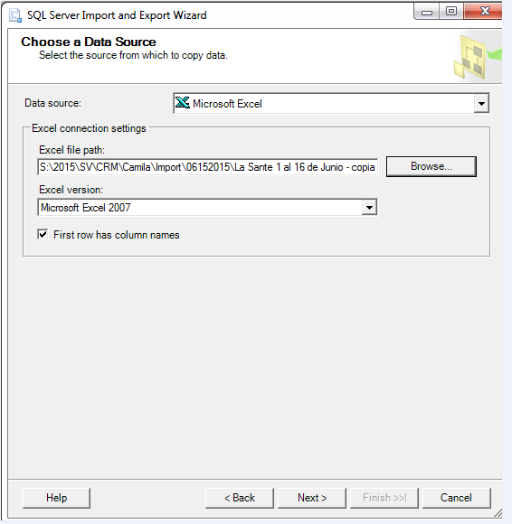

* El sistema mostrara la ventana **Choose a destination** donde se especifica en que servidor está ubicada la base de datos por ende se tendrá que autenticar con el usuario y la contraseña asignada.



Elegir "SQL Server Native client"

Elegir "srvfar01"

Ingresar nombre de usuario asignado

Seleccionar "Use SQL Server Authentication"

Ingresar contraseña asignada

Elegir

"DataManagement"

Seleccionar <<next>>

* A Continuación se mostrara la ventana **Specify table copy or Query** donde se tiene que especificar que tablas de la base de datos deseamos importar, seleccionaremos la primera opción.



Dar clic en <<next>>

Seleccionar opción C**opy data from one or more tables oviews"**

* En la ventana **Select source tables and views** se debe seleccionar el archivo Excel para poder seleccionar el destino que debe tener en DataManagement.



Se mostrara en la opción

Destination las tablas de

destino donde irán los

datos elegir la tabla

**"ventasNC$"**

Seleccionar **" Edit.**

**Mappings"** y se mostrará

La ventana **"Column**

**Mappings"**

Cambiar en columna

Destination a “cod_prod por”



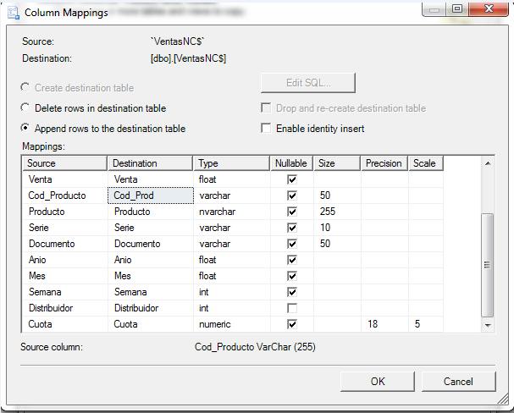

Dar clic en **<<ok>>**

En esta ventana se debe

verificar que los datos a importar existan en tabla **"**ventasNC$**"**  de DataManagement



Posterior al mapeo de datos presionar **<<ok>>**

* El sistema mostrara la ventana **Run Package.**



Presionar << **next>>**

* El sistema mostrara la ventana **Complete the Wizard.**



Presionar << **Finish>>**

* Para finalizar se muestra que todo se ha realizado correctamente.



Presionar **<<close>>**

**Importar reporte de ventas de farmacias La Buena a DataManagement**

**S2-(AS-PI-SV05)**

* Al ingresar al sistema ubicamos la base de datos DataManagement.

.

* Para ingresar al asistente de SQL server hacemos clic derecho sobre la Base de datos

**DataManagement** y seguimos las siguientes instrucciones.



Realice clic derecho

en "DataManagement"

Seleccionamos en el menú emergente **“ Taks”**

Seleccionamos en el menú emergente **"Import Data"**

* Se mostrara la ventana  **Choose a Data Source** donde se tendrá que elegir la fuente de donde vienen los datos.



* En la opción **"Data source"** elegir la opción **"Microsoft EXCEL"**



Seleccionar la opción

<<Brose>>

* Se mostrara la ventana para seleccionar la base de datos **a importar, con ubicación en**

**"c:\\2015\SV\CRM\LA BUENA\MES DE CARPETA CREADA"**

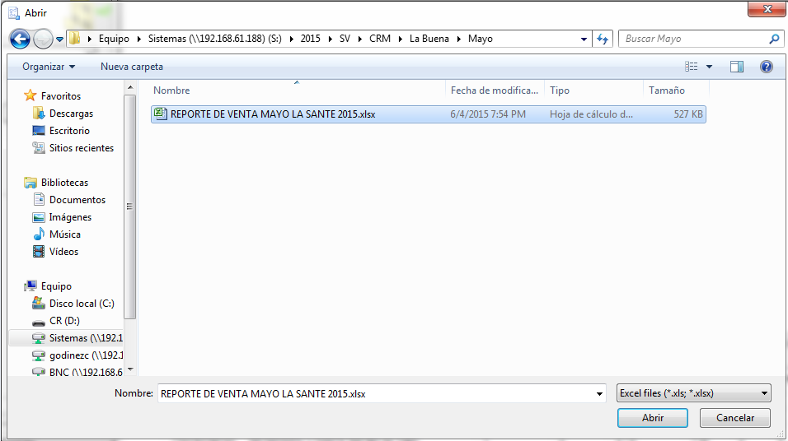

* En la ventana **Choose a Data Source** Dar clic en <<next>>.

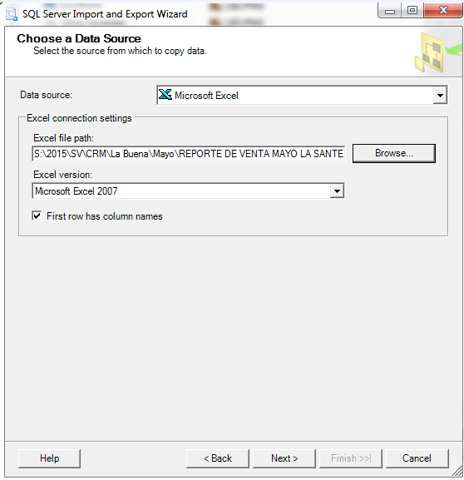

* El sistema mostrara la ventana **Choose a destination** donde se especifica en que servidor está ubicada la base de datos por ende se tendrá que autenticar con el usuario y la contraseña asignada.



Elegir "SQL Server Native client"

Elegir "srvfar01"

Ingresar nombre de usuario asignado

Seleccionar "Use SQL Server Authentication"

Ingresar contraseña asignada

Elegir

"DataManagement"

Seleccionar <<next>>

* A Continuación se mostrara la ventana **Specify table copy or Query** donde se tiene que especificar que tablas de la base de datos deseamos importar, seleccionaremos la primera opción.



Dar clic en <<next>>

Seleccionar opción C**opy data from one or more tables oviews"**

* En el diálogo **Select source tables and views** se debe seleccionar el archivo Excel para poder seleccionar el destino que debe tener en DataManagement.

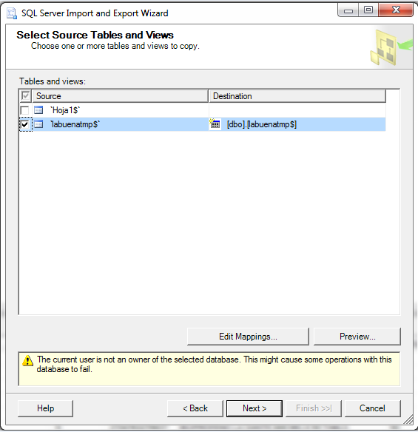

Se mostrara en la opción

Destination las tablas de

destino donde irán los

datos, elegir la tabla

**"labuenatemp$"**

Seleccionar **" Edit.**

**Mappings"** y se mostrará

La ventana **"Column**

**Mappings"**



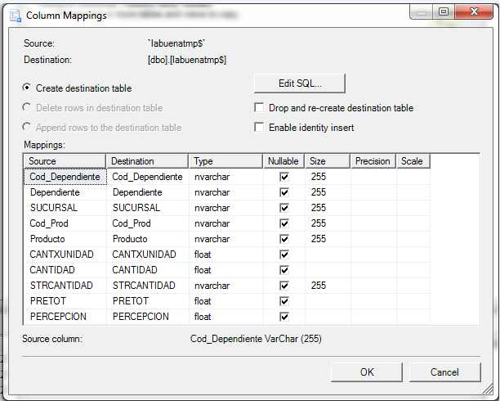

Dar clic en **<<ok>>**

En esta ventana se debe

verificar que los datos a importar existan en tabla **"**labuena$**"**  de DataManagement



Posterior al mapeo de datos presionar **<<ok>>**

* El sistema mostrara la ventana **Run Package.**



Presionar << **next>>**

* El sistema mostrara la ventana **Complete the Wizard.**



Presionar << **Finish>>**

* Para finalizar se muestra que todo se ha realizado correctamente.



Presionar **<<close>>**

**Sub-proceso: Importar Inventario**

**Código: S-PI-SV13**

* Al ingresar al sistema ubicamos la base de datos DataManagement.

.

* Para ingresar al asistente de SQL server hacemos clic derecho sobre la Base de datos

**DataManagement** y seguimos las siguientes instrucciones.



Realice clic derecho

en "DataManagement"

Seleccionamos en el menú emergente **“ Taks”**

Seleccionamos en el menú emergente **"Import Data"**

* Se mostrara la ventana  **Choose a Data Source** donde se tendrá que elegir la fuente de donde vienen los datos.



* En la opción **"Data source"** elegir la opción **"Microsoft EXCEL"**



Seleccionar la opción

<<Brose>>

* Se mostrara la ventana para seleccionar la base de datos **a importar, con ubicación en**

**"c:\\2015\SV\Inventario\MES DE CARPETA CREADA".**

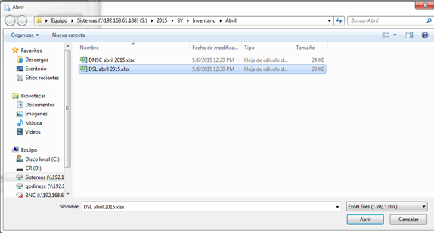

* En la ventana **Choose a Data Source** Dar clic en <<next>>.

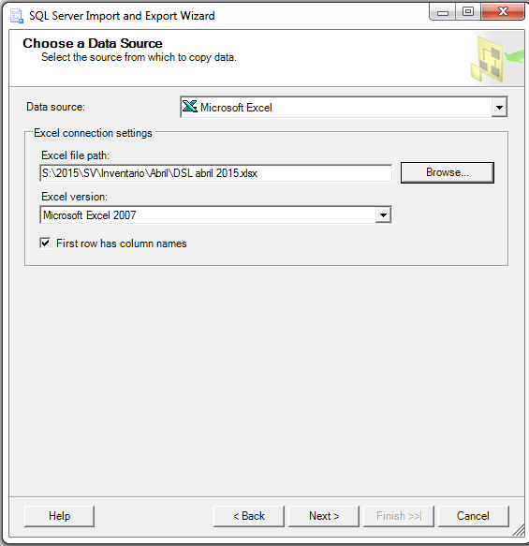

* El sistema mostrara la ventana **Choose a destination** donde se especifica en que servidor está ubicada la base de datos por ende se tendrá que autenticar con el usuario y la contraseña asignada.



Elegir "SQL Server Native client"

Elegir "srvfar01"

Ingresar nombre de usuario asignado

Seleccionar "Use SQL Server Authentication"

Ingresar contraseña asignada

Elegir

"DataManagement"

Seleccionar <<next>>

* A Continuación se mostrara la ventana **Specify table copy or Query** donde se tiene que especificar que tablas de la base de datos deseamos importar, seleccionaremos la primera opción.



Dar clic en <<next>>

Seleccionar opción C**opy data from one or more tables oviews"**

* En la ventana **Select source tables and views** se debe de seleccionar el archivo Excel para poder seleccionar el destino que debe de tener en DataManagement.

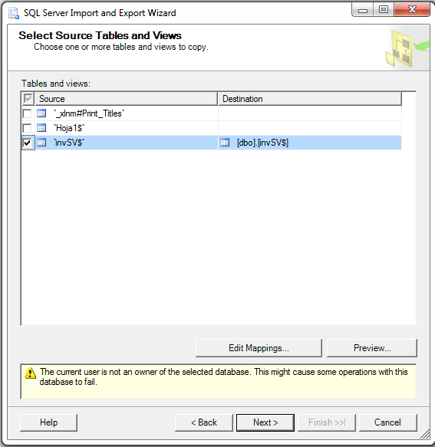

Se mostrara en la opción

Destination las tablas de

destino donde irán los

datos elegir la tabla

**"ìnvSV$"**

Seleccionar **" Edit.**

**Mappings"** y se mostrará

La ventana **"Column**

**Mappings"**

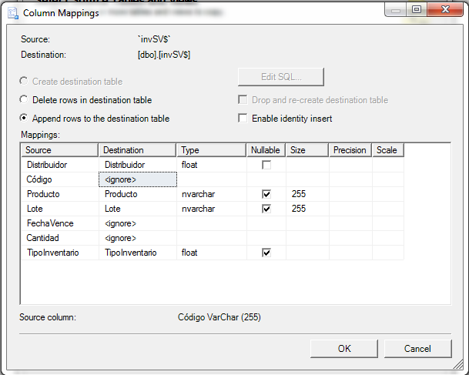

Dar clic en **<<ok>>**

En esta ventana se debe

verificar que los datos a importar existan en tabla **"**InventSV$**"**  de DataManagement



Posterior al mapeo de datos presionar **<<ok>>**

* El sistema mostrara la ventana **Run Package.**



Presionar << **next>>**

* El sistema mostrara la ventana **Complete the Wizard.**



Presionar << **Finish>>**

* Para finalizar se muestra que todo se ha realizado correctamente.



Presionar **<<close>>**



HONDURAS

*SUB-PROCESOS*

*(Importaciones con el asistente de SQL server)*

**Importar farmacias con el asistente de SQL server**

**S1-(AS-PI-HN01)**

* Al ingresar al sistema ubicamos la base de datos DataManagement.

.

* Para ingresar al asistente de SQL server hacemos clic derecho sobre la Base de datos

**DataManagement** y seguimos las siguientes instrucciones.



Realice clic derecho

en "DataManagement"

Seleccionamos en el menú emergente **“ Taks”**

Seleccionamos en el menú emergente **" Import Data"**

* Se mostrara la ventana  **Choose a Data Source** donde se tendrá que elegir la fuente de donde vienen los datos.



Presionar

<<next>>

* En la opción **"Data source"** elegir la opción **"Microsoft OLE DB Provider for Visual FoxPro"**



Seleccionar la opción

<<propiedades>>

* Al presionar propiedades se mostrara la ventana **Propiedades de vínculo de datos** donde se debe hacer las siguientes acciones.



Seleccionar pestañas

"conexiones"

Dar clic para escoger el tipo de base de datos

* El sistema mostrara la ventana **Configure Connection** donde se da la ubicación del

archivo a exportar.



Presionar << Browser>>

* Se mostrara la ventana para seleccionar la base de datos **a importar, con ubicación en**

**"c:\\Backups\BNC\BNC05202015\XTensionH\Database"**

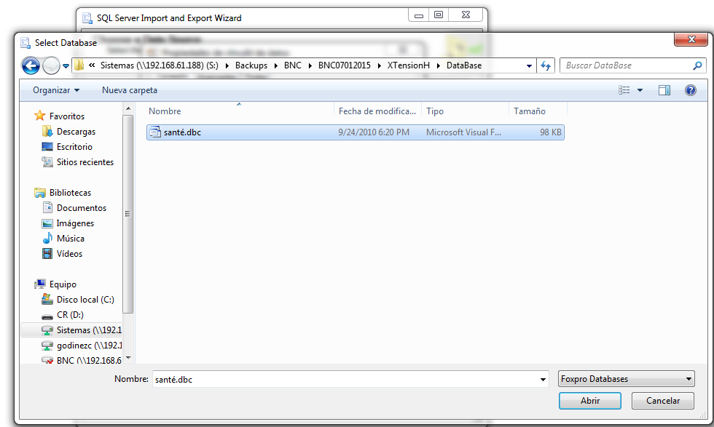

Seleccionar Base de datos "sante"

Presionar <<abrir>>

* En la ventana **Configure Connection** presionar <<ok>>

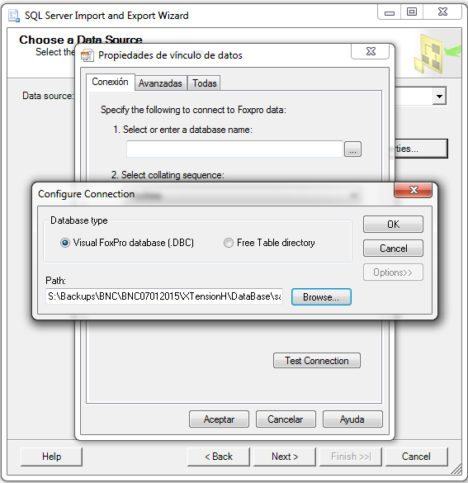

* En la ventana P**ropiedades de vinculo de datos**  seleccionar la opción <<aceptar>>**.**



* En la ventana **Choose a Data Source** seleccionar la opción<<next>>.



* El sistema mostrara la ventana **Choose a destination** donde se especifica en que servidor está ubicada la base de datos por ende se tendrá que autenticar con el usuario y la contraseña asignada.



Elegir "SQL Server Native client"

Elegir "srvfar01"

Ingresar nombre de usuario asignado

Seleccionar "Use SQL Server Authentication"

Ingresar contraseña asignada

Elegir

"DataManagement"

Presionar <<next>>

* A Continuación se mostrara la ventana **Specify table copy or Query** donde se tiene que especificar que tablas de la base de datos deseamos importar, seleccionaremos la primera opción.



Presionar <<next>>

Seleccionar opción C**opy data from one or more tables oviews"**

* En la ventana  **select Source tables and views**  se seleccionara la fuente y el destino que deben tomar las tablas de la base de datos BNC Honduras además de poder editar el mapeo de cada dato incluido en ellas para evitar errores de importación.



En la opción "Tables and views" se mostrara las opciones **"source"** y **"Destination"** así como todas las tablas de la base de datos a importar.

En la opción source seleccionar tabla "Farmacias"

Seleccionar **" Edit.**

**Mappings"** y se mostrará

La ventana **"Column**

**Mappings"**

Se mostrara en la opción

Destination las tablas de

destino donde irán los

datos elegir la tabla

**"Farmacias1"**





En esta ventana se debe

verificar que los datos a importar existan en tabla **"** farmacias**"(mapeo)**  de DataManagement

Dar clic en **<<ok>>**



Posterior al mapeo de datos presionar opción **<<ok>>**

* En la siguiente ventana **"Convert Types Without Conversion Checking"** se verifica la fuente y el destino de la información.



Presionar <<next>>

* El sistema mostrara la ventana **Run Package".**



Presionar << **next>>**

* El sistema mostrara la ventana **Complete the Wizard.**



Presionar << **Finish>>**

* Para finalizar se muestra que todo se ha realizado correctamente.



Presionar <<**close>>**

**Importar dependientes a DataManagement**

**S1-(AS-PI-HN02)**

* Al ingresar al sistema ubicamos la base de datos DataManagement.

.

* Para ingresar al asistente de SQL server hacemos clic derecho sobre la Base de datos

**DataManagement** y seguimos las siguientes instrucciones.



Realice clic derecho

en "DataManagement"

Seleccionamos en el menú emergente **“ Taks”**

Seleccionamos en el menú emergente **"Import Data"**

* Se mostrara la ventana  **Choose a Data Source** donde se tendrá que elegir la fuente de donde vienen los datos.



* En la opción **"Data source"** elegir la opción **"Microsoft OLE DB Provider for Visual FoxPro"**



Seleccionar la opción

<<Propiedades>>

* Al presionar propiedades se mostrara la ventana **Propiedades de vínculo de datos** donde se debe hacer las siguientes acciones.



Seleccionar pestañas

"conexiones"

Dar clic para escoger el tipo de base de datos

* El sistema mostrara la ventana **Configure Connection** donde se da la ubicación del

archivo a exportar.



Seleccionar opción << Browser>>"

* Se mostrara la ventana para seleccionar la base de datos **a importar, con ubicación en**

**"c:\\Backups\BNC\BNC05202015\XTensionH\Database"**



Seleccionar Base de datos "sante"

Seleccionar <<abrir>>

* En la ventana **Configure Connection** presionar <<ok>>



* En la ventana P**ropiedades de vinculo de datos**  seleccionar la opción <<aceptar>>**.**



En la ventana **Choose a Data Source** Dar clic en <<next>>



* El sistema mostrara la ventana **Choose a destination** donde se especifica en que servidor está ubicada la base de datos por ende se tendrá que autenticar con el usuario y la contraseña asignada.



Elegir "SQL Server Native client"

Elegir "srvfar01"

Ingresar nombre de usuario asignado

Seleccionar "Use SQL Server Authentication"

Ingresar contraseña asignada

Elegir

"DataManagement"

Seleccionar <<next>>

* A Continuación se mostrara la ventana **Specify table copy or Query** donde se tiene que especificar que tablas de la base de datos deseamos importar, seleccionaremos la primera opción.



Dar clic en <<next>>

Seleccionar opción C**opy data from one or more tables oviews"**

* En la ventana  **select Source tables and views**  se seleccionara la fuente y el destino que deben tomar las tablas de la base de datos BNC El Salvador además de poder editar el mapeo de cada dato incluido en ellas para evitar errores de importación.



En la opción "Tables and views" se mostrara las opciones **"source"** y **"Destination"** así como todas las tablas de la base de datos a importar.

En la opción source seleccionar tabla "dep_pm"

Seleccionar **" Edit.**

**Mappings"** y se mostrará

La ventana **"Column**

**Mappings"**

Se mostrara en la opción

Destination las tablas de

destino donde irán los

datos elegir la tabla

**"dep_pm_TMP"**





En esta ventana se debe

verificar que los datos a importar existan en tabla **"**dep_pm**"**  de DataManagement

Dar clic en **<<ok>>**

* Posteriormente se debe cambiar en la columna “Destination” el destino del campo “dependient”.



Presionar <<ok>>

Cambiar “Ignore” por “dependiente”



Posterior al mapeo de datos presionar **<<ok>>**

* En la siguiente ventana **"Convert Types Without Conversion Checking"** se verifica la fuente y el destino de la información.



Presionar <<next>>

* El sistema mostrara la ventana **Run Package".**



Presionar << **next>>**

* El sistema mostrara la ventana **Complete the Wizard.**



Presionar << **Finish>>**

* Para finalizar se muestra que todo se ha realizado correctamente.



Presionar **<<close>>**

**Importar IP a DataManagement**

**S1-(AS-PI-HN03)**

* Al ingresar al sistema ubicamos la base de datos DataManagement.

.

* Para ingresar al asistente de SQL server hacemos clic derecho sobre la Base de datos

**DataManagement** y seguimos las siguientes instrucciones.



Realice clic derecho

en "DataManagement"

Seleccionamos en el menú emergente **“ Taks”**

Seleccionamos en el menú emergente **"Import Data"**

Se mostrara la ventana  **Choose a Data Source** donde se tendrá que elegir la fuente de donde vienen los datos.



* En la opción **"Data source"** elegir la opción **"Microsoft OLE DB Provider for Visual FoxPro"**



Seleccionar la opción

<<Propiedades>>

* Al presionar propiedades se mostrara la ventana **Propiedades de vínculo de datos** donde se debe hacer las siguientes acciones.



Seleccionar pestañas

"conexiones"

Dar clic para escoger el tipo de base de datos

* El sistema mostrara la ventana **Configure Connection** donde se da la ubicación del

archivo a exportar.



Seleccionar opción << Browser>>"

* Se mostrara la ventana para seleccionar la base de datos **a importar, con ubicación en**

**"c:\\Backups\BNC\BNC05202015\XTensionH\Database"**



Seleccionar Base de datos "sante"

Seleccionar <<abrir>>

* En la ventana **Configure Connection** presionar <<ok>>



* En la ventana P**ropiedades de vinculo de datos**  seleccionar la opción <<aceptar>>**.**



* En la ventana **Choose a Data Source** Dar clic en <<next>>.



* El sistema mostrara la ventana **Choose a destination** donde se especifica en que servidor está ubicada la base de datos por ende se tendrá que autenticar con el usuario y la contraseña asignada.



Elegir "SQL Server Native client"

Elegir "srvfar01"

Ingresar nombre de usuario asignado

Seleccionar "Use SQL Server Authentication"

Ingresar contraseña asignada

Elegir

"DataManagement"

Seleccionar <<next>>

* A Continuación se mostrara la ventana **Specify table copy or Query** donde se tiene que especificar que tablas de la base de datos deseamos importar, seleccionaremos la primera opción.



Seleccionar opción **“Write a query to specify the data to transfer”**

Presionar <<next>>

* En la ventana **Provide a Source Query** se especifica los datos a importar a la base de datos DataManagement.



Presionar <next>>

* Posteriormente se selecciona el destino de los datos en DataManagement.



Los Datos de IP se importan a tabla

[Inversión en producto]

Presionar **" Edit.**

**Mappings"** y se mostrará

La ventana **"Column**

**Mappings"**





En esta ventana se debe

verificar que los datos a importar existan en tabla **"**dep_pm**"**  de DataManagement

Dar clic en **<<ok>>**

* En la siguiente ventana **"Convert Types Without Conversion Checking"** se verifica la fuente y el destino de la información.



Presionar <<next>>

* El sistema mostrara la ventana **Run Package".**



Presionar << **next>>**

* El sistema mostrara la ventana **Complete the Wizard.**



Presionar << **Finish>>**

* Para finalizar se muestra que todo se ha realizado correctamente.



Presionar **<<close>>**

**Sub-proceso: Importar Inventario**

**Código: S-PI-HN09**

* Al ingresar al sistema ubicamos la base de datos DataManagement.

.

* Para ingresar al asistente de SQL server hacemos clic derecho sobre la Base de datos

**DataManagement** y seguimos las siguientes instrucciones.



Realice clic derecho

en "DataManagement"

Seleccionamos en el menú emergente **“ Taks”**

Seleccionamos en el menú emergente **"Import Data"**

* Se mostrara la ventana  **Choose a Data Source** donde se tendrá que elegir la fuente de donde vienen los datos.

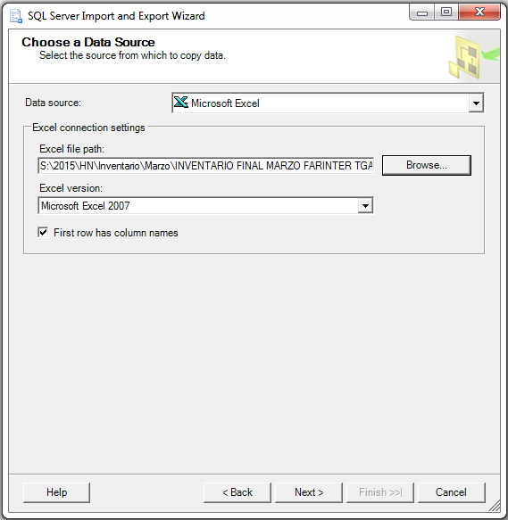

* En la opción **"Data source"** elegir la opción **"Microsoft EXCEL"**



Seleccionar la opción

<<Brose>>

* Se mostrara la ventana para seleccionar la base de datos **a importar, con ubicación en**

**"c:\\2015\HN\Inventario\MES DE CARPETA CREADA".**

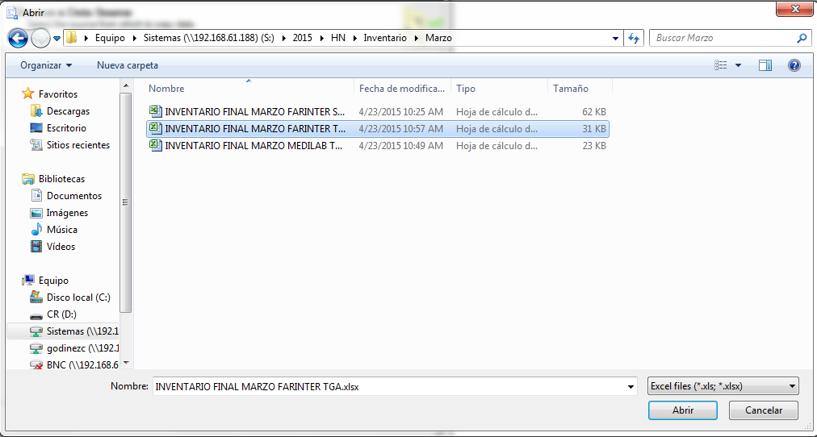

* En la ventana **Choose a Data Source** Dar clic en <<next>>.

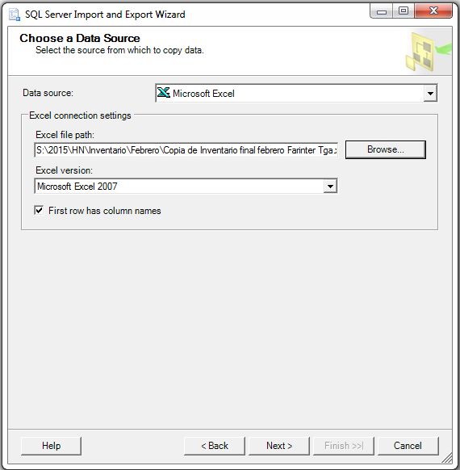

* El sistema mostrara la ventana **Choose a destination** donde se especifica en que servidor está ubicada la base de datos por ende se tendrá que autenticar con el usuario y la contraseña asignada.



Elegir "SQL Server Native client"

Elegir "srvfar01"

Ingresar nombre de usuario asignado

Seleccionar "Use SQL Server Authentication"

Ingresar contraseña asignada

Elegir

"DataManagement"

Seleccionar <<next>>

* A Continuación se mostrara la ventana **Specify table copy or Query** donde se tiene que especificar que tablas de la base de datos deseamos importar, seleccionaremos la primera opción.



Dar clic en <<next>>

Seleccionar opción C**opy data from one or more tables oviews"**

* En la ventana **Select source tables and views** se debe de seleccionar el archivo Excel para poder seleccionar el destino que debe de tener en DataManagement.

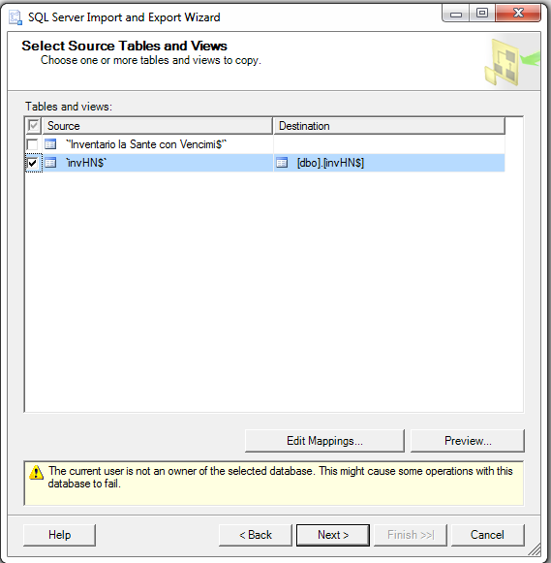

Se mostrara en la opción

Destination las tablas de

destino donde irán los

datos elegir la tabla

**"ventasNC$"**

Seleccionar **" Edit.**

**Mappings"** y se mostrará

La ventana **"Column**

**Mappings"**

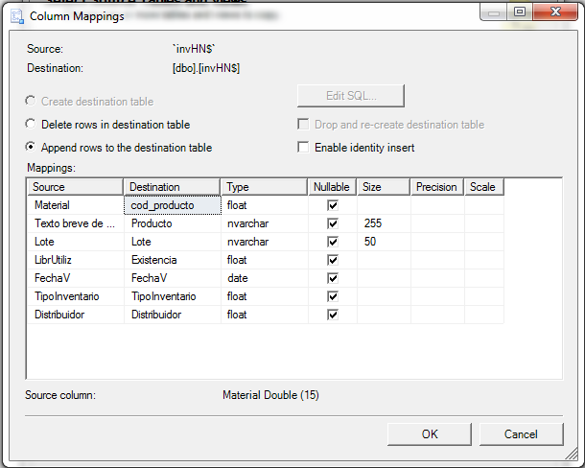

Dar clic en **<<ok>>**

En esta ventana se debe

verificar que los campos a importar existan en tabla **"**Invent**"**  de DataManagement



Posterior al mapeo de datos presionar **<<ok>>**

* El sistema mostrara la ventana **Run Package.**



Presionar << **next>>**

* El sistema mostrara la ventana **Complete the Wizard.**



Presionar << **Finish>>**

* Para finalizar se muestra que todo se ha realizado correctamente.



Presionar **<<close>>**



Nicaragua

*SUB-PROCESOS*

*(Importaciones con el asistente de SQL server)*

**Importar farmacias con el asistente de SQL server**

**S1-(AS-PI-NI01)**

* Al ingresar al sistema ubicamos la base de datos DataManagement.

.

* Para ingresar al asistente de SQL server hacemos clic derecho sobre la Base de datos

**DataManagement** y seguimos las siguientes instrucciones.



Realice clic derecho

en "DataManagement"

Seleccionamos en el menú emergente **“ Taks”**

Seleccionamos en el menú emergente **" Import Data"**

* Se mostrara la ventana  **Choose a Data Source** donde se tendrá que elegir la fuente de donde vienen los datos.



Presionar

<<next>>

* En la opción **"Data source"** elegir la opción **"Microsoft OLE DB Provider for Visual FoxPro"**



Seleccionar la opción

<<propiedades>>

* Al presionar propiedades se mostrara la ventana **Propiedades de vínculo de datos** donde se debe hacer las siguientes acciones.



Seleccionar pestañas

"conexiones"

Dar clic para escoger el tipo de base de datos

* El sistema mostrara la ventana **Configure Connection** donde se da la ubicación del

archivo a exportar.



Presionar << Browser>>

* Se mostrara la ventana para seleccionar la base de datos **a importar, con ubicación en**

**"c:\\Backups\BNC\BNC05202015\XTensionN\Database"**

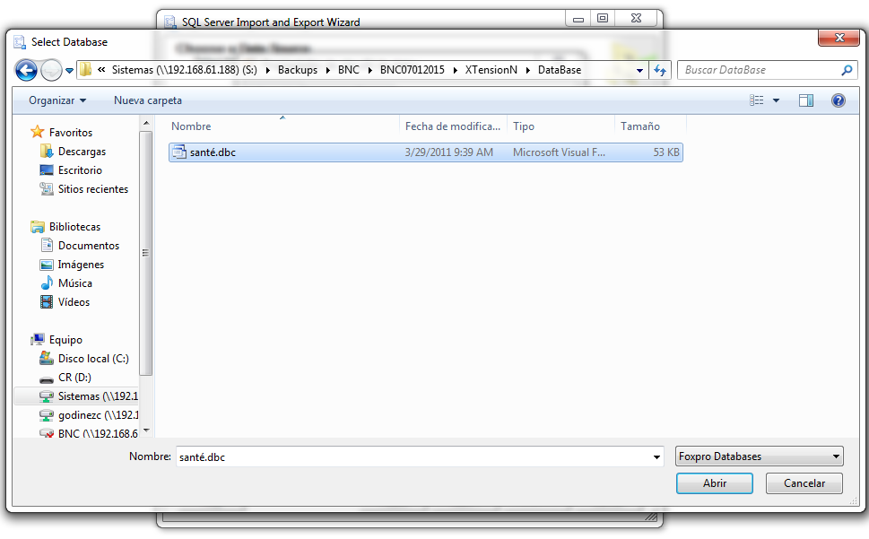

Seleccionar Base de datos "sante"

Presionar <<abrir>>

* En la ventana **Configure Connection** presionar <<ok>>

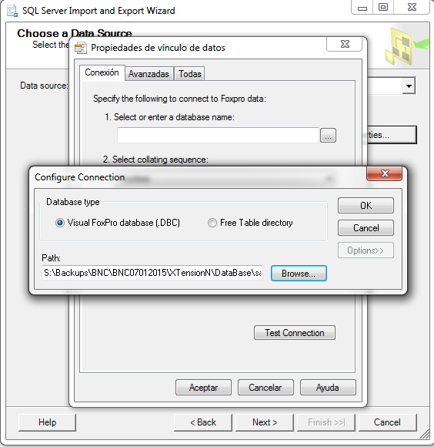

* En la ventana P**ropiedades de vinculo de datos**  seleccionar la opción <<aceptar>>**.**

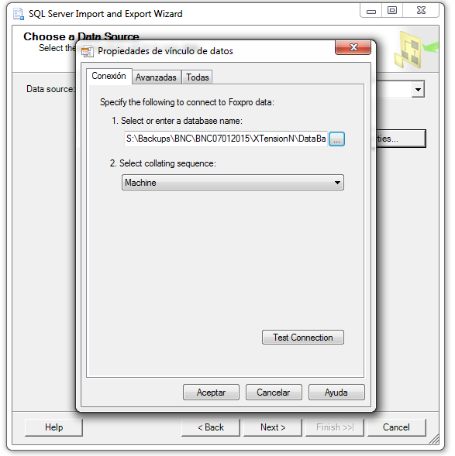

* En la ventana **Choose a Data Source** seleccionar la opción<<next>>.



* El sistema mostrara la ventana **Choose a destination** donde se especifica en que servidor está ubicada la base de datos por ende se tendrá que autenticar con el usuario y la contraseña asignada.



Elegir "SQL Server Native client"

Elegir "srvfar01"

Ingresar nombre de usuario asignado

Seleccionar "Use SQL Server Authentication"

Ingresar contraseña asignada

Elegir

"DataManagement"

Presionar <<next>>

* A Continuación se mostrara la ventana **Specify table copy or Query** donde se tiene que especificar que tablas de la base de datos deseamos importar, seleccionaremos la primera opción.



Presionar <<next>>

Seleccionar opción C**opy data from one or more tables oviews"**

* En la ventana  **select Source tables and views**  se seleccionara la fuente y el destino que deben tomar las tablas de la base de datos BNC Nicaragua además de poder editar el mapeo de cada dato incluido en ellas para evitar errores de importación.



En la opción "Tables and views" se mostrara las opciones **"source"** y **"Destination"** así como todas las tablas de la base de datos a importar.

En la opción source seleccionar tabla "Farmacias"

Seleccionar **" Edit.**

**Mappings"** y se mostrará

La ventana **"Column**

**Mappings"**

Se mostrara en la opción

Destination las tablas de

destino donde irán los

datos elegir la tabla

**"Farmacias1"**





En esta ventana se debe

verificar que los datos a importar existan en tabla **"** farmacias**"(mapeo)**  de DataManagement

Dar clic en **<<ok>>**



Posterior al mapeo de datos presionar opción **<<ok>>**

* En la siguiente ventana **"Convert Types Without Conversion Checking"** se verifica la fuente y el destino de la información.



Presionar <<next>>

* El sistema mostrara la ventana **Run Package".**



Presionar << **next>>**

* El sistema mostrara la ventana **Complete the Wizard.**



Presionar << **Finish>>**

* Para finalizar se muestra que todo se ha realizado correctamente.



Presionar <<**close>>**

**Importar dependientes a DataManagement**

**S1-(AS-PI-NI02)**

* Al ingresar al sistema ubicamos la base de datos DataManagement.

.

* Para ingresar al asistente de SQL server hacemos clic derecho sobre la Base de datos

**DataManagement** y seguimos las siguientes instrucciones.



Realice clic derecho

en "DataManagement"

Seleccionamos en el menú emergente **“ Taks”**

Seleccionamos en el menú emergente **"Import Data"**

* Se mostrara la ventana  **Choose a Data Source** donde se tendrá que elegir la fuente de donde vienen los datos.



* En la opción **"Data source"** elegir la opción **"Microsoft OLE DB Provider for Visual FoxPro"**



Seleccionar la opción

<<Propiedades>>

* Al presionar propiedades se mostrara la ventana **Propiedades de vínculo de datos** donde se debe hacer las siguientes acciones.



Seleccionar pestañas

"conexiones"

Dar clic para escoger el tipo de base de datos

* El sistema mostrara la ventana **Configure Connection** donde se da la ubicación del

archivo a exportar.



Seleccionar opción << Browser>>"

* Se mostrara la ventana para seleccionar la base de datos **a importar, con ubicación en**

**"c:\\Backups\BNC\BNC05202015\XTensionN\Database"**



Seleccionar Base de datos "sante"

Seleccionar <<abrir>>

* En la ventana **Configure Connection** presionar <<ok>>



* En la ventana P**ropiedades de vinculo de datos**  seleccionar la opción <<aceptar>>**.**



En la ventana **Choose a Data Source** Dar clic en <<next>>



* El sistema mostrara la ventana **Choose a destination** donde se especifica en que servidor está ubicada la base de datos por ende se tendrá que autenticar con el usuario y la contraseña asignada.



Elegir "SQL Server Native client"

Elegir "srvfar01"

Ingresar nombre de usuario asignado

Seleccionar "Use SQL Server Authentication"

Ingresar contraseña asignada

Elegir

"DataManagement"

Seleccionar <<next>>

* A Continuación se mostrara la ventana **Specify table copy or Query** donde se tiene que especificar que tablas de la base de datos deseamos importar, seleccionaremos la primera opción.



Dar clic en <<next>>

Seleccionar opción C**opy data from one or more tables oviews"**

* En la ventana  **select Source tables and views**  se seleccionara la fuente y el destino que deben tomar las tablas de la base de datos BNC El Salvador además de poder editar el mapeo de cada dato incluido en ellas para evitar errores de importación.



En la opción "Tables and views" se mostrara las opciones **"source"** y **"Destination"** así como todas las tablas de la base de datos a importar.

En la opción source seleccionar tabla "dep_pm"

Seleccionar **" Edit.**

**Mappings"** y se mostrará

La ventana **"Column**

**Mappings"**

Se mostrara en la opción

Destination las tablas de

destino donde irán los

datos elegir la tabla

**"dep_pm_TMP"**





En esta ventana se debe

verificar que los datos a importar existan en tabla **"**dep_pm**"**  de DataManagement

Dar clic en **<<ok>>**

* Posteriormente se debe cambiar en la columna “Destination” el destino del campo “dependient”.



Presionar <<ok>>

Cambiar “Ignore” por “dependiente”



Posterior al mapeo de datos presionar **<<ok>>**

* En el siguiente diáologo **"Convert Types Without Conversion Checking"** se verifica la fuente y el destino de la información.



Presionar <<next>>

* El sistema mostrara la ventana **Run Package".**



Presionar << **next>>**

* El sistema mostrara la ventana **Complete the Wizard.**



Presionar << **Finish>>**

* Para finalizar se muestra que todo se ha realizado correctamente.



Presionar **<<close>>**

**Importar IP a DataManagement**

**S1-(AS-PI-NI03)**

* Al ingresar al sistema ubicamos la base de datos DataManagement.

.

* Para ingresar al asistente de SQL server hacemos clic derecho sobre la Base de datos

**DataManagement** y seguimos las siguientes instrucciones.



Realice clic derecho

en "DataManagement"

Seleccionamos en el menú emergente **“ Taks”**

Seleccionamos en el menú emergente **"Import Data"**

* Se mostrara la ventana  **Choose a Data Source** donde se tendrá que elegir la fuente de donde vienen los datos.



* En la opción **"Data source"** elegir la opción **"Microsoft OLE DB Provider for Visual FoxPro"**



Seleccionar la opción

<<Propiedades>>

* Al presionar propiedades se mostrara la ventana **Propiedades de vínculo de datos** donde se debe hacer las siguientes acciones.



Seleccionar pestañas

"conexiones"

Dar clic para escoger el tipo de base de datos

* El sistema mostrara la ventana **Configure Connection** donde se da la ubicación del

archivo a exportar.



Seleccionar opción << Browser>>"

* Se mostrara la ventana para seleccionar la base de datos **a importar, con ubicación en**

**"c:\\Backups\BNC\BNC05202015\XTensionN\Database"**



Seleccionar Base de datos "sante"

Seleccionar <<abrir>>

* En la ventana **Configure Connection** presionar <<ok>>



* En la ventana P**ropiedades de vinculo de datos**  seleccionar la opción <<aceptar>>**.**



* En la ventana **Choose a Data Source** Dar clic en <<next>>.



* El sistema mostrara la ventana **Choose a destination** donde se especifica en que servidor está ubicada la base de datos por ende se tendrá que autenticar con el usuario y la contraseña asignada.



Elegir "SQL Server Native client"

Elegir "srvfar01"

Ingresar nombre de usuario asignado

Seleccionar "Use SQL Server Authentication"

Ingresar contraseña asignada

Elegir

"DataManagement"

Seleccionar <<next>>

* A Continuación se mostrara la ventana **Specify table copy or Query** donde se tiene que especificar que tablas de la base de datos deseamos importar, seleccionaremos la primera opción.



Seleccionar opción **“Write a query to specify the data to transfer”**

Presionar <<next>>

* En la ventana **Provide a Source Query** se especifica los datos a importar a la base de datos DataManagement.



Presionar <next>>

* Posteriormente se selecciona el destino de los datos en DataManagement.



Los Datos de IP se importan a tabla

[Inversión en producto]

Presionar **" Edit.**

**Mappings"** y se mostrará

La ventana **"Column**

**Mappings"**





En esta ventana se debe

verificar que los datos a importar existan en tabla **"**dep_pm**"**  de DataManagement

Dar clic en **<<ok>>**

* En la siguiente ventana **"Convert Types Without Conversion Checking"** se verifica la fuente y el destino de la información.



Presionar <<next>>

* El sistema mostrara la ventana **Run Package".**



Presionar << **next>>**

* El sistema mostrara la ventana **Complete the Wizard.**



Presionar << **Finish>>**

* Para finalizar se muestra que todo se ha realizado correctamente.



Presionar **<<close>>**

**Sub-proceso: Importar Inventario**

**Código: S-PI-NI09**

* Al ingresar al sistema ubicamos la base de datos DataManagement.

.

* Para ingresar al asistente de SQL server hacemos clic derecho sobre la Base de datos

**DataManagement** y seguimos las siguientes instrucciones.



Realice clic derecho

en "DataManagement"

Seleccionamos en el menú emergente **“ Taks”**

Seleccionamos en el menú emergente **"Import Data"**

* Se mostrara la ventana  **Choose a Data Source** donde se tendrá que elegir la fuente de donde vienen los datos.



* En la opción **"Data source"** elegir la opción **"Microsoft EXCEL"**



Seleccionar la opción

<<Brose>>

* Se mostrara la ventana para seleccionar la base de datos **a importar, con ubicación en**

**"c:\\2015\NI\Inventario\MES DE CARPETA CREADA".**

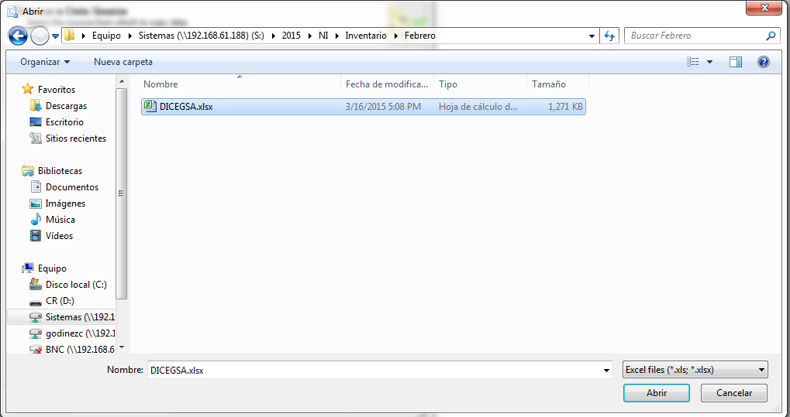

* En la ventana **Choose a Data Source** Dar clic en <<next>>.

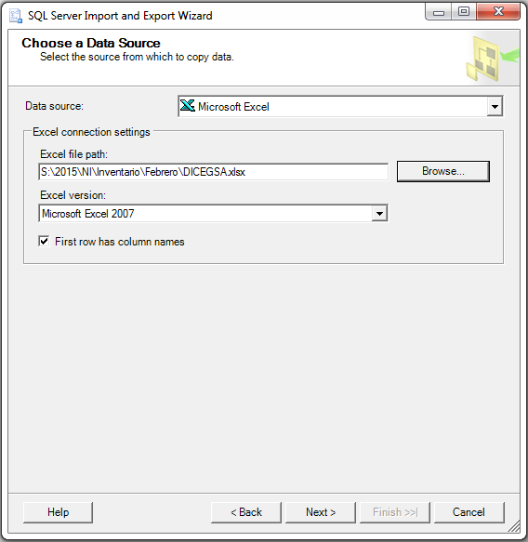

* El sistema mostrara la ventana **Choose a destination** donde se especifica en que servidor está ubicada la base de datos por ende se tendrá que autenticar con el usuario y la contraseña asignada.



Elegir "SQL Server Native client"

Elegir "srvfar01"

Ingresar nombre de usuario asignado

Seleccionar "Use SQL Server Authentication"

Ingresar contraseña asignada

Elegir

"DataManagement"

Seleccionar <<next>>

* A Continuación se mostrara la ventana **Specify table copy or Query** donde se tiene que especificar que tablas de la base de datos deseamos importar, seleccionaremos la primera opción.



Dar clic en <<next>>

Seleccionar opción C**opy data from one or more tables oviews"**

* En la ventana **Select source tables and views** se debe de seleccionar el archivo Excel para poder seleccionar el destino que debe de tener en DataManagement.

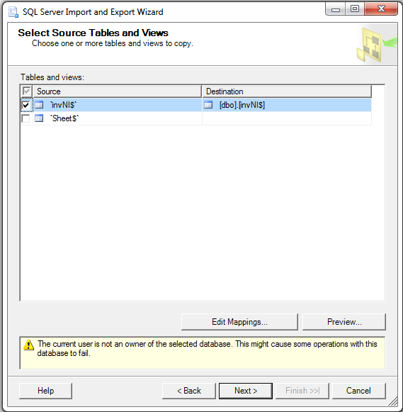

Se mostrara en la opción

Destination las tablas de

destino donde irán los

datos elegir la tabla

**"ìnvNI$"**

Seleccionar **" Edit.**

**Mappings"** y se mostrará

La ventana **"Column**

**Mappings"**

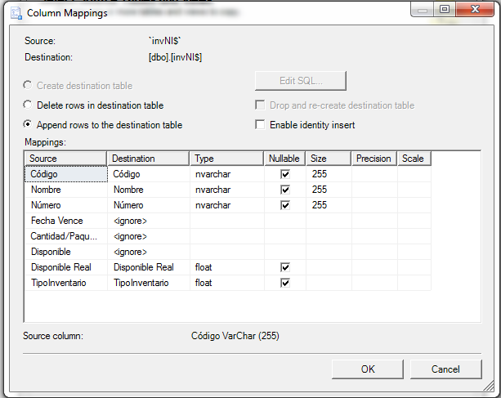

Dar clic en **<<ok>>**

En esta ventana se debe

verificar que los campos a importar existan en tabla **"**InventNI$**"**  de DataManagement



Posterior al mapeo de datos presionar **<<ok>>**

* El sistema mostrara la ventana **Run Package.**



Presionar << **next>>**

* El sistema mostrara la ventana **Complete the Wizard.**



Presionar << **Finish>>**

* Para finalizar se muestra que todo se ha realizado correctamente.



Presionar **<<close>>**



Costa Rica

*-PROCESOS*

*(Importaciones con el asistente de SQL server)*

**Importar farmacias con el asistente de SQL server**

**S1-(AS-PI-CR01)**

* Al ingresar al sistema ubicamos la base de datos DataManagement.

.

* Para ingresar al asistente de SQL server hacemos clic derecho sobre la Base de datos

**DataManagement** y seguimos las siguientes instrucciones.



Realice clic derecho

en "DataManagement"

Seleccionamos en el menú emergente **“ Taks”**

Seleccionamos en el menú emergente **" Import Data"**

* Se mostrara la ventana  **Choose a Data Source** donde se tendrá que elegir la fuente de donde vienen los datos.



Presionar

<<next>>

* En la opción **"Data source"** elegir la opción **"Microsoft OLE DB Provider for Visual FoxPro"**



Seleccionar la opción

<<propiedades>>

* Al presionar propiedades se mostrara la ventana **Propiedades de vínculo de datos** donde se debe hacer las siguientes acciones.



Seleccionar pestañas

"conexiones"

Dar clic para escoger el tipo de base de datos

* El sistema mostrara la ventana **Configure Connection** donde se da la ubicación del

archivo a exportar.



Presionar << Browser>>

* Se mostrara la ventana para seleccionar la base de datos **a importar, con ubicación en**

**"c:\\Backups\BNC\BNC05202015\XTensionC\Database"**

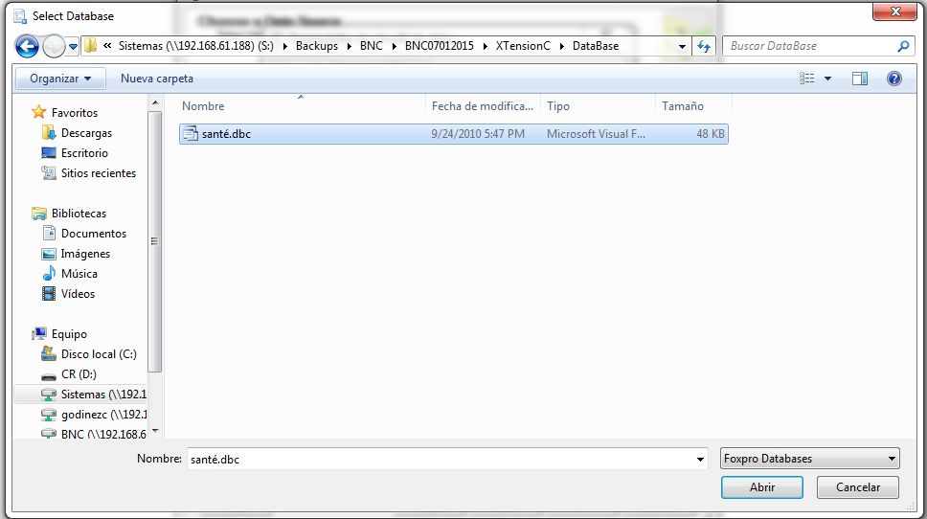

Seleccionar Base de datos "sante"

Presionar <<abrir>>

* En la ventana **Configure Connection** presionar <<ok>>

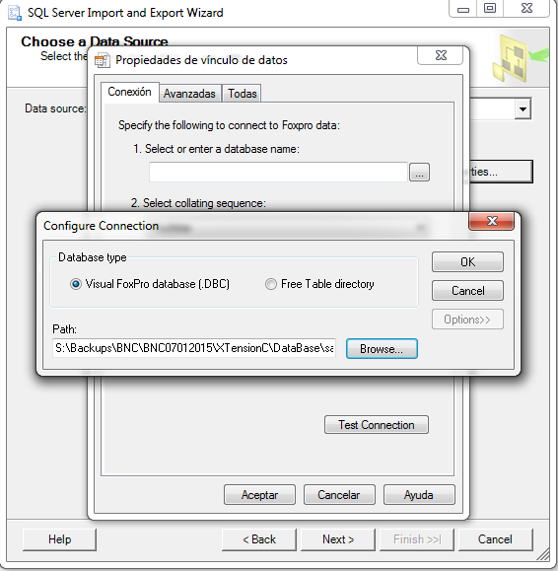

* En la ventana P**ropiedades de vinculo de datos**  seleccionar la opción <<aceptar>>**.**

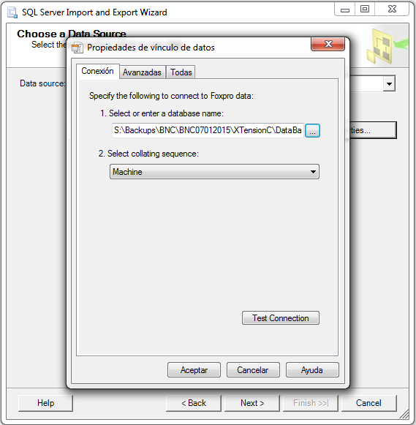

* En la ventana **Choose a Data Source** seleccionar la opción<<next>>.



* El sistema mostrara la ventana **Choose a destination** donde se especifica en que servidor está ubicada la base de datos por ende se tendrá que autenticar con el usuario y la contraseña asignada.



Elegir "SQL Server Native client"

Elegir "srvfar01"

Ingresar nombre de usuario asignado

Seleccionar "Use SQL Server Authentication"

Ingresar contraseña asignada

Elegir

"DataManagement"

Presionar <<next>>

* A Continuación se mostrara la ventana **Specify table copy or Query** donde se tiene que especificar que tablas de la base de datos deseamos importar, seleccionaremos la primera opción.



Presionar <<next>>

Seleccionar opción C**opy data from one or more tables oviews"**

* En la ventana  **select Source tables and views**  se seleccionara la fuente y el destino que deben tomar las tablas de la base de datos BNC Nicaragua además de poder editar el mapeo de cada dato incluido en ellas para evitar errores de importación.



En la opción "Tables and views" se mostrara las opciones **"source"** y **"Destination"** así como todas las tablas de la base de datos a importar.

En la opción source seleccionar tabla "Farmacias"

Seleccionar **" Edit.**

**Mappings"** y se mostrará

La ventana **"Column**

**Mappings"**

Se mostrara en la opción

Destination las tablas de

destino donde irán los

datos elegir la tabla

**"Farmacias1"**





En esta ventana se debe

verificar que los datos a importar existan en tabla **"** farmacias**"(mapeo)**  de DataManagement

Dar clic en **<<ok>>**



Posterior al mapeo de datos presionar opción **<<ok>>**

* En la siguiente ventana **"Convert Types Without Conversion Checking"** se verifica la fuente y el destino de la información.



Presionar <<next>>

* El sistema mostrara la ventana **Run Package".**



Presionar << **next>>**

* El sistema mostrara la ventana **Complete the Wizard.**



Presionar << **Finish>>**

* Para finalizar se muestra que todo se ha realizado correctamente.



Presionar <<**close>>**

**Importar dependientes a DataManagement**

**S1-(AS-PI-CR02)**

* Al ingresar al sistema ubicamos la base de datos DataManagement.

.

* Para ingresar al asistente de SQL server hacemos clic derecho sobre la Base de datos

**DataManagement** y seguimos las siguientes instrucciones.



Realice clic derecho

en "DataManagement"

Seleccionamos en el menú emergente **“ Taks”**

Seleccionamos en el menú emergente **"Import Data"**

* Se mostrara la ventana  **Choose a Data Source** donde se tendrá que elegir la fuente de donde vienen los datos.



* En la opción **"Data source"** elegir la opción **"Microsoft OLE DB Provider for Visual FoxPro"**



Seleccionar la opción

<<Propiedades>>

* Al presionar propiedades se mostrara la ventana **Propiedades de vínculo de datos** donde se debe hacer las siguientes acciones.



Seleccionar pestañas

"conexiones"

Dar clic para escoger el tipo de base de datos

* El sistema mostrara la ventana **Configure Connection** donde se da la ubicación del

archivo a exportar.



Seleccionar opción << Browser>>"

* Se mostrara la ventana para seleccionar la base de datos **a importar, con ubicación en**

**"c:\\Backups\BNC\BNC05202015\XTensionC\Database"**



Seleccionar Base de datos "sante"

Seleccionar <<abrir>>

* En la ventana **Configure Connection** presionar <<ok>>



* En la ventana P**ropiedades de vinculo de datos**  seleccionar la opción <<aceptar>>**.**



En la ventana **Choose a Data Source** Dar clic en <<next>>



* El sistema mostrara la ventana **Choose a destination** donde se especifica en que servidor está ubicada la base de datos por ende se tendrá que autenticar con el usuario y la contraseña asignada.



Elegir "SQL Server Native client"

Elegir "srvfar01"

Ingresar nombre de usuario asignado

Seleccionar "Use SQL Server Authentication"

Ingresar contraseña asignada

Elegir

"DataManagement"

Seleccionar <<next>>

* A Continuación se mostrara la ventana **Specify table copy or Query** donde se tiene que especificar que tablas de la base de datos deseamos importar, seleccionaremos la primera opción.



Dar clic en <<next>>

Seleccionar opción C**opy data from one or more tables oviews"**

* En la ventana  **select Source tables and views**  se seleccionara la fuente y el destino que deben tomar las tablas de la base de datos BNC El Salvador además de poder editar el mapeo de cada dato incluido en ellas para evitar errores de importación.



En la opción "Tables and views" se mostrara las opciones **"source"** y **"Destination"** así como todas las tablas de la base de datos a importar.

En la opción source seleccionar tabla "dep_pm"

Seleccionar **" Edit.**

**Mappings"** y se mostrará

La ventana **"Column**

**Mappings"**

Se mostrara en la opción

Destination las tablas de

destino donde irán los

datos elegir la tabla

**"dep_pm_TMP"**





En esta ventana se debe

verificar que los datos a importar existan en tabla **"**dep_pm**"**  de DataManagement

Dar clic en **<<ok>>**

* Posteriormente se debe cambiar en la columna “Destination” el destino del campo “dependient”.



Presionar <<ok>>

Cambiar “Ignore” por “dependiente”



Posterior al mapeo de datos presionar **<<ok>>**

* En el siguiente diáologo **"Convert Types Without Conversion Checking"** se verifica la fuente y el destino de la información.



Presionar <<next>>

* El sistema mostrara la ventana **Run Package".**



Presionar << **next>>**

* El sistema mostrara la ventana **Complete the Wizard.**



Presionar << **Finish>>**

* Para finalizar se muestra que todo se ha realizado correctamente.



Presionar **<<close>>**

**Importar IP a DataManagement**

**S1-(AS-PI-CR03)**

* Al ingresar al sistema ubicamos la base de datos DataManagement.

.

* Para ingresar al asistente de SQL server hacemos clic derecho sobre la Base de datos

**DataManagement** y seguimos las siguientes instrucciones.



Realice clic derecho

en "DataManagement"

Seleccionamos en el menú emergente **“ Taks”**

Seleccionamos en el menú emergente **"Import Data"**

* Se mostrara la ventana  **Choose a Data Source** donde se tendrá que elegir la fuente de donde vienen los datos.



* En la opción **"Data source"** elegir la opción **"Microsoft OLE DB Provider for Visual FoxPro"**



Seleccionar la opción

<<Propiedades>>

* Al presionar propiedades se mostrara la ventana **Propiedades de vínculo de datos** donde se debe hacer las siguientes acciones.



Seleccionar pestañas

"conexiones"

Dar clic para escoger el tipo de base de datos

* El sistema mostrara la ventana **Configure Connection** donde se da la ubicación del

archivo a exportar.



Seleccionar opción << Browser>>"

* Se mostrara la ventana para seleccionar la base de datos **a importar, con ubicación en**

**"c:\\Backups\BNC\BNC05202015\XTensionC\Database"**



Seleccionar Base de datos "sante"

Seleccionar <<abrir>>

* En la ventana **Configure Connection** presionar <<ok>>



* En la ventana P**ropiedades de vinculo de datos**  seleccionar la opción <<aceptar>>**.**



* En la ventana **Choose a Data Source** Dar clic en <<next>>.



* El sistema mostrara la ventana **Choose a destination** donde se especifica en que servidor está ubicada la base de datos por ende se tendrá que autenticar con el usuario y la contraseña asignada.



Elegir "SQL Server Native client"

Elegir "srvfar01"

Ingresar nombre de usuario asignado

Seleccionar "Use SQL Server Authentication"

Ingresar contraseña asignada

Elegir

"DataManagement"

Seleccionar <<next>>

* A Continuación se mostrara la ventana **Specify table copy or Query** donde se tiene que especificar que tablas de la base de datos deseamos importar, seleccionaremos la primera opción.



Seleccionar opción **“Write a query to specify the data to transfer”**

Presionar <<next>>

* En la ventana **Provide a Source Query** se especifica los datos a importar a la base de datos DataManagement.



Presionar <next>>

* Posteriormente se selecciona el destino de los datos en DataManagement.



Los Datos de IP se importan a tabla

[Inversión en producto]

Presionar **" Edit.**

**Mappings"** y se mostrará

La ventana **"Column**

**Mappings"**





En esta ventana se debe

verificar que los datos a importar existan en tabla **"**dep_pm**"**  de DataManagement

Dar clic en **<<ok>>**

* En la siguiente ventana **"Convert Types Without Conversion Checking"** se verifica la fuente y el destino de la información.



Presionar <<next>>

* El sistema mostrara la ventana **Run Package".**



Presionar << **next>>**

* El sistema mostrara la ventana **Complete the Wizard.**



Presionar << **Finish>>**

* Para finalizar se muestra que todo se ha realizado correctamente.



Presionar **<<close>>**

**Sub-proceso: Importar Inventario**

**Código: S-PI-CR09**

* Al ingresar al sistema ubicamos la base de datos DataManagement.

.

* Para ingresar al asistente de SQL server hacemos clic derecho sobre la Base de datos

**DataManagement** y seguimos las siguientes instrucciones.



Realice clic derecho

en "DataManagement"

Seleccionamos en el menú emergente **“ Taks”**

Seleccionamos en el menú emergente **"Import Data"**

* Se mostrara la ventana  **Choose a Data Source** donde se tendrá que elegir la fuente de donde vienen los datos.



* En la opción **"Data source"** elegir la opción **"Microsoft EXCEL"**



Seleccionar la opción

<<Brose>>

* Se mostrara la ventana para seleccionar la base de datos **a importar, con ubicación en**

**"c:\\2015\CR\Inventario\MES DE CARPETA CREADA".**

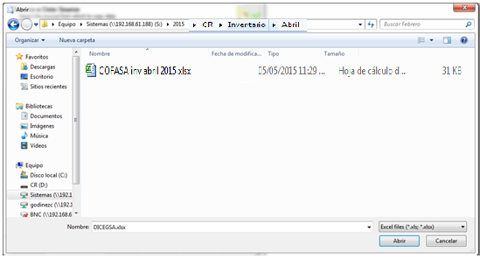

* En la ventana **Choose a Data Source** Dar clic en <<next>>.

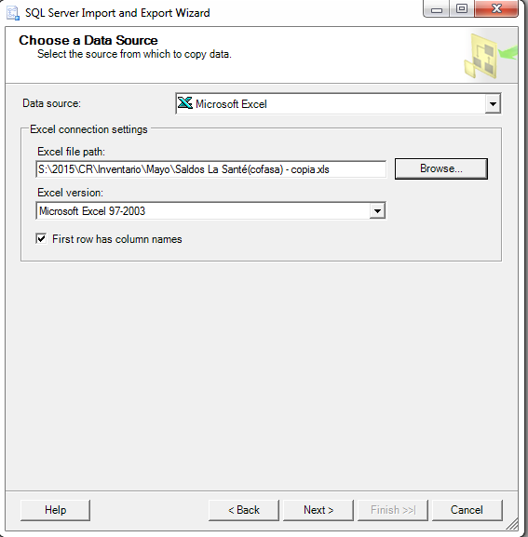

* El sistema mostrara la ventana **Choose a destination** donde se especifica en que servidor está ubicada la base de datos por ende se tendrá que autenticar con el usuario y la contraseña asignada.



Elegir "SQL Server Native client"

Elegir "srvfar01"

Ingresar nombre de usuario asignado

Seleccionar "Use SQL Server Authentication"

Ingresar contraseña asignada

Elegir

"DataManagement"

Seleccionar <<next>>

* A Continuación se mostrara la ventana **Specify table copy or Query** donde se tiene que especificar que tablas de la base de datos deseamos importar, seleccionaremos la primera opción.



Dar clic en <<next>>

Seleccionar opción C**opy data from one or more tables oviews"**

* En la ventana **Select source tables and views** se debe de seleccionar el archivo Excel para poder seleccionar el destino que debe de tener en DataManagement.

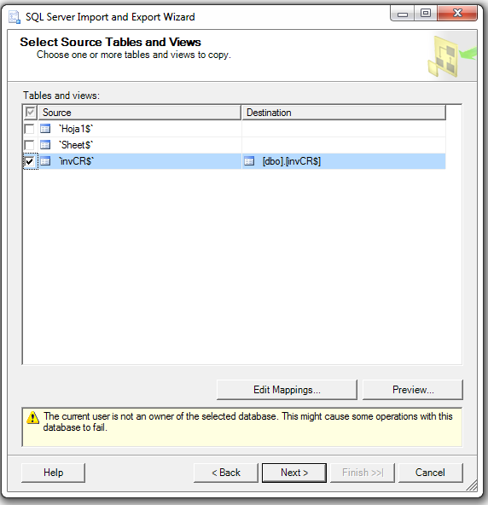

Se mostrara en la opción

Destination las tablas de

destino donde irán los

datos elegir la tabla

**"ìnvCR$"**

Seleccionar **" Edit.**

**Mappings"** y se mostrará

La ventana **"Column**

**Mappings"**

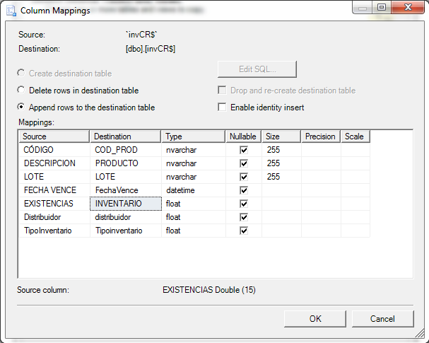

Dar clic en **<<ok>>**

En esta ventana se debe

verificar que los campos a importar existan en tabla **"**InventCR$**"**  de DataManagement



Posterior al mapeo de datos presionar **<<ok>>**

* El sistema mostrara la ventana **Run Package.**



Presionar << **next>>**

* El sistema mostrara la ventana **Complete the Wizard.**



Presionar << **Finish>>**

* Para finalizar se muestra que todo se ha realizado correctamente.



Presionar **<<close>>**



PANAMÁ

*-PROCESOS*

*(Importaciones con el asistente de SQL server)*

**Importar farmacias con el asistente de SQL server**

**S1-(AS-PI-PA01)**

* Al ingresar al sistema ubicamos la base de datos DataManagement.

.

* Para ingresar al asistente de SQL server hacemos clic derecho sobre la Base de datos

**DataManagement** y seguimos las siguientes instrucciones.



Realice clic derecho

en "DataManagement"

Seleccionamos en el menú emergente **“ Taks”**

Seleccionamos en el menú emergente **" Import Data"**

* Se mostrara la ventana  **Choose a Data Source** donde se tendrá que elegir la fuente de donde vienen los datos.



Presionar

<<next>>

* En la opción **"Data source"** elegir la opción **"Microsoft OLE DB Provider for Visual FoxPro"**



Seleccionar la opción

<<propiedades>>

* Al presionar propiedades se mostrara la ventana **Propiedades de vínculo de datos** donde se debe hacer las siguientes acciones.



Seleccionar pestañas

"conexiones"

Dar clic para escoger el tipo de base de datos

* El sistema mostrara la ventana **Configure Connection** donde se da la ubicación del

archivo a exportar.



Presionar << Browser>>

* Se mostrara la ventana para seleccionar la base de datos **a importar, con ubicación en**

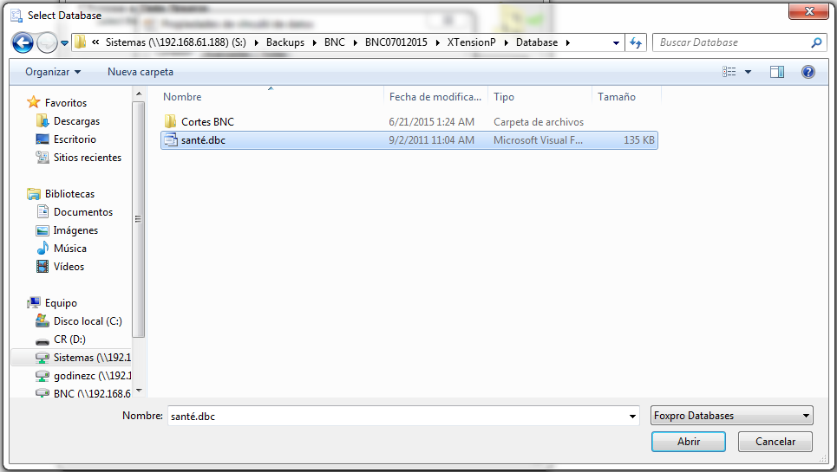 **"c:\\Backups\BNC\BNC05202015\XTensionP\Database"**

Seleccionar Base de datos "sante"

Presionar <<abrir>>

* En la ventana **Configure Connection** presionar <<ok>>

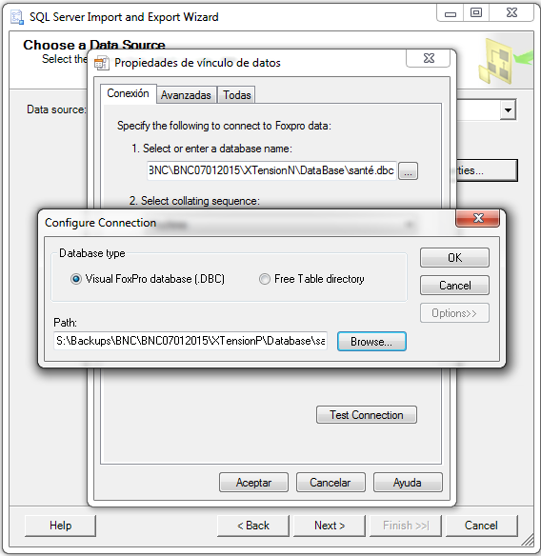

* En la ventana P**ropiedades de vinculo de datos**  seleccionar la opción <<aceptar>>**.**

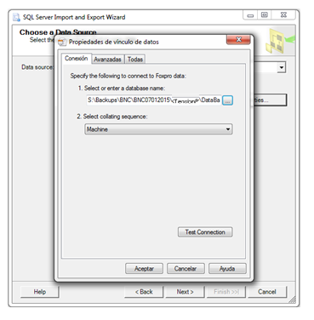

* En la ventana **Choose a Data Source** seleccionar la opción<<next>>.



* El sistema mostrara la ventana **Choose a destination** donde se especifica en que servidor está ubicada la base de datos por ende se tendrá que autenticar con el usuario y la contraseña asignada.



Elegir "SQL Server Native client"

Elegir "srvfar01"

Ingresar nombre de usuario asignado

Seleccionar "Use SQL Server Authentication"

Ingresar contraseña asignada

Elegir

"DataManagement"

Presionar <<next>>

* A Continuación se mostrara la ventana **Specify table copy or Query** donde se tiene que especificar que tablas de la base de datos deseamos importar, seleccionaremos la primera opción.



Presionar <<next>>

Seleccionar opción C**opy data from one or more tables oviews"**

* En la ventana  **select Source tables and views**  se seleccionara la fuente y el destino que deben tomar las tablas de la base de datos BNC Nicaragua además de poder editar el mapeo de cada dato incluido en ellas para evitar errores de importación.



En la opción "Tables and views" se mostrara las opciones **"source"** y **"Destination"** así como todas las tablas de la base de datos a importar.

En la opción source seleccionar tabla "Farmacias"

Seleccionar **" Edit.**

**Mappings"** y se mostrará

La ventana **"Column**

**Mappings"**

Se mostrara en la opción

Destination las tablas de

destino donde irán los

datos elegir la tabla

**"Farmacias1"**





En esta ventana se debe

verificar que los datos a importar existan en tabla **"** farmacias**"(mapeo)**  de DataManagement

Dar clic en **<<ok>>**



Posterior al mapeo de datos presionar opción **<<ok>>**

* En la siguiente ventana **"Convert Types Without Conversion Checking"** se verifica la fuente y el destino de la información.



Presionar <<next>>

* El sistema mostrara la ventana **Run Package".**



Presionar << **next>>**

* El sistema mostrara la ventana **Complete the Wizard.**



Presionar << **Finish>>**

* Para finalizar se muestra que todo se ha realizado correctamente.



Presionar <<**close>>**

**Importar dependientes a DataManagement**

**S1-(AS-PI-PA02)**

* Al ingresar al sistema ubicamos la base de datos DataManagement.

.

* Para ingresar al asistente de SQL server hacemos clic derecho sobre la Base de datos

**DataManagement** y seguimos las siguientes instrucciones.



Realice clic derecho

en "DataManagement"

Seleccionamos en el menú emergente **“ Taks”**

Seleccionamos en el menú emergente **"Import Data"**

* Se mostrara la ventana  **Choose a Data Source** donde se tendrá que elegir la fuente de donde vienen los datos.



* En la opción **"Data source"** elegir la opción **"Microsoft OLE DB Provider for Visual FoxPro"**



Seleccionar la opción

<<Propiedades>>

* Al presionar propiedades se mostrara la ventana **Propiedades de vínculo de datos** donde se debe hacer las siguientes acciones.



Seleccionar pestañas

"conexiones"

Dar clic para escoger el tipo de base de datos

* El sistema mostrara la ventana **Configure Connection** donde se da la ubicación del

archivo a exportar.



Seleccionar opción << Browser>>"

* Se mostrara la ventana para seleccionar la base de datos **a importar, con ubicación en**

**"c:\\Backups\BNC\BNC05202015\XTensionP\Database"**



Seleccionar Base de datos "sante"

Seleccionar <<abrir>>

* En la ventana **Configure Connection** presionar <<ok>>



* En la ventana P**ropiedades de vinculo de datos**  seleccionar la opción <<aceptar>>**.**



En la ventana **Choose a Data Source** Dar clic en <<next>>



* El sistema mostrara la ventana **Choose a destination** donde se especifica en que servidor está ubicada la base de datos por ende se tendrá que autenticar con el usuario y la contraseña asignada.



Elegir "SQL Server Native client"

Elegir "srvfar01"

Ingresar nombre de usuario asignado

Seleccionar "Use SQL Server Authentication"

Ingresar contraseña asignada

Elegir

"DataManagement"

Seleccionar <<next>>

* A Continuación se mostrara la ventana **Specify table copy or Query** donde se tiene que especificar que tablas de la base de datos deseamos importar, seleccionaremos la primera opción.



Dar clic en <<next>>

Seleccionar opción C**opy data from one or more tables oviews"**

* En la ventana  **select Source tables and views**  se seleccionara la fuente y el destino que deben tomar las tablas de la base de datos BNC El Salvador además de poder editar el mapeo de cada dato incluido en ellas para evitar errores de importación.



En la opción "Tables and views" se mostrara las opciones **"source"** y **"Destination"** así como todas las tablas de la base de datos a importar.

En la opción source seleccionar tabla "dep_pm"

Seleccionar **" Edit.**

**Mappings"** y se mostrará

La ventana **"Column**

**Mappings"**

Se mostrara en la opción

Destination las tablas de

destino donde irán los

datos elegir la tabla

**"dep_pm_TMP"**





En esta ventana se debe

verificar que los datos a importar existan en tabla **"**dep_pm**"**  de DataManagement

Dar clic en **<<ok>>**

* Posteriormente se debe cambiar en la columna “Destination” el destino del campo “dependient”.



Presionar <<ok>>

Cambiar “Ignore” por “dependiente”



Posterior al mapeo de datos presionar **<<ok>>**

* En el siguiente diáologo **"Convert Types Without Conversion Checking"** se verifica la fuente y el destino de la información.



Presionar <<next>>

* El sistema mostrara la ventana **Run Package".**



Presionar << **next>>**

* El sistema mostrara la ventana **Complete the Wizard.**



Presionar << **Finish>>**

* Para finalizar se muestra que todo se ha realizado correctamente.



Presionar **<<close>>**

**Importar IP a DataManagement**

**S1-(AS-PI-PA03)**

* Al ingresar al sistema ubicamos la base de datos DataManagement.

.

* Para ingresar al asistente de SQL server hacemos clic derecho sobre la Base de datos

**DataManagement** y seguimos las siguientes instrucciones.



Realice clic derecho

en "DataManagement"

Seleccionamos en el menú emergente **“ Taks”**

Seleccionamos en el menú emergente **"Import Data"**

* Se mostrara la ventana  **Choose a Data Source** donde se tendrá que elegir la fuente de donde vienen los datos.



* En la opción **"Data source"** elegir la opción **"Microsoft OLE DB Provider for Visual FoxPro"**



Seleccionar la opción

<<Propiedades>>

* Al presionar propiedades se mostrara la ventana **Propiedades de vínculo de datos** donde se debe hacer las siguientes acciones.



Seleccionar pestañas

"conexiones"

Dar clic para escoger el tipo de base de datos

* El sistema mostrara la ventana **Configure Connection** donde se da la ubicación del

archivo a exportar.



Seleccionar opción << Browser>>"

* Se mostrara la ventana para seleccionar la base de datos **a importar, con ubicación en**

**"c:\\Backups\BNC\BNC05202015\XTensionP\Database"**



Seleccionar Base de datos "sante"

Seleccionar <<abrir>>

* En la ventana **Configure Connection** presionar <<ok>>



* En la ventana P**ropiedades de vinculo de datos**  seleccionar la opción <<aceptar>>**.**



* En la ventana **Choose a Data Source** Dar clic en <<next>>.



* El sistema mostrara la ventana **Choose a destination** donde se especifica en que servidor está ubicada la base de datos por ende se tendrá que autenticar con el usuario y la contraseña asignada.



Elegir "SQL Server Native client"

Elegir "srvfar01"

Ingresar nombre de usuario asignado

Seleccionar "Use SQL Server Authentication"

Ingresar contraseña asignada

Elegir

"DataManagement"

Seleccionar <<next>>

* A Continuación se mostrara la ventana **Specify table copy or Query** donde se tiene que especificar que tablas de la base de datos deseamos importar, seleccionaremos la primera opción.



Seleccionar opción **“Write a query to specify the data to transfer”**

Presionar <<next>>

* En la ventana **Provide a Source Query** se especifica los datos a importar a la base de datos DataManagement.



Presionar <next>>

* Posteriormente se selecciona el destino de los datos en DataManagement.



Los Datos de IP se importan a tabla

[Inversión en producto]

Presionar **" Edit.**

**Mappings"** y se mostrará

La ventana **"Column**

**Mappings"**





En esta ventana se debe

verificar que los datos a importar existan en tabla **"**dep_pm**"**  de DataManagement

Dar clic en **<<ok>>**

* En la siguiente ventana **"Convert Types Without Conversion Checking"** se verifica la fuente y el destino de la información.



Presionar <<next>>

* El sistema mostrara la ventana **Run Package".**



Presionar << **next>>**

* El sistema mostrara la ventana **Complete the Wizard.**



Presionar << **Finish>>**

* Para finalizar se muestra que todo se ha realizado correctamente.



Presionar **<<close>>**

**Sub-proceso: Importar Inventario**

**Código: S-PI-PA09**

* Al ingresar al sistema ubicamos la base de datos DataManagement.

.

* Para ingresar al asistente de SQL server hacemos clic derecho sobre la Base de datos

**DataManagement** y seguimos las siguientes instrucciones.



Realice clic derecho

en "DataManagement"

Seleccionamos en el menú emergente **“ Taks”**

Seleccionamos en el menú emergente **"Import Data"**

* Se mostrara la ventana  **Choose a Data Source** donde se tendrá que elegir la fuente de donde vienen los datos.



* En la opción **"Data source"** elegir la opción **"Microsoft EXCEL"**



Seleccionar la opción

<<Brose>>

* Se mostrara la ventana para seleccionar la base de datos **a importar, con ubicación en**

**"c:\\2015\PA\Inventario\MES DE CARPETA CREADA".**

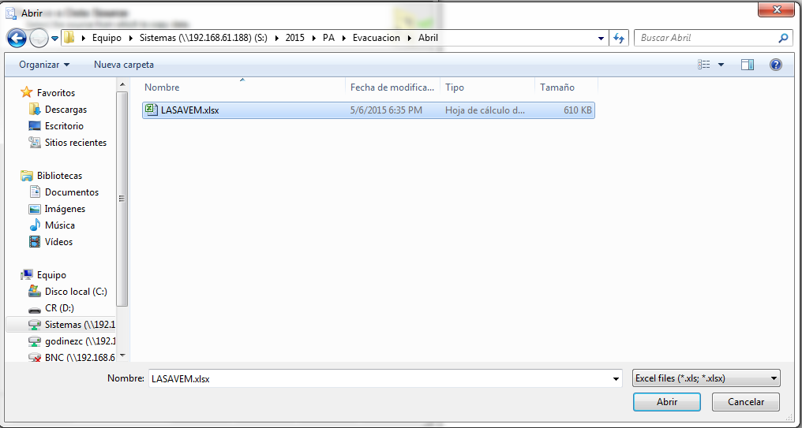

* En la ventana **Choose a Data Source** Dar clic en <<next>>.

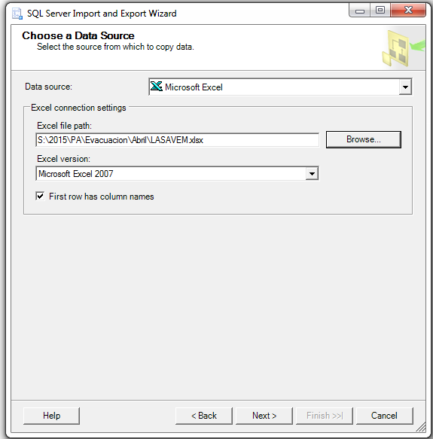

* El sistema mostrara la ventana **Choose a destination** donde se especifica en que servidor está ubicada la base de datos por ende se tendrá que autenticar con el usuario y la contraseña asignada.



Elegir "SQL Server Native client"

Elegir "srvfar01"

Ingresar nombre de usuario asignado

Seleccionar "Use SQL Server Authentication"

Ingresar contraseña asignada

Elegir

"DataManagement"

Seleccionar <<next>>

* A Continuación se mostrara la ventana **Specify table copy or Query** donde se tiene que especificar que tablas de la base de datos deseamos importar, seleccionaremos la primera opción.



Dar clic en <<next>>

Seleccionar opción C**opy data from one or more tables oviews"**

* En la ventana **Select source tables and views** se debe de seleccionar el archivo Excel para poder seleccionar el destino que debe de tener en DataManagement.

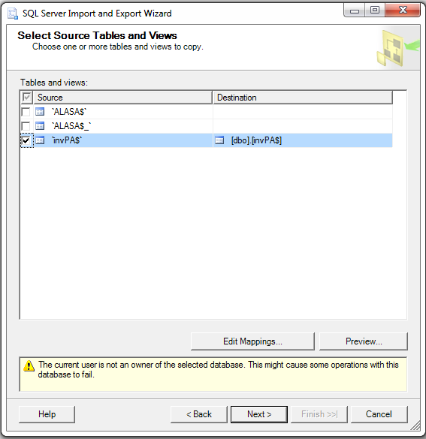

Se mostrara en la opción

Destination las tablas de

destino donde irán los

datos elegir la tabla

**"ìnvPA$"**

Seleccionar **" Edit.**

**Mappings"** y se mostrará

La ventana **"Column**

**Mappings"**

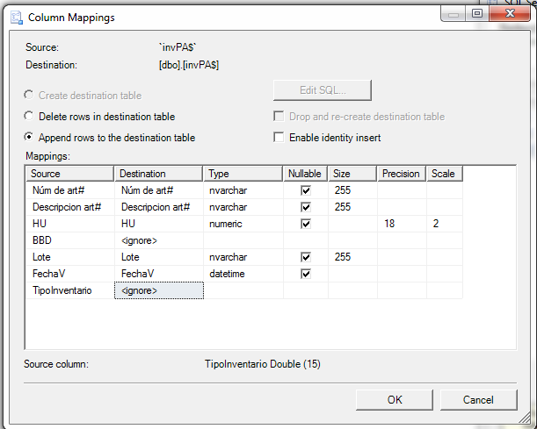

Dar clic en **<<ok>>**

En esta ventana se debe

verificar que los campos a importar existan en tabla **"**InventPA$**"**  de DataManagement



Posterior al mapeo de datos presionar **<<ok>>**

* El sistema mostrara la ventana **Run Package.**



Presionar << **next>>**

* El sistema mostrara la ventana **Complete the Wizard.**



Presionar << **Finish>>**

* Para finalizar se muestra que todo se ha realizado correctamente.



Presionar **<<close>>**



REPÚBLICA DOMINICANA

*SUB-PROCESOS*

*(Importaciones con el asistente de SQL server*

**Importar farmacias con el asistente de SQL server**

**S1-(AS-PI-DO01)**

* Al ingresar al sistema ubicamos la base de datos DataManagement.

.

* Para ingresar al asistente de SQL server hacemos clic derecho sobre la Base de datos

**DataManagement** y seguimos las siguientes instrucciones.



Realice clic derecho

en "DataManagement"

Seleccionamos en el menú emergente **“ Taks”**

Seleccionamos en el menú emergente **" Import Data"**

* Se mostrara la ventana  **Choose a Data Source** donde se tendrá que elegir la fuente de donde vienen los datos.



Presionar

<<next>>

* En la opción **"Data source"** elegir la opción **"Microsoft OLE DB Provider for Visual FoxPro"**



Seleccionar la opción

<<propiedades>>

* Al presionar propiedades se mostrara la ventana **Propiedades de vínculo de datos** donde se debe hacer las siguientes acciones.



Seleccionar pestañas

"conexiones"

Dar clic para escoger el tipo de base de datos

* El sistema mostrara la ventana **Configure Connection** donde se da la ubicación del

archivo a exportar.



Presionar << Browser>>

* Se mostrara la ventana para seleccionar la base de datos **a importar, con ubicación en**

**"c:\\Backups\BNC\BNC05202015\XTensionRD\Database"**

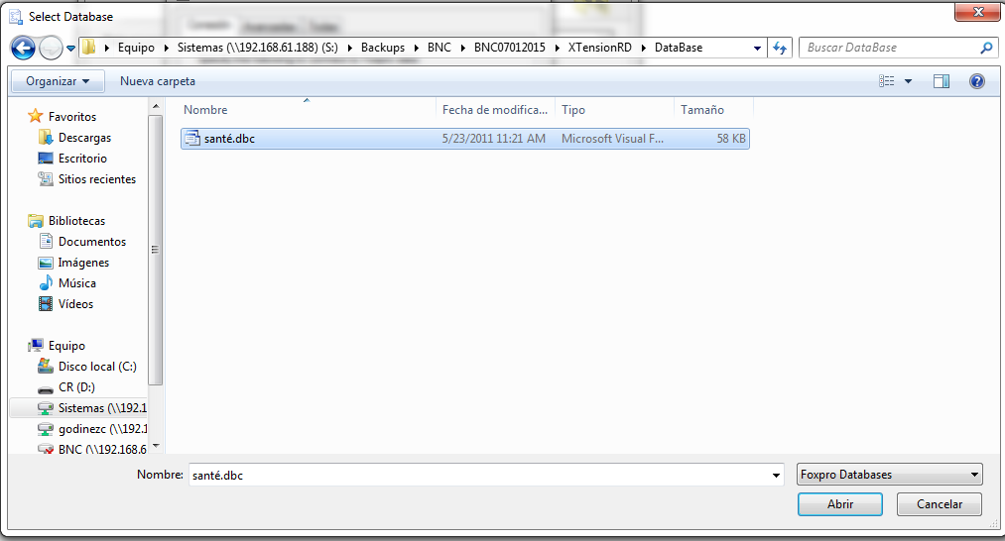

Seleccionar Base de datos "sante"

Presionar <<abrir>>

* En la ventana **Configure Connection** presionar <<ok>>

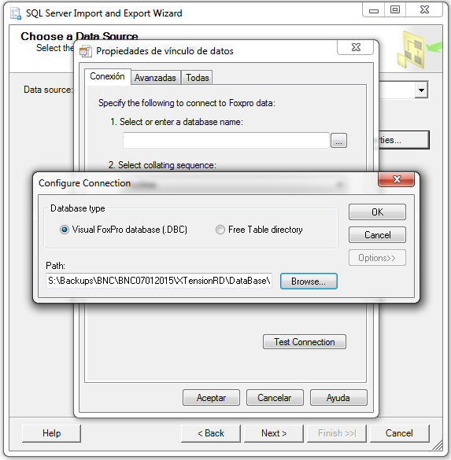

* En la ventana P**ropiedades de vinculo de datos**  seleccionar la opción <<aceptar>>**.**

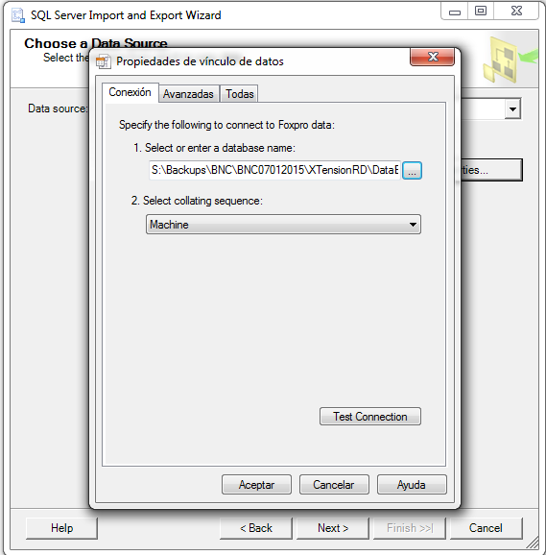

* En la ventana **Choose a Data Source** seleccionar la opción<<next>>.



* El sistema mostrara la ventana **Choose a destination** donde se especifica en que servidor está ubicada la base de datos por ende se tendrá que autenticar con el usuario y la contraseña asignada.



Elegir "SQL Server Native client"

Elegir "srvfar01"

Ingresar nombre de usuario asignado

Seleccionar "Use SQL Server Authentication"

Ingresar contraseña asignada

Elegir

"DataManagement"

Presionar <<next>>

* A Continuación se mostrara la ventana **Specify table copy or Query** donde se tiene que especificar que tablas de la base de datos deseamos importar, seleccionaremos la primera opción.



Presionar <<next>>

Seleccionar opción C**opy data from one or more tables oviews"**

* En la ventana  **select Source tables and views**  se seleccionara la fuente y el destino que deben tomar las tablas de la base de datos BNC Nicaragua además de poder editar el mapeo de cada dato incluido en ellas para evitar errores de importación.



En la opción "Tables and views" se mostrara las opciones **"source"** y **"Destination"** así como todas las tablas de la base de datos a importar.

En la opción source seleccionar tabla "Farmacias"

Seleccionar **" Edit.**

**Mappings"** y se mostrará

La ventana **"Column**

**Mappings"**

Se mostrara en la opción

Destination las tablas de

destino donde irán los

datos elegir la tabla

**"Farmacias1"**





En esta ventana se debe

verificar que los datos a importar existan en tabla **"** farmacias**"(mapeo)**  de DataManagement

Dar clic en **<<ok>>**



Posterior al mapeo de datos presionar opción **<<ok>>**

* En la siguiente ventana **"Convert Types Without Conversion Checking"** se verifica la fuente y el destino de la información.



Presionar <<next>>

* El sistema mostrara la ventana **Run Package".**



Presionar << **next>>**

* El sistema mostrara la ventana **Complete the Wizard.**



Presionar << **Finish>>**

* Para finalizar se muestra que todo se ha realizado correctamente.



Presionar <<**close>>**

**Importar dependientes a DataManagement**

**S1-(AS-PI-DO02)**

* Al ingresar al sistema ubicamos la base de datos DataManagement.

.

* Para ingresar al asistente de SQL server hacemos clic derecho sobre la Base de datos

**DataManagement** y seguimos las siguientes instrucciones.



Realice clic derecho

en "DataManagement"

Seleccionamos en el menú emergente **“ Taks”**

Seleccionamos en el menú emergente **"Import Data"**

* Se mostrara la ventana  **Choose a Data Source** donde se tendrá que elegir la fuente de donde vienen los datos.



* En la opción **"Data source"** elegir la opción **"Microsoft OLE DB Provider for Visual FoxPro"**



Seleccionar la opción

<<Propiedades>>

* Al presionar propiedades se mostrara la ventana **Propiedades de vínculo de datos** donde se debe hacer las siguientes acciones.



Seleccionar pestañas

"conexiones"

Dar clic para escoger el tipo de base de datos

* El sistema mostrara la ventana **Configure Connection** donde se da la ubicación del

archivo a exportar.



Seleccionar opción << Browser>>"

* Se mostrara la ventana para seleccionar la base de datos **a importar, con ubicación en**

**"c:\\Backups\BNC\BNC05202015\XTensionRD\Database"**



Seleccionar Base de datos "sante"

Seleccionar <<abrir>>

* En la ventana **Configure Connection** presionar <<ok>>



* En la ventana P**ropiedades de vinculo de datos**  seleccionar la opción <<aceptar>>**.**



En la ventana **Choose a Data Source** Dar clic en <<next>>



* El sistema mostrara la ventana **Choose a destination** donde se especifica en que servidor está ubicada la base de datos por ende se tendrá que autenticar con el usuario y la contraseña asignada.



Elegir "SQL Server Native client"

Elegir "srvfar01"

Ingresar nombre de usuario asignado

Seleccionar "Use SQL Server Authentication"

Ingresar contraseña asignada

Elegir

"DataManagement"

Seleccionar <<next>>

* A Continuación se mostrara la ventana **Specify table copy or Query** donde se tiene que especificar que tablas de la base de datos deseamos importar, seleccionaremos la primera opción.



Dar clic en <<next>>

Seleccionar opción C**opy data from one or more tables oviews"**

* En la ventana  **select Source tables and views**  se seleccionara la fuente y el destino que deben tomar las tablas de la base de datos BNC El Salvador además de poder editar el mapeo de cada dato incluido en ellas para evitar errores de importación.



En la opción "Tables and views" se mostrara las opciones **"source"** y **"Destination"** así como todas las tablas de la base de datos a importar.

En la opción source seleccionar tabla "dep_pm"

Seleccionar **" Edit.**

**Mappings"** y se mostrará

La ventana **"Column**

**Mappings"**

Se mostrara en la opción

Destination las tablas de

destino donde irán los

datos elegir la tabla

**"dep_pm_TMP"**





En esta ventana se debe

verificar que los datos a importar existan en tabla **"**dep_pm**"**  de DataManagement

Dar clic en **<<ok>>**

* Posteriormente se debe cambiar en la columna “Destination” el destino del campo “dependient”.



Presionar <<ok>>

Cambiar “Ignore” por “dependiente”



Posterior al mapeo de datos presionar **<<ok>>**

* En el siguiente diáologo **"Convert Types Without Conversion Checking"** se verifica la fuente y el destino de la información.



Presionar <<next>>

* El sistema mostrara la ventana **Run Package".**



Presionar << **next>>**

* El sistema mostrara la ventana **Complete the Wizard.**



Presionar << **Finish>>**

* Para finalizar se muestra que todo se ha realizado correctamente.



Presionar **<<close>>**

**Importar IP a DataManagement**

**S1-(AS-PI-DO03)**

* Al ingresar al sistema ubicamos la base de datos DataManagement.

.

* Para ingresar al asistente de SQL server hacemos clic derecho sobre la Base de datos

**DataManagement** y seguimos las siguientes instrucciones.



Realice clic derecho

en "DataManagement"

Seleccionamos en el menú emergente **“ Taks”**

Seleccionamos en el menú emergente **"Import Data"**

* Se mostrara la ventana  **Choose a Data Source** donde se tendrá que elegir la fuente de donde vienen los datos.



* En la opción **"Data source"** elegir la opción **"Microsoft OLE DB Provider for Visual FoxPro"**



Seleccionar la opción

<<Propiedades>>

* Al presionar propiedades se mostrara la ventana **Propiedades de vínculo de datos** donde se debe hacer las siguientes acciones.



Seleccionar pestañas

"conexiones"

Dar clic para escoger el tipo de base de datos

* El sistema mostrara la ventana **Configure Connection** donde se da la ubicación del

archivo a exportar.



Seleccionar opción << Browser>>"

* Se mostrara la ventana para seleccionar la base de datos **a importar, con ubicación en**

**"c:\\Backups\BNC\BNC05202015\XTensionRD\Database"**



Seleccionar Base de datos "sante"

Seleccionar <<abrir>>

* En la ventana **Configure Connection** presionar <<ok>>



* En la ventana P**ropiedades de vinculo de datos**  seleccionar la opción <<aceptar>>**.**



* En la ventana **Choose a Data Source** Dar clic en <<next>>.



* El sistema mostrara la ventana **Choose a destination** donde se especifica en que servidor está ubicada la base de datos por ende se tendrá que autenticar con el usuario y la contraseña asignada.



Elegir "SQL Server Native client"

Elegir "srvfar01"

Ingresar nombre de usuario asignado

Seleccionar "Use SQL Server Authentication"

Ingresar contraseña asignada

Elegir

"DataManagement"

Seleccionar <<next>>

* A Continuación se mostrara la ventana **Specify table copy or Query** donde se tiene que especificar que tablas de la base de datos deseamos importar, seleccionaremos la primera opción.



Seleccionar opción **“Write a query to specify the data to transfer”**

Presionar <<next>>

* En la ventana **Provide a Source Query** se especifica los datos a importar a la base de datos DataManagement.



Presionar <next>>

* Posteriormente se selecciona el destino de los datos en DataManagement.



Los Datos de IP se importan a tabla

[Inversión en producto]

Presionar **" Edit.**

**Mappings"** y se mostrará

La ventana **"Column**

**Mappings"**





En esta ventana se debe

verificar que los datos a importar existan en tabla **"**dep_pm**"**  de DataManagement

Dar clic en **<<ok>>**

* En la siguiente ventana **"Convert Types Without Conversion Checking"** se verifica la fuente y el destino de la información.



Presionar <<next>>

* El sistema mostrara la ventana **Run Package".**



Presionar << **next>>**

* El sistema mostrara la ventana **Complete the Wizard.**



Presionar << **Finish>>**

* Para finalizar se muestra que todo se ha realizado correctamente.



Presionar **<<close>>**

**Sub-proceso: Importar Inventario**

**Código: S-PI-DO09**

* Al ingresar al sistema ubicamos la base de datos DataManagement.

.

* Para ingresar al asistente de SQL server hacemos clic derecho sobre la Base de datos

**DataManagement** y seguimos las siguientes instrucciones.



Realice clic derecho

en "DataManagement"

Seleccionamos en el menú emergente **“ Taks”**

Seleccionamos en el menú emergente **"Import Data"**

* Se mostrara la ventana  **Choose a Data Source** donde se tendrá que elegir la fuente de donde vienen los datos.



* En la opción **"Data source"** elegir la opción **"Microsoft EXCEL"**



Seleccionar la opción

<<Brose>>

* Se mostrara la ventana para seleccionar la base de datos **a importar, con ubicación en**

**"c:\\2015\DO\Inventario\MES DE CARPETA CREADA".**

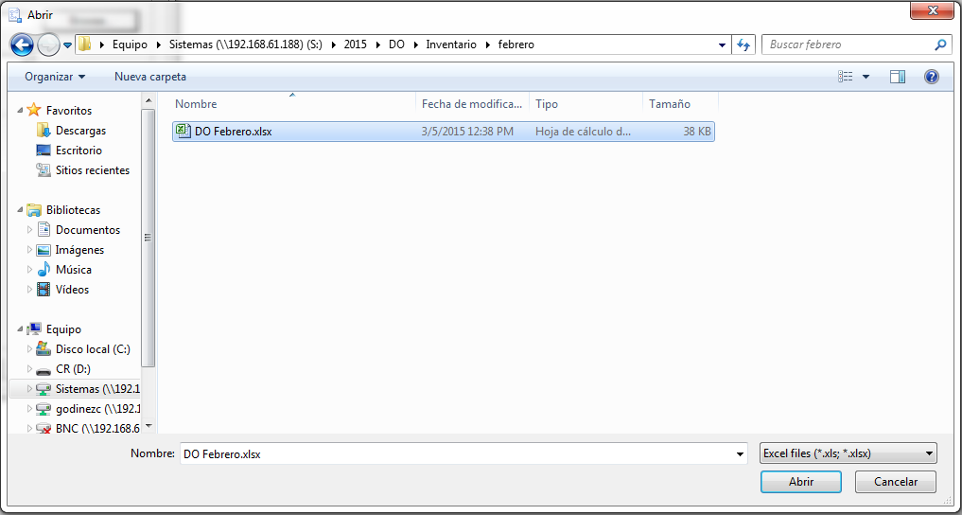

* En la ventana **Choose a Data Source** Dar clic en <<next>>.

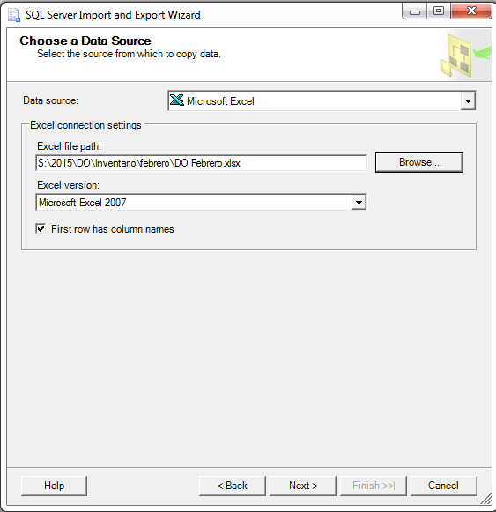

* El sistema mostrara la ventana **Choose a destination** donde se especifica en que servidor está ubicada la base de datos por ende se tendrá que autenticar con el usuario y la contraseña asignada.



Elegir "SQL Server Native client"

Elegir "srvfar01"

Ingresar nombre de usuario asignado

Seleccionar "Use SQL Server Authentication"

Ingresar contraseña asignada

Elegir

"DataManagement"

Seleccionar <<next>>

* A Continuación se mostrara la ventana **Specify table copy or Query** donde se tiene que especificar que tablas de la base de datos deseamos importar, seleccionaremos la primera opción.



Dar clic en <<next>>

Seleccionar opción C**opy data from one or more tables oviews"**

* En la ventana **Select source tables and views** se debe de seleccionar el archivo Excel para poder seleccionar el destino que debe de tener en DataManagement.

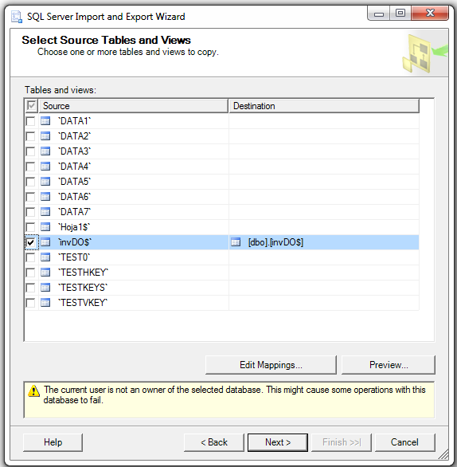

Se mostrara en la opción

Destination las tablas de

destino donde irán los

datos elegir la tabla

**"ìnvDO$"**

Seleccionar **" Edit.**

**Mappings"** y se mostrará

La ventana **"Column**

**Mappings"**

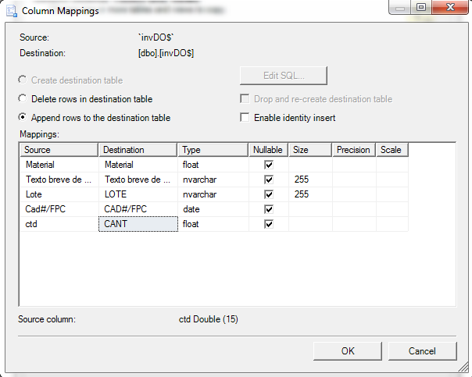

Dar clic en **<<ok>>**

En esta ventana se debe

verificar que los campos a importar existan en tabla **"**InventDO$**"**  de DataManagement



Posterior al mapeo de datos presionar **<<ok>>**

* El sistema mostrara la ventana **Run Package.**



Presionar << **next>>**

* El sistema mostrara la ventana **Complete the Wizard.**



Presionar << **Finish>>**

* Para finalizar se muestra que todo se ha realizado correctamente.



Presionar **<<close>>**

***Glosario***

|  |  |
| --- | --- |
| ***Concepto*** | ***Definición*** |
| ***Proceso*** | Un proceso es un conjunto de actividades que se desarrollan en una secuencia determinada permitiendo obtener productos o salidas a partir de entradas o materias primas.  Los procesos existen en cualquier organización, aunque nunca se hayan identificado ni definido; los procesos constituyen lo que se hace y cómo se hace. |
| ***Procedimiento*** | Los procedimientos son una secuencia detallada de tareas para desarrollar las actividades que conforman los procesos ir facilitando su implementación. La flexibilidad de los procedimientos se definirá según el criterio de los expertos  funcionales seleccionados por cada dependencia, los cuales documentarán de acuerdo con su experiencia el detalle que requiera el procedimiento. Para ello,  se deben considerar elementos tales como: los controles que en el procedimiento  se deben aplicar, la búsqueda eficiencia y eficacia; apegado a la legalidad,  balance de costos y criterios de oportunidad, etc. |